ადიგენის მუნიციპალიტეტში მდ. ძინძესწყალზე 5,2 მგვტ დადგმული სიმძლავრის „ზარზმა ჰესი“-ს მშენებლობის და ექსპლუატაციის პროექტი

სკოპინგის ანგარიში

შპს „ჰაიდრო ინვესტ ჯი ეი“

ადიგენის მუნიციპალიტეტში მდ. ძინძესწყალზე 5,2 მგვტ დადგმული სიმძლავრის „ზარზმა ჰესი“-ს მშენებლობის და ექსპლუატაციის პროექტი

გარემოსდაცვითი სკოპინგის ანგარიში

შემსრულებელი: „GN. CORPORATION “

თბილისი, 2022 წ.
ანგარიშის სტრუქტურა
საქართველოს კანონის „გარემოსდაცვითი შეფასების კოდექსი“-ს მე-8 მუხლის მე-3 პუნქტის მოთხოვნების შესაბამისად წინამდებარე გარემოსდაცვითი სკოპინგის ანგარიში მოიცავს შემდეგ ინფორმაციას:
1 შესავალი 5
1.1 ზოგადი მიმოხილვა 5
1.2 საკანონმდებლო მიმოხილვა 5
2 დაგეგმილი საქმიანობის მოკლე აღწერა 7
2.1 ინფორმაცია დაგეგმილი საქმიანობის განხორციელების ადგილის შესახებ 7
2.1.1 ზოგადი მიმოხილვა 7
2.1.2 კლიმატი და მეტეოროლოგიური პირობები 10
2.1.3 გეოლოგიური პირობები 10
2.1.3.1 ზოგადი მიმოხილვა 10
2.1.3.2 საკვლევი რაიონის გეოლოგიური და საინჟინრო-გეოლოგიური შესწავლილობა 12
2.1.3.3 გეომორფოლოგიური პირობები 13
2.1.3.4 სტრატიგრაფია და ლითოლოგია 14
2.1.3.5 ტექტონიკა 14
2.1.3.6 სეისმურობა 15
2.1.3.7 ჰიდროგეოლოგიური პირობები 16
2.1.3.8 საინჟინრო-პეტროლოგიური თავისებურებები 16
2.1.3.9 ზოგადი საინჟინრო-გეოდინამიკური ვითარება 18
2.1.3.10 სეისმური საშიშროების შეფასება, გეოფიზიკური კვლევის შედეგები 19
2.1.4 ჰიდროლოგიური პირობები 27
2.1.4.1 ზოგადი ჰიდროლოგიური დახასიათება 27
2.1.4.2 ჰიდროლოგიური შესწავლილობა 28
2.1.4.3 საპროექტო კვეთში მდინარის წყალშემკრები აუზის ფართობის და საშუალო შეწონილი სიმაღლეების განსაზღვრა 29
2.1.4.4 მდინარის ჩამონადენის რეჟიმი 31
2.1.4.5 ყინულოვანი რეჟიმი 33
2.1.4.6 საშუალოწლიური ხარჯები 33
2.1.4.7 საშუალო წლიური ჩამონადენის შიდაწლიური განაწილება 39
2.1.4.8 წყლის მაქსიმალური ხარჯები 40
2.1.4.9 საანგარიშო გასწორებში წყლის საანგარიშო დონეების განსაზღვრა 44
2.1.4.10 ადგილობრივი დეფორმაციები 47
2.1.4.11 წყლის მინიმალური ხარჯები 49
2.1.4.12 მყარი ჩამონადენი 53
2.1.4.13 ზამთრის რეჟიმი 55
2.1.4.14 ჰიდროლოგიური გაანგარიშებისას გამოყენებული ლიტერატურა 56
2.1.5 ბიომრავალფეროვნება 57
2.1.5.1 დაცული ტერიტორიები 57
2.1.5.2 ფლორა და მცენარეული საფარი, ჰაბიტატები 60
2.1.5.3 ხმელეთის ცხოველები 65
2.1.5.4 იქთიოფაუნა 70
2.1.6 ნიადაგები 72
2.1.7 სოციალურ-ეკონომიკური პირობები 73
2.1.7.1 ადმინისტრაციული კუთვნილება 73
2.1.7.2 მოსახლეობა და დემოგრაფიული მდგომარეობა 74
2.1.7.3 დასაქმება, მოსახლეობის შემოსავლის ძირითადი წყაროები 74
2.1.7.4 სოფლის მეურნეობა 75
2.1.7.5 ბუნებრივი რესურსები 76
2.1.8 ისტორიულ-კულტურული მემკვიდრეობის ძეგლები 76
2.2 ინფორმაცია დაგეგმილი საქმიანობის ფიზიკური მახასიათებლების შესახებ 77
2.2.1 ჰიდროტექნიკური ნაგებობების აღწერა 77
2.2.1.1 სათავე კვანძი 80
2.2.1.2 სადერივაციო-სადაწნეო მილსადენი 82
2.2.1.3 ძალური კვანძი - ჰესის სააგრეგატო შენობა და წყალგამყვანი არხი 82
2.2.1.4 გამომუშავებული ელექტროენერგიის გატანა 84
2.2.2 მისასვლელი გზები 85
2.2.3 მშენებლობის ორგანიზება 86
2.2.3.1 სამშენებლო ბანაკები 87
2.2.3.2 მისასვლელი გზების კეთილმოწყობა 88
2.2.3.3 ძირითადი ინფრასტრუქტურის მშენებლობა და ელექტრომექანიკური აღჭურვილობის მონტაჟი 88
2.2.3.4 გამონამუშევარი ფუჭი ქანების მართვა 90
2.2.3.5 სათავე კვანძის უბანზე წყლის დროებითი დერივაცია 92
2.2.3.6 მშენებლობის დასკვნითი სამუშაოები 92
2.2.4 ჰესის ექსპლუატაციის პირობები 92
2.3 ინფორმაცია დაგეგმილი საქმიანობისა და მისი განხორციელების ადგილის შესაძლო ალტერნატივების შესახებ 93
2.3.1 არაქმედების ალტერნატივა 93
2.3.2 ჰიდროტექნიკური ნაგებობების ტიპის და მათი განლაგების ადგილმდებარეობის რამდენიმე ალტერნატივა 96
2.3.3 რეგულირებადი ჰესის მოწყობის ალტერნატივა 100
2.3.4 ჰიდროტექნიკური ნაგებობების ტიპის ალტერნატივები 100
2.3.5 სამშენებლო ბანაკების და სანაყაროების მოწყობის რამდენიმე ალტერნატივა 100
3 ზოგადი ინფორმაცია გარემოზე შესაძლო ზემოქმედების და მისი სახეების შესახებ 101
3.1 ინფორმაცია დაცულ ტერიტორიებზე ზემოქმედების შესახებ 101
3.2 ინფორმაცია შესაძლო ტრანსსასაზღვრო ზემოქმედების შესახებ 102
3.3 ინფორმაცია დაგეგმილი საქმიანობის განხორციელებით ადამიანის ჯანმრთელობაზე, სოციალურ გარემოზე, კულტურული მემკვიდრეობის ძეგლსა და სხვა ობიექტზე შესაძლო ზემოქმედების შესახებ 103
3.3.1 შესაძლო ზემოქმედება კლიმატზე/მიკროკლიმატზე 103
3.3.2 ზემოქმედება ატმოსფერული ჰაერის ხარისხზე 104
3.3.2.1 შერბილების ღონისძიებების წინასწარი მონახაზი 105
3.3.3 ხმაურის და ვიბრაციის გავრცელება 106
3.3.3.1 შერბილების ღონისძიებების წინასწარი მონახაზი 107
3.3.4 ელექტრომაგნიტური ველების გავრცელება 109
3.3.5 გეოლოგიურ გარემოზე მოსალოდნელი ზემოქმედება 110
3.3.5.1 არსებული საინჟინრო-გეოლოგიური პირობების გავლენა მშენებლობის პროცესზე და საპროექტო ნაგებობებზე 110
3.3.5.2 საქმიანობის განხორციელების შედეგად გეოლოგიური გარემოს სტაბილურობის დარღვევის რისკები 112
3.3.5.3 შერბილების ღონისძიებების წინასწარი მონახაზი 113
3.3.6 ზემოქმედება წყლის გარემოზე 114
3.3.6.1 ზედაპირული წყლის დაბინძურება 115
3.3.6.2 მდინარის უწყვეტობის და თევზის სამიგრაციო მარშრუტების დარღვევა 116
3.3.6.3 წყალაღებით გამოწვეული ზემოქმედება 117
3.3.6.4 წყლის დაგუბება - წყალსაცავის ეფექტი 120
3.3.6.5 ჰიდროპიკები 120
3.3.6.6 მორფოლოგიური პირობების ცვლილება 120
3.3.6.7 ზემოქმედება გრუნტის წყლებზე 121
3.3.6.8 შერბილების ღონისძიებების წინასწარი მონახაზი 121
3.3.7 ზემოქმედება ნიადაგის სტაბილურობაზე და ხარისხზე 123
3.3.7.1 ნიადაგის დაბინძურების ალბათობა 125
3.3.7.2 შერბილების ღონისძიებების წინასწარი მონახაზი 125
3.3.8 ბიოლოგიური გარემოზე ზემოქმედება 126
3.3.8.1 ზემოქმედება ჰაბიტატებზე და მცენარეულ საფარზე 126
3.3.8.2 ზემოქმედება ცხოველთა სახეობებზე 127
3.3.8.3 ზემოქმედება იქთიოფაუნაზე 128
3.3.8.4 ზემოქმედება ზურმუხტის ქსელის მიღებულ უბანზე 129
3.3.8.5 შერბილების ღონისძიებების წინასწარი მონახაზი 129
3.3.9 ვიზუალურ-ლანდშაფტური ზემოქმედება 131
3.3.9.1 შერბილების ღონისძიებების წინასწარი მონახაზი 133
3.3.10 ნარჩენების წარმოქმნით და გავრცელებით მოსალოდნელი ზემოქმედება 134
3.3.10.1 შერბილების ღონისძიებების წინასწარი მონახაზი 135
3.3.11 სოციალურ-ეკონომიკურ გარემოზე ნეგატიური ზემოქმედება 136
3.3.11.1 განსახლება, კერძო ნაკვეთების ან საკუთრების გამოყენების საჭიროება 136
3.3.11.2 ადგილობრივ ბუნებრივ რესურსებზე ხელმისაწვდომობის შეზღუდვა 137
3.3.11.3 ზემოქმედება ტურიზმზე და რეკრეაციულ ადგილებზე 138
3.3.11.4 სატრანსპორტო ინფრასტრუქტურის გაუარესება, სამოძრაო გზების ბლოკირება 139
3.3.11.5 ადამიანის ჯანმრთელობა და უსაფრთხოება 139
3.3.11.6 შერბილების ღონისძიებების წინასწარი მონახაზი 139
3.3.12 დადებითი სოციალურ-ეკონომიკური ეფექტი 141
3.3.12.1 დამატებითი ელექტროენერგიის გამომუშავების შესაძლებლობა 141
3.3.12.2 შემოსავლები ბიუჯეტში 141
3.3.12.3 დასაქმება 141
3.3.12.4 ინფრასტრუქტურის გაუმჯობესება 142
3.3.12.5 დამატებითი სოციალური პროექტები 142
3.3.13 ისტორიულ-კულტურულ და არქეოლოგიურ ძეგლებზე ზემოქმედება 142
3.3.13.1 შერბილების ღონისძიებების წინასწარი მონახაზი 142
3.3.14 კუმულაციური ზემოქმედება 143
3.3.15 შესაძლო ავარიული სიტუაციები 144
3.3.16 ნარჩენი ზემოქმედება 145
3.3.17 გარემოზე მოსალოდნელი ზემოქმედებების შეჯამება 146
4 ინფორმაცია ჩასატარებელი საბაზისო/საძიებო კვლევებისა და გზშ-ის ანგარიშის მომზადებისთვის საჭირო მეთოდების შესახებ 148
5 ზოგადი ინფორმაცია შემარბილებელი ღონისძიებების შესახებ 154
5.1 წინასწარი გარემოსდაცვითი მართვის გეგმა - მშენებლობის დაგეგმარების ეტაპი 155
5.2 წინასწარი გარემოსდაცვითი მართვის გეგმა - მშენებლობის ეტაპი 156
5.3 წინასწარი გარემოსდაცვითი მართვის გეგმა - პროექტირების და ექსპლუატაციის ეტაპი 173
5.4 წინასწარი გარემოსდაცვითი მართვის გეგმა - საქმიანობის დროებითი ან ხანგრძლივი შეწყვეტის, ლიკვიდაციის შემთხვევისთვის 177
6 გარემოსდაცვითი მონიტორინგის გეგმის წინასწარი მონახაზი 178
6.1 წინასწარი გარემოსდაცვითი მონიტორინგის გეგმა - მშენებლობის ეტაპი 179
6.2 წინასწარი გარემოსდაცვითი მონიტორინგის გეგმა - ექსპლუატაციის ეტაპი 185
6.3 წინასწარი გარემოსდაცვითი მონიტორინგის გეგმა - საქმიანობის დროებითი ან ხანგრძლივი შეწყვეტის შემთხვევისთვის 187
7 ძირითადი დასკვნები 188
8 დანართები 189
8.1 დანართი 1. საინჟინრო-გეოლოგიური კვლევის გრაფიკული მასალა 190

შესავალი

ზოგადი მიმოხილვა
წინამდებარე დოკუმენტში განსახილველი პროექტი შეეხება ადიგენის მუნიციპალიტეტში, მდინარე ძინძესწყალზე დერივაციული ტიპის ბუნებრივ ჩამონადენზე მომუშავე ჰიდროელექტროსადგურის - ზარზმა ჰესის მშენებლობას და ექსპლუატაციას.
ბოლო წლებში საქართველოში საგრძნობლად იზრდება ელექტრომოხმარება. ამ ფონზე შესამჩნევად მზარდია როგორც ელექტროენერგიის იმპორტი მეზობელი ქვეყნებიდან, ასევე იმპორტირებულ საწვავზე მომუშავე თბოელექტროსაგურების წილი ადგილზე გამომუშავებულ ელექტროენერგიაში. არსებული მდგომარეობა ქვეყნის წინაში მდგარი რიგი გამოწვევების გადაჭრისთვის მნიშვნელოვანი შემაფერხებელი ფაქტორია. შესაბამისად სულ უფრო და უფრო აქტუალური ხდება ადგილობრივი ენერგეტიკული რესურსების მაქსიმალური ათვისება. მათ შორის საქართველოს რელიეფური და ჰიდროლოგიური პირობებიდან გამომდინარე ერთ-ერთი ყველაზე რაციონალური - ფინანსურ-ეკონომიკურად და გარემოსდაცვითი თვალსაზრისით გამართლებული ბუნებრივ მოდინებაზე დამოკიდებული მცირე და საშუალო სიმძლავრის ჰესების მშენებლობაა.
ერთ-ერთ ასეთ პროექტს წარმოადგენს ზარზმა ჰესი, დადგმული 5,2 მგვტ. ჰესის შედგება მცირე ზომის სათავე ნაგებობისგან, სადერივაციო-სადაწნეო სისტემისგან, რომელთა საშუალებით მდინარის ბუნებრივი ჩამონადენი დაწნევით მიეწოდება ჰესის სააგრეგატო შენობას. სათავე კვანძი მოეწყობა ზ.დ. ≈1487 მ სიმაღლეზე. სათავიდან დერივაცია განხორციელდება დაახლოებით 5,6 კმ სიგრძის მილსადენით. სააგრეგატო შენობა მოეწყობა ზ.დ. ≈1202 მ ნიშნულზე. ჰესის ნამუშევარი წყალი ჩაედინება მდ. ძინძესწყალში. ჰესის სამშენებლო სამუშაოები გაგრძელდება დაახლოებით 2,0 წლის განმავლობაში.
წინამდებარე გარემოსდაცვითი სკოპინგის ანგარიში მომზადდა შპს „GN. Corporation“-ის მიერ, შპს „ჰაიდროინვესტ ჯი ეი“-ს დაკვეთით. საქმიანობის განმახორციელებელის და სკოპინგის ანგარიშის ავტორი კომპანიის საკონტაქტო ინფორმაცია იხ. ცხრილში.
ცხრილი 1.1. საკონტაქტო ინფორმაცია
საქმიანობის განმხორციელებელი | შპს „ჰაიდრო ინვესტ ჯი ეი“
იურიდიული მისამართი | თბილისი, თამარაშვილის ქუჩა N 6 (ნაკვეთი 42/169), სართული 1, ბინა 6, კორპუსი N1)
საქმიანობის განხორციელების ადგილი | ადიგენის მუნიციპალიტეტი, ზარზმის თემი
საქმიანობის სახე | 5 მეგავატი ან მეტი სიმძლავრის ჰიდროელექტროსადგურის მშენებლობა ან/და ექსპლუატაცია (კოდექსის I დანართის პუნქტი 22)
საქმიანობის განმახორციელებელი - შპს „ჰაიდრო ინვესტ ჯი ეი“:
საკონტაქტო პირი: | გიორგი მარგებაძე
საკონტაქტო ტელეფონი: | 577 37 01 03
ელ-ფოსტა: | g.margebadze@hydroinvest.ge
საკონსულტაციო კომპანია - შპს „GN. Corporation“:
საკონტაქტო პირი: | დავით მირიანაშვილი
საკონტაქტო ტელეფონი: | 592221112
ელ-ფოსტა: | gnconsultcompany@gmail.com

საკანონმდებლო მიმოხილვა
საქართველოში სხვადასხვა ტიპის საქმიანობების განხორციელებისას გარემოზე ზემოქმედების შეფასების, შესაბამისი გარემოსდაცვითი გადაწყვეტილების მიღების, საზოგადოების მონაწილეობისა და ექსპერტიზის ჩატარების პროცედურები რეგულირდება 2017 წლის 1 ივნისს მიღებული საქართველოს კანონის „გარემოსდაცვითი შეფასების კოდექსი“-ს მოთხოვნების შესაბამისად. სხვადასხვა შინაარსის საქმიანობები გაწერილია კოდექსის I და II დანართებში. I დანართით გათვალისწინებული საქმიანობები ექვემდებარება გზშ-ის პროცედურას, ხოლო II დანართის შემთხვევაში – საქმიანობამ უნდა გაიაროს სკრინინგის პროცედურა, რომელიც განსაზღვრავს გზშ-ს პროცედურის საჭიროებას.
წინამდებარე დოკუმენტში განსახილველი პროექტი განეკუთვნება კოდექსის I დანართით გათვალისწინებულ საქმიანობას, კერძოდ: პუნქტი 22 – „5 მეგავატი ან მეტი სიმძლავრის ჰიდროელექტროსადგურის მშენებლობა ან/და ექსპლუატაცია“. ზარზმა ჰესის დადგმული სიმძლავრიდან (5,2 მგვტ) გამომდინარე პროექტი სკრინინგის ეტაპის გავლის გარეშე პირდაპირ ექვემდებარება გზშ-ს პროცედურას.
გზშ-ს ძირითადი ეტაპები გაწერილია კოდექსის მე-6 მუხლში, რომლის მიხედვითაც საწყის ეტაპებზე საჭიროა სკოპინგის პროცედურის გავლა. კოდექსის განმარტებით სკოპინგი არის პროცედურა, რომელიც განსაზღვრავს გზშ-ისთვის მოსაპოვებელი და შესასწავლი ინფორმაციის ჩამონათვალს და ამ ინფორმაციის გზშ-ის ანგარიშშიასახვის საშუალებებს. სკოპინგის პროცედურა განსაზღვრულია კოდექსის მე-8 და მე-9 მუხლების მიხედვით. აქვე მოცემულია სკოპინგის ანგარიშის სავალდებულო სტრუქტურა, რომლის შესაბამისადაც მომზადდა წინამდებარე ანგარიში. ანგარიში მომზადებულია წინასწარი პროექტის ანალიზის და საპროექტო დერეფანში ჩატარებული წინასწარი გარემოსდაცვითი კვლევების საფუძველზე.
სსიპ „გარემოს ეროვნული სააგენტო“ კოდექსის მე-9 მუხლით დადგენილი წესის შესაბამისად იხილავს სკოპინგის განცხადებას და სკოპინგის ანგარიშს და საქართველოს ზოგადი ადმინისტრაციული კოდექსის IX თავით დადგენილი წესით გასცემს სკოპინგის დასკვნას. სააგენტოს მიერ გაცემული სკოპინგის დასკვნა სავალდებულოა საქმიანობის განმახორციელებლისთვის გზშ-ის ანგარიშის მომზადებისას.
კოდექსის განმარტებით გზშ არის შესაბამის კვლევებზე დაყრდნობით, გარემოზე შესაძლო ზემოქმედების გამოვლენისა და შესწავლის პროცედურა იმ დაგეგმილი საქმიანობისთვის, რომელმაც შესაძლოა მნიშვნელოვანი ზემოქმედება მოახდინოს გარემოზე. გზშ-ის მიზანია დაგეგმილი საქმიანობის განხორციელებით გამოწვეული შემდეგ ფაქტორებზე პირდაპირი და არაპირდაპირი ზემოქმედების გამოვლენა, შესწავლა და აღწერა:
ადამიანის ჯანმრთელობა და უსაფრთხოება;
ბიომრავალფეროვნება (მათ შორის, მცენარეთა და ცხოველთა სახეობები, ჰაბიტატები, ეკოსისტემები);
წყალი, ჰაერი, ნიადაგი, მიწა, კლიმატი და ლანდშაფტი;
კულტურული მემკვიდრეობა და მატერიალური ფასეულობები;
ზემოთ მოცემული ფაქტორების ურთიერთქმედება.
სკოპინგის ეტაპის შემდგომ გზშ-ს ანგარიში მომზადებული იქნება საქართველოს კანონის „გარემოსდაცვითი შეფასების კოდექსი“-ს მე-10 მუხლის და სკოპინგის დასკვნის მოთხოვნების შესაბამისად. გზშ-ს ანგარიშის საფუძველზე გარემოს ეროვნული სააგენტოს მიერ გაიცემა გარემოსდაცვითი გადაწყვეტილება, რაც განსახილველი საქმიანობის განხორციელების სავალდებულო წინაპირობაა. გარემოსდაცვითი გადაწყვეტილების გაცემამდე გარემოს ეროვნული სააგენტოს ორგანიზებით ჩატარდება საჯარო განხილვები, როგორც სკოპინგის, ასევე გზშ-ს ეტაპზე.

დაგეგმილი საქმიანობის მოკლე აღწერა

ინფორმაცია დაგეგმილი საქმიანობის განხორციელების ადგილის შესახებ

ზოგადი მიმოხილვა
ადმინისტრაციული თვალსაზრისით დაგეგმილი საქმიანობის განხორციელება იგეგმება ადიგენის მუნიციპალიტეტში, ზარზმის თემში. საპროექტო ინფრასტრუქტურაის დერეფანი ძირითადად გადის დასახლებული ტერიტორიებიდან დიდი მანძილების დაშორებით. ფიზიკურ-გეოგრაფიულად საკვლევი ტერიტორია მდებარეობს ახალციხის ქვაბულის დასავლეთ ნაწილში. მუნიციპალიტეტის ჩრდილოეთი ნაწილი უჭირავს მესხეთის ქედის, ხოლო დასავლეთი - არსიანის ქედის ფერდობებს. ჰესის ინფრასტრუქტურა მოეწყობა მდ. ძინძესწყლის ხეობის ზ.დ. ≈1490-1200 მ ნიშნულებს შორის. მდ. ძინძესწყალი მდ. ქვაბლიანის მარჯვენა შენაკადს წარმოადგენს.
სადერივაციო-სადაწნეო სისტემის ნაწილი მდინარის მარჯვენა (საწყისი მონაკვეთი), ხოლო ნაწილი (ბოლო მონაკვეთი) - მდინარის მარცხენა სანაპიროზე, ძირითადად სატყეო ტერიტორიებზე გაივლის. ჰესის სააგრეგატო შენობა განლაგდება მდ. ძინძესწყლის მარცხენა სანაპიროზე, მდ. ქვაბლიანთან შერთვამდე. საპროექტო ინფრასტრუქტურის განლაგების დერეფანი სრულად დაუსახლებელია და მხოლოდ მისი ბოლო ნაწილი უახლოვდება სოფ. ზარზმას - სააგრეგატო შენობის განთავსების ადგილიდან საცხოვრებელ სახლებამდე დაცილების მანძილი - 140 მ და მეტია. აღსანიშნავია, რომ სააგრეგატო შენობა განთავსებული იქნება საცხოვრებელი ზონის მოპირდაპირზე სანაპიროზე. სოფ. უთხისუბნიდან საპროექტო მილსადენის დერეფანი დაცილებულია 570 მ და მეტი მანძილით.
პროექტის განლაგება ნაჩვენებია ფიზიკურ რუკაზე 2.1.1.1. საპროექტო დერეფნის სიტუაციური სქემა იხ. ნახაზზე 2.1.1.2. საპროექტო დერეფნის ზოგადი სურათები მოცემულია სურათებზე 2.1.1.1.
შემდგომ პარაგრაფებში წარმოდგენილია საქმიანობის განხორციელების არეალის ბუნებრივ-სოციალური გარემოს მოკლე მიმოხილვა.
ნახაზი 2.1.1.1. ზარზმა ჰესის პროექტის ადგილმდებარეობა საქართველოს ფიზიკური რუკაზე
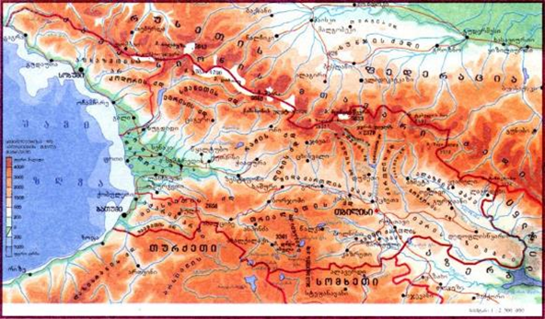

ნახაზი 2.1.1.2. საპროექტო დერეფნის სიტუაციური სქემა
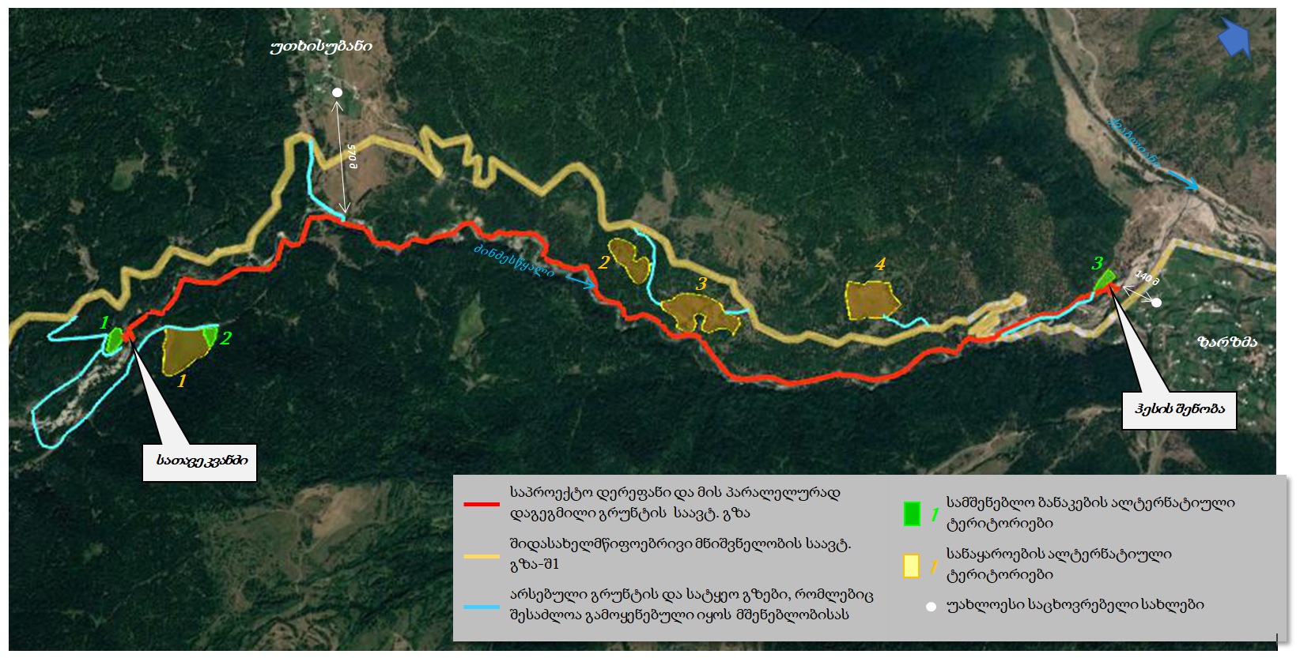

სურათები 2.1.1.1. საპროექტო დერეფნის ზოგადი ხედები
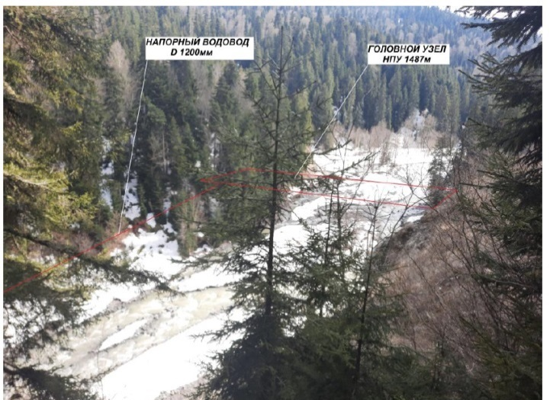  სადაწნეო მილსადენი  სათავე კვანძი | 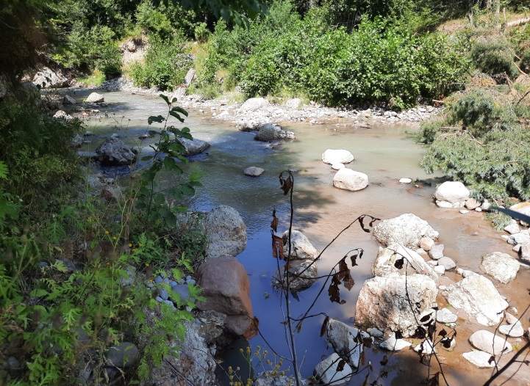  მილსადენი  სალექარი  დამბა
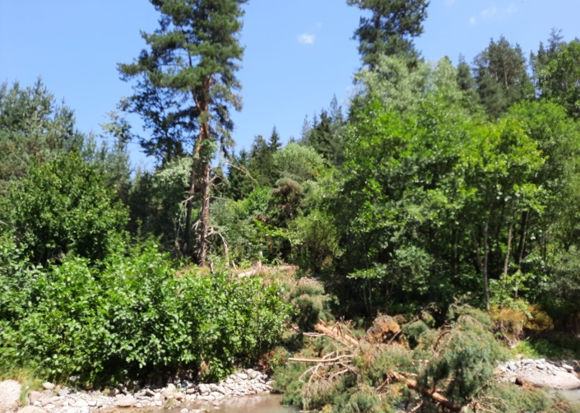  მილსადენის დერეფანი | 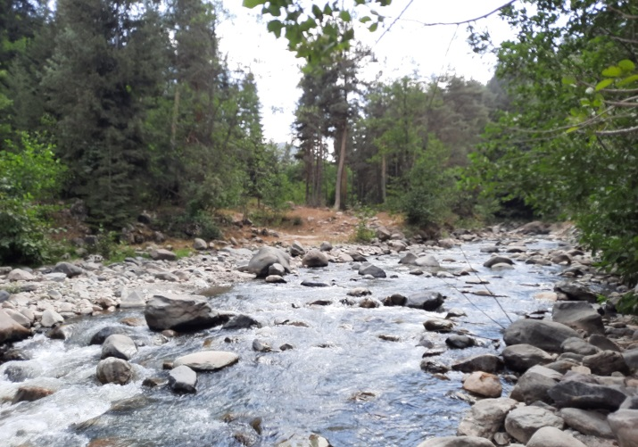  მილსადენის დერეფანი
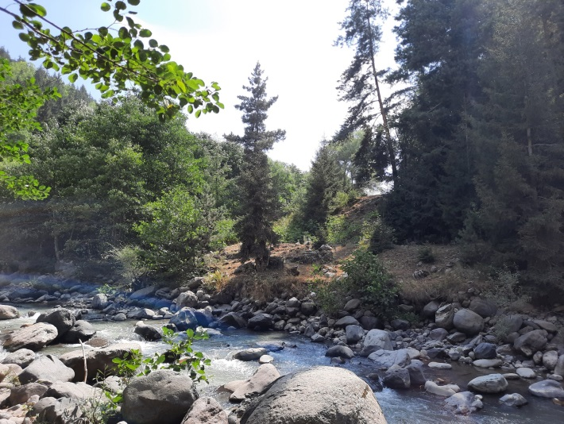  მილსადენის დერეფანი | 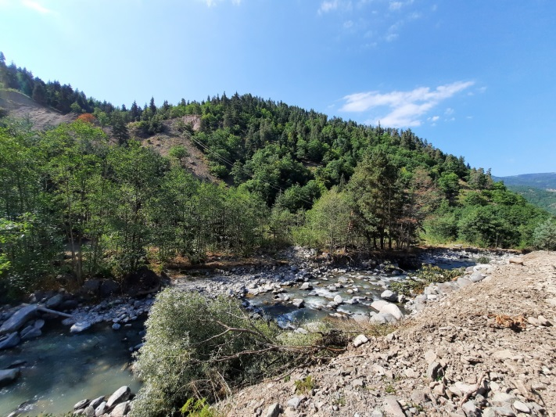  მილსადენის დერეფანი
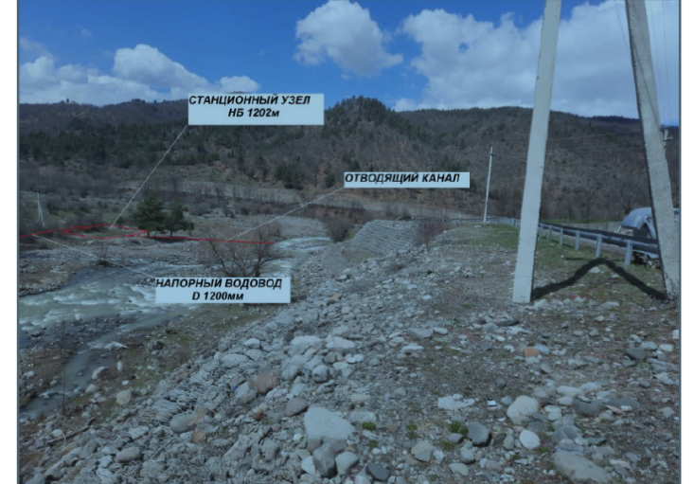  მილსადენი  გამყვანი არხი  ძალური კვანძი | 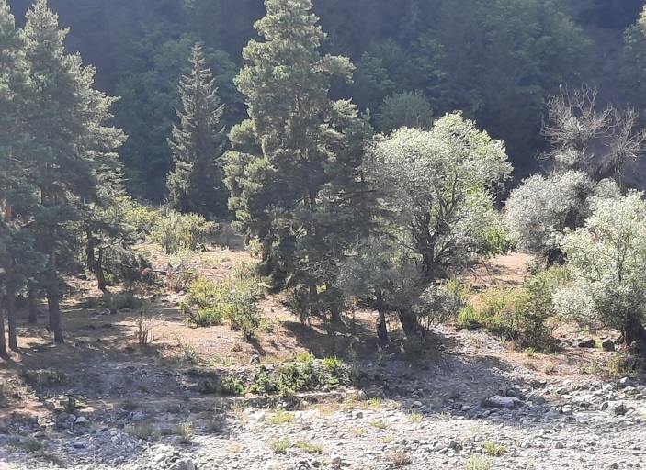  მილსადენის დერეფანი  ძალური კვანძი

კლიმატი და მეტეოროლოგიური პირობები
საკვლევი ტერიტორია საშუალომთიანი რელიეფით და ზომიერად ნოტიო ჰავით ხასიათდება. ზამთარი - ცივია, ზაფხული - ხანგრძლივი და გრილი. იგი საამშენებლო-კლიმატოლოგიური დარაიონების მიხედვით შედის Iგ რაიოში.
მისი ძირითადი ექსპოზიციური მდებარეობა მიმართულია აღმოსავლეთით და ახალციხის ქვაბულის დასავლეთ გაგრძელებას წარმოადგენს, თუმცა იქიდან შემოჭრილი ჰაერის ეფექტი შესუსტებულია.
ადიგენის მეტეოსადგურის მონაცემებით (კლიმატური რაიონი - Iგ) ჰაერის აბსოლუტური მინიმალური ტემპერატურა -31.0°C-ია. ჰაერის აბსოლუტური მაქსიმალური ტემპერატურა - 36.0°C. ჰაერის წლიური საშუალო ტემპერატურა ტოლია 8.0°C-ის.
თოვლის საბურველი დეკემბრის დასაწყისიდან მარტის მეორე ნახევრამდეა. მეტეოროლოგიური სადგურების მრავალწლიური დაკვირვების მონაცემების მიხედვით, თოვლის საფარის დღეთა რიცხვი - 69. თოვლის საფარის წონა - 0,68 კპა, თოვლის საფარის წყალშემცველობა - 60 მმ. ნალექების წლიური რაოდენობა არის 594 მმ. ნალექების დღე–ღამური მაქსიმუმი - 48 მმ. განსაკუთრებით გვალვიანია ზაფხული, ამ პერიოდში დანესტიანების კოეფიციენტი 1-ზე ნაკლებია.
გაბატონებული ქარის მიმართულება ძირითადად დასავლური და აღმოსავლურია, მაქსიმალური სიჩქარით იანვარში 2.0/0.3 მ/წმ და ივლისში 2.2/0.6 მ/წმ-ში (გვ 68). ქარის წნევის ნორმატიული მნიშვნელობები 0.23 კპა 5 წელიწადში ერთხელ და 0.23 კპა 15 წელიწადში ერთხელ.

გეოლოგიური პირობები

ზოგადი მიმოხილვა
ზარზმა ჰესის საპროექტო დერეფანში საინჟინრო-გეოლოგიური კვლევები ჩატარდა შპს „ჯეოინჟინირინგის“ მიერ. გამოკვლევის შედეგები, რომელიც მიღებულია არსებული ფონდურ-ლიტერატურული მასალის ანალიზისა და ჩატარებული საინჟინრო-გეოლოგიური კვლევების შედეგად. საპროექტო ჰესის ნაგებობათა განლაგების ფარგლებში შესრულდა შემდეგი სახის საველე და ლაბორატორიული სამუშაოები:
ჰესის ნაგებობათა განლაგების ზოლის და მიმდებარე ტერიტორიის საინჟინრო-გეოლოგიური რეკოგნოსცირება;
ჰესის ნაგებობათა განლაგების ზოლის საინჟინრო-გეოლოგიური აგეგმვა, მასშტაბი 1:1000 - 1:500;
საძიებო ჭაბურღილების ბურღვა;
საძიებო შურფების გაყვანა;
გრუნტებისა და კლდოვანი ქანების ნიმუშების აღება ჭაბურღილებიდან, შურფებიდან და ნაჩენებიდან;
წყლის სინჯების აღება ჭაბურღილებიდან;
გეოფიზიკური კვლევები – გრუნტების ვერტიკალური ელექტროზონდირება;
გეოფიზიკური კვლევები - სეისმური პროფილირება წყალშემკრებისა და ჰესის შენობის უბნებზე;
საველე-საცდელი სამუშაოები;
გრუნტებისა და კლდოვანი ქანების ფიზიკურ-მექანიკური თვისებების ლაბორატორიული გამოკვლევა.
ჩატარებული საველე სააინჟინრო-გეოლოგიური კვლევითი სამუშაოების სახეობები და მათი მოცულობები წარმოდგენილია ცხრილში 2.1.3.1.1.
ცხრილი 2.1.3.1.1. საინჟინრო-გეოლოგიური კვლევის პროცესში შესრულებულ სამუშაოთა სახეობები და მოცულობები
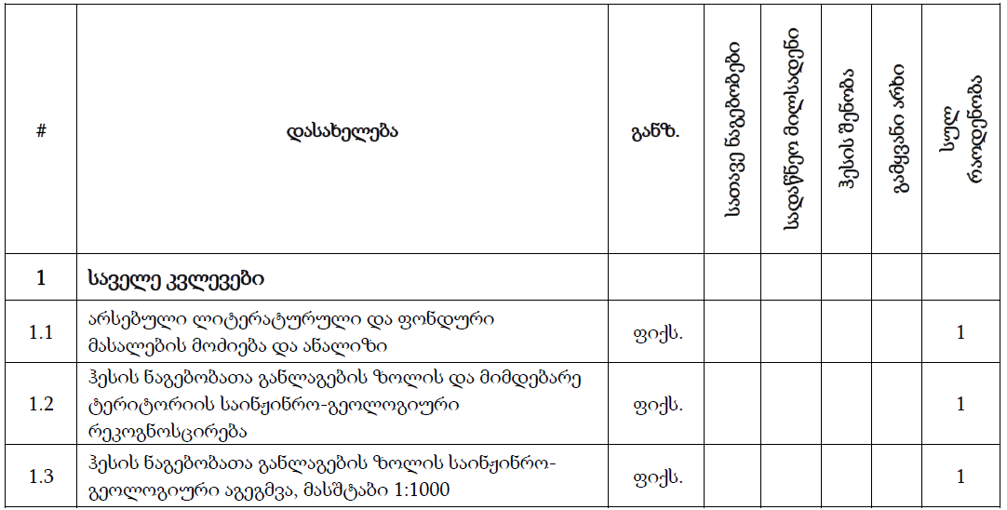
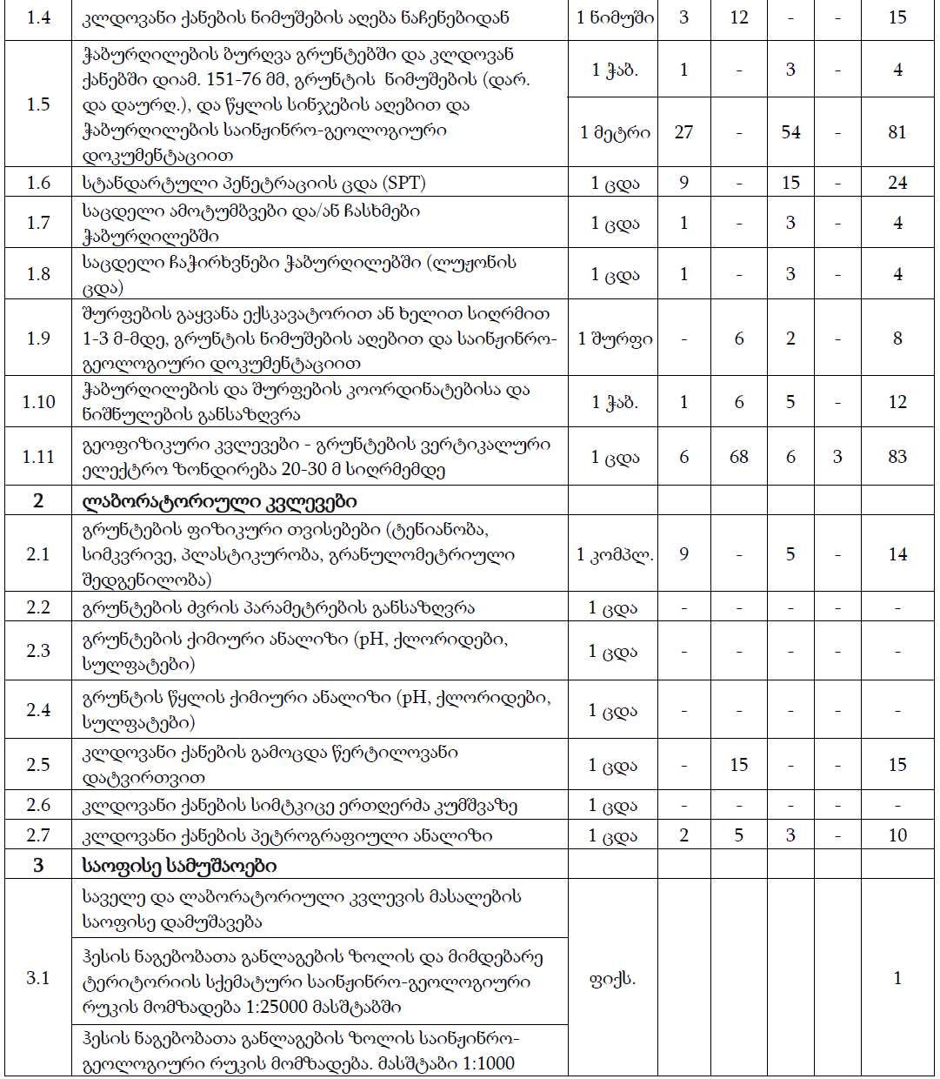
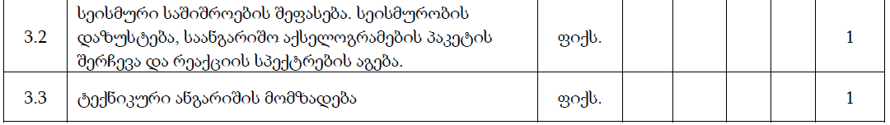
საინჟინრო - გეოლოგიური კვლევების ფარგლებში გაყვანილი საძიებო გამონამუშევრების (ჭაბურღილები, შურფები) ლითოლოგიური სვეტები მოცემულია დანართში 1.

საკვლევი რაიონის გეოლოგიური და საინჟინრო-გეოლოგიური შესწავლილობა
საკვლევი რაიონი გეოლოგიური და საინჟინრო-გეოლოგიური თვალსაზრისით კარგადაა შესწავლილი. პირველი გეოლოგიური კვლევები, როგორც მთელ საქართველოში, გასული საუკუნის 20-იანი წლებიდან დაიწყო. ამ პერიოდში უნდა გამოიყოს ი. ჯანელიძის, ი. კაჭარავას, პ. გამყრელიძის, გ. ძოწენიძის და სხვათა ნამუშევრები.
მათგან გამოსარჩევია ი. კაჭარავას შრომები პალეოგენური ნალექების დეტალური დაყოფის თვალსაზრისით. გ. ძოწენიძემ მოგვცა დეტალური პეტროგრაფიული დახასიათება აჭარა-თრიალეთის ნაოჭა სისტემის ვულკანოგენური წარმონაქმნების შესახებ. აღსანიშნავია ასევე მ. ზარიძის, ნ. კანდელაკის და სხვათა ნამუშევრები. პ. გამყრელიძემ ფრიად მნიშვნელოვანი კვლევის შედეგად შეიმუშავა სამცხე-ჯავახეთის ახალი ტექტონიკური სქემა საქართველოს ტექტონიკური რუკის შემადგენლობაში.
აღნიშნულმა კვლევებმა უფრო ინტენსიური ხასიათი მიიღო წიაღისეული საბადოების აღმოჩენის კუთხით მიმდინარე კვლევების დროს. ამ სამუშაოებთანაა დაკავშირებული სამოციან წლებში ჩატარებული 1:50000, 1:25000 და 1:10000 მასშტაბის აგეგმვითი სამუშაოები.
საკვლევი ტერიტორიის ჰიდროგეოლოგიური კვლევები გასული საუკუნის ოცდაათიანი წლებიდან იღებს სათავეს (ი. ყუდოშვილი, ე. ნინიძე, ვ. ივანიცკი). 1945 წელს ი. ბუაჩიძის მიერ გამოცემული იქნა საქართველოს მეოთხეული ასაკის წყალშემცავი ჰორიზონტები, რომელშიც საკვლევი ტერიტორიებიც მოექცა (1:500000). სამოციანი წლებიდან ,,საქგეოლოგიაში“ იწყება წყალშემცავი ჰორიზონტების გეგმაზომიერი შესწავლა და მათი კომპლექსური კვლევები. გამოცემული იქნა 1:200000 მასშტაბის ჰიდროგეოლოგიური რუკები (ლ. ხარატიშვილი), რომელთა შორისაა ბათუმის და ახალციხის ნომენკლატურული ფურცლებიც.
1941 წელს პ. გამყრელიძის მიერ შედგენილ საინჟინრო-გეოლოგიური რუკის (1:500000) განმარტებით ბარათში მოხსენიებული და აღწერილია სამცხე-ჯავახეთის რეგიონი. უფრო დაწვრილებითი ინფორმაცია საინჟინრო-გეოლოგიური პირობების შესახებ მოცემულია 1959-64 წლებში ი. ხარატიშვილის მიერ გამოცემულ 1:200000 მასტაბის რუკების ანგარიშში. 1960 წელს ი. ბუაჩიძის მიერ შედგენილი იქნა საქართველოს საინჟინრო-გეოლოგიური დარაიონების რუკა, რომლის მიხედვითაც საკვლევი ტერიტორია გაერთიანებული იქნა აჭარა-თრიალეთის ნაოჭა სისტემის პალეოგენური ასაკის კლდოვანი და ნახევრადკლდოვანი ვულკანოგენურ-დანალექი ქანების ჯგუფში (VIII).
სამოციანი წლების დასაწყისიდან საქართველოს ტერიტორიაზე მიმდინარეობს სპეციალიზირებული 1:50000 მასტაბის საინჟინრო-გეოლოგიური აგეგმვები, რომელშიც საკვლევი უბნები და მისი მომიჯნავე ტერიტორიებიც არიან ჩართული. 1969 წელს ე.წერეთლის მიერ შედგენილი იქნა საქართველოს ტერიტორიაზე გავრცელებული თანამედროვე გეოდინამიკური პროცესების რუკა, რომელიც სამცხე-ჯავახეთის რეგიონსაც მოიცავს და მასში მოყვანილია ამ რაიონებში გავრცელებული ყველა საშიში მოვლენა, მათი არეალე, მასშტაბები და საინჟინრო-გეოლოგიური პირობები. ცოტა მოგვიანებით ე. წერეთლის ავტორობით გამოიცა შესწორებული და დაზუსტებული საქართველოს საინჟინრო-გეოლოგიური რუკა 1:200000 მასშტაბის.
სამცხე-ჯავახეთში დეტალური საინჟინრო-გეოლოგიური კვლევები ფართო ხასიათს ღებულობს 70-80-იან წლებში, რომლის ძირითადი მიზანს საშიში გეოლოგიური პროცესებისა და მოვლენების კვლევა წარმოადგენს. მათ საფუძველზე შექმნილია მრავალი სახის საშიშროების რუკები.
1975-85 წლებში ჩატარდა დამატებითი კვლევები, რის შედეგადაც გამოიცა რეგიონის 1:50000 მასშტაბის გეოლოგიური რუკები (კ. ცაგურიშვილი, გ. ლომთათიძე და სხვ.).
აქვე უნდა აღინიშნოს, რომ ბოლო წლების განმავლობაში საკვლევი ტერიტორიის ფარგლებში ადგილი აქვს სხვადასხვა სახისა და დანიშნულების საინჟინრო ნაგებობების მშენებლობას და მათთან დაკავშირებულ საპროექტო-საძიებო კვლევებს. მათგან უნდა გამოიყოს ახალციხე-აბასთუმანი-საირმის საავტომობილი გზის სარეაბილიტაციო სამუშაოები; მდ. ქვაბლიანზე მშენებარე ჰიდროელექტრო სადგურები; ელექტროგადამცემი ხაზების: ახალციხე-წყალტუბო, ახალციხე-თორთუმი, ახალციხე-
ბათუმი და სხვათა მშენებლობა, რომლებიც საკმაოდ დეტალური საინჟინრო-გეოლოგიური კვლევების საფუძველზე არიან აგებულნი.
ყოველივე ზემოთქმული საშუალებას გვაძლევს ვივარაუდოთ, რომ საკვლევი ტერიტორია და მისი მოსაზღვრე ანალოგიური უბნები დამაკმაყოფილებელ დონეზეა შესწავლილი საინჟინრო-გეოლოგიური თვალსაზრისით.
უშუალოდ საპროექტო ჰესის სამშენებლო უბნის ფარგლებში წინა წლებში ჩატარებული საინჟინრო-გეოლოგიური კვლევითი სამუშაოების შესახებ ცნობები არ მოიძიება.

გეომორფოლოგიური პირობები
საკვლევი ტერიტორია ლ. მარუაშვილის საქართველოს გეომორფოლოგიური დარაიონების მიხედვით შედის სამხრეთ საქართველოს ვულკანური მთიანეთის D ოლქის ერუშეთის მთიანეთის XXIII რაიონში და აგებულია გოდერძის წყების ნეოგენური ასაკის ბრახინაოჭებით. იგი ახალციხის (მესხეთის) ქვაბურის უკიდურეს დასავლეთ გაგრძელებას წარმოადგენს. მან თავის დროზე განიცადა მნიშვნელოვანი აზევება მდინარეული ეროზიის ძლიერი თანხლებით, რამაც იგი ჩამოაყალიბა საშუალომთიან რაიონად. აქ ღრმა ჩაჭრის მდინარის ხეობები შეხამებული არიან ნაკლებად ეროზირებულ წყალგამყოფ ქედებთან. მათ გავრცელებაში ხშირად შეინიშნება საფეხურისებური ფორმები, რომლებიც გუმბათისებური ლავური მასივებით არიან დაგვირგვინებული. მათგან ყველაზე შემაღლებულები ატარებენ უძველესი გამყინვარების ნიშნებს, რომლებსაც, როგორც წესი, ჩრდილოური ექსპოზიცია გააჩნიათ. აქ თანამედროვე რელიეფის ძირითად წარმომქმნელ ფაქტორად მდ. ქვაბლიანის და მისი შენაკადების ეროზიული მოქმედება გვევლინება. ეს მდინარეები ღრმად იჭრებიან რელიეფის სტრუქტურებში და გარდიგარდმო მკვეთ ეროზიულ ფორმებს წარმოშობენ.
მთავარ ოროგრაფიულ ერთეულს არსიანის ქედი წარმოადგენს. საშუალო სიმაღლე 2000-3000 მ. მისი უმაღლესი წერტილია მ. არსიანი (3165 მ). არსიანის ქედი მდინარეების ჭოროხისა და მტკვრის აუზების წყალგამყოფია. იგი აგებულია პალეოგენური ასაკის ტუფო-ბრექჩიებით და ზედანეოგენური ასაკის გოდერძის წყებების კონგლომერატებით, ქვიშაქვებით და ინტრუზივებით. ქედის კალთები ღრმადაა დანაწევრებული ქვაბლიანის, ფოცხოვისა და სხვა მდინარეთა ხეობებით. თხემზე შემორჩენილია ძველი გამყინვარების ნიშნები. მნიშვნელოვანი უღელტეხილებია: გოდერძი (2025 მ), აბანოსყელი (2315 მ); მთები: თლილი (2541 მ), ჭანჭახი (2506მ), ცივწყარო (2189 მ). ქედის ფერდობებზე მთა-ტყის, ხოლო თხემზე მთა-მდელოს ლანდშაფტია.
თვით მდ. ძინძესწყლის ხეობა გეომორფოლოგიურად დენუდაციურ გორაკ-ბორცვიანი რელიეფით ხასიათდება, იგი წარმოადგენს შავშეთის ქედის ჩრდილოეთ ნაწილს. რელიეფი ძლიერ დანაწევრებულია. ფერდობები საკმაო დიდი დახრილობით ხასიათდებიან. მათი დახრის კუთხე ფართო დიაპაზონში მერყეობს: 20-500. იგი განსაკუთრებით იზრდება მდინარეთა ხეობების ძირში 600-მდე.
ფერდობები ძირითადად დაფარულია დელუვიური და ნაწილობრივ კოლოვიური წარმონაქმნებით, რომლებიც წარმოადგენენ ამგები ქანების გამოფიტვის პროდუქტებს, გადაადგილებულს გრავიტაციითა და ატმოსფერული ნალექების მოქმედებით. ისინი წარმოადგენენ ფხვიერშეუკავშირებელ ან რბილშეკავშირებულ ქანებს, ამიტომ, ისინი ქმნიან ხელშემწყობ პირობებს სტიქიური გეოლოგიური პროცესების განვითარებისათვის. ფერდობებზე ზოგან ვხვდებით ძველი ტერასების ნარჩენებს, რომლებიც მოსწორებულ ვაკე ფართობებს ქმნიან.
მდ. ძინძესესწყლის ხეობას გაშლილი კალაპოტი მხოლოდ შესართავთან, სოფ ზარზმის ტერიტორიაზე გააჩნია. აქ მისი კალაპოტი განიერია, რომელიც ამოვსებულია ალუვიურ-პროლუვიური ნატანით - დიდი ზომის ლოდებით, კენჭნარით, ნატეხებითა და ქვიშა-ხრეშით. მდინარეს გამომუშავებული აქვს ჭალისზედა ტერასები სიგანით 30-40 მ.
შუა და ზემო დინებაში მდ. ძინძესწყლის კალაპოტი ვიწროვდება, ფერდობები დიდი დახრილობისაა, ზოგან ის კანიონისებურ ფორმასაც ქმნის, მაგრამ ბორტები არამდგრადი აქვს და მუდმივად განახლებად ფლატეებს წარმოშობს, რითაც ღვარცოფულ ნაკადებს სისტემატიურად კვებავს მყარი მასალით. ზემო დინებაში, იქ სადაც მდინარე გოდერძის წყების ნალექებში შედის, ფერდობების დახრილობა კლებულობს, კალაპოტში მრავლადაა მომცრო ზომის გამოზიდვის კონუსები და პროლუვიური ტერასები და მათი ნარჩენები. სათავეებისკენ მდინარის კალაპოტი ვიწროვდება, ქანობები მატულობს და ეროზიული ფორმებიც მრავლად იჩენს თავს. ასევ მატულობს პროლუვიური ნატანების მიერ წარმოქმნილი ფორმები: მცირე ზომის გამოზიდვის კონუსები და ჭალის პროლუვიური ფორმები.

სტრატიგრაფია და ლითოლოგია
საკვლევი ტერიტორია ანუ მდ. ძინძესწყლის ხეობა, ძირითადად ეოცენური ასაკის ქანებითაა აგებული. მისი შესართავი მდ. ქვაბლიანთან აგებულია ზედა ეოცენური ქანებით (P23), რომლებიც წარმოდგენილია ფორამინიფერული და ლიროლეპისიანი მერგელებით, უხეში მსხვილმარცვლოვანი კვარც-არკოზული და გრაუვაკული ქვიშაქვით, თიხებით, ალევროლიტებით, კონგლომერატული შუა ფენებით, კონგლომერატ-ბრექჩიებით, ანდეზიტ-ბაზალტით.
მდ. ძინძესწყლის ქვემო წელი, სადაც ჰესის სადერევაციო სისტემა უნდა განლაგდეს, მთლიანად აგებულია კინტრიშის წყების მასიური ტუფობრექჩიებით, ლავებით, ლავური ბრექჩიებით და ანდეზიტო-ბაზალტური შემადგენლობის ტუფებით P22Kn. მხოლოდ ჰესის სათავა ნაგებობასთან ვხვდებით ზედა მიოცენის და ქვედა პლიოცენის ასაკის (N13+N21) - გოდერძის წყების - ანდეზიტებს, ბაზალტებს, დაციტებს და მათ ტუფებს, ტუფობრექჩიებს და ტუფოკონგლომერატებს თიხებისა და ქვიშაქვების შუაშრეებით.
საკვლევი ტერიტორიის სამხრეთ-დასავლეთ კიდეზე ვხვდებით ზედა ოლიგოცენური ასაკის ანდეზიტურ-დაციტურ ლავებს 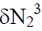
მეოთხეული ასაკის ნალექები საკვლევი ტერიტორიის ფარგლებში ფართო გავრცერლებით სარგებლობენ და წარმოდგენილი არიან უმეტესად ფერდობის ტიპის ნალექებით edQ_{IV} და dpQ_{IV} - თიხებით და თიხნარებით სხვადასხვა ზომის მონატეხოვანი მასალი ჩანართებით და მდინარეული ალუვიურ-პროლუვიური წარმონაქმნებით apQ_{IV}.

ტექტონიკა
ტექტონიკურად საკვლევი უბანი აჭარა-თრიალეთის ნაოჭა სისტემის სამხრეთ ზონის ახალციხის ქვეზონაში (IV31) შედის და მდ. მტკვარ-ქვაბლიანის აუზშია განლაგებული. მისი მთავარი გეომორფოლოგიური ელემენტებია: ახალციხის ქვაბული, არსიანის ქედის დასავლეთის ფერდობები და მესხეთის ქედი.
მესხეთის ქედი ძირითადად აგებულია შუა ეოცენური ვულკანოგენებით, თუმცა მის სამხრეთ ნაწილში ასევე გავრცელებულია ნეოგენური ლავები.
არსიანის ქედი აგებულია ზედა მესამეული პერიოდის გოდერძის წყების ფიქლებით და ქვიშაქვებით, ასევე ეოცენური ვულკანოგენური ქანებით. ქედის დასავლეთის ფერდობები ღრმადაა ჩაჭრილი მდ. ქვაბლიანისა და მდ. ფოცხოვის ხეობებით. მთათა თხემებზე შემორჩენილია ძველი გამყინვარების ნიშნები.
ახალციხის (სამცხის) ქვაბული წარმოადგენს ტექტონიკურ-ეროზიულ მთათაშორის ქვაბულს, რომელიც ჩრდილოეთიდან მესხეთის ქედით, სამხრეთიდან ერუშეთის ქედით, დასავლეთიდან არსიანის ქედით, ხოლო აღმოსავლეთიდან თრიალეთის ქედითაა შემოსაზღვრული. ქვაბულის სიმაღლე მერყეობს ზღვის დონიდან 900 მ-დან 1000 მ-მდე. იგი აგებულია ეოცენური, ოლიგოცენური და მიოცენური ნალექების კომპლექსით, რომელიც გადაფარულია მეოთხეული ალუვიური და პროლუვიურ-დელუვიური ქანებით.

სეისმურობა
საკვლევი ტერიტორია საქართველოს სეისმური დარაიონების მიხედვით 8 ბალიან ზონაშია მოქცეული (სეისმომედეგი მშენებლობა” პნ 01.01-09). ცხრილში 2.1.3.6.1. მოცემულია ზარზმა ჰესის განლაგების ზონაში არსებული სოფლების მიკროსეისმური დარაიონების მონაცემები. ნახაზზე 2.1.3.6.1. წარმოდგენილია პროექტის ადგილმდებარეობა საქართველოს სეისმური დარაიონების რუკაზე.
ცხრილი 2.1.3.6.1. საკვლევ ზონაში არსებული სოფლების მიკროსეისმური დარაიონების მონაცემები
სოფელი | A - სეისმურობის უგანზომილებო  კოეფიციენტი | ბალი (MSK64 სკალა)
დაბა ადიგენი | 0.12 | 7
ვარხანი | 0.15 | 8
მლაშე | 0.08 | 7
ლელოვანი | 0.14 | 8
ნახაზი 2.1.3.6.1. პროექტის ადგილმდებარეობა საქართველოს სეისმურ რუკაზე
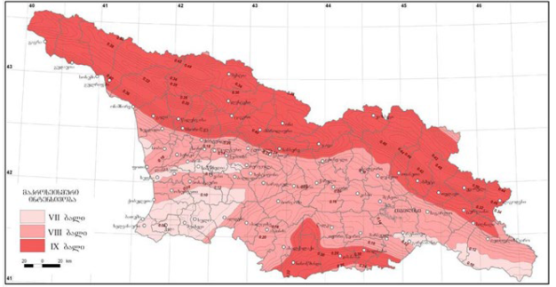

ჰიდროგეოლოგიური პირობები
საკვლევი ტერიტორია მიწისქვეშა წყლის რესურსით არც თუ მდიდარია. იგი საქართველოს ჰიდროგეოლოგიური დარაიონების მიხედვით შედის აჭარა-თრიალეთის ნაოჭა ზონის წყალწნევიანი სისტემის ახალციხის არტეზიული აუზის ნაპრალოვანი წყლების რაიონში IV4.
იგი, ძირითადად, ახალციხის არტეზიული აუზის ნაპრალოვანი წყლებითაა წარმოდგენილი, რომელიც წყალუპოვარი და წყალშემცველი შრეების მორიგეობას ქმნის. ამის მიხედვით რეგიონში შემდეგი ძირითადი წყალშემცველი ჰორიზონტები და კომპლექსები გვხდება:
1) მდინარეთა კალაპოტების და ჭალების მეოთხეული ასაკის ალუვიური დანალექები (aQ_{IV});
მეოთხეული პერიოდის ალუვიური დანალექების (aQ_{IV}) წყალშემცველი ჰორიზონტი ფართოდაა გავრცელებული მტკვრის, ფოცხოვის და ქვაბლიანის განიერ ველზე. ჭალის ქვედა ტერასების დანალექი ქანები წყალშემცველია, ხოლო ზედა ტერასები სპორადულადაა გაწყლიანებული. წყაროების გამოსავლიანობა 0.01 – 1.2 ლ/წმ დიაპაზონში იცვლება. დომინირებს კალციუმ–ნატრიუმის ბიკარბონატიანი წყლები, ხოლო მაგნიუმის ბიკარბონატ–სულფატის შემცველობის წყალი ნაკლებად გვხვდება. მინერალიზაცია მერყეობს 0.1–დან 1.1გ/ლ–მდე, ხოლო ტემპერატურა 4-18⁰C დიაპაზონში.
2) ზედა მიოცენური–ქვედა პლიოცენური (N12-N21) ლავური შრეების წყალშემცველი ჰორიზონტი ახალციხისა და ადიგენის მუნიციპალიტეტებში ფართოდაა გავრცელებული. ლითოლოგურად კომპლექსი წარმოდგენილია ანდეზიტებით, ანდეზიტურ–დაციტური და დაციტური ტუფებით და ტუფ–ბრექჩიებით. მათი წყლის შემცველობა მნიშვნელოვნად იცვლება შრეებში ბზარების რაოდენობის მიხედვით. ამ ქანების ქვედა ნაწილის მიწისქვეშა წყლების გამოსავლიანობა ახალციხის ქვაბულის ცენტრალურ ნაწილში 0.2 ლ/წმ–ს არ აჭარბებს. ცირკულაცია ძირითადად ნაპრალებში ხდება, ფორებში კი ნაკლებად. ამ შრეების მიწისქვეშა წყლის ქიმიური შემადგენლობა, როგორც წესი, კალციუმ-ნატრიუმიანი ან კალციუმ-მაგნიუმიანი ჰიდროკარბონა-ტულია. მათი მინერალიზაცია 0.1-0.7გ/ლ-ს შორის მერყეობს, ხოლო ტემპერატურა 13C–ს აღწევს.
3) ზედა ოლიგოცენური ასაკის ანდეზიტურ-დაციტურ ლავებური შრეების წყალშემცველი ჰორიზონტი. გავრცელებულია საკვლევი ტერიტორიის დასავლეთ ნაწილში. ხასიათდება დიდი რაოდენობით წყაროების გამოსავლები. წყაროები დიდი დებიტისაა 0,2-დან 0,7 ლ/წმ. და კვებავს მდ. ძინძესწყალს და მრავალი სხვა მცირე ხევების წყალნაკადებს.

საინჟინრო-პეტროლოგიური თავისებურებები
საკვლევი ტერიტორიის ფარგლებში გავრცელებული ქანები შეიძლება გაიყოს ორ ძირითად ტიპად: პირველი - ფუძის ქანებად და მეორე - საფარ ქანებად. ჩვენ შემთხვევაში პირველი მათგანი კლდოვანი და ნახევრად კლდოვანი ჯგუფის ქანებითა არიან წარმოდგენილი, ხოლო მეორენი, როგორც ფხვიერ-შეუკავშირებელი, ასევე რბილ-შეკავშირებული ჯგუფის ქანებითაც.
აქედან გამომდინარე საკვლევი ტერიტორიაზე გავრცელებული ქანები შეიძლება დაიყოს შემდეგ ჯგუფებად და ქვეჯგუფებად: კლდოვანი ქანების ჯგუფში შევა როგორც კინტრიშის წყების მასიური ტუფობრექჩიები - ლავები, ლავური ბრექჩიები და ანდეზიტო-ბაზალტური შემადგენლობის ტუფები (P₂²Kn) და ზედა ოლიგოცენის ლავები (ⴃN₂³), ასევე ზედა მიოცენის და ქვედა პლიოცენის - გოდერძის წყების - ანდეზიტები, ბაზალტები, დაციტები და მათი ტუფები, ტუფობრექჩიები და ქვიშაქვები, ხოლო ნახევრადკლდოვან ქანებში გაერთიანდებიან გოდერძის წყების კონგლომერატები, თიხები (N₁³+N₂¹).
საფარი ტიპის ქანების ჯგუფი ორ ქვეჯგუფად დაიყოფა: ფხვიერ შეუკავშირებელი ქანების ქვეჯგუფი და რბილშეკავშირებული ტიპის ქანების ქვეჯგუფი. პირველ მათგანში გაერთიანებული იქნება მდინარეების კალაპოტებში აკუმულირებული პროლუვიური და ალუვიურ-პროლუვიური გენეზისის ქანები, წარმოდგენილნი კაჭარ-კენჭნარით ხრეშისა და ქვიშის შემავსებლით pQIV და apQIV.
რბილ-შეკავშირებული ქანების ქვეჯგუფში ძირითადად ფერდობული ტიპის ქანები გაერთიანდნენ: ელუვიურ-დელუვიური გენეზისის ქანები (edQIV), დელუვიურ-პროლუვიური გენეზისის ქანები (dpQIV). გარდა ამისა, ფერდობებზე ხშირად ვხვდებით ძველი პროლუვიური გამოზიდვის კონუსებსა და მომცრო შლეიფებს (pQIII-IV).
ელუვიურ-დელუვიური ნალექები ძირითადად გავრცელებულია მთის ფერდობებზე და მათ ძირში გრავიტაციულ-წყალდენითი პროცესების წარმონაქმნების სახით. ეს ნალექები უმეტეს შემთხვევაში წარმოდგენილი არიან თიხნარებითა და მასში დედო ქანების ნატეხების ჩანართებით. ნატეხების ზომების მერყეობის დიაპაზონი საკმაოდ ფართოა, წვრილ ღორღიდან ზოგჯერ ლოდების სიდიდემდე. ცვალებადია ასევე ჩანართების რაოდენობრივობა. არის ადგილები სადაც დელუვიური ნალექები გვხვდება სუფთა ღორღის, ნაშალისა და ლოდნარის სახით. დელუვიური ნალექების სიმძლავრეს გააჩნია ცვალებადობის ფართო დიაპაზონი, რამდენიმე მ-დან ათეულ მეტრამდე.
ჩატარებული საველე გამოკვლევების მონაცემების მიხედვით, საპროექტო ტერიტორიის აგებულებაში უშუალოდ მონაწილეობენ მეოთხეული არაკლდოვანი გრუნტები და ნეოგენურ - პალეოგენური ასაკის დანალექი და ვულკანოგენურ-დანალექი კლდოვანი ქანები (სგე-7, სგე-8 და სგე-9). მეოთხეულ ნალექებში გამოიყოფა ტექნოგენური (სგე-1), ალუვიურ-პროლუვიური (სგე-4 და სგე-5), კოლუვიურ-დელუვიური (სგე-2), ტბიური (სგე-6) და დელუვიურ-პროლუვიური (სგე-3) გრუნტები.
ცხრილში 2.1.3.8.1. ნაჩვენებია საპროექტო ტერიტორიაზე გავრცელებული საინჟინრო-გეოლოგიური ელემენტების – სგე-ების ჩამონათვალი მათთვის მინიჭებული ნუმერაციის მიხედვით. საკვლევი რაიონის ზოგადი გეოლოგიური რუკა მოცემულია ნახაზზე 2.1.3.8.1. სგე-ების გავრცელების ფარგლები გრაფიკულად ასახულია უბნის საინჟინრო-გეოლოგიურ რუკაზე (იხ. დანართი 1.).
ცხრილი 2.1.3.8.1. საინჟინრო-გეოლოგიური ელემენტები (სგე-ები)
სგე № | სგე-ების აღწერა
 | არაკლდოვანი გრუნტები:
tQ_{IV} - ყრილის გრუნტი - ღორღი, ხვინჭის შემცველობით, ზოგან ლოდების ჩანართებით,
თიხნარ-ქვიშნარის შემავსებლით (ტექნოგენური);
cdQ_{IV} – ღორღი, ხვინჭის შემცველობით, ლოდების ჩანართებით, თიხნარ-ქვიშნარის
შემავსებლით, ზოგან ხვინჭიან-ღორღიანი თიხნარის ლინზებით (კოლუვიურ-
დელუვიური)
dpQ_{IV} – ღორღი, ხვინჭის და ლოდების შემცველობით, თიხნარ-ქვიშნარის შემავსებლით
(პროლუვიურ-დელუვიური)
apQ_{IV} – კაჭარ-კენჭნარი, ხრეშის შემცველობით, ქვიშა-ქვიშნარის შემავსებლით, ძლიერ
მკვრივი (ალუვიურ-პროლუვიური).
apQ_{IV} – კაჭარ-ლოდნარი, კენჭების შემცველობით, ქვიშის შემავსებლით, ძლიერ მკვრივი
(ალუვიურ-პროლუვიური)
lQ_{IV} – თიხნარი ყავისფერი, ძნელპლასტიკურიდან ნახევრადმაგრამდე, შრეებრივი
(ტბიური)
 | კლდოვანი ქანები:
N₁³+N₂¹ – ზედა მიოცენი და ქვედა პლიოცენი, გოდერძის წყება. ანდეზიტები, ბაზალტები,
ტუფები, ტუფო-ბრექჩიები, ტუფო-კონგლომერატები, თიხები და ქვიშაქვები.
P₂²kn ‐ შუა ეოცენი, კინტრიშის წყება. ანდეზიტურ-ბაზალტური განფენები, ტუფები,
ტუფობრექჩიები.
P₂³ ‐ ზედა ეოცენი. მერგელები, ალევროლითური თიხები, ქვიშაქვები, კონგლომერატები,
ანდეზიტური განფენები, კარბონატული ალევროლითური ტუფები, ტუფობრექჩიები.
ნახაზი 2.1.3.8.1. ზოგადი საინჟინრო-გეოლოგიური რუკა
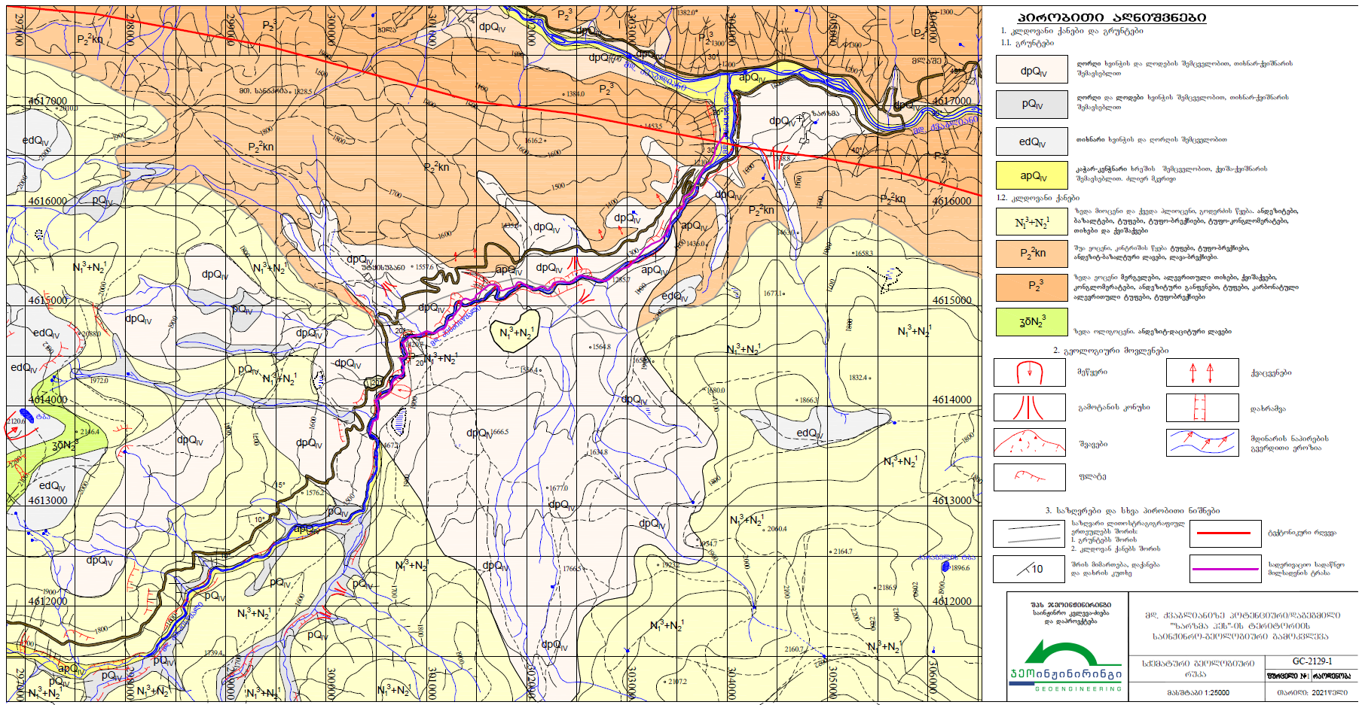

ზოგადი საინჟინრო-გეოდინამიკური ვითარება
ადიგენის რაიონში თანამედროვე გეოდინამიკური მოვლენები და პროცესები საკმაოდ დიდი გავრცელებით სარგებლობენ. მათგან უნდა გამოიყოს მეწყრული და ეროზიული პროცესები. ამ მხრივ საყურადღებოა სუბალპური ზონები, სადაც ეს პროცესები მნიშვნელოვნად ვითარდებიან და ადგილობრივ მოსახლეობას პრობლემებს უქმნიან.
უშუალოდ მდ. ძინძესწყლის ხეობაში გეოდინამიკური პროცესები და მოვლენები ინტენსიურად ვითარდება. განსაკუთრებით აქტიურია ეროზიული პროცესები, რომელთა განვითარება მეწყრულ და ღვარცოფული მოვლენების წარმოშობას უწყობს ხელს. გარდა ამისა მდინარე ძინძ3სწყალს ახასიათებს დროგამოშვებითი წყალმოვარდნები და ღვარცოფული ნაკადების წარმოქმნა, რაც მნიშვნელოვან კვალს ამჩნევს ხეობის ფორმების განვითარებას. მდინარის გვერდითი შენაკადები ასევე ღვარცოფული ხასიათისაა, რომელთაგან ზოგიერთს რელიეფში ღრმა ეროზიული ჩაჭრები და გამოზიდვის კონუსები აქვს წარმოშობილი.
მდ. ძინძესწყალს ზემო დინებაში წარმოქმნილი აქვს მცირე ზომის ჭალისზედა პროლუვიური ტერასები და გამოზიდვის კონუსები, რომლებიც საერთო ჯამში მნიშვნელოვან ფართობებს იკავებენ.
აქვე უნდა აღინიშნოს, რომ საკვლევი ტერიტორიის ფარგლებში ამჟამად მიმდინარეობს ახალციხე-ბათუმის საავტომობილო გზის სარეაბილიტაციო სამუშაოები, რის გამოც შექმნილია მრავალი ტექნოგენური ფერდოები და სანაყაროები.

სეისმური საშიშროების შეფასება, გეოფიზიკური კვლევის შედეგები
ზოგადი მიმოხილვა
სეისმური საშიშროების შეფასება განხორციელდა ზარზმაჰესის ორი სამშენებლო უბნისთვის - სათავო ნაგებობა და ელექტროსადგური.
საქართველოს ამ ნაწილის სეისმურობის გათვალისწინებით, აგრეთვე დიდი კაშხლების საერთაშორისო კომისიის რეკომენდაციების შესაბამისად (ICOLD, 2010) საკვლევ რაიონად დადგინდა ტერიტორია, რომლის საზღვრები 70 კმ-ით არის დაშორებული ობიექტიდან (ობიექტი - ზარზმაჰესის სამშენებლო მოედანი).
გეოტექტონიკური თვალსაზრისით ობიექტის გარემომცველი საკვლევი რაიონი მოიცავს კავკასიის ექვსი ტექტონიკური ერთეულის ნაწილებს: უშუალოდ ობიექტი მდებარეობს აჭარა-თრიალეთის ნაოჭა-შეცოცებით მთიან სარტყლისა (დასავლეთის სეგმენტი) და ჯავახეთის ვულკანური ზეგნის საზღვარზე; ჩრდილოეთიდან მას ესაზღვრება რიონის დეპრესია (ფორლანდი) და საქართველოს ბელტი; სამხრეთიდან ესაზღვრება აღმოსავლეთ პონტიდები; ხოლო დასავლეთიდან - გურიის დეპრესია („ფიგიბექ“ აუზი).
საკვლევი რაიონისთვის დამახასიათებელია დედამიწის ქერქის რთული ბლოკური აგებულება. იგი მოიცავს ზემოთ აღნიშნული გეოტექტონიკური ერთეულების ყველა ძირითად სეისმურად აქტიურ ზონებს. კერძოდ აჭარა-თრიალეთის ნაოჭა-შეცოცებითი მთიანი სარტყლის და ჯავახეთის ვულკანური ზეგნის მაღალი სეისმური აქტივობა (როგორც ისტორიულ წარსულში, ასევე თანამედროვე პერიოდში) განსაზღვრავს საკვლევი რაიონის მნიშვნელოვან სეისმურობას.

პოტენციური მიწისძვრების შემთხვევაში გრუნტის მოძრაობის დონეების დადგენა ჰესის პროექტირებისა და მშენებლობისათვის:
ზარზმაჰესის კატეგორიის ჰესების სეისმური უსაფრთხოების შეფასების თანამედროვე მსოფლიო პრაქტიკა დაფუძნებულია რეკომენდაციებზე, რომლებიც ჩამოყალიბებული იქნა დიდი კაშხლების საერთაშორისო კომისიის (ICOLD) კაშხლების პროექტირების სეისმური ასპექტების კომიტეტის (COSAODD) მიერ (ICOLD Bulletin, 1989; 2010, 2016). ეს რეკომენდაციები სრულად ვრცელდენა მცირე და საშუალო ჰესებზეც (იხ. მაგ., Wieland, 2008).
ICOLD-ის რეკომენდაციების შესაბამისად, ძირითადი სეისმური დატვირთები ახალი ჰიდროკვანძის პროექტებისთვის ან არსებულის უსაფრთხოების შეფასებისთვის მიიღება მოსალოდნელი მიწისძვრების ორი დონის მიხედვით:
პირველი (შედარებით დაბალი) დონის მიწისძვრა არის ექსპლოტაციის პერიოდის მიწისძვრას - OBE (Operating Basis Earthquake) და შეიძლება ველოდოთ ობიექტის ექსპლოტაციის მთელი ვადის განმავლობაში. OBE-ს დროს არ უნდა მოხდეს ობიექტის დაზიანება ან/და ფუნქციონირების შეწყვეტა. ასეთი დონის მიწისძვრის წარმოშობის ალბათობა საბოლოო ჯამში 20%-ს (განმეორებადობის პერიოდი 475 წელი) შეადგენს 100 წლის განმავლობაში (ICOLD, 2010).
მეორე (უფრო მაღალი) დონის მიწისძვრას უწოდებენ მაქსიმალურ საანგარიშო მიწისძვრას – MDE (Maximum Design Eearthquake) და მისთვის დამახასიათებელია გრუნტის რხევების მაქსიმალური დონე, რომელზეც ობიექტი უნდა იყოს გათვლილი (Adamo et al., 2020). თუმცა ეს ტერმინი ICOLD-ის ბიულეტენი 72-ის მეორე განახლებულ გამოცემაში შეიცვალა ტერმინით - უსაფრთხოების შეფასების მიწისძვრა – SEE (Safety Evaluation Earthquake) (ICOLD, 2010). SEE დონის მიწისძვრა არის მოვლენა, რომლის დროსაც ჰესი უნდა განაგრძობდეს ფუნქციონირებას ისე, რომ შეინარჩუნოს მთლიანობა და უსაფრთხოება. თუ მივიღებთ მხედველობაში ჰესების კლასიფიკაციას სიდიდის მიხედვით და მათი კრიტიკული ელემენტების უსაფრთხოების კლასს, მაშინ SEE შესაბამისად იქნება შემდეგი:
ა) დიდი ჰესებისთვის (ექსტრემალური ან მნიშვნელოვანი სიმაღალის კაშხლებით და სხვ.) SEE- ს შესაბამისი გრუნტის რხევები უნდა შეფასდეს 0.84 კვანტილის დონეზე, თუ დეტერმინისტული მიდგომაა გამოყენებული და საშუალო წლიური გადაჭარბების ალბათობა - AEP (Annual Exceedance Probability) უნდა იყოს არანაკლებ 1/10 000 ( ანუ 100 წელში დაახლოებით 1% გადაჭარბების ალბათობა და განმეორების პერიოდი 10 000 წელი), თუ ალბათური მიდგომაა გამოყენებული.
ბ) საშუალო და მცირე ჰესებისთვის, SEE გრუნტის რხევები უნდა შეფასდეს 0.5-0.84 კვანტილის დონეზე, თუ დეტერმინისტული მიდგომაა გამოყენებული და უნდა ჰქონდეს საშუალო AEP არანაკლებ 1/3000 (ანუ 100 წელში დაახლოებით 3.3% გადაჭარბების ალბათობა და განმეორების პერიოდი 3000 წელი), თუ გამოიყენება ალბათური მიდგომა.
ჰესის კრიტიკული ელემენტების ანალიზისთვის საჭირო ტიპიური შემავალი სეისმური პარამეტრები მოიცავს აქსელეროგრამებს, გრუნტის პიკურ აჩქარებებს ან/და სპექტრალურ აჩქარებებს, რომლებიც დადგენილია ალბათური ან/და დეტერმინისტული მიდგომებით (ICOLD, 2010).

მშენებლობის ადგილის გამოკვლევა გეოფიზიკური მეთოდებით:
2021 წლის 1-3 სექტემბერს ზარზმაჰესის მშენებლობის ადგილზე ჩატარდა გეოფიზიკური კვლევა პასიური წყაროების გამოყენებით. ჩატარებული კვლევის მიზანს წარმოადგენდა მშენებლობის ადგილის გრუნტების რეზონანსული სიხშირეების დადგენა, რომელთა გავლენაც სეისმურ საშიშროებაზე მნიშვნელოვანია.
გრუნტის რეზონანსული სიხშირეების ცოდნა ასევე მნიშვნელოვანია ნაგებობების დაპროექტებისას, რათა არ მოხდეს ნაგებობის ძირითადი სიხშირის გრუნტის რეზონანასულ სიხშირესთან თანხვედრა. განხორციელდა გარემოს ვიბრაციის გაზომვა 5 წერტილში პასიური წერტილოვანი სეისმური ხმაურის რეგისტრაციის მეშვეობით. მათგან 3 გაზომვა ჩატარდა ზარზმაჰესის ელექტროსადგურთან (იხ. ნახ. 2.1.3.10.1. ა), უშუალოდ ჭაბურღილებთან (Zarzma_SD_BH3_T4, Zarzma_SD_BH4_T2, Zarzma_SD_BH5_T3), ხოლო დანარჩენი 2 სათავე ნაგებობასთან ჭაბურღილთან ახლოს. (Zarzma_ST_BH2_T3 და Zarzma_ST_BH2_T4) (იხ. ნახ. 2.1.3.10.1. ბ).
ნახაზი 2.1.3.10.1. ზარზმაჰესთან ჩატარებული გეოფიზიკური გაზომვების რუკები (ხმაურის გაზომვა ცალკეულ სადგურებზე აღნიშნულია წითელი სიმბოლოებით):
ა

ბ
სეისმური ხმაურის რეგისტრაციისა და გრუნტების საკუთარი რხევების ჩასაწერად გამოყენებული იყო სეისმოგრაფი Tromino 3G (იხ. სურათები 2.1.3.10.1.)
სურათები 2.1.3.10.1. Tromino 3G მდინარის ნაპირთან, ზარზმა ჰესის საპროექტო ტერიტორიაზე
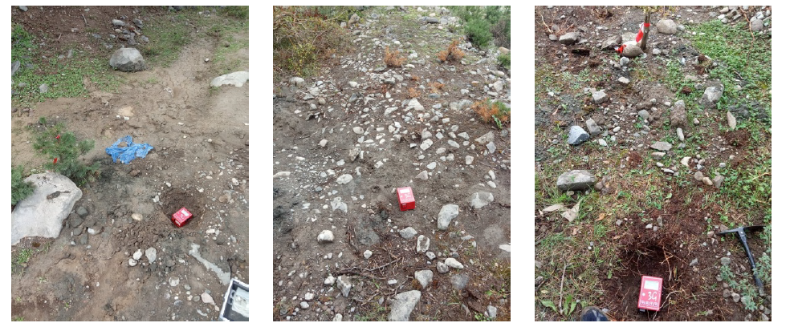

გრუნტის რეზონანსული სიხშირეების დადგენა სეისმური ხმაურის გაზომვით:
რათა შეფასდეს გრუნტის საკუთარი რხევები საჭიროა განისაზღვროს ფუნდამენტური/რეზონანსული სიხშირეები. სეისმური მიკროვიბრაციების (ხმაურის) ჩაწერის შედეგად ჰორიზონტალური და ვერტიკალური სპექტრული თანაფარდობით დგინდება რეზონანსული სიხშირეები. ეს მეთოდი ცნობილია, როგორც HVSR – Horizontal and Vertical Spectral Ratio. ეს არის ჩანაწერის კომპონენტების სპექტრების თანაფარდობა 20-წამიანი ბიჯით, რათა მთელი ჩანაწერის მანძილზე განისაზღვროს სიხშირეების პიკები, შესაბამისი ამპლიტუდები და პერიოდის მახასიათებლები (მაგ., Nakamura,1989; Lunedei and Malischewsky, 2015; Sánchez-Sesma, 2017). ჰორიზონტალური სპექტრები გამოთვლილ იქნა ჩრდილოეთ და აღმოსავლეთ კომპონენტებიდან, როგორც: √(north2+east2) თითოეული დროითი ფანჯრისთვის HVSR-ის გამოთვლამდე. შემდეგ, ჩვენ გავთვალეთ საშუალო HVSR თითოეული სადგურისთვის.
სპექტრების თანაფარდობამდე ხდება ფურიეს სპექტრების გაგლუვება სამკუთა გლუვი ფუნქციის გამოყენებით. საბოლოოდ ვღებულობთ სიხშირეებს პიკური ამპლიტუდით (f₀ და f₁) რომლებიც იძლევა ინფორმაციას შრეების რეზონანსულ სიხშირეზე სადაც f₀ ფუძე გრუნტის სიხშირეა. რითაც გამოისახება კორელაცია დანალექი ფენის ჩაწოლის სიღრმეს (დანალექი ფენის სისქე), რეზონანსულ სიხშირესა და განივი სეისმური ტალღის სიჩქარეს შორის f0=Vs/4h, სადაც f₀ - რეზონანსული სიხშირე, Vs - განივი სეისმური ტალღის სიჩქარე, h - დანალექი ფენის სისქე.
ორივე დაკვირვების წერტილის პასიური წერტილოვანი ჩანაწერის H/V მრუდები ხასითდება უბან-უბან ფორმათა ერთგვაროვნებით. ასევე სიხშირულ-ამპლიტუდური მრუდებიც ხასითდება წირების ფორმათა ერთგვაროვნებით, რაც მოსალოდნელი იყო.
გაზომვებმა გვიჩვენა, რომ ზარზმაჰესის სათავო ნაგებობის გრუნტების რეზონანსული სიხშირე შეადგენს 4 ჰც ანუ 0.25 რეზონანსულ პერიოდს. ყველა f სიხშირე (რომელზეც დაიკვირვება მაქსიმალური ამპლიტუდა, განისაზღვრება, როგორც ”automatic peacking”) და f0 (ყველაზე დაბალი პიკი A0≥2), მოცემულია ცხრილში 2.1.3.10.1.
ცხრილი 2.1.3.10.1. შეჯამება ძირიადი პიკის f₀-ისა თითოეული HVSR-თვის
f₀ პიკი უდრის f-ს, გარდა იმ შემთხვევისა, როდესაც ამპლიტუდის მნიშვნელობა 2-ზე დაბალია. ამ შემთხვევას, ჩვენ მივანიჭეთ კლასიფიკაცია - პიკის არარსებობა. მწკრივები გამოიყოფა ერთი ფერით, როდესაც გაზომვები დაჯგუფებულია გეოგრაფიული სიახლოვის მიხედვით.

მშენებლობის ადგილის სეისმური საშიშროების შეფასება:
საკვლევი რაიონის სეისმურობა:
აგებულ იქნა მთელი საკვლევი რაიონისა და ობიექტის გარშემო 25 კმ რადიუსის მქონე ახლო ზონის ეპიცენტრების რუკები (იხ. ნახაზები 2.1.3.10.2., 2.1.3.10.3.). ისინი პრაქტიკულად გვიჩვენებენ მოცემულ ტერიტორიებზე სხვადასხვა მაგნიტუდის მიწისძვრების განაწილებას. ამ რუკებზე დატანილია უძველესი დროიდან 2021 წლამდე კატალოგირებული ყველა მიწისძვრა. მიწისძვრებისთვის მაგნიტუდით Mw>5 მითითებულია მათი წარმოშობის წელი.
მიღებული რუკების ერთობლივმა ანალიზმა გვიჩვენა სეისმოლოგიური ვითარება, რომელიც შეიქმნა საკვლევ რაიონში. კერძოდ, ზომიერი და ძლიერი მიწისძვრების ეპიცენტრების რუკის მიხედვით მთელი საკვლევი რაიონი დაფარულია მიწისძვრის ეპიცენტრებით, მაგრამ სხვადასხვა სიმკვრივით. ეპიცენტრების ყველაზე დიდი კონცენტრაციის არეები აღინიშნება რაიონის ჩრდილოეთ, აღმოსავლეთ და სამხრეთ ნაწილში, რომლებიც დაკავშირებულია შესაბამის ტექტონიკურ ერთეულებთან. აქვეა კონცენტრირებული ძლიერი ისტორიული მიწისძვრების (წარმოშობილი 1900 წ.-მდე) ეპიცენტრები, რაც იმაზე მეტყველებს, რომ საკვლევი რაიონის ბევრი უბანი დაკვირვებების მთელი ისტორიული პერიოდის განმავლობაში იყო სეისმურად აქტიური და ამჟამად მნიშვნელოვანი პოტენციური სეისმურობა გააჩნიათ. უნდა აღინიშნოს, რომ რაიონის სეისმურობაში ძლიერი ისტორიული მიწისძვრების წვლილის განხილვა განსაკუთრებით მნიშვნელოვანია ობიექტის ტერიტორიის სეისმურობის ანალიზის დროს.

ნახაზი 2.1.3.10.2. ზომიერი და ძლიერი მიწისძვრების (Mw>3.5) ეპიცენტრების რუკა
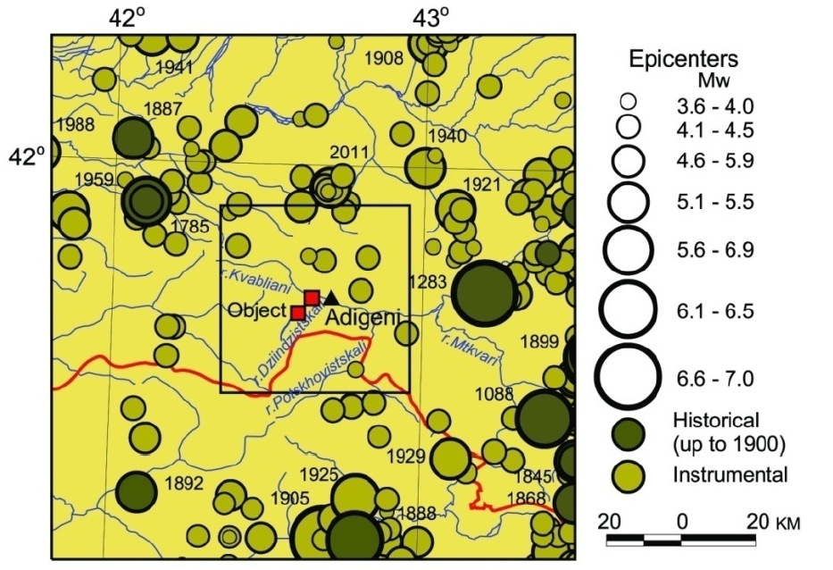

ნახაზი 2.1.3.10.3. საკვლევი ობიექტის ახლო ზონაში ყველა დაფიქსირებული მიწისძვრის ეპიცენტრების რუკა
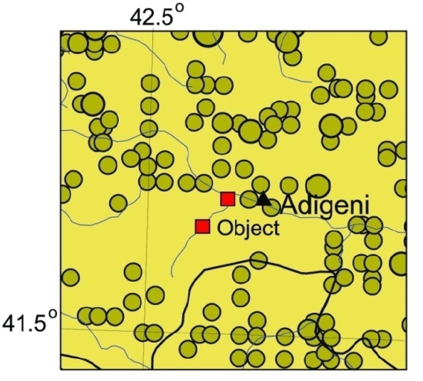

საკვლევი რაიონის აქტიური რღვევები და სეისმოგენური კერების ზონები:
მოცემული რაიონის სეისმურობის დეტალური გამოკვლევა შეუძლებელია სეისმოტექტონიკური პირობების კანონზომიერებათა შესწავლის გარეშე. ასეთი შესწავლის უშუალო რეზულტატს წარმოადგენს სეისმოგენური კერების ზონების გამოყოფა. ამ ამოცანის გადასწყვეტად აუცილებელია მონაცემები საკვლევი რაიონის აქტიური რღვევების შესახებ.
რაიონი, რომელსაც ვიხილავთ ამ ანგარიშში მოიცავს 16 მსხვილ, აქტიურ რღვევას ან რღვევათა ზონას (რზ), გამოვლენილს გეოლოგიური, გეოფიზიკური, მორფოლოგიური და სეისმოლოგიური მონაცემების საფუძველზე (იხ. ნახ. 2.1.3.10.4.). აქ მოცემულია საქართველოს (G) თურქეთის (T) და სომხეთის (A) რღვევების (რღვევათა ზონების) ჩამონათვალი, გადანომრილი 1-დან 16-მდე: სურამის (G1), ოზურგეთის (G2), ქედას (G3), აწყურის (G4), ფოსხოვის (T5), ჭოროხის (T6), ერზერუმის (T7), არდაჰანის (T8), ჰასკოის (T9), ბაკურიანის (G10), ტაბაწყური დასავლეთის (G11), ტაბაწყური აღმოსავლეთის (G12), ჩილდირის (T13), მადატაპის (G14), სტეპანავანის (A15), ტყიბულის (G16). ქვემოთ მოყვანილია მათი მოკლე აღწერები Adamia et al. (2008), Kocygit et al. (2001) და Danciu et al. (2018)-ის მიხედვით.
ნახაზი. 2.1.3.10.4. საკვლევი რაიონის აქტიური რღვევები ან რღვევების ზონები
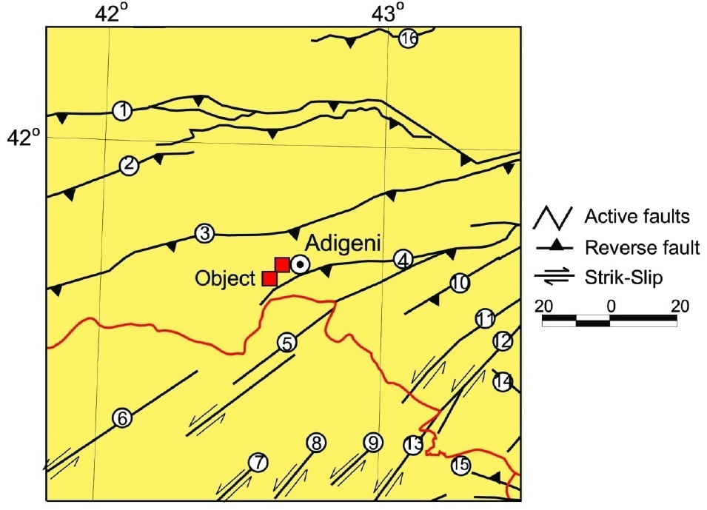

რევერსული რღვევა
აქტიური რღვევა

სეისმური საშიშროების ალბათური შეფასება:
OpenQuake პროგრამა (Pagani et al., 2014) გამოყენებული იქნა საქართველოში საშიშროების მოდელის რეალიზაციისათვის. სეისმური საშიშროების შეფასებებზე შეიძლება გავლენა იქონიოს პარამეტრიზაციამ და მოდელის რეალიზაციამ მოდელირების დროს. OpenQuake გამოიყენება ყველა უახლესი რეგიონული საშიშროების გამოთვლის პროექტში (მაგ., EMME14, ESHM13 (Woessner et al 2015) და GEM19 (Pagani et al., 2020), მაგრამ ასევე ეროვნულ მოდელებში (იტალია - Meletti et al., 2019; თურქეთი - Sesetyan et al., 2018; კანადა - Adams et al., 2019; შვეიცარია - Wiemer et al., 2016; ავსტრალია - Allen et al., 2018).

სეისმური საშიშროების დეაგრეგაცია მოცემულ ადგილზე :
ალბათური სეისმური საშიშროების დეაგრეგაცია მოიცავს მიწისძვრის ცვლადების დადგენას, ძირითადად მაგნიტუდის, მანძილის და დაცხრომის განტოლების ეპსილონის, ლოგიკური ხის სტრუქტურის ყოველი საბოლოო შტოსთვის, რაც საშუალებას გვაძლევს გავიგოთ რომელ მაგნიტიდას და მანძილს შეაქვს მნიშვნელოვანი წვლილი სეისმური საშიშროების კონკრეტული დონის შესაბამისი გრუნტის რხევებში.
ალბათური სეისმური საშიშროების შეფასების დროს გრუნტის რხევების ყოველი პარამეტრისთვის გამოითვლება გადაჭარბების საშუალო პროცენტი (აღნიშნული, როგორც SA(T)), რომლებსაც გააჩნიათ გადაჭარბების ფიქსირებული ალბათობები. დეაგრეგაციული ანალიზი საზღვრავს იმ განხვავებულ SA(T) მნიშვნელობებს, რომლებსაც შეაქვთ ძირითადი წვლილი ჯამური საშიშროების მრუდში.
დეაგრეგაციული გამოკვლევები მოიცავს შემდეგ კვლევებს: ერთგანზომილებიანი 1-D მაგნიტუდური M ბიჯით, ორგანზომილებიანი 2-D მაგნიტუდისა და მანძილის M-R ბიჯით და სამგანზომილებიანი 3-D მაგნიტუდის, მანძილისა და ეპსილონის M-R-Epsilon ბიჯით.

სეისმური საშიშროების დეტერმინისტული შეფასება:
სეისმური საშიშროების დეტერმინისტული შეფასება არ განიხილავს დროის ფაქტორს. გრუნტის რხევების შეფასება დაფუძნებულია რაიონის აქტიურ რღვევებზე და სეისმოგენური კერების ზონებზე, თუ ვივარაუდებთ, რომ მიწისძვრების შესაძლო სცენარებს შორის მოხდება უარესი ვარიანტი.
როგორც საკვლევი ობიექტის (სათავო ნაგებობა, ელექტროსადგური) 0.5 კვანტილის დეტერმინისტული შეფასებებიდან ჩანს ამ ობიექტისთვის მაღალი სეისმური საშიშროება (0.54 g PGA) მოსალოდნელია #I ASS-დან. დეტერმინისტულ სეისმურ საშიშროება #I მაკონტროლებელი ASS-დან 0.84 კვანტილისთვის შეადგენს 0.94=0.99 g PGA-თვის.

კვლევის შედეგები:
განხორციელდა საკვლევი რაიონისა და მშენებლობის ადგილის სეისმური საშიშროების დეტალური შეფასება. მაღალი რისკის მქონე მნიშვნელოვანი ობიექტის სამშენებლო მოედნის სეისმური საშიშროების შეფასებისთვის შერჩეულ იქნა კლდოვანი გრუნტების (VS30=801 მ/წმ) სეისმური რხევების ორი დონე: პირველი (შედარებით დაბალი) დონის მიწისძვრა არის ექსპლოტაციის პერიოდის მიწისძვრა - OBE ანუ 100 წელში 20% გადაჭარბების ალბათობის (განმეორების პერიოდი 475 წელი) შესაბამისი რხევები და მეორე (უფრო მაღალი) დონის მიწისძვრა, რომელსაც უწოდებენ უსაფრთხოების შეფასების მიწისძვრას – SEE და რომელიც ფასდება 0.5 ან 0.84 კვანტილის დონეზე, თუ დეტერმინისტული მიდგომაა გამოყენებული და 100 წელში 3.3% ან 1% გადაჭარბების ალბათობის (განმეორების პერიოდი 3000 ან 10 000 წელი) შესაბამისი რხევები, თუ ალბათური მიდგომაა გამოყენებული.
სეისმური ხმაურის გაზომვის საფუძველზე ჩატარდა კვლევა ობიექტის მშენებლობის ადგილის გრუნტის რეზონანსული სიხშირეების დადგენის მიზნით, რომელთაც აქვთ მნიშვნელოვანი გავლენა სეისმურ საშიშროებაზე. გრუნტის რეზონანსული სიხშირეების ცოდნა ასევე მნიშვნელოვანია ნაგებობების დაპროექტებისას, რათა არ მოხდეს ნაგებობის ძირითადი სიხშირის გრუნტის რეზონანასულ სიხშირესთან თანხვედრა. სეისმური ხმაურის რეგისტრაციისთვის გამოყენებული იყო სეისმოგრაფი Tromino 3G. გაზომვებმა გვიჩვენა, რომ ზარზმაჰესის სათავო ნაგებობის გრუნტების რეზონანსული პერიოდი შეადგენს 0.25 წმ. ხოლო ელექტროსადგურის ტერიტორიაზე გრუნტების რეზონანსული პერიოდები დაიკვერვება დიაპაზონში 0.1 - 0.25 წმ.
ჩატარდა საკვლევი რაიონის დანაკვირვები სეისმურობის ანალიზი. დადგინდა, რომ საკვლევი რაიონი დაფარულია მიწისძვრის ეპიცენტრებით, მაგრამ სხვადასხვა სიმკვრივით. ზომიერი და ძლიერი ინსტრუმენტული მიწისძვრების ეპიცენტრების (Mw>3.5) ყველაზე დიდი კონცენტრაცია დაიკვირვება რაიონის ჩრდილოეთ, სამხრეთ და აღმოსავლეთ ნაწილში, აქვეა კონცენტრირებული ძლიერი ისტორიული მიწისძვრების ეპიცენტრები, რაც იმაზე მეტყველებს, რომ საკვლევი რაიონის ბევრი უბანი დაკვირვებების მთელი ისტორიული პერიოდის განმავლობაში იყო სეისმურად აქტიური და ამჟამად მნიშვნელოვანი პოტენციური სეისმურობა გააჩნიათ. ობიექტის ახლო ზონაც მთლიანად დაფარულია სუსტი მიწისძვრების ეპიცენტრებით. ობიექტიდან 3-10 კმ-ში მომხდარი ბევრი სუსტი და საშუალო ძალის მიწისძვრები მეტყველებს ამ ლოკალური არის თანამედროვე აქტივობაზე. გარდა ამისა, 5-დან 7.5-მდე MSK ინტენსივობით გამოვლინდა ობიექტის ტერიტორიაზე საქართველოში და თურქეთში მომხდარი ბევრი ძლიერი და უძლიერესი მიწისძვრა.
საკვლევი რაიონის სეისმოტექტონიკური პირობების კანონზომიერების დადგენის ანუ სეისმოგენური კერების ზონების გამოყოფის მიზნით აღწერილ იქნა მოცემული რაიონის 16 აქტიური რღვევა. ისინი გამოვლენილი იყო გეოლოგიური, გეოფიზიკური, მორფოლოგიური და სეისმოლოგიური მონაცემების საფუძველზე.
კომპლექსური მონაცემებით დადგენილი აქტიური რღვევების ბაზაზე გამოყოფილ იქნა სეისმური კერების არეების (ASS) 17 ნაციონალური და 10 EMME-ს მოდელი და აგებულ იქნა შესაბამისი რუკა, რომელიც საკვლევი რაიონის პოტენციურ სეისმურ შესაძლებლობებს წარმოგვიდგენს. ეს ASS ზონები დიფერენცირებულია 0.5 ბიჯით აღებულ ექვს მაგნიტუდურ დიაპაზონში (5.0≤Mwmax≤7.5). აქვეა დატანილი Mw>4.0 მიწისძვრების ეპიცენტრები, დაფიქსირებული მთელი ისტორიული პერიოდის განმავლობაში და აქტიური რღვევები. ჩატარდა სეისმური კერების არეების პარამეტრიზაცია. ობიექტის სეისმური საშიშროების გათვლაში გამოყენებული იქნა ASS ზონების EMME მოდელი, ვინაიდან მათ EMME პროექტის ფარგლებში გავლილი აქვთ საერთაშორისო ექსპერტების ფართო რეცენზირების სტადია.
ობიექტის სეისმური საშიშროების შეფასება განხორციელდა ალბათური და დეტერმინისტული მიდგომებით, გრუნტის პიკური აჩქარებისთვის (PGA), აგრეთვე სხვადასხვა პერიოდის სპექტრალური აჩქარებებისთვის (SA), ეტალონური კლდის გრუნტისთვის (VS30=801 მ/წმ). სეისმური საშიშროების გათვლების დროს გამოყენებული იყო ცნობილი პროგრამა OpenQuake.
გრუნტის რხევების ალბათურმა მნიშვნელობებმა, რომლებიც შეესაბამება 475, 3000 და 10 000 წელი ფიქსირებული განმეორებადობის პერიოდების მქონე ორი ჰორიზონტალური კომპონენტის საშუალო გეომეტრიულ მნიშვნელობას, ეტალონური კლდის გრუნტისთვის (VS30=801 მ/წმ), ობიექტის ორი საკვლევი უბნისათვის (სათავო ნაგებობა და ელექტროსადგური), PGA-თვის შეადგინა შესაბამისად: 0.245 g, 0.440 g, 0.613 g (სათავო ნაგებობა) და 0.234 g, 0.421 g, 0.586 g (ელექტროსადგური). გრუნტის რხევვბის ვერტიკალური კომპონენტი მიღებულია როგორც 2/3 ჰორიზონტალური კომპონენტის. საკვლევი უბნებისთვის აიგო საშიშროების ერთიანი სპექტრი (UHS), რომელიც წარმოადგენს ახალი ნაგებობების სეისმური პროექტირების დონის განსაზღვრის საფუძველს.
ობიექტის სეისმური საშიშროების დეაგრეგაციის შედეგების მიხედვით მოცემული სეისმური საშიშროების დონეებისთვის პიკური PGA და სპექტრალური SA(0.11-0.25 წმ) აჩქარებებში, ძირითადი წვლილი შეაქვს Mw 5.1-6.0 მაგნიტუდის მიწისძვრებს მანძილებზე 21-44 კმ, რაც ობიექტის გარშემო ძირითადად I, II და III ASSEMME ზონებს მოიცავს; ხოლო სპექტრალური აჩქარებისთვის SA (1 წმ) - Mw 6.7-6.9 მაგნიტუდის მიწისძვრებს მანძილებზე ≥63 კმ.
სეისმური საშიშროების დეტერმინისტული შეფასება განხორციელდა ყოველი ASS-ის უდიდესი მაგნიტუდისთვის, უმოკლეს მანძილზე ობიექტამდე, 0.5 და 0.84 კვანტილებისთვის. როგორც საკვლევი ობიექტის (სათავო ნაგებობა, ელექტროსადგური) 0.5 კვანტილის დეტერმინისტული შეფასებებიდან ჩანს ამ ობიექტისთვის მაღალი სეისმური საშიშროება (0.54 g PGA) მოსალოდნელია #I ASS-დან. ხოლო ცხრილი 3.15 და 3.17 წარმოგვიდგენს დეტერმინისტულ სეისმურ საშიშროებას #I მაკონტროლებელი ASS-დან 0.84 კვანტილისთვის, რომელიც შეადგენს 0.94=0.99 g PGA-თვის.
ზარზმაჰესის კატეგორიის ჰესებისთვის ICOLD-ის რეკომენდაციების თანახმად, მისი შედარებით მაღალი სოციალურ-ეკონომიკური რისკის მქონე ნაგებობები (მაგ., სათავე ნაგებობა ან ჰესის შენობა) უნდა დაპროექტდეს და აშენდეს SEE (იგივე MDE) დონეზე: ალბათური მიდგომის შემთხვევაში - მინიმუმ 3000 წელი განმეორებადობის პერიოდის მქონე საშიშროების შესაბამისი რხევების PGA და SA-ზე, ხოლო დეტერმინისტული მიდგომის შემთხვევაში 0.5 კვანტილის შესაბამისი PGA და SA-ზე. რაც შეეხება უფრო დაბალი რისკის მქონე დამხმარე ნაგებობებს, ასევე ICOLD-ის რეკომენდაციებით, ისინი უნდა დაპროექტდეს და აშენდეს OBE დონეზე ანუ 475 წელი განმეორებადობის პერიოდის მქონე საშიშროების შესაბამისი რხევების PGA და SA-ზე.

ჰიდროლოგიური პირობები

ზოგადი ჰიდროლოგიური დახასიათება
მდინარე ძინძესწყალი სათავეს იღებს არსიანის ქედის აღმოსავლეთ ფერდობზე ღრმანის მთის (2540.8 მ) დასავლეთიდან 0.74 კმ-ში, 2500 მ სიმაღლეზე, ჩაიდინება მდ. ქვაბლოანში მარჯვენა ნაპირიდან, მისი შესართავიდან 19.4 კმ სოფ. ზარზმასთან.
მდინარის სიგრძე შეადგენს 19.8 კმ, ზოგადი ვარდნა – 1300 მ, საშუალო დახრა – 66 ‰, წყალშემკრები საერთო ფართობი – 118 კმ², საშუალო სიმაღლე – 1850 მ. აუზის ჰიდროლოგიური განვითარებულია სუსტად. მდინარეების საერთო რაოდენობა აუზში შეადგენს 26, მათი სიგრძე შეადგენს 70 კმ, აუზის ტყიანობა შეადგენს 64%. მდინარის ქსელის სიხშირის კოეფიციენტია 0.59 კმ/კმ². აუზი ითვლის 2 ტბას საერთო ფართობით 0.04 კმ².
აუზი განვითარებულია მდინარის მარცხენა ნაპირზე. განლაგებულია ჯავახეთის ვულკანური ზეგანის არეში და სამხრეთიდან შემოფარგლულია არსიანის ქედით, აღმოსავლეთიდან კი – ხორმანის ქედით.
მდინარე მიედინება ჯავახეთის მთიან პლატოზე. მისი სიგრძე, ძირითადად, გამოხატულია გაურკვევლად, მხოლოდ სოფ. ზარზმასთან იგი მნიშვნელოვნად ვიწროვდება და იღებს ყუთისებრი ფომას, ზოდ ადგილას კი – ტრაპეციის მსგავსი. მდინარე იჭრება პლატოს ზედაპირში და შესართავამდე მიედინება ღრმა, ზოგ ადგილას კანიონის მსგავსი ხეობაში.
მდინარის აუზს ასიმეტრიული ფორმა გააჩნია და მისი სიგრძეა 19.8 კმ, საშუალო სიგანე კი 18 კმ. წყალშემკრები მდინარის მთელ სიგრძეზე განლაგებულია ახალქალაქის ლავურ პლატოზე უპირატესად 1600-1800 მ სიმაღლეზე. წყალშემკრები ზედაპირი არასწორია, სუსტად დანაწევრებულია, აროს მრავალრიცხოვანი ფოსო და ღრმული, რომლებიც დაკავებულია უმნიშვნელო ტბებით და ჭაობებით.
მდინარის ხეობას სათავედან სოფ. ზარზმამდე უპირატესად გააჩნია ყუთის მსგავსი ფორმა, ხოლო ქვემოთ შესართავამდე – V-სებრი ფორმა. ყუთის მსგავსი ფორმის ხეობის სიგანე აღწევს 0.6-0.8 კმ. შესართავისკენ ხეობა ვიწროვდება, V-სებრი ფორმის ფარგლებში მისი სიგანე შეადგენს 150-200 მეტრს. ზოგ ადგილას სათავის მიდამოში და შუა წელში ხეობა ძალზე ვიწროა, წარმოადგენს ხეობას კლდოვანი და სწორი ფერდობებით. ფერდობების დახრილობა შეადგენს 10-15º. მდინარის დანარჩენ ნაწილში ფერდობები კლდოვანია, 60-80 მ სიმაღლით, ციცაბო (30º -50º), ზოგან შვეული, გაშიშველებული და ნაკლებად დანაწევრებული.
მდინარის ჭალა განლაგებულია მხოლოდ ყუთის მსგავსი ფორმის ხეობის ფარგლებში. მისი სიგანეა 5-10-დან 25-30 მეტრამდე. ჭალა სწორი და ბალახოვანია. წყალდიდობის პერიოდში იგი იტბორება წყლის ფენით 0,5-0,7 მ სიღრმეზე. მდინარის კალაპოტი დაკლაკნილია და უმეტესად არაგანშტოებული. მდინარის სიგანე მერყეობს 3-დან 8 მ-მდე, გაბატონებული სიგანეა 5 მ. მდინარის სიღრმე მერყეობს 0,5-დან 1,0 მ-მდე, გაბატონებული სიღრმეა 0,75 მ. დინების სიჩქარე ქვედა წელში შეადგენს 1,3-2,5 მ/წმ, დანარჩენ მონაკვეთებში – 0,3-1,2 მ/წმ.
სოფელ ზარზმამდე მდინარის ფსკერი ქვიშიან-ლამიანია, ქვედა ნაწილში შესართავამდე შედგება ქვებისგან, ხრეშისა და კლდის ნატეხებისაგან, რომელთა რაოდენობა მდინარის დაყოლებით იზრდება. მდინარის ნაპირების სიმაღლეა 0,6-1,0 მ, ციცაბოა, უმეტესად ქვიშიანი, განიცდის განადგურებას, ხშირად დაფარულია დაბალტანიანი ისლით ზოგან ლერწმით.
ზარზმა ჰესის საანგარიშო გასწორი განლაგებულია მდ. ძინძესწყალზე 1490 მ ნიშნულზე, წყალშემკრები ფართობით – 82.5 კმ². (იხ. ნახ. 2.1.4.1.1).

ნახაზი 2.1.4.1.1. მდ. ძინძესწყლის აუზის სქემა
არსიანის ქედი
უდე
ვალე
ახალციხე
ადიგენიი

წყლის ნაკადები
წყალაღების კვეთი
დასახლებული პუნქტი
ჰიდრომეტრიული პუნქტი
მეტეოროლოგიური პუნქტი
წყალშეემკრებების საზღვრები
გზები

ჰიდროლოგიური შესწავლილობა
ჰიდრომეტრიული საგუშაგოები:
მდ. ძინძესწყლის რეჟიმი არ შეისწავლებოდა. ყველა ჰიდროლოგიური გაანგარიშება განხორციელდა ანალოგის მიხედვით. ანალოგის სახით შეირჩა ჰიდროლოგიური პოსტი. პოსტი მდ. ქვიბლიანი – სოფ. მლაშე განლაგებულია სოფელ მლაშედან ზევით 1.5 კმ-ში. მიახლოებითი კოორდინატებია: X - 305480 და Y - 4616560. ჰიდროლოგიური პისტის გასწორში მდ. ქვუბლიანის ძირითადი მორფომეტრიული მახასიათებლები შემდეგია: აუზის ფართობი შეადგენს 468 კმ², მანძილი შესართავიდნ – 22 კმ.
ქვემოთ ცხრილებში მოცემულია მდ. ქვაბლიანის ჰიდროლოგიური შესწავლილობა.

ინფორმაციის საიმედოობა:
ჩამონადენის შესახებ მონაცემების ხარისხის შეფასებისას საჭიროა აღინიშნოს, რომ 1941 წ. ჰიდრომეტრიული პოსტის გახსნის მომენტიდან საწყის ჰიდრომეტრიულ მონაცემებს სისტემური ხასიათი გააჩნდა და ისინი აკმაყოფილებდა იმ მოთხოვნებს, რომლებიც წესდებოდა ჰიდრომეტრიული გაზომვებისთვის შემდგომ წლებში. საპროექტო ჰესის საანგარიშო გასწორში ჩამონადენების გაანგარიშებისთვის საყრდნობი პოსტის სახით მდ. ქვიბლიანი – სოფ. მლაშეს პოსტი.
ძირითადი ჰიდროგრაფიული მახასიათებლები იხ. ცხრილში 2.1.4.2.1.
ცხრილი 2.1.4.2.1. ძირითადი ჰიდროლოგიური მახასიათებლები
 | მდინარე-პოსტი | მანძილი მდინარის სათავიდან, კმ | გრაფიკის ნულოვანი სიმაღლე მ.ზ.დ. | აუზის ფართობი, კმ² | მოქმედების პერიოდი
 |  |  |  |  | გახსნა | დახურვა
1. | მდ. ქვიბლიანი – სოფ. მლაშე | 19 | 1153.49 | 468 | 1941 | 1980
პოსტის უბანზე ხეობის მარჯვენა ფერდობი, 300-400 მ სიმაღლით, ძალზე ციცაბოა და დაფარულია ტყით. მარცხენა ფერდობი, 25-50 მ სიმაღლით, ასევე ციცაბოა და ტერასირებულია. ქვედა ტერასა დაკავებულია სასოფლო-სამეურნეო კულტურები, ზედა კი ტყით.
მდინარის კალაპოტი სწორია, აგებულია რიყის ქვებითა და კენჭებით, განიცდის დეფორმაციას, აქ ხშირია მოლექვა. მარჯვენა ნაპირი – სიმაღლით 6-8 მ, ხოლო მარცხენა ნაპირი – 2-3 მ სიმაღლით. ნაპირები დაქანებულია, ეროზიული. ჭალა ორმხრივია, სიგანით 10-15 მ, დაფარულია მსხვილი ლოდებით და ნაწილობრივ ბუჩქებით.
ზამთარში წარმოიქმნება ყინულნაპირისი და თოში. პოსტი ლარტყიანია, მდებარეობს მარცხენა ნაპირზე. გრაფიკის ნულოვანი სიმაღლეა 1153,49 მ.ზ.დ.
მყარი ჩამონადენი განსახილველ რაიონში შეისწავლებოდა მდ. ფოცხოვი – სოფ. სხვილისის პუნქტში (1951-1986 წწ.).

საპროექტო კვეთში მდინარის წყალშემკრები აუზის ფართობის და საშუალო შეწონილი სიმაღლეების განსაზღვრა
ზარზმა ჰესის სათავე ნაგებობისთვის შერჩეულია კვეთი მდინარე ძინძესწყალზე, ზღვის დონიდან 1490 მ სიმაღლეზე. მდინარე წარმოადგენს მდ. ქვაბლიანის მარცხენა შენაკადს.
საპროექტო გასწორში წყლის საშუალო მრავალწლიური ხარჯის განსაზღვრისათვის გამოყენებულია 1:100000 მასშტაბის ტოპოგრაფიული რუკები. ამ რუკების მიხედვით განისაზღვრა წყალშემკრები აუზის ფართობი და წყალშემკრების საშუალო სიმაღლე.
სურათზე 2.1.4.3.1. მოცემულია ზარზმა ჰესის საპროექტო კვეთში წყალშეკრები აუზის ტოპოგრაფიული რუკა. ხოლო ნახაზზე 2.1.4.3.1. წარმოდგენილია აუზის ჰიფსომეტრიული მრუდები, რომელიც ხაზს უსმევს რელიეფის იარუსოვან (საფეხურეობრივ) სტრუქტურას.
სურათი 2.1.4.3.1. საპროექტო კვეთში წყალშეკრები აუზის ტოპოგრაფიული რუკა
ნახაზი 2.1.4.3.1. მდ. ძინძესწყლის აუზის ჰიფსომეტრიული მრუდი ზარზმა ჰესის მონაკვეთში
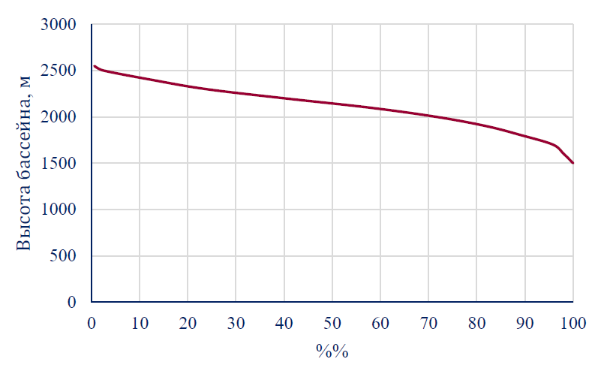
აუზის სიმაღლე, მ
წყალშემკრები აუზის საშუალო სიმაღლე განისაზღვრება ჰიდროლოგიაში საზოგადოდ ცნობილი განტოლებით:
$H_{ср }=\frac{f_{1}h_{1}+f_{2}h_{2}+f_{3}h_{3}+…f_{n}h_{n}}{F}$,
სადაც:
f₁, f₂… - ფართობი მიმდებარე ჰორიზონტებს შორის, კმ²;
h₁, h₂… - ჰორიზონტალური ნიშნულების ნახევარჯამი, მ;
F - წყალშეკრების საერთო ფართობი საპროექტო მონაკვეთში, კმ².
მდ. ძინძესწყლის წყალშემკრები აუზის საშუალო სიმაღლის გაანგარიშების მონაცემები მოცემულია ცხრილში 2.1.4.3.2.
ცხრილი 2.1.4.3.2. მონაცემები ზარზმა ჰესის მონაკვეთში მდ. ძინძესწყლის წყალშემკრები აუზის საშუალო სიმაღლის გაანგარიშებისთვის
ჰორიზონტალები | ფართობი მეზობელ  ჰორიზონტალებს შორის,  f, კმ² | ჰორიზონტალური ნიშნულების ნახევარჯამი h, მ | f* h
1490 - 1500 | 1.60 | 1495 | 2392.0
1500 - 1600 | 1.85 | 1550 | 2867.5
1600 - 1700 | 5.33 | 1650 | 8794.5
1700 - 1800 | 6.11 | 1750 | 10692.5
1800 - 1900 | 8.56 | 1850 | 15836.0
1900 - 2000 | 11.50 | 1950 | 22425.0
2000 - 2100 | 14.50 | 2050 | 29725.0
2100 - 2200 | 13.50 | 2150 | 27350.0
2200 - 2300 | 9.30 | 2250 | 20925.0
2300 - 2400 | 8.21 | 2350 | 19293.5
2400 - 2500 | 1.56 | 2450 | 3822.0
2500 - 2548 | 0.50 | 2524 | 1262.0
 | 82.5 |  | 165385.0
ამ მონაცემების მიხედვით გაანგარიშებულია წყალშემკრები საშუალო სიმაღლე ზარზმა ჰეს-ის სათავე ნაგებობის გასწორში, რომელიც 2020 მ ტოლია, რაც შეესაბამება 1490 მ ნიშნულს. წყალშემკრები ფართობი ამ გასწორში შეადგენს 82.5 კმ².

მდინარის ჩამონადენის რეჟიმი
ვინაიდან მდ. ძინძესწყლისთვის ანალოგის სახით შერჩეულია მდინარე ქვაბლიანი, აქ მოცემული იქნებ მდინარე ქვაბლიანის აუზისა და წყლის რეჟიმის აღწერა.
მდინარე ქვაბლიანი (ქობლიანი) წარმოიქმნება აჭარ-იმერეთის ქედის სამხრეთ კალთაზე 1523 მ სიმაღლეზე მდინარეების ჩუდურაულისა და ზვინარის შეერთებისას, ჩაედინება მდინარე ფოცხოვში (მდინარე ფოსხოვი) მარცხენა ნაპირიდან, მისი შესართავიდან მე-19 კმ-ზე, სოფელ არალიდან 2 კმ-ში.
მდინარის სიგრძე არის 41 კმ, ჯამური ვარდნა 513 მ, საშუალო დახრილობა 12,5‰, წყალშემკრები ფართობი 900 კმ2, საშუალო სიმაღლე 1800 მ.
აუზში არის 381 მდინარე, საერთო სიგრძით 837 კმ. ძირითადი შენაკადებია მდინარე ზვინარი (სიგრძე 10 კმ), ჩუდურაული (სიგრძე 18 კმ), მდ. გაგვი (სიგრძე 15 კმ), მდ ძინძესწყალი (სიგრძე 15 კმ) და ნდ. აბასთუმანი (სიგრძე 19 კმ). მდინარის ქსელის საშუალო სიმჭიდროვეა 0,94 კმ/კმ².
აუზი თანაბრად არის განაწილებული მდინარის ნაპირებზე. იგი მდებარეობს მთთაშორის ახალციხის ქვაბულში და ჩრდილოეთიდან მოისაზღვრება აჭარა-იმერეთს, ხოლო სამხრეთიდან ხორმანის ქედებით. მთელი წყალშემკრები ფართობის დაახლოებით 75% დაფარულია ტყეებით.
მდინარე მიეკუთვნება მდინარეებს, რომლებსაც ახასიათებს გაზაფხულის წყალდიდობა, ზაფხულისა და ზამთრის წყალმცირეობა. გაზაფხულის წყალდიდობა ჩვეულებრივ ხდება მარტის მეორე ნახევარში ან აპრილის დასაწყისში. წყალდიდობის მაქსიმუმი შეინიშნება მაისში, იშვიათად აპრილში და აღწევს 0,6-1,2 მ სიმაღლეს წყლის სამუშაო დონიდან.
წყალდიდობის დონის ზოგად სვლას არღვევს წვიმის ცალკეული პიკები, რომლებიც მეორდება 2-4 ჯერ და გრძელდება 2-8 დღეს. წვიმის პიკების სიმაღლე წინა დონეზე 0,1-0,4 მ-ზე მეტ სიმაღლეს აღწევს. წყალდიდობის კლება მიმდინარეობს ნელა და გრძელდება ივლისის ბოლომდე. ზაფხულის წყალმცირეობა მოიცავს პერიოდს აგვისტოდან სექტემბრამდე. ხანდახან (2-3-ჯერ) მას არღვევს წვიმების დაბალი (0,1-0,6 მ) პიკები.
წყალდიდობის პერიოდი სუსტად არის გამოხატული, მაგრამ ზოგიერთ წლებში ხასიათდება დონის მკვეთრი რყევებით და წინა დონა დონეზე 1,0-1,2 მ მეტ სიმაღლეს აღწევს. სეზონის განმავლობაში (ოქტომბერი, ნოემბერი) წყალდიდობები მეორდება 2-5-ჯერ და გრძელდება 2-15 დღე. მათი სიმაღლე ჩვეულებრივ შეადგენს 0,2-0,6 მ.
ზამთარში (დეკემბერი, იანვარი, თებერვალი) დონის სვლა შედარებით მდგრადია, ხანდახან შეინიშნება ცალკეული ადიდება, განპირობებული წვიმებითა და დათბობით. დონის მერყეობა ამ პერიოდში შეადგენს 0,1-0,3 მ.
მდინარეზე საშიში ჰიდროლოგიური მოვლენები არ შეინიშნება. მდინარე საზრდოობს თოვლის, წვიმის გრუნტის წყლებით. წყლის საშუალო მრავალწლიანი ხარჯი სოფელ მლაშესთან უდრის 10,8 მ³/წმ, რაც შეესაბამება ჩამონადენის მოდულს 23,1 ლ/წმ კმ².
ყველაზე მაღალი საშუალო თვიური ხარჯი შეინიშნება მაისში და მერყეობს 13,6-დან 62,6 მ³/წმ-მდე. წყლის მაქსიმალური ხარჯი უპირატესად ხდება გაზაფხულის წყალდიდობის დროს, ზოგიერთ წლებში კი შემოდგომაზეც. საშუალო თვიური მინიმუმი მოდის ზამთარზე.
ყველაზე დიდი ჩამონადენი შეინიშნება გაზაფხულზე (მარტი-მაისი), როდესაც მდინარე წლიური ჩამონადენის 50-55%-ს ატარებს. წყალმცირე მდინარე არის ზამთარში, ამ დროს ჩამოდის წლიური ჩამონადენის 9-15%. ზაფხულში და შემოდგომაზე ჩამონადენი მეტ-ნაკლებად თანაბრად ნაწილდება. ზაფხულის ჩამონადენი შეადგენს წლიური ჩამონადენის 18-22%-ს, შემოდგომაზე კი 12-18%-ს.
მყარი ჩამონადენი შესწავლილი არ არის. ყინულოვანი მოვლენები აღინიშნება ნოემბრის მეორე ნახევრიდან მარტის პირველ დეკადამდე. აღინიშნება ყინულნაპირისი, ტოში და ძგიფი, ხოლო ცალკეულ წლებში – გაძვიფვა ხანგრძლივობით 3-14 დღე. ყინულოვანი მოვლენების საშუალო ხამგრძლივობა შეადგენს 66 დღეს, ყველაზე დიდი კი 109 დღეს. წყალმცირობის დროს წყალი სუფთაა, გამჭვირვალეა და დასალევად ვარგისია.
მდ. ქვაბლიანის ჩამონადენის რეჟიმის ძირითადი მახასიათებლები მოყვანილია ქვემოთ წარმოდგენილ ცხრილებში. სურათი 2.1.4.4.1. გვიჩვენებს წყლის მდ. ქვაბლიანის საშუალო დღიური ხარჯების ჰიდროგრაფებს მლაშეს ჰიდროლოგიურ საგუშაგოზე.
ცხრილი 2.1.4.4.1. გაზაფხულის წყალდიდობის დამახასიათებელი თარიღები
მდინარე | პუნქტი | წყალშემკრები ფართობი, კმ² | წყალდიდობის დამახასიათებელი თარიღები |  |  | წყალდიდობის ხანგრძლივობა,  დღე-ღამე
მდინარე | პუნქტი | წყალშემკრები ფართობი, კმ² | დაწყება | პიკი | დასრულება | წყალდიდობის ხანგრძლივობა,  დღე-ღამე
მდ. ქვაბლიანი | სოფ. მლაშე | 468 | აპრილი | მაისი | ივლისი | 88
ცხრილი 2.1.4.4.2. მდინარის კვების წყაროები
მდინარე | ჩამონადენის წილი % წლიური ოდენობიდან
მდინარე | თოვლის | წვიმის | მიწისქვეშა ჩამონადენი
მდ. ქვაბლიანი – სოფ. მლაშე | 15 | 30 | 55

ცხრილი 2.1.4.4.3. წყლის დონეების მახასიათებლები (სმ)
გასწორი-მდინარე | საშუალო შეწონილი სიმაღლე, მ | ჩამონადენის თანაფარდობა  III -VI ჩამონადენი  VIII-II-თან | III –VI ჩამონადენი  წლიურ ჩამონადენთან, %%
მდ. ქვაბლიანი – სოფ. მლაშე | 1800 | 2.51 | 72

სურათი 2.1.4.4.1. მდ. ქვაბლიანი – სოფ. მლაშეს ჰიდროგრაფები
წყლის ხარჯი, მ³/წმ
დღეების რაოდენობა წელიწადში
წყალმცირე წელი
ძალიან წყალმცირე წელი
წყალუხვი წელი
საშუალოწყლიანი წელი

ყინულოვანი რეჟიმი
ყინულოვანი მოვლენები მდინარე ქვაბლიანზე აღინიშნება ნოემბრის მეორე ნახევრიდან და გრძელდება მარტის პირველ დეკადამდე. აღინიშნება ყინულნაპირისი, ტოში და ძგიფი, ხოლო ცალკეულ წლებში – გაძვიფვა ხანგრძლივობით 3-14 დღე. ყინულოვანი მოვლენების საშუალო ხანგრძლივობა შეადგენს 66 დღეს, ყველაზე დიდი კი 109 დღეს. მდ. წვაბლიანის ყინულოვანი რეჟიმი მოცემულია ცხრილში 2.1.4.5.1.
ცხრილი 2.1.4.5.1. მდ. ქვაბლიანის ყინულოვანი რეჟიმი
მდინარე – გასწორი | მახასიათებლის დასახელება | ყინულოვანი მოვლენები |  | ხანგრძლივობა, დღე |  | გაძვიფვის წლების რაოდენობა
მდინარე – გასწორი | მახასიათებლის დასახელება | დაწყება | დასრულება | ყინულოვანი მოვლენები | გაძვიფვა | გაძვიფვის წლების რაოდენობა
მდ. ქვაბლიანი – სოფ. მლაშე | საშუალო | 01.12 | 04.03 | 57 |  | 1
მდ. ქვაბლიანი – სოფ. მლაშე | ნაადრევი | 31.10.1958 | 28.12.1965-  68 | 109  1953-54,  1958-59 | 14  1953-54
მდ. ქვაბლიანი – სოფ. მლაშე | გვიანი | 19.01.1963 | 03.04.1948 | 0  1941-42,  1969-70

საშუალოწლიური ხარჯები
საანგარიშო ჰიდროლოგიური მახასიათებლების განსაზღვრას საკმარისი ხანგრძლივობის ჰიდრომეტრიული დაკვირვებების მონაცემების არსებობისას ახორციელებენ უზრუნველყოფის მრუდების გადამეტების ყოველწლიური ალბათობების განაწილების ანალიტიკური ფუნქციების გამოყენების გზით.
წყალაღების გასწორებში მდ. ძინძესწყლის წლიური ჩამონადენის დახასიათებისთვის წინამდებარე პროექტში გამოყენებულია მდ. ქვიბლიანი – სოფ. მლაშეს წყლის პუნქტის მიხედვით 1944 წლიდან 1980 წლის ჩათვლით არსებული მონაცემები ჩამონადენების შესახებ. ანალოგი მდინარეების შერჩევისას საჭიროა შემდეგი პირობების გათვალისწინება:
ანალოგი მდინარისა და საკვლევი მდინარის ჩამონადენის ერთგვაროვნება;
წყალშემკრები აუზების განლაგების გეოგრაფიული სიახლოვე;
ჩამონადენის ფორმირების პირობების ერთგვაროვნება, კლიმატური პირობების მსგავსება, ნიადაგებისა (გრუნტების) და ჰიდროგეოლოგიური პირობების ერთგვაროვნება, წყალშემკრები აუზების გატბოვანების, გატყიანების, დაჭაობებისა და დამუშავების მსგავსი ხარისხი;
წყალშემკრები აუზების საშუალო სიმაღლეები მნიშვნელოვნად არ უნდა განსხვავდებოდეს; მთიანი და ნახევრად მთიანი რაიონებისათვის მხედველობაში უნდა იქნას მიღებული ფერდობის ექსპოზიცია და ჰიფსომეტრია;
იმ ფაქტორების არარსებობა, რომლებიც მნიშვნელოვნად ამახინჯებს მდინარის ბუნებრივ ნაკადს (ნაკადის რეგულირება, წყლის გადმოგდება, ჩამონადენის ამოღება სარწყავი და სხვა საჭიროებებისათვის).
ყველა ეს პირობა განხილულ შემთხვევაში დაკმაყოფილებულია.
საწყისი მონაცემების შეფასება, ანალიზი და შერჩევა მათი თვისობრივი ჰომოგენურობის თვალსაზრისით, წინ უნდა უსწრებდეს ყოველგვარ სტატისტიკურ ანალიზს. ამ თვალსაზრისით, განსაკუთრებული ყურადღება უნდა დაეთმოს იმ შემთხვევებს, როდესაც ანალიტიკური და ემპირიული ალბათობის მრუდებს შორის განსხვავებაა, ვინაიდან ზოგიერთ მაგალითში ეს შეუსაბამობა შეიძლება დაკავშირებული იყოს ჩამონადენის რაოდენობის არაერთგვაროვნებასთან.
ზოგადად რომ ვთქვათ, ჰიდროლოგიური სერიის ერთგვაროვნების დარღვევის მიზეზები შეიძლება მრავალნაირი იყოს, დაწყებული ჩამონადენის ხელოვნური რეგულირებით, რაც, როგორც წესი, გათვალისწინებულია ჰიდროლოგიური გათვლებით და დამთავრებული ბუნებრივი ფაქტორებით, რომლებიც ხშირად უგულებელყოფილია ჰიდროლოგიური რიგების სტატისტიკური გამოკვლევისას. ჩამონადენის რიგების სხვადასხვაობა წყაროები კონკრეტულად უნდა იქნას განხილული თითოეულ ცალკეულ შემთხვევაში.
სტიუდენტის და ფიშერის ერთგვაროვნების კრიტერიუმების გამოყენება მწკრივის შიდა კორელაციის გათვალისწინებით [4] აჩვენა, რომ მდ. ქვაბლიანი – სოფ. მლაშე ერთგვაროვანია. ამასვე ადასტურებს აგებული სხვაობითი ინტეგრალური მრუდი (იხ. ნახაზი 2.1.4.6.1.).
ნახაზი 2.1.4.6.1. მდ. ქვაბლიანი – სოფ. მლაშეს წლიური ჩამონადენის მოდულური კოეფიციენტების სხვაობითი ინტეგრალური მრუდი
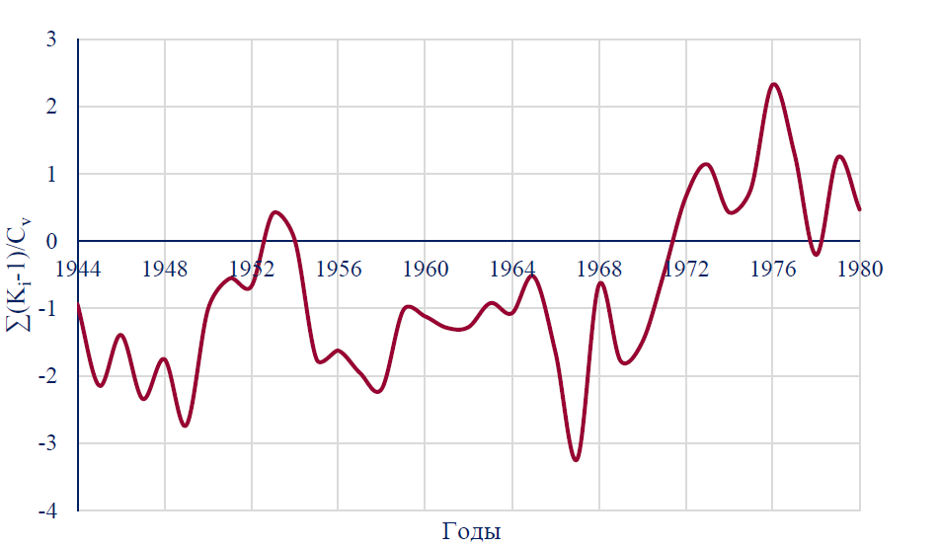
წლები
1944 წ.-დან 1949 წ. ჩათვლით – წყლიანობის სრული ციკლები, 1949 წ.-დან 1953 წ. ჩათვლით, 1968 წ.-დან 1976 წ. ჩათვლით – წყლიანობის წყალუხვი ფაზა, 1953 წ.-დან 1958 წ. ჩათვლით, 1965 წ.-დან 1967 წ. ჩათვლით, 1976 წ.-დან 1978 წ. ჩათვლით – წყლიანობის წყალმცირე ფაზა.
საანგარიშო ჰიდროლოგიური მახასიათებლების განსაზღვრა უნდა გაკეთდეს დაკვირვებების ერთგვაროვანი მწკრივების მიხედვით. ჰიდროლოგიური დაკვირვებების ერთგვაროვნებ მწკრივების შეფასება შესრულდა დაკვირვებების საწყისი მონაცემების გენეტიკური და სტატისტიკური ანალიზის საფუძველზე. განსახილველი მწკრივის სტატისტიკური ერთგვაროვნების რაოდენობრივი შეფასება ხორციელდებოდა ფიშერის და სტიუდენტის კრიტერიუმების გამოყენებით. დაკვირვებების პერიოდის ხანგრძლივობას მიიჩნევენ საკმარისად, თუ განსახილველი პერიოდი რეპრეზენტატიულია (წარმომადგენლობითია), ხოლო საკვლევი ჰიდროლოგიური მახასიათებლის საანგარიშო მნიშვნელობის ფარდობითი საშუალო კვადრატული ცდომილება არ აღემატება 10% წლიური სეზონური ჩამონადენისთვის. საშუალო მრავალწლიანი ჩამონადენის გამოთვლის სიზუსტე ფაქტობრივი მწკრივი n-ის მიხედვით განისაზღვრებოდა საშუალო კვადრატული შეცდომის ფორმულის მიხედვით:
$${-σ}_{n}= ± \frac{100C}{\sqrt{n}} \%$$
სადაც: Сv – წლიური ჩამონადენის ვარიაციის კოეფიციენტია; n – დაკვირვების წლების რაოდენობაა. დაკვირვებების მწკრივისთვის მდ. ქვაბლიანი – სოფ. მლაშეს მიხედვით σn=3.78%.
ჰიდროლოგიური მახასიათებლების გადამეტების ემპირიულ ყოველწლიურ ალბათობას P% განსაზღვრავენ ფორმულით
$${– P}_{\%} = \frac{m}{n+1} ∙100$$
სადაც: m – ჰიდროლოგიური მახასიათებლის მწკრივის წევრების რიგითი ნომერია, განლაგებული კლების მიხედვით; n – მწკრივის წევრების საერთო რიცხვია.
გადამეტების ყოველწლიური ალბათობების განაწილების ემპირიული მრუდები აიგება ალბათობების უჯრედებზე. უჯრედის ტიპი შეირჩევა ალბათობების განაწილების მიღებული ანალიტიკური ფუნქციის და ასიმეტრიის კოეფიციენტის Cs ვარიაციის კოეფიციენტთან Cv მიღებული თანაფარდობის შესაბამისად. გადამეტების ყოველწლიური ალბათობების განაწილების ემპირიული მრუდების გასწორების და ექსტრაპოლაციისთვის, როგორც წესი, იყენებენ სამპარამეტრიან განაწილებას: კრიცკის – მენკელის Cs/Cv ნებისმიერი თანაფარდობის დროს, პირსონის III ტიპის (ბინომური მრუდი) განაწილებას Cs/Cv ≥ 2 დროს, ლოგ-ნორნალურ განაწილებას Cs ≥ (3Cv +Cv3) დროს და სხვა განაწილებებს, რომლებსაც გააჩნია შემთხვევითი ცვლადის განვრცობის ზღვარი ნოლიდან ან დადებითი მნიშვნელობიდან უსასრულობამდე. სათანადო დასაბუთებისას დაიშვება ორპარამეტრიანი განაწილებების გამოყენება, თუ ემპირიული თანაფარდობა Cs/Cv და ანალიტიკური თანაფარდობა Cs/Cv, რომელიც დამახასიათებელია მოცემული განაწილების ფუნქციისთვის დაახლოებით თანაბარია.
ჰიდრომეტრიული დაკვირვებების მწკრივის არაერთგვაროვნების დროს (ჩამონადენის ფორმირების სხვადასხვა პირობები) იყენებენ შეკვეცილ და შემადგენელ ალბათობების განაწილების მრუდებს. განაწილების ანალიტიკური მრუდების პარამეტრების შეფასება: საშუალო მრავალწლიანი მნიშვნელობა , ვარიაციის კოეფიციენტი Cv და ასიმეტრიის კოეფიციენტის და ვარიაციის კოეფიციენტის თანაფარდობას Cs/Cv ადგენენ განსახილველ ჰიდროლოგიურ მახასიათებელზე დაკვირვებების მწკრივის მიხედვით მიახლოებითი უდიდესი დამაჯერებლობის მეთოდის და მომენტების მეთოდის მიხედვით. ნორმატიული დოკუმენტების მოთხოვნების შესაბამისად, საანგარიშო ფორმულების პარამეტრების დასაბუთებისთვის ხორციელდება მდ. ქვაბლიანი – სოფ. მლაშეს ჰიდრომეტრიული პოსტის საშუალო წლიური ხარჯის მწკრივის სტატისტიკური ანალიზი.
ვარიაციის კოეფიციენტი Cv და ასიმეტრიის კოეფიციენტი Cs კრიცკის – მენკელის სამპარამეტრიანი გამა-განაწილებისთვის უნდა განისაზღვროს უდიდესი დამაჯერებლობის მეთოდით სტატისტიკების λ2 და λ3 შესაბამისად. მიღებული λ2 და λ3 სტატისტიკების მნიშვნელობების მიხედვით განსაზღვრავენ ვარიაციის და ასიმეტრიის კოეფიციენტებს [4] ნომოგრამების მიხედვით.
ცხრილი 2.1.4.6.1. მდ. ქვაბლიანის – სოფ. მლაშეს წყლის საშუალო თვიური და წლიური ხარჯი
წლები | I | II | III | IV | V | VI | VII | VIII | IX | X | XI | XII | საშ.  წლ.
1944 | 2.60 | 2.80 | 10.6 | 21.2 | 28.0 | 11.2 | 4.20 | 3.44 | 3.51 | 5.30 | 4.82 | 3.91 | 8.47
1945 | 4.85 | 5.84 | 3.60 | 11.7 | 32.1 | 13.7 | 4.37 | 2.58 | 1.74 | 4.41 | 4.94 | 3.86 | 7.81
1946 | 2.62 | 2.42 | 7.19 | 38.6 | 38.3 | 20.3 | 11.8 | 4.88 | 4.68 | 7.55 | 9.54 | 4.16 | 12.7
1947 | 2.79 | 3.10 | 13.2 | 19.0 | 13.6 | 7.39 | 4.04 | 3.74 | 5.66 | 11.3 | 13.40 | 4.09 | 8.44
1948 | 3.28 | 2.89 | 2.69 | 27.5 | 51.4 | 21.9 | 5.54 | 4.12 | 6.84 | 10.4 | 7.16 | 3.41 | 12.3
1949 | 5.64 | 3.68 | 4.08 | 11.5 | 37.6 | 11.8 | 3.95 | 2.98 | 3.03 | 8.78 | 4.50 | 2.81 | 8.36
1950 | 4.72 | 3.96 | 4.30 | 60.8 | 57.2 | 17.0 | 7.44 | 4.31 | 3.27 | 6.70 | 6.82 | 4.29 | 15.1
1951 | 3.72 | 3.99 | 11.8 | 27.8 | 20.8 | 12.3 | 7.09 | 4.51 | 8.98 | 17.9 | 20.3 | 4.19 | 11.9
1952 | 3.26 | 2.42 | 3.47 | 39.3 | 38.7 | 15.7 | 5.81 | 2.93 | 3.16 | 3.75 | 4.02 | 3.60 | 10.5
1953 | 2.74 | 2.66 | 3.01 | 37.0 | 62.6 | 28.4 | 10.0 | 3.46 | 2.58 | 3.06 | 3.34 | 3.09 | 13.5
1954 | 2.32 | 2.24 | 5.16 | 26.9 | 47.2 | 17.6 | 5.43 | 2.81 | 2.29 | 2.21 | 1.98 | 1.67 | 9.82
1955 | 1.70 | 1.86 | 5.13 | 25.3 | 21.8 | 5.07 | 2.44 | 1.99 | 2.32 | 2.40 | 4.05 | 2.81 | 6.41
1956 | 2.48 | 2.62 | 2.70 | 32.4 | 40.7 | 20.0 | 6.11 | 2.91 | 3.49 | 4.39 | 8.08 | 7.45 | 11.1
1957 | 3.00 | 2.85 | 9.13 | 38.5 | 33.2 | 12.8 | 6.67 | 2.11 | 1.52 | 2.51 | 2.83 | 4.62 | 9.98
1958 | 2.16 | 2.71 | 5.62 | 25.1 | 44.8 | 21.5 | 6.74 | 2.82 | 2.45 | 2.28 | 3.70 | 2.62 | 10.2
1959 | 2.42 | 2.66 | 2.42 | 39.7 | 56.6 | 21.8 | 7.17 | 4.18 | 6.83 | 12.60 | 5.42 | 2.75 | 13.7
1960 | 2.43 | 3.82 | 4.86 | 33.7 | 47.3 | 15.1 | 6.10 | 4.30 | 2.70 | 2.33 | 1.91 | 2.24 | 10.6
1961 | 1.94 | 1.89 | 3.48 | 33.8 | 39.0 | 14.6 | 4.81 | 2.30 | 3.65 | 3.06 | 6.23 | 9.78 | 10.4
1962 | 2.46 | 3.43 | 13.30 | 29.1 | 38.7 | 13.0 | 3.63 | 1.99 | 3.84 | 11.10 | 5.86 | 3.51 | 10.8
1963 | 3.15 | 4.05 | 4.41 | 28.5 | 40.6 | 20.2 | 9.20 | 8.82 | 3.51 | 4.04 | 9.60 | 4.11 | 11.7
1964 | 4.35 | 2.52 | 6.82 | 21.9 | 44.4 | 18.8 | 4.99 | 2.12 | 2.11 | 6.73 | 6.50 | 3.93 | 10.4
1965 | 3.28 | 2.76 | 9.53 | 31.2 | 55.8 | 20.6 | 5.94 | 2.78 | 2.16 | 3.61 | 4.55 | 3.58 | 12.1
1966 | 2.70 | 3.29 | 7.90 | 27.4 | 23.7 | 11.0 | 7.96 | 3.28 | 3.43 | 2.16 | 1.65 | 1.64 | 8.01
1967 | 1.37 | 1.63 | 1.91 | 12.1 | 22.5 | 14.0 | 6.83 | 4.31 | 5.30 | 4.86 | 3.44 | 4.00 | 6.85
1968 | 3.64 | 3.53 | 5.34 | 58.2 | 76.9 | 26.2 | 7.97 | 4.46 | 5.72 | 5.97 | 4.72 | 4.07 | 17.2
1969 | 4.01 | 2.66 | 5.42 | 22.0 | 31.6 | 6.78 | 3.47 | 1.99 | 2.06 | 5.56 | 5.50 | 4.92 | 8.00
1970 | 3.18 | 3.25 | 7.13 | 41.4 | 26.9 | 9.00 | 5.41 | 4.84 | 5.89 | 12.6 | 11.8 | 6.58 | 11.5
1971 | 4.12 | 3.70 | 8.50 | 29.7 | 51.4 | 28.1 | 7.80 | 5.85 | 3.80 | 5.23 | 5.95 | 6.03 | 13.3
1972 | 4.21 | 3.84 | 5.18 | 48.0 | 37.9 | 25.7 | 8.91 | 6.11 | 5.64 | 5.17 | 6.49 | 6.06 | 13.6
1973 | 5.01 | 4.40 | 5.47 | 27.7 | 46.4 | 25.9 | 10.7 | 3.47 | 2.84 | 2.58 | 4.18 | 5.38 | 12.0
1974 | 3.68 | 3.41 | 7.10 | 14.2 | 44.5 | 13.4 | 4.39 | 3.08 | 6.34 | 2.72 | 3.02 | 2.48 | 9.03
1975 | 2.57 | 2.50 | 5.15 | 48.9 | 38.8 | 16.2 | 5.03 | 2.60 | 2.92 | 6.65 | 5.19 | 3.57 | 11.7
1976 | 4.17 | 2.52 | 5.45 | 43.70 | 47.30 | 16.00 | 5.96 | 3.82 | 5.36 | 23.10 | 11.70 | 6.64 | 14.6
1977 | 4.78 | 5.04 | 6.81 | 23.00 | 16.60 | 8.26 | 5.38 | 5.23 | 4.80 | 7.19 | 6.65 | 5.50 | 8.27
1978 | 4.32 | 4.54 | 8.25 | 16.9 | 20.0 | 9.52 | 4.15 | 3.38 | 3.19 | 3.48 | 3.56 | 3.34 | 7.05
1979 | 3.41 | 4.17 | 13.1 | 37.8 | 54.3 | 24.0 | 11.9 | 4.58 | 3.23 | 4.83 | 7.78 | 3.66 | 14.4
1980 | 3.34 | 3.27 | 7.81 | 37.0 | 25.6 | 5.48 | 3.09 | 3.11 | 3.54 | 4.18 | 6.56 | 3.58 | 8.88
საშ.  მრვალწ. | 3.31 | 3.21 | 6.41 | 31.0 | 39.3 | 16.2 | 6.28 | 3.68 | 3.90 | 6.29 | 6.16 | 4.16 | 10.8
ზარზმა ჰესის წყალაღების გასწორში ჩამონადენის ნორმის მიღებისთვის აგებულია ჩამონადენის მოდულის საშუალოშეწონილ სიმაღლეზე დამოკიდებულების რეგიონული მრუდი მდ. ფარავნის აუზის მიხედვით (ნახ. 2.1.4.6.1.). ამ მრუდიდან აღებულია მდ. ძინძესწყლის საანგარიშო გასწორში ჩამონადენის მოდული, რომელიც რიცხობრივად შეადგენს 25.5 ლ/წმ.კმ², ხოლო ჩამონადენის ნორმა კი –2.10 მ³/წმ.
კოეფიციენტი k₁=0.1944 მიღებულია როგორც გარდამავალი მდ. ქვაბლიანი – სოფ. მლაშეს საყრდენი გასწორიდან ფარავანი ჰეს-ის წყალაღების საანგარიშო გასწორზე გადასვლისას, რომელიც საყრდენი და საანგარიშო გასწორების ჩამონადენების ნორმების თანაფარდობის ტოლია.
ნახაზი 2.1.4.6.2. ჩამონადენის მოდულის საშუალოშეწონილ სიმაღლეზე დამოკიდებულების რეგიონული მრუდი მდ. ფოცხოვის აუზისთვის

ნახაზი 2.1.4.6.2. მდ. მდ. ფოცხოვის აუზის რეგიონალური მრუდი
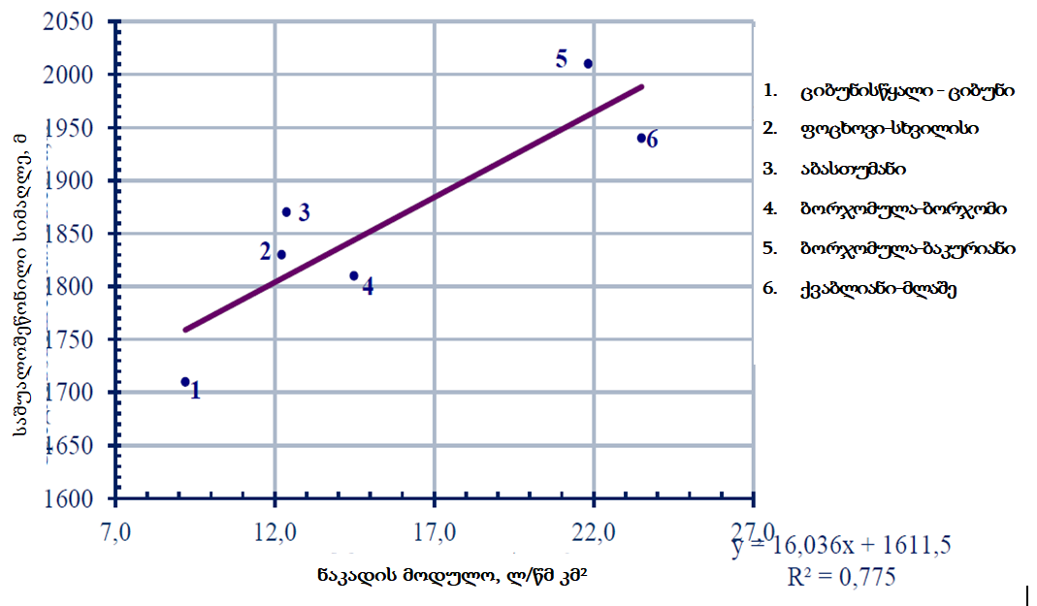
შედეგად მიღებულია სრულად რეპრეზენტატიული მწკრივი მდ. ძინძესწყლის საანგარიშო გასწორში (ცხრილი 2.1.4.6.2.). ცხრილში 2.1.4.6.3. მოცემულია წლიური ჩამონადენის უზრუნველყოფის მრუდის პარამეტრები, ხოლო ცხრილში 2.1.4.6.4. – სხვადასხვა უზრუნველყოფის წყლის საშუალო წლიური ხარში. ნახაზზე 2.1.4.6.3. მოცემულია მდ. ქვაბლიანი – სოფ. მლაშეს საშუალო ჩამონადენის განაწილების მრუდი.
ცხრილი 2.1.4.6.2. წყლის საშუალო თვიური და წლიური ხარჯი მდ. ძინძესწყლის საანგარიშო გასწორში
წელები | I | II | III | IV | V | VI | VII | VIII | IX | X | XI | XII | საშ. წლ.
1944 | 0.51 | 0.55 | 2.08 | 4.16 | 5.50 | 2.20 | 0.82 | 0.68 | 0.69 | 1.04 | 0.95 | 0.77 | 1.66
1945 | 0.95 | 1.15 | 0.71 | 2.30 | 6.30 | 2.69 | 0.86 | 0.51 | 0.34 | 0.87 | 0.97 | 0.76 | 1.53
1946 | 0.51 | 0.48 | 1.41 | 7.58 | 7.52 | 3.98 | 2.32 | 0.96 | 0.92 | 1.48 | 1.87 | 0.82 | 2.49
1947 | 0.55 | 0.61 | 2.59 | 3.73 | 2.67 | 1.45 | 0.79 | 0.73 | 1.11 | 2.22 | 2.63 | 0.80 | 1.66
1948 | 0.64 | 0.57 | 0.53 | 5.40 | 10.1 | 4.30 | 1.09 | 0.81 | 1.34 | 2.04 | 1.41 | 0.67 | 2.41
1949 | 1.11 | 0.72 | 0.80 | 2.26 | 7.38 | 2.32 | 0.78 | 0.58 | 0.59 | 1.72 | 0.88 | 0.55 | 1.64
1950 | 0.93 | 0.78 | 0.84 | 11.9 | 11.2 | 3.34 | 1.46 | 0.85 | 0.64 | 1.32 | 1.34 | 0.84 | 2.96
1951 | 0.73 | 0.78 | 2.32 | 5.46 | 4.08 | 2.41 | 1.39 | 0.89 | 1.76 | 3.51 | 3.98 | 0.82 | 2.35
1952 | 0.64 | 0.48 | 0.68 | 7.71 | 7.60 | 3.08 | 1.14 | 0.58 | 0.62 | 0.74 | 0.79 | 0.71 | 2.06
1953 | 0.54 | 0.52 | 0.59 | 7.26 | 12.3 | 5.57 | 1.96 | 0.68 | 0.51 | 0.60 | 0.66 | 0.61 | 2.65
1954 | 0.46 | 0.44 | 1.01 | 5.28 | 9.27 | 3.45 | 1.07 | 0.55 | 0.45 | 0.43 | 0.39 | 0.33 | 1.93
1955 | 0.33 | 0.37 | 1.01 | 4.97 | 4.28 | 1.00 | 0.48 | 0.39 | 0.46 | 0.47 | 0.80 | 0.55 | 1.26
1956 | 0.49 | 0.51 | 0.53 | 6.36 | 7.99 | 3.93 | 1.20 | 0.57 | 0.69 | 0.86 | 1.59 | 1.46 | 2.18
1957 | 0.59 | 0.56 | 1.79 | 7.56 | 6.52 | 2.51 | 1.31 | 0.41 | 0.30 | 0.49 | 0.56 | 0.91 | 1.96
1958 | 0.42 | 0.53 | 1.10 | 4.93 | 8.79 | 4.22 | 1.32 | 0.55 | 0.48 | 0.45 | 0.73 | 0.51 | 2.00
1959 | 0.48 | 0.52 | 0.48 | 7.79 | 11.1 | 4.28 | 1.41 | 0.82 | 1.34 | 2.47 | 1.06 | 0.54 | 2.69
1960 | 0.48 | 0.75 | 0.95 | 6.62 | 9.28 | 2.96 | 1.20 | 0.84 | 0.53 | 0.46 | 0.37 | 0.44 | 2.07
1961 | 0.38 | 0.37 | 0.68 | 6.63 | 7.66 | 2.87 | 0.94 | 0.45 | 0.72 | 0.60 | 1.22 | 1.92 | 2.04
1962 | 0.48 | 0.67 | 2.61 | 5.71 | 7.60 | 2.55 | 0.71 | 0.39 | 0.75 | 2.18 | 1.15 | 0.69 | 2.13
1963 | 0.62 | 0.80 | 0.87 | 5.59 | 7.97 | 3.97 | 1.81 | 1.73 | 0.69 | 0.79 | 1.88 | 0.81 | 2.29
1964 | 0.85 | 0.49 | 1.34 | 4.30 | 8.72 | 3.69 | 0.98 | 0.42 | 0.41 | 1.32 | 1.28 | 0.77 | 2.05
1965 | 0.64 | 0.54 | 1.87 | 6.12 | 11.0 | 4.04 | 1.17 | 0.55 | 0.42 | 0.71 | 0.89 | 0.70 | 2.38
1966 | 0.53 | 0.65 | 1.55 | 5.38 | 4.65 | 2.16 | 1.56 | 0.64 | 0.67 | 0.42 | 0.32 | 0.32 | 1.57
1967 | 0.27 | 0.32 | 0.37 | 2.38 | 4.42 | 2.75 | 1.34 | 0.85 | 1.04 | 0.95 | 0.68 | 0.79 | 1.35
1968 | 0.71 | 0.69 | 1.05 | 11.4 | 15.1 | 5.14 | 1.56 | 0.88 | 1.12 | 1.17 | 0.93 | 0.80 | 3.38
1969 | 0.79 | 0.52 | 1.06 | 4.32 | 6.20 | 1.33 | 0.68 | 0.39 | 0.40 | 1.09 | 1.08 | 0.97 | 1.57
1970 | 0.62 | 0.64 | 1.40 | 8.13 | 5.28 | 1.77 | 1.06 | 0.95 | 1.16 | 2.47 | 2.32 | 1.29 | 2.26
1971 | 0.81 | 0.73 | 1.67 | 5.83 | 10.1 | 5.52 | 1.53 | 1.15 | 0.75 | 1.03 | 1.17 | 1.18 | 2.62
1972 | 0.83 | 0.75 | 1.02 | 9.42 | 7.44 | 5.04 | 1.75 | 1.20 | 1.11 | 1.01 | 1.27 | 1.19 | 2.67
1973 | 0.98 | 0.86 | 1.07 | 5.44 | 9.11 | 5.08 | 2.10 | 0.68 | 0.56 | 0.51 | 0.82 | 1.06 | 2.36
1974 | 0.72 | 0.67 | 1.39 | 2.79 | 8.74 | 2.63 | 0.86 | 0.60 | 1.24 | 0.53 | 0.59 | 0.49 | 1.77
1975 | 0.50 | 0.49 | 1.01 | 9.60 | 7.62 | 3.18 | 0.99 | 0.51 | 0.57 | 1.31 | 1.02 | 0.70 | 2.29
1976 | 0.82 | 0.49 | 1.07 | 8.58 | 9.28 | 3.14 | 1.17 | 0.75 | 1.05 | 4.53 | 2.30 | 1.30 | 2.59
1977 | 0.94 | 0.99 | 1.34 | 4.51 | 3.26 | 1.62 | 1.06 | 1.03 | 0.94 | 1.41 | 1.31 | 1.08 | 1.46
1978 | 0.85 | 0.89 | 1.62 | 3.32 | 3.93 | 1.87 | 0.81 | 0.66 | 0.63 | 0.68 | 0.70 | 0.66 | 1.25
1979 | 0.67 | 0.82 | 2.57 | 7.42 | 10.7 | 4.71 | 2.34 | 0.90 | 0.63 | 0.95 | 1.53 | 0.72 | 2.54
1980 | 0.66 | 0.64 | 1.53 | 7.26 | 5.03 | 1.08 | 0.61 | 0.61 | 0.69 | 0.82 | 1.29 | 0.70 | 1.57
საშ.  მრავაწლ. | 0.65 | 0.63 | 1.26 | 6.09 | 7.72 | 3.18 | 1.23 | 0.72 | 0.77 | 1.23 | 1.21 | 0.82 | 2.10
ეკოლოგიური ხარჯი შეადგენს 10%х2.1=0.21 მ³/წმ., ანუ ზარზმა ჰესის სათავე კვანძის გასწორის საშუალო მრავალწლიანი საშუალო ხარჯის 10%, 1487 მ ნიშნულზე.
ცხრილი 2.1.4.6.3. საშუალო წლიური ჩამონადენის განაწილების მრუდის პარამეტრები მდ. ქვაბლიანის აუზის მიხედვით
მდინარე –გასწორი | წყალშემკრები ფართობი, F, კმ² | ჩამონადენის ნორმა Qo, მ³/წმ. | საშუალოშეწონილი სიმაღლე H₀, მ | მოდული ჩამონადენი M, ლ/წმ., კმ² | ვარიაციის კოეფიციენტი Cv | ასიმეტრიის კოეფიციენტი Cs | დაკვირვებების უკიდურესი საზღვრები
 |  |  |  |  |  |  | უდიდესი | უმცირესი
მდ. ქვაბლიანი – სოფ. მლაშე | 468 | 1800 | 10.8 | 23.1 | 0.23 | 1.5 Cv | 17.2 | 6.41
ძინძესწყალი – საანგარიშო გასწორი | 82.5 | 2020 | 2.10 | 25.5 | 0.23 | 1.5 Cv | - | -

ცხრილი 2.1.4.6.4. სხვადასხვა უზრუნველყოფის წყლის საშუალო წლიური ხარჯი მდ. ქვაბლიანის აუზის მიხედვით
მდინარე – გასწორი | უზრუნველყოფა, %%
მდინარე – გასწორი | 1 | 3 | 5 | 10 | 25 | 50 | 75 | 90 | 95 | 97 | 99
მდ. ქვაბლიანი – სოფ. მლაშე | 17.2 | 15.8 | 15.2 | 14.1 | 12.4 | 10.6 | 9.05 | 7.73 | 6.98 | 6.54 | 5.72
ძინძესწყალი –საანგარიშო გასწორი | 3.35 | 3.08 | 2.95 | 2.73 | 2.41 | 2.07 | 1.76 | 1.50 | 1.36 | 1.27 | 1.11
ნახაზი 2.1.4.6.3. მდ. ქვაბლიანი – სოფ. მლაშეს საშუალო ჩამონადენის უზრუნველყოფის ემპირიული და ანალიტიკური მრუდები, Q_{საშ.} = 10.8 მ³/წმ., Cv = 0.23, Cs=1.5Cv.
უზრუნველყოფა

საშუალო წლიური ჩამონადენის შიდაწლიური განაწილება
ჩამონადენის საშუალო წლიურ განაწილებას მდ. ქვაბლიანის აუზში მკვეთრად გამოხატული სეზონური გააჩნია. მარტიდან ივნისის ჩათვლით პერიოდისთვის მდ. ქვაბლიანის აუზის მდინარეებზე გადის წლიური ჩამონადენის 38-45%. ჩამონადენის შიდაწლიური განაწილება დადგენილია საანგარიშო წლის შერჩევის მეთოდით დაკვირვებების მონაცემების მოხედვით. წყლიანობის მიხედვით დამახასიათებელი წლების სახით მდ. ქვაბლიანის აუზისთვის შერჩეულია 1952 წელი – როგორც საშუალო, 1979 წელი – როგორც წყალუხვი, 1947 წელი – როგორც წყალმცირე და 1978 წელი – როგორც ძალზე წყალმცირე.
ცხრილებში 2.1.4.7.1. და 2.1.4.7.2. მოცემულია საშუალო ჩამონადენის შიდაწლიური განაწილება მდ. ქვაბლიანი – სოფ. მლაშეს, მდ. ძინძესწყალი – საანგარიშო გასწორის წყლიანობის მიხედვით დამახასიათებელი წლებისთვის.
ცხრილი 2.1.4.7.1. მდ. ქვაბლიანი – სოფ. მლაშეს ჩამონადენის შიდაწლიური განაწილება
განზომილება | თვეები |  |  |  |  |  |  |  |  |  |  |  | წელი
განზომილება | I | II | III | IV | V | VI | VII | VIII | IX | X | XI | XII | წელი
განზომილება | წყალუხვი წელი (P=10%)
% | 2.0 | 2.4 | 7.6 | 21.9 | 31.4 | 13.9 | 6.9 | 2.7 | 1.9 | 2.8 | 4.5 | 2.1 | 100
მ^{3/}წმ. | 3.41 | 4.17 | 13.10 | 37.8 | 54.3 | 24.0 | 11.9 | 4.58 | 3.23 | 4.83 | 7.78 | 3.66 | 14.4
მლნ. მ³ | 9.13 | 10.1 | 35.1 | 98.0 | 145.4 | 62.2 | 31.9 | 12.3 | 8.37 | 12.9 | 20.2 | 9.80 | 455.3
 | საშუალო წელი (P=50%)
% | 2.6 | 1.9 | 2.8 | 31.2 | 30.7 | 12.4 | 4.6 | 2.3 | 2.5 | 3.0 | 3.2 | 2.9 | 100
მ^{3/}წმ. | 3.26 | 2.42 | 3.47 | 39.3 | 38.7 | 15.7 | 5.81 | 2.93 | 3.16 | 3.80 | 4.02 | 3.60 | 10.51
მლნ. მ³ | 8.73 | 5.85 | 9.29 | 101.9 | 103.7 | 40.7 | 15.6 | 7.85 | 8.19 | 10.0 | 10.4 | 9.64 | 331.8
 | წყალმცირე წელი (P=75%)
% | 2.8 | 3.1 | 13.0 | 18.8 | 13.4 | 7.3 | 4.0 | 3.7 | 5.6 | 11.2 | 13.2 | 4.0 | 100
მ^{3/}წმ. | 2.79 | 3.10 | 13.20 | 19.0 | 13.6 | 7.39 | 4.04 | 3.74 | 5.66 | 11.30 | 13.40 | 4.09 | 8.44
მლნ. მ³ | 7.47 | 7.50 | 35.4 | 49.2 | 36.4 | 19.2 | 10.8 | 10.0 | 14.67 | 30.3 | 34.7 | 11.0 | 266.6
 | ძალიან წყალმცირე წელი (P=90%)
% | 5.1 | 5.4 | 9.7 | 20.0 | 23.6 | 11.2 | 4.9 | 4.0 | 3.8 | 4.1 | 4.2 | 3.9 | 100
მ^{3/}წმ. | 4.32 | 4.54 | 8.25 | 16.9 | 20.0 | 9.52 | 4.15 | 3.38 | 3.19 | 3.48 | 3.56 | 3.34 | 6.26
მლნ. მ³ | 11.6 | 11.0 | 22.1 | 43.8 | 53.6 | 24.7 | 11.1 | 9.05 | 8.27 | 9.32 | 9.23 | 8.95 | 222.6

ცხრილი 2.1.4.7.2. მდ. ძინძესწყალი – საანგარიშო გასწორის ჩამონადენის შიდაწლიური განაწილება
განზომილება | თვეები |  |  |  |  |  |  |  |  |  |  |  | წელი
განზომილება | I | II | III | IV | V | VI | VII | VIII | IX | X | XI | XII | წელი
 | წყალუხვი წელი (P=10%)
% | 2.0 | 2.4 | 7.6 | 21.9 | 31.4 | 13.9 | 6.9 | 2.7 | 1.9 | 2.8 | 4.5 | 2.1 | 100
მ^{3/}წმ. | 0.67 | 0.82 | 2.57 | 7.42 | 10.7 | 4.71 | 2.34 | 0.90 | 0.63 | 0.95 | 1.53 | 0.72 | 2.83
მლნ. მ³ | 1.79 | 1.98 | 6.89 | 19.2 | 28.5 | 12.2 | 6.26 | 2.41 | 1.64 | 2.54 | 3.96 | 1.92 | 89.4
 | საშუალო წელი (P=50%)
% | 2.6 | 1.9 | 2.8 | 31.2 | 30.7 | 12.4 | 4.6 | 2.3 | 2.5 | 3.0 | 3.2 | 2.9 | 100
მ^{3/}წმ. | 0.64 | 0.48 | 0.68 | 7.71 | 7.60 | 3.08 | 1.14 | 0.58 | 0.62 | 0.74 | 0.79 | 0.71 | 2.06
მლნ. მ³ | 1.71 | 1.15 | 1.82 | 20.0 | 20.3 | 7.99 | 3.05 | 1.54 | 1.61 | 1.97 | 2.05 | 1.89 | 65.1
 | წყალმცირე წელი (P=75%)
% | 2.8 | 3.1 | 13.0 | 18.8 | 13.4 | 7.3 | 4.0 | 3.7 | 5.6 | 11.2 | 13.2 | 4.0 | 100
მ^{3/}წმ. | 0.55 | 0.61 | 2.59 | 3.73 | 2.67 | 1.45 | 0.79 | 0.73 | 1.11 | 2.22 | 2.63 | 0.80 | 1.66
მლნ. მ³ | 1.47 | 1.47 | 6.94 | 9.67 | 7.15 | 3.76 | 2.12 | 1.97 | 2.88 | 5.94 | 6.82 | 2.15 | 52.3
 | ძალიან წყალმცირე წელი (P=90%)
% | 5.1 | 5.4 | 9.7 | 20.0 | 23.6 | 11.2 | 4.9 | 4.0 | 3.8 | 4.1 | 4.2 | 3.9 | 100
მ^{3/}წმ. | 0.85 | 0.89 | 1.62 | 3.32 | 3.93 | 1.87 | 0.81 | 0.66 | 0.63 | 0.68 | 0.70 | 0.66 | 6.26
მლნ. მ³ | 2.27 | 2.16 | 4.34 | 8.60 | 10.5 | 4.84 | 2.18 | 1.78 | 1.62 | 1.83 | 1.81 | 1.76 | 43.7

წყლის მაქსიმალური ხარჯები
ზოგადი:
საანგარიშო მაქსიმალური ეწოდება ისეთ ხარჯებს, რომლებიც შესაძლებელია მოცემული პირობებისთვის და რომელთა გამოტოვებაზე გათვლილი უნდა იყოს ჰიდროტექნიკური ნაგებობების კონსტრუქციები, რათა მაქსიმალური ხარჯის გამოტოვების გამო ნაგებობის დაზიანების ალბათობა გამოირიცხოს მთლიანად ან არ აღემატოს პრაქტიკულად დასაშვებ და მიზანშეწონილ საზღვრებს. საანგარიშო მაქსიმუმის სიდიდე განსაზღვრავს ნაგებობათა ძირითად ზომებს, მაშასადამე მათ ღირებულებას. შეცდომებმა საანგარიშო მაქსიმუმის განსაზღვრისას შეიძლება გამოიწვიოს ნაგებობის დანგრევა – საანგარიშო მაქსიმუმის შემცირებისკენ შეცდომის შემთხვევაში ან ხარჯების ეკონომიკურად არამიზანშეწონილ გაზრდას – ზრდისკენ შეცოდებების შემთხვევაში.
საანგარიშო მაქსიმალური ხარჯები არის სხვადასხვა წარმოშობის:
წყალმოვარდნებით გამოწვეული, რომლებიც წარმოიქმნება ძირითადად თოვლის და მყინვარების დნობის შედეგად; როდესაც ეს უკანასკნელი არ არის, ხარჯებს ეწოდება საგაზაფხულო;
წვიმით გამოწვეული, რომლებიც წარმოიქმნება წვიმებისგან ან გადაშვებებისგან (მათ ხშირად უწოდებენ წვიმით გამოწვეული წყალმოვარდნების დანახარჯებს);
შერეული, რომლებიც წარმოიქმნება წვიმებისგან და თოვლის დნობისაგან.
გაანგარიშების დროს იღებებ ისეთი წარმოშობის მაქსიმალურ ხარჯებს, რომლის დროსაც იქმნება ნაგებობების მუშაობისათვის არახელსაყრელი პირობები. მაქსიმალური ხარჯებიდან როგორც საანგარიშო მიიღება ხარჯი, ფორმირებული წყალდიდობის ან წყალმოვარდნის ჩამონადენის დიდი მოცულობით. საანგარიშოს წარმოადგენს წყლის მაქსიმალური მყისიერი ხარჯი.
მდინარე მტკვრის აუზში, რომელსაც მიეკუთვნება მდინარე ძინძესწყალი, წყლის ყველაზე დიდი ხარჯი მოდის გაზაფხულის პერიოდზე (აპრილი-მაისი) უპირატესად შერეული წარმოშობის წყალმოვარდნების დროს.

წვიმებით გამოწვეული წყალმოვარდნების მაქსიმალური ჩამონადენი:
საანგარიშო ჰიდროლოგიური მახასიათებლების განსაზღვრა წვიმით გამოწვეული წყალმოვარდნების მაქსიმალური ჩამონადენების მიხედვით, სწ 33-101-2003 და [4] თანახმად, განხორციელდა მდ. ქვაბლიანი – სოფ. მლაშეს ჰიდროლოგიური მწკრივის მიხედვით, რომელიც წარმოადგენს ანალოგს მდ. ძინძესწყლის საანგარიშო გასწორისთვის.
საანგარიშო ჰიდროლოგიური მახასიათებლების განსაზღვრას საკმარისი ხანგრძლივობის ჰიდრომეტრიული დაკვირვებების მონაცემების არსებობისას ახორციელებენ გადამეტების ყოველწლიური განაწილების ანალიტიკური ფუნქციების – უზრუნველყოფის მრუდების გამოყენების გზით.
დაკვირვებების პერიოდის ხანგრძლივობა მიიჩნევა საკმარისად, თუ განსახილველი პერიოდი რეპრეზენტატიულია (წარმომადგენლობითია), ხოლო საკვლევი ჰიდროლოგიური მახასიათებლის საანგარიშო მნიშვნელობის ფარდობითი საშუალო კვადრატული ცდომილება არ აღემატება 20% მაქსიმალური ჩამონადენისთვის. მდ. ქვაბლიანი – სოფ. მლაშეს პუნქტის საშუალო ჩამონადენის დაკვირვებების მწკრივისთვის σn = 4.93 %.
ჰიდროლოგიური მახასიათებლების გადამეტების ემპირიულ ყოველწლიურ ალბათობას Pm,% განსაზღვრავენ ფორმულით

$$P_{\%} = \frac{m}{n+1} ∙100$$
სადაც:
m – ჰიდროლოგიური მახასიათებლის მწკრივის წევრების რიგითი ნომერია, განლაგებული კლების მიხედვით;
n – მწკრივის წევრების საერთო რიცხვია.
გადამეტების ყოველწლიური ალბათობების განაწილების ემპირიული მრუდები აიგება ალბათობების უჯრედებზე. უჯრედის ტიპი შეირჩევა ალბათობების განაწილების მიღებული ანალიტიკური ფუნქციის და ასიმეტრიის კოეფიციენტის Cs ვარიაციის კოეფიციენტთან Cv მიღებული თანაფარდობის შესაბამისად.
გადამეტების ყოველწლიური ალბათობების განაწილების ემპირიული მრუდების გასწორების და ექსტრაპოლაციისთვის, როგორც წესი, იყენებენ სამპარამეტრიან განაწილებას: კრიცკის – მენკელის Cs/Cv ნებისმიერი თანაფარდობის დროს, პირსონის III ტიპის (ბინომური მრუდი) განაწილებას Cs/Cv ≥ 2 დროს.
განაწილების ანალიტიკური მრუდების პარამეტრების შეფასება: საშუალო მრავალწლიანი მნიშვნელობა Q, ვარიაციის კოეფიციენტი Cv და ასიმეტრიის კოეფიციენტის და ვარიაციის კოეფიციენტის თანაფარდობას Cs/Cv ადგენენ განსახილველ ჰიდროლოგიურ მახასიათებელზე დაკვირვებების მწკრივის მიხედვით მიახლოებითი უდიდესი დამაჯერებლობის მეთოდის და მომენტების მეთოდის მიხედვით.
სწ 33-101-2003 მოთხოვნების შესაბამისად საანგარიშო ფორმულების პარამეტრების დასაბუთებისთვის განხორციელდა მდ. ძინძესწყალზე – სოფ. შუახევის ჰიდრომეტრიულ პოსტზე წვიმით გამოწვეული წყალმოვარდნების მაქსიმალური ხარჯის მწკრივის სტატისტიკური ანალიზი.
ვარიაციის კოეფიციენტი Cv და ასიმეტრიის კოეფიციენტი Cs კრიცკი – მენკელის სამპარამეტრიანი გამა-განაწილებისთვის უნდა განისაზღვროს უდიდესი დამაჯერებლობის მეთოდით სტატისტიკების λ2 და λ3 შესაბამისად. მიღებული λ2 და λ3 სტატისტიკების მნიშვნელობების მიხედვით განსაზღვრავენ ვარიაციის და ასიმეტრიის კოეფიციენტებს [4] ნომოგრამების მიხედვით.
წყალაღების გასწორებში წვიმით გამოწვეული წყალმოვარდნების მაქსიმალური ჩამონადენის დახასიათებისთვის გამოყენებულია წვიმით გამოწვეული წყალმოვარდნების არსებული მაქსიმალური ხარჯები მდ. ქვაბლიანი – სოფ. მლაშეს პუნქტის მიხედვით (ცხრილი 26). სწორედ ეს მწკრივები საფუძვლად დაედო შემდგომ გაანგარიშებებს საანგარიშო გასწორში წვიმით გამოწვეული წყალმოვარდნების მაქსიმალურ ჩამონადენთან დაკავშირებით. განაწილების პარამეტრების შეფასებების გაანგარიშება ხორცილდებოდა მომენტების მეთოდით. განაწილების მრუდის პარამეტრების მომენტების მეთოდით განსაზღვრისას ვარიაციის კოეფიციენტმა (Cv) შეადგინა 0.30; ასიმეტრიის კოეფიციენტმა (Cs) – 4.0 Cv.
ცხრილი 2.1.4.8.1. მდ. ქვაბლიანი – სოფ. მლაშეს წყლის დაკვირვებული სწრაფი მაქსიმალური ხარჯი
წლები | ხარჯი, მ³/წმ. | წლები | ხარჯი, მ³/წმ. | წლები | ხარჯი, მ³/წმ.
1944 | 72.9 | 1957 | 94.0 | 1970 | 64.0
1945 | 52.6 | 1958 | 83.6 | 1971 | 87.4
1946 | 69.5 | 1959 | 82.0 | 1972 | 87.4
1947 | 77.2 | 1960 | 77.1 | 1973 | 76.5
1948 | 74.5 | 1961 | 62.8 | 1974 | 75.6
1949 | 71.0 | 1962 | 62.8 | 1975 | 82.8
1950 | 119 | 1963 | 59.5 | 1976 | 81.0
1951 | 155 | 1964 | 71.0 | 1977 | 51.0
1952 | 105 | 1965 | 74.3 | 1978 | 60.0
1953 | 106 | 1966 | 59.6 | 1979 | 78.3
1954 | 115 | 1967 | 38.2 | 1980 | 91.5
1955 | 99.7 | 1968 | 144 | საშ.მრ.წლ. | 82.5
1956 | 119 | 1969
საწყისი მონაცემების საიმედოობის შემოწმებისთვის აგებულ იქნა დამოკიდებულების გრაფიკი სწრაფი და საშუალო სადღეღამისო მაქსიმალურ ხარჯებს შორის მდ. ქვაბლიანი – სოფ. მლაშეს საყრდნობი პუნქტის მიხედვით . ჩატარებულმა ანალიზმა დაამტკიცა საწყისი მონაცემების საიმედოობა.
ცხრილი 2.1.4.8.2. წვიმით გამოწვეული წყალმოვარდნების მაქსიმალური ხარჯის ძირითადი სტატისტიკური მახასიათებლები
№  № | მდინარე – გასწორი | საშუალოშეწონილი სიმაღლე,  Ho, მ | წყალშემკრები ფართობი F, კმ² | ჩამონადენის ნორმა, Qo, მ³/წმ. | Cv | Cs | Cs /Cv | σCv,  %
1 | მდ. ქვაბლიანი – სოფ. მლაშე | 1800 | 468 | 82.9 | 0.30 | 1.20 | 4.0 | 4.93
ნახ. 2.1.4.8.1. წყლის საშუალო სადღეღამისო და სწრაფი მაქსიმალური ხარჯის დამოკიდებულების გრაფიკი მდ. ქვაბლიანი – სოფ. მლაშეს პოსტის მიხედვით
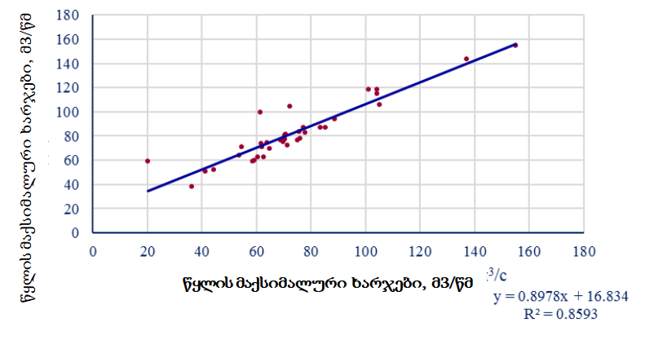
უზრუნველყოფის ემპირიული მრუდების აპროქსიმაციისას ანალიტიკური მრუდის სახით გამოყენებოდა პირსონის III მრუდი (განაწილების ბინომური მრუდი). ნახაზზე 2.1.4.8.2. მოყვანილია წვიმით გამოწვეული წყალმოვარდნების მაქსიმალური ჩამონადენის უზრუნველყოფის ემპირიული და ანალიტიკური მრუდები მდ. ქვაბლიანი – სოფ. მლაშეს მიხედვით.
ნახაზი 2.1.4.8.2. წვიმით გამოწვეული წყალმოვარდნების მაქსიმალური ჩამონადენის უზრუნველყოფის ემპირიული და ანალიტიკური მრუდები მდ. ძინძესწყალი – სოფ. შუახევის მიხედვით, Qსაშ. = 82.9 მ³/წმ., Cv = 0.30, Cs = 4.0 Cv.
გაანგარიშების მეთოდიკა:
I ტიპის (რედუქციული) საანგარიშო ფორმულის Qр% განსაზღვრისთვის ერთი ან რამდენიმე ანალოგი მდინარის არსებობისას გააჩნია შემდეგი სახე:
Qр% = qр%,aϕმ(δδ2/δаδ2а)F,
სადაც qр%,a – გადამეტების საანგარიშო ალბათობის Р%, მ³/წმ.•კმ², ანალოგი მდინარის წყლის მაქსიმალური სწრაფი ხარჯის მოდული; გამოიანგარიშება ფორმულის qр%,a = Qр%,а/Fа მიხედვით, სადაც Qр%,а – გადამეტების ალბათობის Р%, მ³/წმ. წვიმით გამოწვეული წყალმოვარდნების წყლის მაქსიმალური ხარჯი; Fа – ანალოგი მდინარის წყალშემკრები ფართობი, კმ²;
ϕმ – კოეფიციენტი, რომელიც ითვალისწინებს წვიმით გამოწვეული წყალმოვარდნის (q1%) ჩამონადენის მაქსიმალური მოდულის რედუქციას წყალშემკრები ფართობის (F, კმ²) გაზრდასთან ერთად; გამოიანგარიშება კოეფიციენტ ƞφ მნიშვნელობის მიხედვით, რომელიც წარმოადგენს საკვლევი მდინარის და ანალოგი მდინარის წყალშემკრები ფორმის კოეფიციენტების თანაფარდობას:
$$ƞ_{φ} ≈{LF}_{a}^{0.56 }/ L_{a}F^{0.56}$$
სადაც,
L და La – არის საკვლევი მდინარის და ანალოგი მდინარის წყალდენის ჰიდროგრაფიული სიგრძე შესაბამისად, კმ;
F და Fа – საკვლევი მდინარის და ანალოგი მდინარის წყალშემკრები ფართობი შესაბამისად, კმ².
ƞφ < 1,5 შემთხვევაში კოეფიციენტ ϕმ საანგარიშო მნიშვნელობას განსაზღვრავენ ფორმულით ϕმ = (Fa / F)^{n}; n – ხარისხის კოეფიციენტი, რომელიც ასახავს წვიმით გამოწვეული წყალმოვარდნის q1% მაქსიმალური ჩამონადენის მოდულის რედუქციას წყალშემკრები ფართობის F, კმ² გაზრდის შესაბამისად.
δ და δа, δ2 და δ2а – შესწორების კოეფიციენტებია, რომლებიც საკვლევი მდინარის და ანალოგი მდინარისთვის ითვალისწინებს ტბების (ტბორების, წყალსაცავების), ასევე ჭაობების და დაჭაობებული მიწების მარეგულირებელ ზეგავლენას. მაქსიმალური ხარჯის გაანგარიშებისთვის ზემოთ მითითებული ფორმულის გამოყენებისას, კოეფიციენტების δ და δа, δ2 და δ2а მნიშვნელობები მოცემული რეგიონისთვის მიიღება როგორც ერთიანის ტოლი.
წვიმით გამოწვეული წყალმოვარდნის წყლის საანგარიშო მაქსიმალურ სწრაფ ხარჯს განსაზღვრავენ მოცმული ფორმულის მიხედვით ერთი ან რამდენიმე ანალოგი მდინარის გამოყენების საფუძველზე ხარისხის კოეფიციენტის n მიღებული მნიშვნელობების გათვალისწინებით.
საკვლევი მდინარისთვის ადგენენ ბუნებრივ ზონას, სადაც განლაგებულია მდინარის აუზი და რუკების მიხედვით განსაზღვრავენ შემდეგ ძირითად მორფომეტრიულ მახასიათებლებს:
- წყალშემკრები ფართობის F, კმ²;
- კალაპოტის ჰიდროგრაფიულ სიგრძეს L, კმ;
- წყალშემკრები ფარდობით ტბიანობას Fტბ, %;
- საშუალოშეწონილ ტბიანობას F'ტბ, %;
- წყალშემკრები ფარდობით ჭაობიანობას Fჭ, %;
- წყალშემკრები საშუალო სიმაღლეს (მთიანი და მთისწინეთი რაიონებისთვის), მ.
ჰიდრომეტეოროლოგიური დაკვირვებების მონაცემების გამოყენების საფუძველზე ირჩევენ ჰიდროლოგიურად შესწავლილი ისეთი მდინარეების ჯგუფს, რომლებიც განლაგებულია საკვლევ რაიონთან ერთნაირ ჰიდროლოგიურ-კლიმატურ პირობებში. შერჩეული მდინარეებისთვის ამზადებენ მონაცემთა კრებსს მორფომეტრიული მახასიათებლების შესახებ.
გაზაფხულის წყალდიდობის მაქსიმალური ხარჯის და ჩამონადენის შრეების ძირითადი სტატისტიკური მახასიათებლები წარმოდგენილია ცხრილში. აღნიშნული ცხრილებიდან ჩანს, რომ მიღებული სტატისტიკური მახასიათებლები საიმედოა, ვარიაციის კოეფიციენტის საშუალო მნიშვნელობის გაანგარიშების ცდომილებები მდ. ქვაბლიანი – სოფ. მლაშესთვის არ აღემატება 4.93 %.
ცხრილი 2.1.4.8.3. წვიმით გამოწვეული წყალმოვარდნების მაქსიმალური ხარჯის ძირითადი სტატისტიკური მახასიათებლები მდ. ფარავნის აუზისთვის
რიგ. № | მდინარე – გასწორი | F, კმ² | Q max , მ³/წმ. | Cv | Cs | Cs /Cv | σCv, %
1 | მდ. ქვაბლიანი – სოფ. მლაშე | 468 | 1800 | 82.9 | 1584 | 0.30 | 1.2
მდ. ძინძესწყლისთვის $ƞ_{φ} ≈{LF}_{a}^{0.56 }/ L_{a}F^{0.56}$ კოეფიციენტის მნიშვნელობა 1.5-ზე ნაკლებია (რიცხობრივად ეს სიდიდე 1.26 ტროლია), ამიტომ კოეფიციენტის ϕმ საანგარიშო მნიშვნელობას განსაზღვრავენ ფორმულით ϕმ = (Fa / F)^{n}. მიღებული რედუქციის კოეფიციენტის გამოყენებით რედუქციის ფორმულის მიხედვით წყალაღების გასწორისთვის მიღებულია სხვადასხვა უზრუნველყოფის მაქსიმალური ხარჯი.

მდ. ძინძესწყალზე წვიმებით გამოწვეული წყალმოვარდნების მაქსიმალური ხარჯის გაანგარიშება ზარზმა ჰესის წყალაღების გასწორში:
მიღებული პარამეტრების გამოყენებით გაანგარიშებული იქნა მდ. ძინძესწყალზე წვიმებით გამოწვეული წყალმოვარდნების მაქსიმალური ხარჯი ზარზმა ჰესის წყალაღების გასწორში. გაანგარიშების შედეგები წარმოდგენილია ცხრილში 2.1.4.8.4.
ცხრილი 2.1.4.8.4. საანგარიშო ფორმულის პარამეტრები
მდინარე-გასწორი | F, კმ² | Q0, მ³/წმ. | q0, მ³/წმ.∙ კმ² | n | Cv | Cs/Cv
მდ. ძინძესწყალი – საანგარიშო გასწორი | 82.5 | 29.3 | 0.355 | 0.40 | 0.30 | 4.0
მდ. ძინძესწყალი – ჰეს-ის შენობის გასწორი | 113 | 35.3 | 0.313 | 0.40 | 0.30 | 4.0
ცხრილი 2.1.4.8.5. წვიმით გამოწვეული წყალმოვარდნების წყლის საანგარიშო მაქსიმალური ხარჯი და ჩამონადენის მოდულები საანგარიშო გასწორში მდ. ძინძესწყალზე
მდინარე – გასწორი | მახასიათებელი | უზრუნველყოფა, P, %
მდინარე – გასწორი | მახასიათებელი | 0.1 | 0.5 | 1 | 2 | 3 | 5 | 10 | 25
მდ. ძინძესწყალი – წყალაღების გასწორი | Q, მ³/წმ. | 74.0 | 62.0 | 55.9 | 52.5 | 49.2 | 45.6 | 40.7 | 33.9
მდ. ძინძესწყალი – წყალაღების გასწორი | q, მ³/წმ.•კმ² | 0.897 | 0.752 | 0.677 | 0.637 | 0.596 | 0.553 | 0.493 | 0.411
მდ. ძინძესწყალი – ჰესის შენობის გასწორი | Q, მ³/წმ. | 89.4 | 74.9 | 67.5 | 63.4 | 59.4 | 55.1 | 49.1 | 41.0
მდ. ძინძესწყალი – ჰესის შენობის გასწორი | q, მ³/წმ.•კმ² | 0.791 | 0.663 | 0.597 | 0.561 | 0.525 | 0.488 | 0.435 | 0.363

საანგარიშო გასწორებში წყლის საანგარიშო დონეების განსაზღვრა
წინამდებარე თავში განსაზღვრულია წყლის დონეები ჰესის სათავე კვანძის და შენობის საანგარიშო გასწორებში. ზემოაღნიშნულ გასწორებში წყლის საანგარიშო დონეების განსაზღვრა განხორციელდა საანგარიშო გასწორის განივი პროფილის მიხედვით, რომელიც აღებულ იქნა 1:1000 მასშტაბის აზომვებიდან.
შემდგომში აღებული განივი პროფილების საფუძველზე ჰიდრავლიკური მეთოდით განხორციელდა გაანგარიშებები წყლის ხარჯის განსაზღვრასთან დაკავშირებით წყლის ნაკადის სხვადასხვა ჰორიზონტის დროს. ნაკადის დინების სიჩქარე გამოითვალა [8]-ის მიხედვით, რომელიც განკუთვნილია მთის მდინარეების კაჭარ-კენჭოვანი კალაპოტებისთვის.
განხორციელებული გაანგარიშებების შედეგად მიღებული იქნა ნაკადის ძირითადი ჰიდრავლიკური პარამეტრები წყლის სხვადასხვა ჰორიზონტებისთვის, რომლებიც მოიცავს დონის რყევებს დაბალიდან მაქსიმალურ საანგარიშო მნიშვნელობამდე, რომელთა მეშვეობითაც აგებულ იქნა მრუდები Q = f(H). გაანგარიშების შედეგები ნაჩვენებია ქვემოთ.
ცხრილი 2.1.4.9.1. წყლის დონების და ხარჯის ნიშნულები საანგარიშო გასწორებში
 | 0.5% უზრუნველყოფა |  | 3.0% უზრუნველყოფა
 | წყლის ხარჯი, მ³/წმ | წყლის დონის ნიშნულები, მ | წყლის ხარჯი, მ³/წმ | წყლის დონის ნიშნულები, მ
სათავე ნაგებობის გასწორი | 62.0 | 1467.23 | 49.2 | 1467.05
ჰეს-ის შენობის გასწორი | 74.9 | 1204.74 | 59.4 | 1204.63

ნახაზი 2.1.4.9.1. მდ. ძინძესწყლის განივი პროფილი სათავე ნაგებობის გასწორში
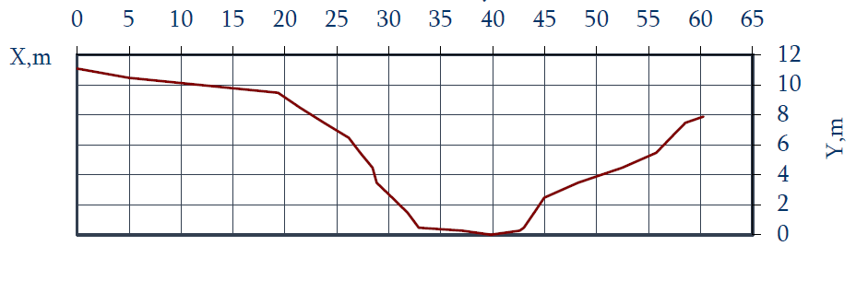
H, [მ] | B, [მ] | w, [მ²] | h, [მ] | V, [მ/წმ] | Q, [მ³/წმ]
1465.63 | 2.056 | 0.103 | 0.050 | 0.267 | 0.03
1465.73 | 4.111 | 0.411 | 0.100 | 0.472 | 0.19
1465.83 | 6.237 | 0.926 | 0.148 | 0.654 | 0.61
1465.93 | 8.527 | 1.664 | 0.195 | 0.820 | 1.36
1466.03 | 10.191 | 2.622 | 0.257 | 1.030 | 2.70
1466.13 | 10.394 | 3.651 | 0.351 | 1.333 | 4.87
1466.23 | 10.597 | 4.701 | 0.444 | 1.617 | 7.60
1466.33 | 10.800 | 5.771 | 0.534 | 1.886 | 10.9
1466.43 | 11.003 | 6.861 | 0.624 | 2.141 | 14.7
1466.53 | 11.206 | 7.971 | 0.711 | 2.384 | 19.0
1466.63 | 11.409 | 9.102 | 0.798 | 2.616 | 23.8
1466.73 | 11.612 | 10.253 | 0.883 | 2.837 | 29.1
1466.83 | 11.815 | 11.424 | 0.967 | 3.048 | 34.8
1466.93 | 12.018 | 12.616 | 1.050 | 3.250 | 41.0
1467.03 | 12.233 | 13.828 | 1.130 | 3.439 | 47.6
1467.13 | 12.478 | 15.064 | 1.207 | 3.613 | 54.4
1467.23 | 12.723 | 16.324 | 1.283 | 3.779 | 61.7
1467.33 | 12.968 | 17.608 | 1.358 | 3.938 | 69.3
1467.43 | 13.213 | 18.918 | 1.432 | 4.089 | 77.4
1467.53 | 13.458 | 20.251 | 1.505 | 4.233 | 85.7
1467.63 | 13.703 | 21.609 | 1.577 | 4.371 | 94.4
1467.73 | 13.948 | 22.992 | 1.648 | 4.502 | 104
1467.83 | 14.193 | 24.399 | 1.719 | 4.627 | 113
1467.93 | 14.438 | 25.831 | 1.789 | 4.747 | 123
1468.03 | 14.752 | 27.288 | 1.850 | 4.848 | 132
1468.13 | 15.227 | 28.787 | 1.890 | 4.914 | 141
1468.23 | 15.702 | 30.333 | 1.932 | 4.979 | 151
1468.33 | 16.177 | 31.927 | 1.974 | 5.044 | 161

ნახაზი 2.1.4.9.2. განივი პროფილი და Q = f(H) დამოკიდებულება სათავე კვანძის გასწორში
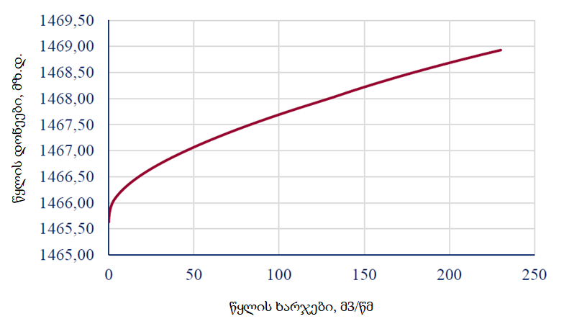

ნახაზი 2.1.4.9.3. მდ. ძინძესწყლის განივი პროფილი ჰესის შენობის გასწორში
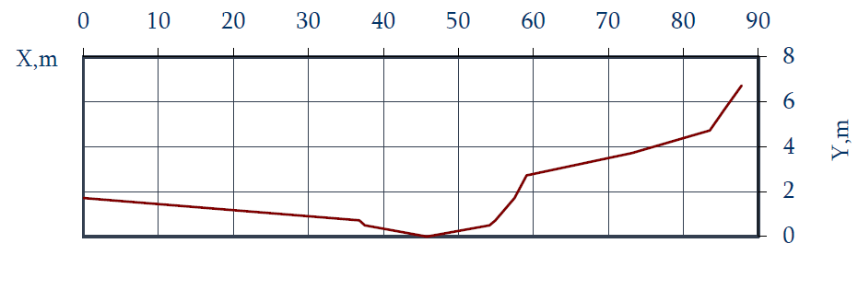
H, [მ] | B, [მ] | w, [მ²] | h, [მ] | V, [მ/წმ] | Q, [მ³/წმ]
1203.38 | 3.326 | 0.166 | 0.050 | 0.267 | 0.04
1203.48 | 6.652 | 0.665 | 0.100 | 0.472 | 0.31
1203.58 | 9.978 | 1.497 | 0.150 | 0.660 | 0.99
1203.68 | 13.304 | 2.661 | 0.200 | 0.837 | 2.23
1203.78 | 16.630 | 4.158 | 0.250 | 1.006 | 4.18
1203.88 | 17.330 | 5.856 | 0.338 | 1.291 | 7.56
1203.98 | 18.030 | 7.623 | 0.423 | 1.554 | 11.8
1204.08 | 21.316 | 9.565 | 0.449 | 1.632 | 15.6
1204.18 | 25.248 | 11.893 | 0.471 | 1.699 | 20.2
1204.28 | 29.180 | 14.614 | 0.501 | 1.788 | 26.1
1204.38 | 33.112 | 17.729 | 0.535 | 1.889 | 33.5
1204.48 | 37.044 | 21.237 | 0.573 | 1.998 | 42.4
1204.58 | 40.976 | 25.138 | 0.613 | 2.113 | 53.1
1204.68 | 44.908 | 29.432 | 0.655 | 2.230 | 65.6
1204.78 | 48.840 | 34.119 | 0.699 | 2.349 | 80.2
1204.88 | 52.772 | 39.200 | 0.743 | 2.469 | 96.8
1204.98 | 56.704 | 44.674 | 0.788 | 2.590 | 116
1204.99 | 57.097 | 45.243 | 0.792 | 2.602 | 118

ნახაზი 2.1.4.9.4. განივი პროფილი და Q = f(H) დამოკიდებულება ჰესის შენობის გასწორში
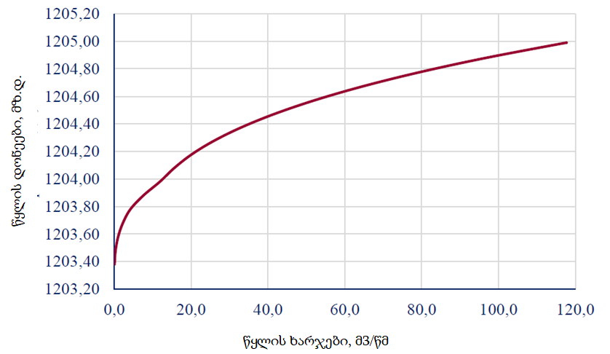

ადგილობრივი დეფორმაციები
დეფორმაციის განვითარება საყრდენი ნაგებობების ქვედა ბიეფში ძალიან მდორედ მიმდინარეობს. ფსკერის წარეცხვის მნიშვნელოვანი სიჩქარე შეინიშნება მხოლოდ პირველ ხანებში დამბის ამოყვანის შემდეგ.
თუმცა, ამ პერიოდში ნაკადის სიმღვრივის აღდგენა ხდება კაშხლიდან უკვე მცირე მანძილზე და კალაპოტის ინტენსიური გაღრმავება შემოიფარგლება მდინარის შესაბამისად მოკლე მონაკვეთით. ქვედა დინებისკენ წარეცხვების განვითარებასთან ერთად რა დროსაც ხდება წყლის გაჯერება ნატანით, მონაკვეთის სიგრძე მატულობს და ფსკერის დაწევა ნელდება.
ნატანით მდინარის კვების ნაკლებობით გამოწვეული მოვლენები მძიმდება ადგილობრივი დეფორმაციებით, რომლებიც დაკავშირებულია დინების სიჩქარის მატებასთან და გადანაწილებასთან უშუალოდ ქვედა ბიეფში წყლის ჩაშვების ადგილების მახლობლად, აგრეთვე ვერტიკალური ვალცის წარმოქმნით წყალსაცემიდან და რისბერმიდან წყლის კლაკნის ადგილას. თავად ასეთი სახის დეფორმაციები მცირდება კაშხლის წყალსაცემის ქვემოთ წარეცხვის ორმოს წარმოქმნით. ორმოდან გამორეცხილი გრუნტის ნაწილი ილექება მდინარის კალაპოტის შედარებით უმოძრაო ადგილებში, ნაწილი კი ილექება უშუალოდ ორმოს ქვემოთ და დროთა განმავლობაში ქრება და მის ნაცვლად ჩნდება ზოგადი წარეცხვა, რომელიც გამოწვეულია ნალექით მდინარის კვების ნაკლებობით.
ადგილობრივი წარეცხვის სიღრმე მჭიდროდ არის დაკავშირებული ნაკადის ჰიდრავლიკურ თავისებურებასთან სამაგრი მოწყობილობის ბოლოში წარეცხვის ორმოს მისადგომთან და იმ ცვლილებებთან, რომლებსაც ნაკადი განიცდის ორმოზე ზევით გავლისას. ეს უკანასკნელი, თავის მხრივ, დამოკიდებულია წარეცხვის სიღრმეზე და მოხაზულობაზე.
წყალსაგდები ნაგებობები, როგორც წესი, ახდენენ სიგანეში ნაკადის შეკუმშვას, ამიტომ ნაკადის ძირითად თავისებურებას სამაგრი მოწყობილობიდან ჩაშვების ადგილას წარმოადგენს ჩვეულებრივ წყლის გაზრდილი ხვედრითი ხარჯი. წყლის ხვედრითი ხარჯის ზრდა კომპენსირდება ნაგებობათა ბარებში ადგილობრივი წარეცხვის განვითარებით. ადგილობრივი წარეცხვები დაანგარიშებულია [10]-ში აღწერილი მეთოდიკის თანახმად.
გაკამკამებული ნაკადის და სიჩქარეების ნორმალური რეჟიმის შემთხვევაში სამაგრი მოწყობილობის ბოლოს ნაკადის მაქსიმალური სიღრმე წარეცხვის ადგილას აკმაყოფილებს განტოლებას:
$h= K_{p}\frac{q}{V_{h}}$
სადაც
q წყლის ხვედრითი ხარჯი, მ³/წმ•მ;
V ფსკერის არაწამრეცხავი დინების საშუალო სიჩქარე h სიღრმის დროს, მ/წმ
h ნაკადის საშუალო სიღრმე, მ.
გამოცდილება გვიჩვენებს, რომ ნაკადის არაწამრეცხავი საშუალო სიჩქარის მნიშვნელობა V_{h} იზრდება სიღრმესთან ერთად, ამიტომ, ნაკადის არაწამრეცხავი საშუალო სიჩქარის მნიშვნელობა მიაკუთვნებენ სიღრმეს, რომელსაც იგი შეესაბამება. ასე ჰიდრავლიკური ნაგებობების დაპროექტების ნორმები იძლევა არაწამრეცხავი სიჩქარის ნორმირებულ მნიშვნელობებს 1 მ სიღრმისთვის.
ჩვეულებრივ, მიღებულია, რომ არაწამრეცხავი სიჩქარის მნიშვნელობა იზრდება 0.2 ხარისხში აყვანილი სიღრმის პროპორციულად. შესაბამისად, ნორმირებული მნიშვნელობებიდან ფაქტობრივ არაწამრეცხავი სიჩქარეზე გადასვლა მოცემული h სიღრმის დროს შეიძლება მიღებულ იქნას თანაფარდობიდან
$V_{h}= V_{H }\left(\frac{h}{K_{p}}\right)$^{0.2}
სადაც V_{H} – არის არაწამრეცხავი სიჩქარე 1 მ სიღრმისას.
ამ ორი განტოლების ერთობლივი ამოხსნა გვაძლევს ფორმულას ბრტყელი ნაკადის სიღრმის განსაზღვრისთვის ყველაზე დიდი წარეცხვის ადგილას დატბორილი რეჟიმის და რისბერმის ბოლოს სიჩქარეების ნორმალური განაწილების დროს
$$h= K_{p }\sqrt{\frac{q}{V_{h}}}$$
დამბის მთლიანად გახსნილ ყველა მალში წყლის მაქსიმალური ჩაშვების ხარჯის გატარების შემთხვევისთვის, როდესაც კაშხალი მუშაობს თანაბრად მთელ ფრონტზე, წყლის ხვედრითი ხარჯი წარეცხვის ადგილას განისაზღვრება თანაფარდობით
q = K_{p}q₀
სადაც:
K_{H} – არის კოეფიციენტი, რომელიც ითვალისწინებს ხვედრითი ხარჯების უთანაბრო განაწილების კაშხლის შუალედური ბურჯების ზემოქმედების ქვეშ;
q₀ – არის წყლის ხვედრითი ხარჯი, განსაზღვრული მთელი კაშხლის ფრონტის მიხედვით.
K_{H} კოეფიციენტის სიდიდე მიიღება წყლის ხვედრითი ხარჯიდან და ბურჯების ზომებიდან გამომდინარე.
q₀ = 40 მ²/წმ, K_{p} = 1.2÷1.3.
ზემოაღნიშნული მეთოდიკის მიხედვით განხორციელდა ზარზმა ჰეს-ის ქვედა ბიეფში ადგილობრივი დეფორმაციების გაანგარიშება. წყალგადასაშვები ფრონტის სიგანის საორიენტაციო მნიშვნელობა უდრის 15,7 მ. ჰიდროკვანძის ადგილობრივი წარეცხვის სიღრმე განისაზღვრებოდა ყველაზე მძიმე პირობებისთვის, როდესაც ყველა წყალმოვარდნის წყალსაგდები ნაგებობა და გამრეცხი მუშაობს სრული გამტარი სიმძლავრით და წყლის საანგარიშო ტრანსფორმირებული ხარჯის Q3% = 49.2 მ³/წმ და Q0.5% = 62.0 მ³/წმ. გადაგდება მათი მეშვეობით ხდება.
მოცემული დამოკიდებულების საფუძველზე განხორციელდა გამოთვლები ყველაზე დიდი უდიდესი წარეცხვის ადგილზე ნაკადის სიღრმის განსაზღვრისათვის, შემდეგ ნაკადის საშუალო სიღრმის გამოკლებით მივიღებთ ქვემო ბიეფში წარეცხვის ორმოს უდიდეს სიღრმეს.
საწყისი მონაცემები: Q_{3%} = 49.2 მ³/წმ, h_{საშ} = 1.20 მ, B = 15.7 მ. ფსკერის ნატანის საშუალო დიამეტრი არის d_{საშ}= 0,077 მ, არაწამრეცხავი სიჩქარე, გამოთვლების თანახმად, v_{н} = 1,64 მ/წმ. მაშინ ნაკადის სიღრმე ყველაზე დიდი წარეცხვის ადგილზე იქნება h = 1,71 მ, ხოლო წარეცხვის ორმოს სიღრმე h_{р} = 1,71-1,20 = 0,51 მ ტოლი.
იგივე გამოთვლები განხორციელდა 0,5% უზრუნველყოფის ხარჯისთვის Q_{0,5%} = 62,0 მ³/წმ, ასეთი ხარჯის დროს h_{საშ} = 1,30 მ, B = 15,7 მ. ფსკერის ნატანის საშუალო დიამეტრი უდრის d_{საშ} = 0,077 მ, არაწამრეცხავი სიჩქარე გამოთვლების თანახმად უდრის v_{н} = 1,59 მ/წმ. მაშინ ნაკადის სიღრმე ყველაზე დიდი წარეცხვის ადგილზე იქნება h= 2,13 მ, ხოლო წარეცხვის ორმოს სიღრმე h_{р} = 2,13-1,30 = 0,83 მ.
ცხრილი 2.1.4.10.1.. გაანგარიშების შედეგები ყველაზე დიდი წარეცხვის ადგილას ნაკადის სიღრმის განსაზღვრასთან დაკავშირებით მაქსიმალური ხარჯისთვის
მახასიათებლები | მდ. ძინძესწყალი – ქვედა ბიეფი
მახასიათებლები | უზრუნველყოფა, %%
მახასიათებლები | 0.5 | 3.0
წყლის ხარჯი, მ³/წმ | 62.0 | 49.2
ნაკადის საშუალო სიღრმე, მ | 1.30 | 1.20
ნაკადის საშუალო სიგანე, მ | 15.7 | 15.7
ნაკადის სიღრმეები ყველაზე დიდი წარეცხვის ადგილას, მ | 2.13 | 1.71
არაწამრეცხავი სიჩქარე, მ³/წმ | 1.59 | 1.64
წარეცხილი ორმოს სიღრმე, მ | 0.83 | 0.51

წყლის მინიმალური ხარჯები
ზოგადი:
წყალმცირობის პერიოდი წარმოადგენს წყლის მინიმალური ხარჯის პერიოდს, რიდესაც ზედაპირული ჩამონადენი პრაქტიკულად არ არსებობს, ვინაიდან ხდება დნობის ყველა პროცესის ჩაქრობა და მდინარეები გადადიან აქტიური წყალგაცვლის ზონის გრუნტის (მიწისქვეშა) წყლებით კვებაზე, რომელთა დრენირება ხდება მდინარის კალაპოტის მიერ.
მონაცემები წყლის მინიმალური ხარჯის შესახებ საჭიროა მდინარეების ჩამონადენის შეფასებისთვის და წლიურ ჩამონადენზე სამეურნეო ზემოქმედების დონის განსაზღვრისთვის.
მინიმალური ჩამონადენის ძირითად საანგარიშო მახასიათებელს საპროექტო ორგანიზაციების მიერ პრაქტიკაზე გამოყენებული ნორმატიული დოკუმენტების მოთხოვნების შესაბამისად წარმოადგენს წყლის საშუალო თვიური ან 30-დღიანი და საშუალო სადღეღამისო ხარჯი, შეინიშნება, როგორც წესი, გარკვეულ პერიოდში, რომელიც მოცემულ მდინარეზე შეინიშნება წყალმცირობის პერიოდში (ოქტომბერი-თებერვალი).წყალშემკრები მნიშვნელოვანი სიმაღლის მქონე მთის მდინარეებზე წყალმცირობას შეიძლება მიეკუთვნოს მარტის თვეც, როდესაც ძირითადად შეინიშნება წყლის მინიმალური ხარჯი, ხოლო მთებში დნობის პროცესი წყალშეკრებზე არ დაწყებულა. ამ კარში მინიმალური ჩამონადენი განხილულია საშუალო სადღეღამისო და საშუალო თვიური მინიმუმების ჭრილში.

წყლის მინიმალური ხარჯების გაანგარიშების მეთოდიკის აღწერილობა:
უმცირესი ხარჯი ზარზმა ჰესის სათავე კვანძის გასწორში (ზღვის დონიდან 690 მეტრის ნიშნულზე) განსაზღვრულია «სსრკ-ს ზედაპირული წყლების რესურსები, ტომი 9, 1-ლი გამოშვება» თანახმად, გ.ნ. ხმალაძის რედაქციით.
ამ მეთოდიკის თანახმად, თავდაპირველად ჰიდროლოგიურად შეუსწავლელი მდინარეებისთვის 75%-იანი უზრუნველყოფის 10-დღიანი უმცირესი ჩამონადენი განისაზღვრებოდა წლიური ჩამონადენის ნორმის და ბუნებრივი რეგულირების კოეფიციენტის φ მიხედვით, რომლითაც არაპირდაპირ გაითვალისწინება წყალშემკრები აკუმულირების უნარი.
ამ დამოკიდებულების ანალიტიკურ გამოსახულებას აქვს შემდეგი სახე:
$$m_{75\%= }M_{0 }\left( \frac{b}{1-a ∙φ}\right)∙\frac{ლ}{{წმ. ∙კმ}^{2}}$$
სადაც: m75% – ზაფხულ-შემოდგომის ან ზამთრის სეზონების 75%-იანი უზრუნველყოფის მინიმალური ჩამონადენის მოდულებია;
a, b – რაიონული პარამეტრებია, რომელთა მნიშვნელობა საკვლევი უბნისთვის ал-о=1.20, bл-о=0.056, аз=1.08, bз=0.067 ტოლია;
φ – მოცემული რაიონისთვის რიცხობრივად უდრის 0.55.
ცხრილში 2.1.4.11.1. მოცემულია გარდამავალი კოეფიციენტები სხვადასხვა უზრუნველყოფის ჩამონადენის მინიმალური მოდულების გაანგარიშებისთვის.
ცხრილი 2.1.4.11.1. გარდამავალი კოეფიციენტები λP% სხვადასხვა უზრუნველყოფის ჩამონადენის მინიმალური მოდულების განსაზღვრისთვის
წყალმცირობის კოეფიციენტი | უზრუნველყოფა, %%
წყალმცირობის კოეფიციენტი | 75 | 80 | 85 | 90 | 95 | 97 | 99
k_{л-о} | 1.00 | 0.95 | 0.86 | 0.80 | 0.68 | 0.58 | 0.50
kз | 1.00 | 0.92 | 0.85 | 0.75 | 0.64 | 0.56 | 0.46

სხვადასხვა უზრუნველყოფის მინიმალური 10 და 30-დღიანი პერიოდების და საშუალო სადღეღამისო ხარჯის განსაზღვრა:
ზემოთ მოცემულის თანახმად, ჯერ განისაზღვრა 75%-იანი უზრუნველყოფის ჩამონადენის მოდული ზაფხულ-შემოდგომის და ზამთრის წყალმცირობის დროს, ხოლო შემდეგ 30- და 10-დღიანი მინიმალური მოდულები და ხარჯები, აგრეთვე სხვადასხვა უზრუნველყოფის საშუალო სადღეღამისო მინიმალური ხარჯი. გაანგარიშების შედეგები მოცემულია ცხრილში 2.1.4.11.2.
ცხრილი 2.1.4.11.2. მინიმალური ჩამონადენი ზარზმა ჰეს-ის საანგარიშო გასწორში ზაფხულ-შემოდგომის და ზამთრის წყალმცირობის დროს 24 საათში, 10 და 30 დღეში
მახასიათებელი | უზრუნველყოფა, %%
მახასიათებელი | 75 | 80 | 85 | 90 | 95 | 97 | 99
k, ზაფხულ-შემოდგომის | 1.00 | 0.95 | 0.86 | 0.80 | 0.68 | 0.58 | 0.50
m_{10დღე} | 4.20 | 3.99 | 3.61 | 3.36 | 2.86 | 2.44 | 2.10
Q_{10დღე} | 0.35 | 0.33 | 0.30 | 0.28 | 0.24 | 0.20 | 0.17
m_{30დღე} | 4.70 | 4.47 | 4.04 | 3.76 | 3.20 | 2.73 | 2.35
Q_{30დღე} | 0.39 | 0.37 | 0.33 | 0.31 | 0.26 | 0.22 | 0.19
m_{დღე-ღამ.} | 3.86 | 3.67 | 3.32 | 3.09 | 2.62 | 2.24 | 1.93
Q_{დღე-ღამ.} | 0.32 | 0.30 | 0.27 | 0.25 | 0.22 | 0.18 | 0.16
k, ზამთრის | 1.00 | 0.92 | 0.85 | 0.75 | 0.64 | 0.56 | 0.46
m_{10დღე} | 4.21 | 3.87 | 3.58 | 3.16 | 2.69 | 2.36 | 1.94
Q_{10დღე} | 0.35 | 0.32 | 0.30 | 0.26 | 0.22 | 0.19 | 0.16
m_{30დღე} | 4.54 | 4.18 | 3.86 | 3.41 | 2.91 | 2.54 | 2.09
Q_{30დღე} | 0.37 | 0.34 | 0.32 | 0.28 | 0.24 | 0.21 | 0.17
m_{დღე-ღამ.} | 3.79 | 3.49 | 3.22 | 2.84 | 2.43 | 2.12 | 1.74
Q_{დღე-ღამ.} | 0.31 | 0.29 | 0.27 | 0.23 | 0.20 | 0.18 | 0.14

ზარზმა ჰესის საანგარიშო გასწორში წყლის საშუალო სადღეღამისო და საშუალო თვიური მინიმალური ხარჯის გაანგარიშება:
წყლის მინიმალური ხარჯი მდ. ძინძესწყალზე შეინიშნება ზაფხულის და ზამთრის წყალმცირობის დროს. წყლის საშუალო სადღეღამისო მინიმალური ხარჯი შერჩეულია წყლის ყოველდღიური ხარჯის ცხრილებიდან 1943 წლიდან 1986 წლის ჩათვლით დაკვირვებების პერიოდისთვის. ცხრილში 2.1.4.11.3. მოყვანილია წლის საშუალო სადღეღამისო და საშუალო თვიური მინიმალური ხარჯი მდ. ქვაბლიანი – სოფ. მლაშეს პუნქტის მიხედვით, რომელიც მიღებულია ანალოგის სახით, ცხრილში 2.1.4.11.4. კი – აღნიშნული მინიმუმების განაწილების მრუდის პარამეტრები, ხოლო ცხრილში 2.1.4.11.5. – სხვადასხვა უზრუნველყოფის წყლის მინიმალური ხარჯები. ნახაზზე 2.1.4.11.1. მოცემულია საშუალო სადღეღამისო და საშუალო თვიური მინიმალური ხარჯის განაწილების მრუდები.
ცხრილი 2.1.4.11.3. მდ. ქვაბლიანი – სოფ. მლაშეს საშუალო სადღეღამისო და საშუალო თვიური მინიმალური ხარჯი
წლები | საშ. სადღეღამისო მინიმუმი | საშ.  თვიური მინიმუმი | წლები | საშ. სადღეღამისო მინიმუმი | საშ.  თვიური მინიმუმი | წლები | საშ. სადღეღამისო მინიმუმი | საშ.  თვიური მინიმუმი
1944 | – | 2.60 | 1957 | 1.00 | 1.52 | 1970 | 2.36 | 3.18
1945 | 1.10 | 1.74 | 1958 | 1.75 | 2.16 | 1971 | 3.54 | 3.70
1946 | 2.12 | 2.42 | 1959 | 1.75 | 2.42 | 1972 | 3.62 | 3.84
1947 | 2.00 | 2.79 | 1960 | 1.70 | 1.91 | 1973 | 2.25 | 2.58
1948 | 2.30 | 2.69 | 1961 | 1.64 | 1.89 | 1974 | 2.38 | 2.48
1949 | 2.30 | 2.81 | 1962 | 1.70 | 1.99 | 1975 | 2.00 | 2.50
1950 | 2.50 | 3.27 | 1963 | 2.00 | 3.15 | 1976 | 2.38 | 2.52
1951 | 3.30 | 3.72 | 1964 | 1.50 | 2.11 | 1977 | 3.90 | 4.78
1952 | 2.00 | 2.42 | 1965 | 1.50 | 2.16 | 1978 | 3.05 | 3.19
1953 | 1.70 | 2.58 | 1966 | 1.50 | 1.64 | 1979 | 3.10 | 3.23
1954 | 1.60 | 1.67 | 1967 | 1.42 | 1.37 | 1980 | 2.74 | 3.09
1955 | 1.60 | 1.70 | 1968 | 2.70 | 3.53 | საშ. მრ, წლ. | 2.15 | 2.5
1956 | 2.08 | 2.48 | 1969 | 1.20 | 1.99

ცხრილი 2.1.4.11.4. მინიმალური ჩამონადენის განაწილების მრუდის პარამეტრები მდ. ქვაბლიანის აუზის მიხედვით
№  № | მდინარე-გასწორი | წყალშემკრები ფართობი, F, კმ² | საშ. შეწონილი სიმაღლე, H₀,მ | ჩამონადენის ნორმა, Q_{o},  მ³/წმ. | ჩამონადენის მოდული M,  ლ/წმ.∙კმ² | ვარიაციის კოეფიც.  Cv | ასიმეტრიის კოეფიც.  Cs | დაკვირვებების უკიდურესი საზღვრები
 |  |  |  |  |  |  |  | უდიდესი | უმცირესი
საშუალო სადღეღამისო მინიმუმი
1 | მდ. ქვაბლიანი – სოფ. მლაშე | 468 | 1800 | 2.15 | 4.59 | 0.33 | 2.5 Cv | 3.90 | 1.00
2 | ძინძესწყალი – საანგარიშო გასწორი | 82.5 | 2020 | 0.42 | 5.07 | 0.33 | 2.5 Cv | - | -
საშუალო თვიური მინიმუმი
1 | მდ. ქვაბლიანი – სოფ. მლაშე | 468 | 1800 | 2.59 | 5.53 | 0.28 | 3.0 Cv | 4.78 | 1.37
2 | ძინძესწყალი – საანგარიშო გასწორი | 82.5 | 2020 | 0.50 | 6.06 | 0.28 | 3.0 Cv | - | -

ცხრილი 2.1.4.11.5. სხვადასხვა უზრუნველყოფის წყლის მინიმალური ხარჯი მდ. ქვაბლიანის აუზის მიხედვით
№  № | მდინარე-გასწორი | უზრუნველყოფა, %%
№  № | მდინარე-გასწორი | 1 | 3 |  | 5 | 10 | 25 | 50 | 75 | 90 | 95 | 97 | 99
საშუალო სადღეღამისო მინიმუმი
1 | მდ. ქვაბლიანი – სოფ. მლაშე | 4.22 | 3.71 |  | 3.46 | 3.09 | 2.56 | 2.06 | 1.64 | 1.33 | 1.17 | 1.07 | 0.91
2 | ძინძესწყალი– საანგარიშო გასწორი | 0.82 | 0.72 |  | 0.67 | 0.60 | 0.50 | 0.40 | 0.32 | 0.26 | 0.23 | 0.21 | 0.18
საშუალო თვიური მინიმუმი
1 | მდ. ქვაბლიანი – სოფ. მლაშე | 4.74 |  | 4.18 | 3.92 | 3.55 | 3.00 | 2.48 | 2.07 | 1.75 | 1.59 | 1.49 | 1.32
2 | ძინძესწყალი – საანგარიშო გასწორი | 0.92 |  | 0.81 | 0.76 | 0.69 | 0.58 | 0.48 | 0.40 | 0.34 | 0.31 | 0.29 | 0.26

ნახ. 2.1.4.11.1. საშუალო თვიური მინიმალური ჩამონადენის უზრუნველყოფის ემპირიული და ანალიტიკური მრუდები მდ. ქვაბლიანი – სოფ. მლაშეს მიხედვით; Q_{საშ}. = 2.59 მ³/წმ., Cv = 0.28, Cs = 3.0 Cv

ნახ. 2.1.4.11.2. საშუალო სადღეღამისო მინიმალური ჩამონადენის უზრუნველყოფის ემპირიული და ანალიტიკური მრუდები მდ. ქვაბლიანი – სოფ. მლაშეს მიხედვით; Q_{საშ.} = 2.15 მ³/წმ., Cv = 0.33, Cs = 2.5Cv

მყარი ჩამონადენი
ზოგადი:
ნატანის რაოდენობა, შეწონილი ნატანის შიდაწლიური განაწილება და მათი სიმსხვილე განისაზღვრება მდინარეების წყლის რეჟიმით, ნაკადის ჰიდრავლიკით და მდინარის ამ აუზისთვის დამახასიათებელი ფერდობების და კალაპოტის ეროზიის პირობებით. ამ საკითხის განხილვისას, პირველ რიგში, გავჩერდებით მდინარეებში ნატანის ხარჯის R და მათი ფრაქციული შემადგენლობის ცვლილების ანალიზზე წულის ხარჯის Q შესაბამისად. მდინარე ქვაბლიანი და მისი შენაკადები მიეკუთვნება მდინარე მტკვრის აუზს, რომლის რეჟიმი წარმოიქმნება დასავლეთ ამიერკავკასიის თბილი და ნოტიო კლიმატის პირობებში, განსხვავდება წყალმოვარდნის რეჟიმით თოვლდნობის და ინტენსიური კოკისპირული წვიმების დროს. ძირითად ფაზებს, რომელების ახასიათებს მდ. ქვაბლიანის შიდაწლიურ რეჟიმს, წარმოადგენს გაზაფხულის წყალდიდობა, მდგრადი ზაფხულ-შემოდგომის წყალმცირობა და არამდგრადი ზამთრის წყალმცირობა.
ამასთან ბუნებრივია, რომ წყალდიდობის დასაწყისში პირველ რიგში ფერდობებიდან ჩამოდის უფრო წვრილი გაფრქვეული მასალა, რომელიც წარმოიქმნა ფერდობებზე წინა წლის ზაფხულის და ზამთრის პერიოდებში. გრუნტის ნაწილაკების ჩამორეცხვის და წყლის ჩადინების მატების შესაბამისად მდინარეში ხვდება უფრო მსხვილი მასალა სიღრმული ეროზიის შედეგად როგორც თავით ფერდობების, ასევე მათ ძირში წარმოქმნილი ნალექების ფარგლებში. წყალმოვარდნის პიკის გასვლის შემდეგ შეწონილი ნატანი ნაწილობრივ ილექება დატბორილი ჭალების ფარგლებში, მაგრამ, ამავდროულად რაღაც დონეზე ივსება ნატანების უფრო მსხვილი ნაწილაკებით ხრამების და კალაპოტის ეროზიის შედეგად.
მყარი ჩამონადენი მდ. ძინძესწყალის აუზში არ შესწავლილა. ამიტომ მყარი ჩამონადენი განისაზღვრა ანალოგიით. ანალოგის სახით შეირჩა პუნქტი მდ. ფოცხოვი – სოფ. სხვილისი (1951-1986 წ.წ.).

მყარი ჩამონადენის შეფასება:
წლიური ჯამური მყარი ჩამონადენის განსაზღვრისთვის წინასწარ დგინდება შეწონილი და მოზიდული ნატანის რაოდენობა. მყარი ჩამონადენი, როგორც უკვე აღგვნიშნა ზეევით, მდინარე ქვაბლიანი – ს. მლაშეს გასწორი და მით უმეტეს მდინარე ძინძესწყალზე არ იყო შესწავლილი, ამიტომ, მყარი ჩამონადენი საანგარიშო გასწორში განისაზღვრა ანალოგიით. ანალოგის სახით შეირჩა მდინარე ფოცხოვი, რომელზეც მყარი ჩამონადენი შეისწავლებოდა სოფელ სხვილისის გასწორში. მდინარე ფოცხოვი, ისევე როგორც მდინარე ძინძესწყალი სათავეს იღებს არსიანის ქედიდან და არის მდინარე მტკვრის მარცხენა შენაკადი. ქვემოთ ცხრილში მოცემულია რიგი დაკვირვება მდინარე ფოცხოვი – სოფ. სხვილისის გასწორში შეწონილი ნატანის ხარჯზე. მოზიდული და ფსკერის ნატანი აღნიშნულ გასწორში არ შეისწავლებოდა. მდინარე ფოცხოვი – სოფ. სხვილისის პუნქტში შეწონილი ნატანის საშუალი მრავალწლიანი ხარჯი დაკვირვებების პერიოდისთვის უდრის 10,4 კგ/წმ.
ცხრილი 2.1.4.12.1. მდ. ფოცხოვი – სოფ. სხვილისის შეწონილი ნატანის ხარჯი
წლები | I | II | III | IV | V | VI | VII | VIII | IX | X | XI | XII | საშ. წლ.
1951 | 0.36 | 0.46 | 2.30 | 2.20 | 6.70 | 17.0 | 14.0 | 4.00 | 20.0 | 38.0 | 6.80 | 0.21 | 9.34
1953 | 0.83 | 0.89 | 2.00 | 33.0 | 69 | 3.60 | 1.70 | 0.25 | 1.20 | 0.57 | 0.31 | 0.11 | 9.5
1954 | 0.41 | 0.52 | 5.50 | 37.0 | 140 | 84.0 | 25.0 | 2.10 | 0.72 | 0.22 | 0.15 | 0.14 | 24.6
1955 | 0.11 | 0.14 | 1.30 | 19.0 | 14.0 | 1.50 | 2.60 | 0.21 | 1.70 | 0.21 | 1.50 | 0.21 | 3.54
1956 | 0.19 | 0.29 | 1.10 | 97.0 | 46.0 | 27.0 | 1.60 | 1.20 | 1.10 | 0.80 | 1.70 | 1.20 | 14.9
1957 | 0.15 | 0.65 | 5.90 | 110 | 25.0 | 6.80 | 7.00 | 5.40 | 3.00 | 1.00 | 0.21 | 6.80 | 14.3
1958 | 0.11 | 0.71 | 2.80 | 43.0 | 230 | 45.0 | 1.40 | 0.63 | 2.60 | 0.12 | 0.15 | 0.24 | 27.2
1959 | 0.23 | 0.11 | 2.10 | 150 | 130 | 22.0 | 6.70 | 3.70 | 1.40 | 1.30 | 0.19 | 0.095 | 26.5
1960 | 0.23 | 8.40 | 1.80 | 40.0 | 41.0 | 7.30 | 8.70 | 0.37 | 0.36 | 0.16 | 0.08 | 0.15 | 9.05
1961 | 0.21 | 0.12 | 1.40 | 19.0 | 9.50 | 6.20 | 12.0 | 1.40 | 3.60 | 0.19 | 1.60 | 1.50 | 4.73
1962 | 0.068 | 0.21 | 9.80 | 37.0 | 8.90 | 2.60 | 5.20 | 0.54 | 2.70 | 1.90 | 0.18 | 0.12 | 5.77
1963 | 0.46 | 0.25 | 0.62 | 31.0 | 55.0 | 33.0 | 26.0 | 15.0 | 1.60 | 1.60 | 8.20 | 0.50 | 14.4
1964 | 0.089 | 0.33 | 5.80 | 54.0 | 31.0 | 9.30 | 0.38 | 0.36 | 0.62 | 1.90 | 0.48 | 0.15 | 8.70
1965 | 0.21 | 0.14 | 2.20 | 28.0 | 18.0 | 2.60 | 1.10 | 1.30 | 2.20 | 0.86 | 0.80 | 0.73 | 4.85
1966 | 0.51 | 0.49 | 1.50 | 8.8 | 8.10 | 1.70 | 1.90 | 0.75 | 1.50 | 0.087 | 0.11 | 0.14 | 2.13
1967 | 0.071 | 0.065 | 0.11 | 2.2 | 14.0 | 6.70 | 4.10 | 6.00 | 2.20 | 0.43 | 0.24 | 1.70 | 3.15
1968 | 0.38 | 0.66 | 4.30 | 190 | 210 | 4.60 | 2.00 | 0.85 | 2.70 | 3.90 | 0.14 | 0.11 | 35.0
1969 | 0.087 | 0.12 | 0.94 | 27.0 | 12.0 | 0.68 | 0.47 | 0.37 | 0.86 | 0.97 | 0.35 | 0.31 | 3.68
1970 | 0.073 | 0.096 | 2.20 | 16.0 | 4.70 | 1.00 | 2.00 | 3.20 | 2.80 | 2.30 | 0.88 | 0.11 | 2.95
1971 | 0.21 | 0.74 | 5.20 | 19.0 | 46.0 | 16.0 | 1.60 | 2.30 | 0.39 | 0.58 | 0.56 | 0.13 | 7.73
1972 | 0.32 | 0.35 | 3.60 | 78.0 | 19.0 | 8.30 | 0.87 | 4.60 | 4.70 | 3.50 | 64.0 | 0.21 | 15.6
1973 | 0.22 | 1.00 | 2.10 | 19.0 | 58.0 | 13.0 | 1.20 | 0.54 | 0.26 | 0.10 | 0.20 | 0.16 | 7.98
1974 | 0.44 | 0.27 | 0.95 | 6.00 | 13.0 | 0.39 | 0.09 | 2.10 | 4.10 | 0.01 | 0.065 | 0.029 | 2.29
1975 | 0.071 | 0.024 | 0.25 | 48.0 | 0.97 | 0.45 | 1.30 | 0.05 | 0.26 | 0.076 | 0.035 | 0.063 | 4.30
1976 | 0.032 | 0.041 | 1.50 | 5.20 | 5.10 | 1.20 | 1.70 | 0.10 | 0.046 | 0.95 | 0.036 | 0.007 | 1.33
1977 | 0.022 | 0.031 | 0.062 | 8.70 | 13.0 | 5.70 | 1.80 | 0.40 | 0.12 | 0.83 | 0.088 | 0.04 | 2.57
1978 | 0.029 | 0.76 | 0.82 | 1.80 | 77.0 | 5.60 | 0.13 | 1.50 | 0.022 | 0.047 | 0.05 | 0.026 | 7.32
1979 | 0.19 | 0.43 | 2.70 | 47.0 | 17.0 | 8.60 | 3.70 | 0.70 | 0.033 | 0.17 | 0.12 | 0.068 | 6.73
1980 | 0.033 | 0.031 | 1.40 | 6.70 | 5.50 | 0.33 | 0.21 | 1.20 | 0.047 | 0.057 | 0.093 | 0.04 | 1.30
1981 | 0.024 | 0.036 | 0.82 | 27.0 | 61.0 | 10.0 | 2.00 | 0.70 | 0.59 | 0.61 | 0.22 | 0.031 | 8.59
1982 | 0.036 | 0.043 | 0.12 | 64.0 | 63.0 | 0.29 | 1.10 | 0.66 | 0.83 | 0.11 | 0.045 | 0.036 | 10.9
1983 | 0.029 | 0.036 | 0.23 | 69.0 | 97.0 | 7.70 | 0.48 | 0.057 | 0.15 | 0.16 | 0.16 | 0.083 | 14.6
1984 | 0.034 | 0.045 | 2.40 | 64.0 | 75.0 | 6.00 | 1.00 | 0.78 | 0.43 | 0.54 | 0.38 | 0.32 | 12.6
1985 | 0.027 | 0.039 | 1.60 | 130 | 100 | 37.0 | 0.57 | 1.10 | 0.67 | 2.40 | 0.61 | 0.09 | 22.8
1986 | 0.044 | 0.051 | 0.22 | 83.0 | 66.0 | 9.90 | 1.20 | 1.70 | 0.87 | 0.78 | 0.28 | 0.10 | 13.7
საშ. მრ.წ. | 0.19 | 0.53 | 2.22 | 46.3 | 51.1 | 11.8 | 4.08 | 1.89 | 1.90 | 1.93 | 2.60 | 0.46 | 10.4

ცხრილი 2.1.4.12.2. შეწონილი ნატანების ხარჯის შეჯამება
მდინარე-პოსტი | წყალშემკრები ფართობი კმ² | წყლის ხარჯი მ³/წმ. | ნატანის ხარჯი  კგ/წმ. | წყლის სიმღვრივე გ/მ³
მდ. ფოცხოვი – სოფ. სხვილისი |  | 21.5 | 10.4 | 270
მდ. ძინძესწყალზე ზარზმა ჰესის სანგარიშო გასწორში შეწონილი ნატანის ხარჯი შეიძლება შეფასდეს 1,09 კგ/წმ ოდენობით; შესაბამისად, შეწონილი ნატანის ხარჯი ზარზმა ჰეს-ის სანგარიშო გასწორში შეადგენს 34.4 ათას ტონას ან 28.6 ათას მ³.
ქვემოთ ცხრილში მოცემულია მდ. ფოცხოვი – ხოფ. სხვილისის შეწონილი ნატანის გრანულომეტრიული შემადგენლობა.
ცხრილი 2.1.4.12.3. მდ. ფოცხოვი – სოფ. სხვილისის შეწონილი ნატანების გრანულომეტრიული შემადგენლობა
მდინარე – გასწორი | ნაწილაკების დიამეტრი (მმ) და მათო შემადგელობა, %%
მდინარე – გასწორი | 0.1-0.5 | 0.5-0.2 | 0.2-0.1 | 0.1-0.05 | 0.05-  0.01 | 0.01-  0.005 | 0.005-  0.001 | <0.001
მდ. ფოცხოვი – სოფ. სხვილისი | - | 13.9 | 17.0 | 16.3 | 48.2 | 3.2 | 0.8 | 0.6

ცხრილი 2.1.4.12.4. მდ. მდ. ფოცხოვისა და ძინძესწყლის, შეწონილი ნატანების საშუალო ხარჯი და სიმღვრივე დაკვირვებების პერიოდისთვის
მდინარე-გასწორი | მახასიათებელი | თვეები |  |  |  |  |  |  |  |  |  |  |  | წელი
მდინარე-გასწორი | მახასიათებელი | 1 | 2 | 3 | 4 | 5 | 6 | 7 | 8 | 9 | 10 | 11 | 12 | წელი
მდ. ფოცხოვი – სოფ. სხვილისი | Q მ³/წმ | 7.06 | 7.22 | 14.0 | 53.6 | 73.4 | 35.3 | 15.2 | 9.24 | 9.38 | 12.9 | 12.2 | 8.50 | 21.5
მდ. ფოცხოვი – სოფ. სხვილისი | R, კგ/წმ. | 0.19 | 0.53 | 2.22 | 46.3 | 51.1 | 11.80 | 4.08 | 1.89 | 1.90 | 1.93 | 2.60 | 0.46 | 10.4
მდ. ფოცხოვი – სოფ. სხვილისი | ρ, გ/მ³ | 26 | 74 | 158 | 864 | 697 | 334 | 268 | 204 | 202 | 149 | 213 | 54 | 270
ძინძესწყალი –საანგარიშო გასწორი | Q მ³/წმ. | 0.65 | 0.63 | 1.26 | 6.09 | 7.72 | 3.18 | 1.23 | 0.72 | 0.77 | 1.23 | 1.21 | 0.82 | 2.10
ძინძესწყალი –საანგარიშო გასწორი | R, კგ/წმ. | 0.017 | 0.046 | 0.199 | 5.264 | 5.376 | 1.065 | 0.331 | 0.148 | 0.155 | 0.184 | 0.258 | 0.044 | 1.09
ძინძესწყალი –საანგარიშო გასწორი | ρ, გ/მ³ | 26 | 74 | 158 | 864 | 697 | 334 | 268 | 204 | 202 | 149 | 213 | 54 | 270
მდ. ფოცხოვიდს და მით უმეტეს მდ. ძინძესწყალი მიერ მოზიდული ნატანის ჩამონადენი არ არის შესწავლილი. მდინარეებით მოზიდული ნატანის ჩამონადენის სუსტი შესწავლილობის პირობებში [7, 8] თანახმად, დაახლოებითი შეფასებისთვის რეკომენდაცია შეიძლება გაეწიოს მოზიდული და შეწონილი ნატანის ჩამონადენის აუზის საშუალო სიმაღლიდან (წინით გაზომვებში) თანაფარდობის განყენებას:
$$\frac{R_{მოზიდ}}{R_{შეწ.}}= 0.00019H_{საშ.} - 0.04$$
სადაც H_{საშ.} – აუზის საშუალო სიმაღლეა.
აღნიშნული დამოკიდებულების მიხედვით გაანგარიშებული მოზდული ნატანის საშუალო მრავალწლიანი ხარჯი ზარზმა ჰეს-ის წყალაღების ნაგებობების გასწორში შეადგენს 0.37 კგ/წმ. ნატანის საშუალო მრავალწლიანი ჩამონადენი შეადგენს 11.8 ათას ტონას ან 4.5 ათას. მ³.
შეწონილი და მოზიდული ნატანის ჯამური წლიური ჩამონადენი სათავე კვანძის გასწორში მრავალი წლისთვის მდ. ძინძესწყალზე შეადგენს 33.1 ათას. მ³.
ზარზმა ჰესის საანგარიშო გასწორისთვის მყარი ჩამონადენის მახასიათებელი შეადგენს:
გასწორი მდ. ძინძესწყალზე
საშუალო სიმღვრივე | 270 გ/მ³
შეწონილი ნატანის საშუალო ხარჯი | 1.09 კგ/წმ.
ფსკერული ნატანის საშუალო ხარჯი | 0.37 კგ/წმ.
ნატანის საშუალო წლიური ჩამონადენი | 33.1 ათას. მ³

ზამთრის რეჟიმი
მთის მდინარეების თერმული რეჟიმი დამოკიდებულია ადგილის სიმაღლეზე, კვების წყაროებიდან გასწორის დაშორებაზე, მდინარის წყლიანობაზე და კლიმატურ პირობებზე. თერმული რეჟიმის მიხედვით მდინარეების ყველა არსებულ კლასიფიკაციას საფუძვლად უდევს წყლის (tწ) და ჰაერის (tჰ) ტემპერატურის თანაფარდობა.
წლის თბილი სეზონზე განმავლობაში მდინარეებში წყლის ტემპერატურა ყველგან ჰაერის ტემპერატურაზე დაბალია. თუმცა, ეს პერიოდი არ არის ერთნაირი სხვადასხვა მდინარეებისთვის და დამოკიდებულია ამა თუ იმ წყალშემკრების განლაგების სიმაღლეზე. მდინარეებს ახასიათებთ დადებითი – ცივი პერიოდის განმავლობაში და უარყოფითი – თბილი პერიოდის განმავლობაში სხვაობა tწ – tჰ, წყლის ტემპერატურასა და ჰაერის ტემპერატურას შორის თანაფარდობა 0.7 (0.8 – 1.2) აღემატება. ჰაერისა და ნიადაგის ტემპერატურასთან შედარებით, რომელიც გაზაფხულზე სწრაფად მატებას იწყებს, წყლის ტემპერატურის მატება ნაკლებად ინტენსიურად ხდება. შემდეგ კი, ჰაერის ტემპერატურის სვლის კვალდაკვალ წყლის ტემპერატურა იკლებს და ჰაერის მდგრადი უარყოფითი ტემპერატურის დამყარების შემდეგ ზოგან ნულს აღწევს. შემოდგომაზე მდინარის წყლების გაციება გაცილებით ნელა ხდება ჰაერისა და ნიადაგის ტემპერატურის კლებასთან შედარებით. გაზაფხულზე წყლის ტემპერატურის მატების ან შემოდგომაზე წყლის გაციების ინტენსივობა სხვადასხვა სიმაღლის ზონაში განსხვავებულია: უფრო მაღალ წყალშემკრებ ზონებში გაზაფხულზე მდინარის წყლების გაცხელების ინტენსივობა გაცილებით ნაკლებია, ვიდრე ქვედა ზონებში და, პირიქით, შემოდგომაზე მაღალ ზონებში მდინარეებში წყლის გაგრილება უფრო ინტენსიურია, ვიდრე აუზების ქვედა ნაწილებში.
აუზის ფარგლებში ჰაერის ტემპერატურის განაწილებაზე მოქმედ ძირითად ფაქტორს წარმოადგენს რელიეფი, კერძოდ კი – ადგილის სიმაღლე და ქვაბულების (ხეობების) ჩაკეტილობის დონე. წყლის საშუალო წლიური, ისევე როგორც საშუალო თვიური ტემპერატურა, ასევე არათანაბარია სხვადასხვა მდინარეებისთვის და დამოკიდებულია ადგილის სიმაღლეზე და მდინარის კვების ტიპზე. ჰაერის საშუალო თვიური ტემპერატურა მერყეობს -3.8°C-დან +20.5°C-მდე, საშუალო წლიური ტემპერატურა შეადგენს +9.0°C. ტემპერატურული გრადიენტი შეადგენს 0.4-0.5°C 100 მ-ზე ზამთარში და 0.6-0.7°C 100 მ-ზე ზაფხულში.
წლიურ სვლაში ყველაზე ცხელი თვეა აგვისტო, როდესაც საშუალო თვიური ტემპერატურა შეადგენს +20.5°C, მაქსიმალური საშუალო თვიური ტემპერატურა კი +25,4°C. აბსოლუტური მაქსიმუმი შეიძლება მიაღწიოს +39°C, ხოლო აბსოლუტურ მინიმუმი კი (-32°C). ყველაზე ცივი თვეა იანვარი, საშუალო თვიური ტემპერატურა შეადგენს -3.8°C.
ყინულოვანი მოვლენები მდინარეზე ქვაბლიანზე აღინიშნება ნოემბრის მეორე ნახევრიდან და გრძელდება მარტის პირველ დეკადამდე. აღინიშნება ყინულნაპირისი, ტოში და ძგიფი, ხოლო ცალკეულ წლებში – გაძვიფვა ხანგრძლივობით 3-14 დღე. ყინულოვანი მოვლენების საშუალო ხამგრძლივობა შეადგენს 66 დღეს, ყველაზე დიდი კი 109 დღეს.
ცხრილი 2.1.4.13.1. მდ. ქვაბლიანის ყინულოვანი რეჟიმი
მახასიათებლის დასახელება | ყინულოვანი მოვლენები |  | ხანგრძლივობა, დღეები  . |  | იმ წლების რაოდენობა, როდესაც არის გაძვიფვა
მახასიათებლის დასახელება | დასაწყისი | დასასრული | ყინულოვანი მოვლენები | გაძვიფვა | იმ წლების რაოდენობა, როდესაც არის გაძვიფვა
საშუალო | 01.12 | 04.03 | 57 |  | 1
ნაადრევი | 31.10.1958 | 28.12.1965-  68 | 109  1953-54,  1958-59 | 14  1953-54
გვიანი | 19.01.1963 | 03.04.1948 | 0  1941-42,  1969-70

ჰიდროლოგიური გაანგარიშებისას გამოყენებული ლიტერატურა
1. წყალსაცავების დაპროექტებისას ჰიდროლოგიური გაანგარიშების სახელმძღვანელო. - Л..Гидрометеоиздат.1983г.283с
2. საპროექტო ჰიდროლოგიური მახასიათებლების განსაზღვრის მეთოდოლოგიური რეკომენდაციები ჰიდრომეტრიული დაკვირვებების არასაკმარისი მონაცემების შემთხვევაში. – СПб. 2007. – 67 с.
3. ძირითადი საპროექტო ჰიდროლოგიური მახასიათებლების განსაზღვრა. СП 33-101-2003. – М.: Стройиздат. 2004. – 72 с.
4. საპროექტო ჰიდროლოგიური მახასიათებლების განსაზღვრის სახელმძღვანელო. – Л.: Гидрометеоиздат. 1984. – 444 с.
5. СНиП 11-02-96. საინჟინრო კვლევები მშენებლობისთვის. ძირითადი დებულებები. – М..1997.
6. СП 11-103-97. საინჟინრო-ჰიდრომეტეოროლოგიური კვლევები მშენებლობისთვის. – М.. 1997.
7. სსრკ ზედაპირული წყლების რესურსები, ტ. 9. ამიერკავკასია და დაღესტანი, გამოცემა 1. დასავლეთ ამიერკავკასია. Л: Гидрометеоиздат.1969.- 311с.
8. სსრკ ზედაპირული წყლების რესურსები, ტ. 9. ამიერკავკასია და დაღესტანი, გამოცემა 1. დასავლეთ ამიერკავკასია. Л: Гидрометеоиздат.1974.- 577с.
9. გ.გ. სვანიძე. საქართველოს განახლებადი ენერგორესურსები: ჰელიო, ქარისა და ჰიდროენერგეტიული რესურსები; სსრკ სახელმწიფო კომიტეტი, ამიერკავკასიის რეგიონის ჰიდრომეტეოროლოგიისა და ბუნებრივი გარემოს კონტროლის საკითხებში - 1987. - 173с.
10. ს.ნ. კრიცკი და მ.ფ. მენკელი. სამდინარო ჰიდროტექნიკის ჰიდროლოგიური საფუძვლები.
11 .ტექნიკური მითითებები კავკასიის პირობებში მაქსიმალური ჩამონადენის გამოთვლისთვის. თბილისი 1980 წ.

ბიომრავალფეროვნება
სკოპინგის ეტაპზე, 2022 წლის აგვისტოს თვეში ჩატარდა წინასწარი ბიოლოგიური კვლევები. ბიოლოგიურმა კვლევებმა მოიცვა შემდეგი კომპონენტები:
ლიტერატურული და საფონდო მასალების შესწავლა;
საველე გასვლების საფუძველზე საპროექტო დერეფანში და მის მიმდებარედ წარმოდგენილი ჰაბიტატების (მათ შორის უახლოესი ზურმუხტის ქსელის შეთავაზებული უბნის „გოდერძი“-სთვის დამახასიათებელი) წინასწარი აღწერა და მათი მგრძნობიარობის შეფასება;
საველე გასვლების საფუძველზე საპროექტო დერეფანში წარმოდგენილი მცენარეული საფარის სახეობრივი შეფასება. ასევე საქართველოს წითელი ნუსხის და უახლოესი ზურმუხტის ქსელის შეთავაზებული უბნისთვის დამახასიათებელი მაღალღირებული სახეობების შეხვედრილობის დადგენა;
საველე გასვლების საფუძველზე საპროექტო დერეფანში და მის მიმდებარედ გავრცელებული ცხოველების სახეობრივი აღწერა და მათი საბინადრო ადგილების შეფასება; საქართველოს წითელი ნუსხის და ზურმუხტის ქსელის შეთავაზებული უბნისთვის დამახასიათებელი მაღალღირებული სახეობების შეხვედრილობის დადგენა. ამ კომპონენტმა ასევე მოიცვა ფოტოხაფანგებით კვლევა, რომლის შედეგები წარმოდგენილი იქნება მომდევნო ანგარიშში (გზშ-ს ეტაპზე);
იქთიოფაუნის საბინადრო ადგილების, ჰაბიტატების მდგომარეობის მიმოხილვა.

დაცული ტერიტორიები
საპროექტო დერეფნის სიახლოვეს ეროვნული კანონმდებლობით დაცული ტერიტორიები წარმოდგენილი არ არის. ყველაზე ახლოს მდებარეობს ზურმუხტის ქსელის შეთავაზებული უბანი „გოდერძი“(კოდი: GE0000026). დაცილების მანძილი - 8,5 კმ.
საპროექტო დერეფნის და ზურმუხტის ქსელის უბნის საზღვრების ურთიერთგანლაგება ნაჩვენებია ნახაზზე 2.1.5.1.1.

ნახაზი 2.1.5.1.1. საპროექტო დერეფნის და ზურმუხტის ქსელის უბნის ურთიერთგანლაგება
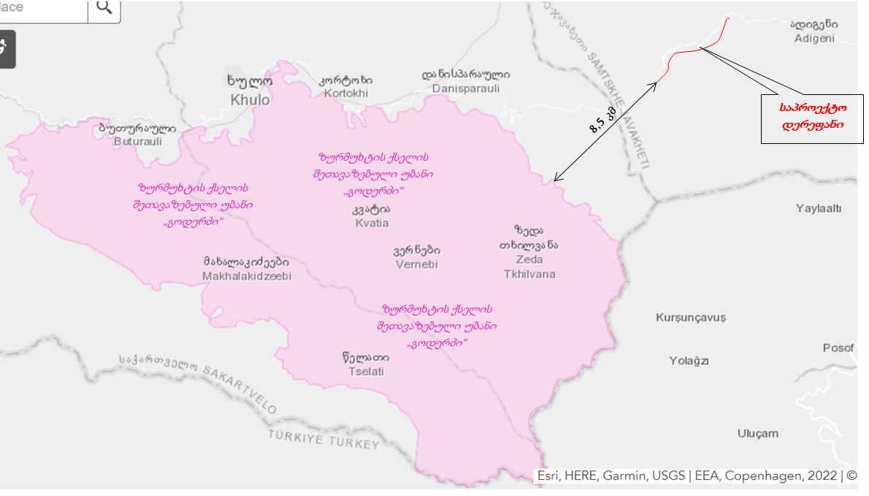

ზურმუხტის ქსელის უბანი „გოდერძი - GE0000026“
1989 წელს ბერნის კონვენციის (კონვენცია „ევროპის ველური ბუნებისა და ბუნებრივი ჰაბიტატების დაცვის შესახებ“, რომელზედაც საქართველო მიერთებულია 2008 წელს) მხარე ქვეყნებმა ევროპის ბუნებრივი ჰაბიტატების დასაცავად შექმნეს სპეციალური მექანიზმი: „ზურმუხტის ქსელი“. ზურმუხტის ქსელი არის ურთიერთდაკავშირებული ტერიტორიების სისტემა, სადაც ხორციელდება შესაბამისი მართვა, მონიტორინგი და ანგარიშგება. რამდენადაც იგი ბერნის კონვენციის ეგიდით შეიქმნა, მისი მიზანია იმ სახეობებისა და ჰაბიტატების გრძელვადიანი შენარჩუნების უზრუნველყოფა, რომლებიც ამ კონვენციის მიხედვით დაცვის განსაკუთრებულ ღონისძიებებს საჭიროებენ.
ზურმუხტის ქსელი სპეციალური კონსერვაციული მნიშვნელობის ტერიტორიებისაგან შედგება. ეს არის ტერიტორიები, რომლებსაც აქვთ სახარბიელო კონსერვაციული (ეკოლოგიური) სტატუსის შენარჩუნების ან აღდგენის პოტენციალი ისეთი სახეობებისა და ჰაბიტატებისთვის, რომლებიც განეკუთვნება:
საფრთხის წინაშე მყოფ, ენდემურ, მიგრირებად და ბერნის კონვენციით მკაცრად დაცულ სახეობებს;
საფრთხის წინაშე მყოფ ან სამაგალითო ჰაბიტატებს და ბერნის კონვენციით მკაცრად დაცულ სხვადასხვა ტიპის ჰაბიტატებისგან შემდგარ მოზაიკურ ჰაბიტატებს;
მიგრირებად სახეობებს, რომლებიც ევროპული ქვეყნების საერთო ბუნებრივ მემკვიდრეობას წარმოადგენს.
აღსანიშნავია, რომ ბერნის კონვენციის თანახმად, „სპეციალური დაცვის ტერიტორიები“ რომლებიც ქსელის შემადგენელი ნაწილია არ უნდა განვიხილოთ როგორც კლასიკური დაცული ტერიტორიები (ნაკრძალი, ეროვნული პარკი და სხვა). რა თქმა უნდა, თუ მოცემული ქვეყნის მთავრობა საჭიროდ ჩათვლის, მას შეუძლია ამგვარი ტერიტორიების დაცულ ტერიტორიებად გამოცხადება, მაგრამ ეს სავალდებულო მოთხოვნა არ არის.
სარეგისტრაციო კოდი: GE0000026;
ფართობი: 44901.67188 ჰა;
ბიოგეოგრაფიული რეგიონი: ალპური - 71.7%, ზღვის - 28.3%
ზურმუხტის ქსელის უბანზე წარმოდგენილია რეზოლუცია №4-ის 14 განსხვავებული ჰაბიტატის ტიპი ( „სტანდარტული მონაცემთა ფორმის“ მიხედვით):
C3.55 მდინარისპირების კენჭოვანი საფარი მეჩხერი მცენარეულობით;
C3.62 მცენარეულ საფარს მოკლებული მდინარის კენჭოვანი ნაპირები;
D4.2 მაღალმთის ფუძე წყალსატევთა და მდინარეთა ნაპირები მდიდარი არქტიკულ- ალპური ფლორით;
E3.4 ნოტიო ან სველი ეუტროფული და მეზოტროფული ბალახოვანი ცენოზები;
E3.5 ნოტიო ან სველი ოლიგოტროფული ბალახოვანი ცენოზები
E5.4 ნოტიო ან სველი მაღალბალახოვანი და გვიმრიანი მდელოები:
F7 ეკლიანი ხმელთაშუაზღვისპურული ფრიგანა, ბალიშა მცენარეული საფარი და სანაპირო კლდეთა სხვა მსგავსი მცენარეულობა;
F9.1 მდინარისპირა ბუჩქნარი;
G1.12 ბორეო-ალპური ჭალის პარკული ტყეები:
G1.21 მდინარისპირა Fraxinus – Alnus-ის ტყე, რომელიც მხოლოდ წყლის დონის აწევისას სველდება;
G1.6 წიფლნარი;
G1.8 აციდოფილური ტყე მუხის დომინირებით
G1.11 ჭალის ტირიფნარი
G3.17 ბალკანურ-პონტოური სოჭნარები;
ზურმუხტის ქსელის უბნისთვის დამახასიათებელია რეზოლუცია #6-ის შემდეგი სახეობები („სტანდარტული მონაცემთა ფორმის“ მიხედვით):
ჯგუფი* | კოდი | მეცნიერული დასახელება | ქართული დასახელება
I | 1930 | Agriades glandon aquilo
B | A091 | Aquila chrysaetos | მთის არწივი
B | A509 | Aquila nipalensis | ველის არწივი
B | A079 | Aegypius monachus | სვავი
B | A215 | Bubo bubo | ზარნაშო
M | 1352 | Canis Lupus | რუხი მგელი
I | 1088 | Ceramyx cerdo | მუხის დიდი ხარაბუზა
B | 089 | Aquila pomarina | მცირე მყივანა არწივი
M | 1308 | Barbastella barbastellus | ევროპული მაჩქათელა
B | A379 | Emberiza hortulana | ბაღის გრატა
B | A320 | Ficedula parva | წითელყელა ბუზიჭერია
B | A076 | Gypaetus barbatus | ბატკანძერი (წვერიანი სვავი, ყაჯირი, კრავიჭამია)
B | A078 | Gyps fulvus | ორბი
B | A092 | Hieraaetus pennatus | ჩია არწივი
B | A103 | Falco peregrinus | ჩვეულებრივი შავარდენი
R | 2402 | Darevskia clarkorum | თურქული ხვლიკი
I | 1060 | Lycaena dispar | მჟაუნას მრავალთავალა
B | A338 | Lanius collurio | ჩვეულებრივი ღაჟო
B | A246 | Lululla arborea | ტყის ტოროლა
M | 1307 | Myotis blythii | ყურწვეტა (წვეტყურა) მღამიობი
M | 1321 | Myotis emarginatus | სამფერი მღამიობი
B | A073 | Milvus migrans | ძერა
M | 1310 | Miniopterus schreibersii | ჩვეულებრივი ფრთაგრძელი
B | A072 | Pernis apivorus | კრაზანაჭამია (ირაო)
M | 1323 | Myotis bechstenii | გრძელყურა მღამიობი
M | 1304 | Rhinolophus ferrumequinum | დიდი ცხვირნალა
M | 1303 | Rhinolophus hipposideros | მცირე ცხვირნალა
P | 4093 | Rhododendron luteum | იელი
I | 1087 | Rosalia alpina | ალპური ხარაბუზა
I | 1926 | Stephanopachys linearis
M | 1354 | Ursus arctos | მურა დათვი
P | 2172 | Vaccinium arctostaphylos | მაღალი მოცვი
R | 2008 | Vipera kaznakovi | კავკასიური გველგესლა
B | A077 | Neophron percnopterus | ფასკუნჯი
B | A094 | Pandion haliaetus | შაკი
M | 1305 | Rhinolophus euryale | სამხრეთული ცხვირნალა
M | 1302 | Rhynolophus mehelyi | მეჰელის ცხვირნალა
B | A444 | Sitta krueperi | შავთავა ხეცოცია
P | 2333 | Steveniella satyrioides | ჯადვარი
B | A307 | Sylvia nisoria | მიმინოსებრი ასპუჭაკა

ფლორა და მცენარეული საფარი, ჰაბიტატები
კვლევის მეთოდოლოგია:
საველე სამუშაოების დაწყებამდე დამუშავდა ლიტერატურული მონაცემები, რომელიც ეხება საპროექტო ტერიტორიის მიმდებარედ ადრე ჩატარებულ კვლევებს. საველე კვლევები მოიცავდა საპროექტო ტერიტორიაზე მცენარეული საფარის დეტალური ნუსხის შედგენას, ტერიტორიაზე არსებული ჰაბიტატების იდენტიფიკაციას და მათ ხარისხობრივ მიმოხილვას.
მცენარეთა სახეობების იდენტიფიკაციასა და ნუსხების შედგენასთან ერთად განისაზღვრა საქართველოს „წითელი ნუსხის“ სახეობები, ბერნის კონვენციით დაცული მცენარეთა სახეობები, IUCN „წითელ ნუსხაში“ შესული მცენარეთა სახეობები, კავკასიის ენდემურ მცენარეთა „წითელ ნუსხაში“ Red list of the endemic plants of the Caucasus (Solomon et al., 2014) შესული სახეობები და CITES რეგულირებას დაქვემდებარებული მცენარეების სახეობები.
მცენარეთა სახეობრივი იდენტიფიკაცია მოხდა „საქართველოს ფლორის“ (კეცხოველი, გაგნიძე, 1971-2018), საქართველოს მცენარეების სარკვევი I და II ტომი. ტაქსონომიური მონაცემები და სახეობათა ნომენკლატურის ვალიდურობა გადამოწმდა მცენარეთა ტაქსონომიის საერთაშორისო მონაცემთა ბაზაში (The Plant List Vers. 1, 2010).

რეგიონის ფლორისა და მცენარეული საფარის ზოგადი მიმოხილვა:
პროექტის განხორციელების არეალი მოიცავს ახალციხის ქვაბულის გეობოტანიკური ოლქის, მესხეთისა და არსიანის ქედების გეობოტანიკურ რაიონს.
რაიონის მცენარეული საფარი მრავალფეროვანია. ადამიანის სამეურნეო საქმიანობის გავლენა და, საერთოდ, ანთროპოგენური ზემოქმედება მდ. მტკვრისა და მისი შენაკადების ძველი ტერასების, მთის ფერდობების ქვემო ნაწილის ბუნებრივ მცენარეულობაზე ოდითგანვე ძლიერი იყო (ტყეების გაკაფვა და გადაწვა - სასოფლო-სამეურნეო სავარგულების გაფართოების მიზნით; პირუტყვის მოუწესრიგებელი ძოვება ტყეში და ტყის პირებზე; საძოვრების პირუტყვით გადატვირთვა; გარეშე მტრის მრავალრიცხოვანი შემოსევები და სხვა). ამის შედეგია ის, რომ აქაური ბუნებრივი მცენარეულობა (ძირითადად მუხნარი და შერეული ფოთლოვანი ტყეები) პრაქტიკულად მთლიანად განადგურდა, ხოლო ნიადაგური საფარი ფერდობებიდან ჩამოირეცხა. უტყეო მშრალ და კლდოვან ადგილსამყოფელებში თანდათან ფეხი მოიკიდა ჰემიქსეროფილურმა და ქსეროფილურმა მცენარეულობამ (ადგილობრივმა და მეზობელი მცირე აზიის ქსეროფილური ცენტრებიდან მიგრირებულმა), რამაც საფუძველი ჩაუყარა ამჟამად ამ ადგილებში გავრცელებულ სტეპის და ქსეროფილური კომპლექსების მცენარეულობას.
ბუნებრივი პირობების სპეციფიკურმა ხასიათმა და ბუნებრივ მცენარეულობაზე ანთროპოგენული პრესის მძლავრმა დაწოლამ განაპირობა მცენარეულობის სარტყლიანობის თავისებური ვარიანტის ჩამოყალიბება, რომელიც ახლოს დგას კოლხურიდან აღმოსავლეთ-კავკასიურზე გარდამავალი სარტყლიანობის ტიპთან (ამ უკანასკნელის ერთ-ერთი ვარიანტია). სარტყლიანობის აღნიშნული ტიპი (ვარიანტი) წარმოდგენილია ტყისა და სუბალპური სარტყლებით, მ. მეფისწყაროზე განვითარებულია ალპური სარტყელიც.
ტყის სარტყელი მოიცავს ტერიტორიას ქვაბულის ფსკერიდან დაწყებული ზ. დ. 1800-1850 მ-მდე. ტყის სარტყლის ქვემო ნაწილში (ზ. დ. 1200-1300 მ-მდე), რომელიც უნდა ჩაითვალოს (ჯერ კიდევ) მუხნარი ტყეების (Quercus iberica-იშვიათი სახეობა) ქვესარტყლად, ფართოდაა გავრცელებული მუხნარი და შერეული ფოთლოვანი ტყეების ანთროპოგენული დიგრესიის მეტწილად ბოლო სტადიების მცენარეულობა - ჰემიქსეროფილური და ქსეროფილური კომპლექსები, კერძოდ ტრაგაკანთული გლერძიანები (Astragalus microcephalus) და ზღარბიანები (Acantholimon armenum), ჯორის ძუიანები (Ephedra procera), ნახევრად უდაბნოს ტიპის მცენარეული დაჯგუფებები (დომინანტები - Nitraria schoberi, Reaumuria kusnetzovii ), თრიმლიანები (Cotinus coggygria), შავჯაგიანები (Rhamnus pallasii), უროიანი (Botriochloa ischaemum) და ავშნიან-უროიანი (Artemisia fragrans, Botriochloa ischaemum) და ავშნიან-უროიანი (Artemisia fragrans, Botriochloa ischaemum) სტეპი და სხვა. ძირეული ტყეები - მუხნარები (Quercus iberica-იშვიათი სახეობა) , რცხილნარ-მუხნარები (Carpinus caucasica, Quercus iberica -იშვიათი სახეობა) და შერეული ფოთლოვანი ტყეები (ქართული მუხა, რცხილა, მინდვრის ნეკერჩხალი - Acer campestre, იფანი - Fraxinus excelsior-სახეობა, რომელთა რიცხვი მცირდება, უხრავი - Ostrya carpinifolia და სხვა) შემორჩენილია მეტწილად მომცრო ნაკვეთებისა და ფრაგმენტების სახით.
ზ. დ. 1200-1300 მ-დან 1800-1850 მ-მდე ფიტოლანდშაფტში დომინირებს წიწვიანი ტყეები (წიწვიანი ტყეების ქვესარტყელი). ფართო გავრცელებას აღწევს ნაძვნარი (Picea orientalis -კავკასიის სუბენდემი მცირე აზიაში ირადიაციით) ტყეები. გვხვდება სოჭნარ-ნაძვნარები (Abies nordmanniana, Picea orientalis -კავკასიის სუბენდემი მცირე აზიაში ირადიაციით) , წიფლნარ-ნაძვნარები (Fagus orientalis -უძველესი მესამეული პერიოდის ფლორის რელიქტური სახეობა, Picea orientalis-კავკასიის სუბენდემი მცირე აზიაში ირადიაციით) და ფიჭვნარ-ნაძვნარები (Pinus kochiana, Picea orientalis) . შედარებით შეზღუდულია წმინდა სოჭნარების (Abies nordmanniana) , ხოლო კიდევ უფრო შეზღუდული-წიფლნარების (Fagus orientalis -უძველესი მესამეული პერიოდის ფლორის რელიქტური სახეობა) გავრცელება (ორივე ფორმაცია ძირითადად რაიონის დასავლეთ ნაწილშია გავრცელებული). საკმაოდ ფართო გავრცელებას აღწევს ფიჭვნარი (Pinus kochiana) ტყეები. სამხრეთის, სამხრეთ-აღმოსავლეთის და სამხრეთ-დასავლეთის ექსპოზიციის მშრალ ფერდობებზე გავრცელებულია უპირატესად ძირეული ფიჭვნარები და მუხნარები (ქვემო ნაწილში-ქართული მუხა - Quercus iberica-იშვიათი სახეობა, ზემო ნაწილში-მაღალმთის მუხა (Quercus macranthera -(VU) მონოტიპური ქვესექციის Macrantherae-ს წარმომადგენელი, საქართველოს წითელი ნუსხის სახეობა). ჩრდილოეთის, დასავლეთის, ჩრდილო-აღმოსავლეთის ექსპოზიციის ფერდობებზე გაბატონებულია ზემოთ აღნიშნული მუქწიწვიანი ტყეები (ნაძვნარი, სოჭნარ-ნაძვნარი, წიფლნარ-ნაძვნარი, სოჭნარი). სხვა ფორმაციებიდან აქ აღინიშნება დროებითი (ნაწარმოები) ფიჭვნარები (Pinus kochiana) , რცხილნარები (Carpinus caucasica), იშვიათად - წიფლნარებიც (Fagus orientalis-უძველესი მესამეული პერიოდის ფლორის რელიქტური სახეობა).
რაიონის მუქწიწვიანი და ფიჭვნარი ტყეები ტიპოლოგიურად საკმაოდ მრავალფეროვანია. სჭარბობს ტყეების მშრალი და მომშრალო ვარიანტები (ასოციაციები), რაც ძირითადად ჰავის თავისებურებითაა (სიმშრალით) განპირობებული. ტყეების ყველაზე ფართოდ გავრცელებულ ასოციაციათა შორის გვხვდება: ნაძვნარებიდან - ნაძვნარი მთის წივანას (Festuca montana) საფარით, ნაძვნარი ხავსის (Hylocomium splendens) საფარით, ნაძვნარი მჟაველას (Oxalis acetosella) საფარით, ნაძვნარი მშრალი (Piceetum siccum) და სხვა; ფიჭვნარებიდან - ფიჭვნარი ტყის ცოცხის (Cytisus caucasicus) საფარით, ფიჭვნარი არჯაკელის (Lathyrus roseus) საფარით, ფიჭვნარი ბერსელას (Brachypodium silvaticum) საფარით, ფიჭვნარი იელის (Rhododendron luteum) ქვეტყით, ფიჭვნარი მარცვლოვან-ნაირბალახოვანი საფარით, ფიჭვნარი მშრალი (Pinetum siccum) და სხვა.
წიწვიანი ტყეების ქვესარტყელშიც ზ.დ. 1600-1700 მ სიმაღლემდე, სამხრეთისა და სამხრეთ-აღმოსავლეთის ექსპოზიციის მშრალ ფერდობებზე გავრცელებულია სტეპისა და ქსეროფილური კომპლექსების მცენარეულობა (ძირითადად იგივე, რაც მუხნარი ტყეების ქვესარტყელში), მაგრამ მათი წარმომადგენლები ფიტოლანდშაფტში უფრო ფართო მონაწილეობას ვეღარ ღებულობს.

წინასწარი საველე კვლევის შედეგები:
წინასწარი კვლევის საფუძველზე ზარზმა ჰესის საპროექტო დერეფანი პირობითად დაიყო ორ მონაკვეთად, რომლებიც ერთმანეთისგან საგრძნობლად განსხვავდება მცენარეული საფარის სახეობრივი შემადგენლობის და ანთროპოგენურობის ხარისხით.
მონაკვეთი 1, რომელიც საპროექტო დერეფნის უდიდეს ნაწილს მოიცავს. ვრცელდება სათავე ნაგებობიდან შიდასახელმწიფოებრივი მნიშვნელობის გზის გადაკვეთამდე, დაახლოებით 4,8 კმ მანძილზე. დერეფნის ეს ნაწილი ძირითადად ტყის ჰაბიტატებით არის წარმოდგენილი და მისი ანთროპოგენურობის ხარისხი გაცილებით ნაკლებია. წინასწარი კვლევის შედეგად იდენტიფიცირებული იქნა ზურმუხტის ქსელის შეთავაზებული უბნის მსგავის ჰაბიტატები:
G1.12 ბორეო-ალპური ჭალის პარკული ტყეები;
G3.17 ბალკანურ-პონტოური სოჭნარები;
ალაგ-ალაგ წარმოდგენილია F9.1 მდინარისპირა ბუჩქნარი;
ასევე ლოკალურად ვრცელდება C3.55 მდინარისპირების კენჭოვანი საფარი მეჩხერი მცენარეულობით.
ბუჩქნარი და მდინარისპირა ჰაბიტატები მოზაიკურად არის განლაგებული მდინარის პირებზე და მდინარის კალაპოტის ცვლილების შემთხვევაში შესაძლოა მათი ერთმანეთთან მონაცვლეობა. აქედან გამომდინარე ამ ორი ტიპის ჰაბიტატს შორის უმეტეს შემთხვევაში ზუსტი საზღვრების გავლება პრაქტიკულად შეუძლებელია.
ტყის ტიპის ჰაბიტატებში გვხდება რცხილა (Carpinus caucasica), ფიჭვი (Pinus kochiana), ნაძვი (Picea orientalis), სოჭი (Abies nordmanniana) ფრიალე (Populus tremula). გზისპირებზე იზრდება ტრივიალური სახეობები: Lotus corniculatus, Trifolium ambiguum, Ajuga orientalis, Medicago minima. მდინარისპირა ჰაბიტატებში და ბუჩქნარებში წარმოდგენილია: Rosa sp., Crataegus orientalis, Cynosorus cristatus, Trifolium canescens, Rhododendron luteum და სხვა.
საპროექტო დერეფნის 1-ელ მონაკვეთზე წარმოდგენილი ჰაბიტატების ზოგადი ხედები იხ. სურათებზე 2.1.5.2.1.
მიუხედავად იმისა, რომ საპროექტო დერეფნის ეს ნაწილი გაცილებით ხელუხლებელია და ღირებულ ლანდშაფტს წარმოადგენს, ვიდრე დერეფნის დანარჩენი მონაკვეთი, მაინც შეინიშნება ჰაბიტატებზე ადამიანის საქმიანობის გავლენის კვალი. პირველ რიგში უნდა აღინიშნოს მიმდინარე საგზაო სამუშაოები, რომლის ფარგლებშიც ხდება გზის გაფართოება და შედეგად აქ წარმოდგენილ ჰაბიტატებზე და მცენარეულ საფარზე ზემოქმედება. ასევე შესწავლილი დერეფნის ზოგიერთ მონაკვეთზე აღინიშნება ხე-ტყის მოპოვების კვალი. ასევე ზოგიერთ უბანზე მცენარეებს აღენიშნებათ ხავსიან-ლიქენებიანი დაავადება.

სურათები 2.1.5.2.1. საპროექტო დერეფნის 1-ელ მონაკვეთზე წარმოდგენილი ჰაბიტატები
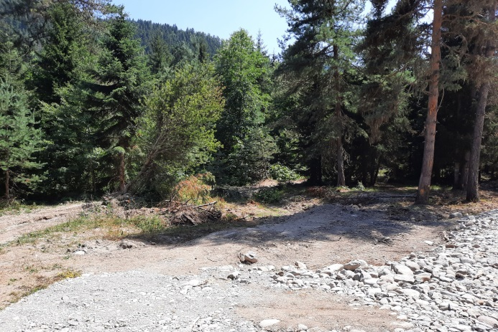  ტყის ტიპის ჰაბიტატები წიწვობანი სახეობების დომინირებით | 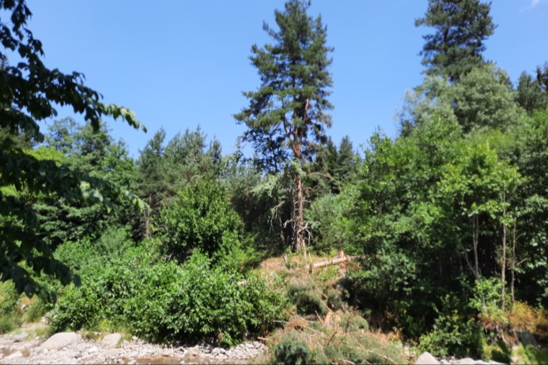  ტყის ტიპის ჰაბიტატები სათავე ნაგებობის მიმდებარედ
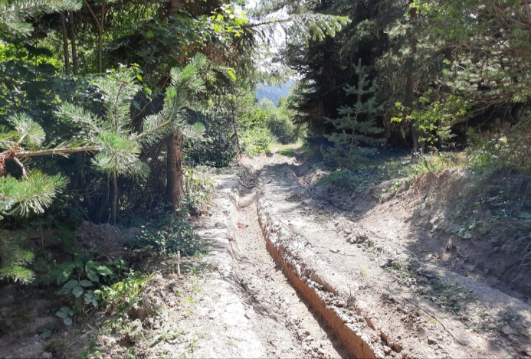  საგზაო სამუშაოების გავლენით ფრაგმენტირებული ტყის ტიპის ჰაბიტატი | 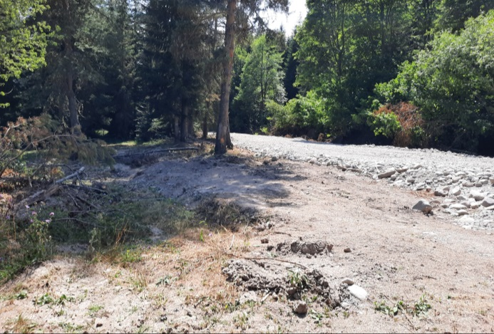  საგზაო სამუშაოების გავლენით ფრაგმენტირებული ტყის ტიპის ჰაბიტატი
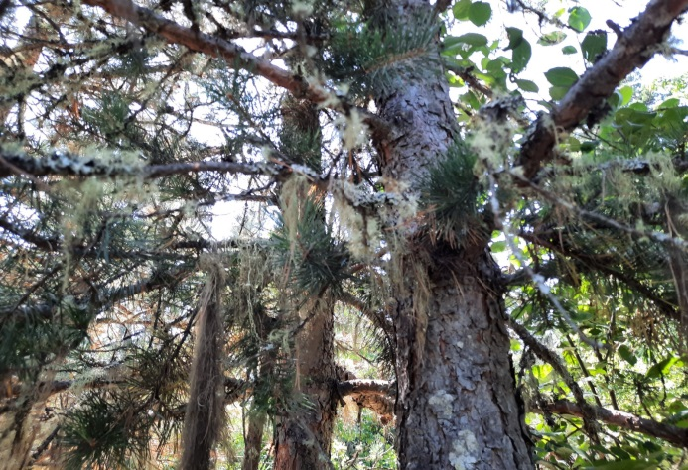  ხავსიანი დაავადება ხე-მცენარეების წიწვოვან სახეობებზე | 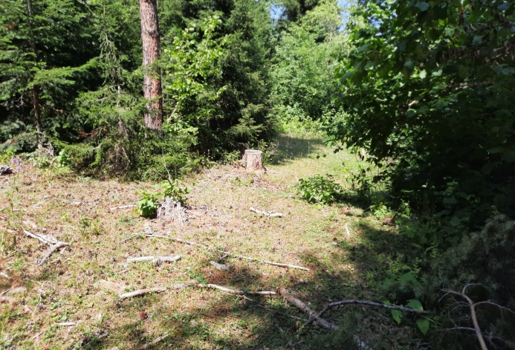  ხე-ტყის მოპოვების კვალი სათავე ნაგებობასთან წარმოდგენილ ჰაბიტატები
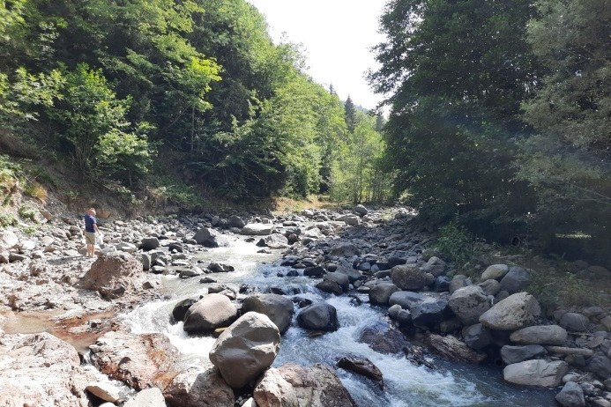  შერეულფოთლოვანი ტყის ჰაბიტატი მილსადენის დერეფანში | 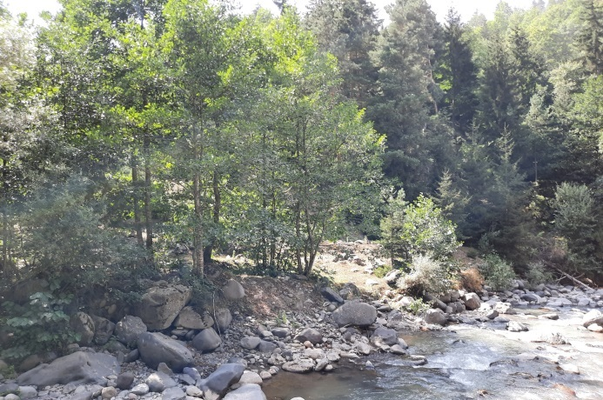  შერეულფოთლოვანი ტყის ჰაბიტატი მილსადენის დერეფანში
ზარზმა ჰესის საპროექტო დერეფნის მე-2 მონაკვეთი, გადის სოფ. ზარზმის სიახლოვეს. აქ ბუნებრივი მცენარეულობა საგრძნობლად სახეცვლილია ადამიანის სამეურნეო გავლენით. ალაგ-ალაგ გვხდება გვხდება მდინარიპირა ტყე მურყანის დომინირებით. ეს ჰაბიტატი შესაძლებელია შევუსაბამოთ ზურმუხტის ქსელის შეთავაზებული უბნის ჰაბიტატს - G1.21 მდინარისპირა Fraxinus – Alnus-ის ტყე, რომელიც მხოლოდ წყლის დონის აწევისას სველდება. ალაგ-ალაგ წარმოდგენილია ფიჭვის და ნაძვის კორომები და ასევე F9.1 მდინარისპირა ბუჩქნარი. მდინარის კალაპოტის სიახლოვეს უფრო მკვეთრად არის გამოხატული მდინარისპირების კენჭოვანი საფარი მეჩხერი მცენარეულობით, ვიდრე დერეფნის 1-ლე მონაკვეთზე.
მცენარეული საფარი წარმოდგენილია შემდეგი სახეობებით: მურყანი Alnus barbata, ფიჭვი Pinus sosnowskyi, რცხილა Carpinus betulus, ხემყრალა Ailanthus altisima. ბიჩქოვანი და ბალახოვანის ახეობებიდან აღინიშნება: Euphorbia macroceras, Rubus anatolicus, Rubus sp., Pachyphragma macrophyllum, Paris quadrifolia, Petasites albus და სხვა.
ჰაბიტატზე ზემოქმედების მთავარი ფაქტორებია: აქ გამავალი ელექტროგადამცემი ხაზი და გრუნტის საავტომობილო გზა, ცენტრალური საავტომობილო გზის მიმდინარე სამშენებლო სამუშაოები, სასოფლო-სამეურნეო საქმიანობა.
საპროექტო დერეფნის მე-2 მონაკვეთზე წარმოდგენილი ჰაბიტატების ზოგადი ხედები იხ. სურათებზე 2.1.5.2.2.
სურათები 2.1.5.2.2. საპროექტო დერეფნის მე-2 მონაკვეთზე წარმოდგენილი ტიპიური ჰაბიტატები
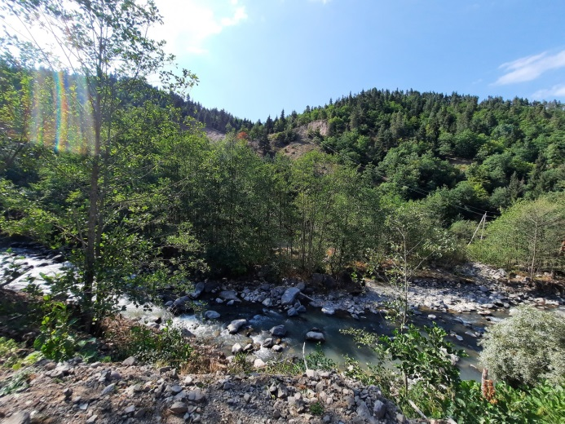 | 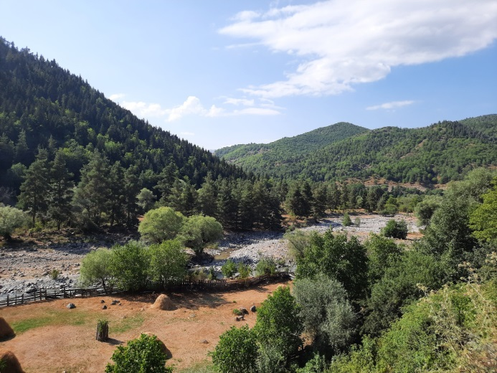
სტანდარტული მონაცემთა ფორმის მიხედვით ზურმუხტის ქსელის უბან „გოდერძი“ GE0000026 ტერიტორიის ფარგლებში გვხვდება ბერნის კონვენციით დაცული სამი სახეობის მცენარე:
ჯადვარი -Steveniella satyrioides;
მაღალი მოცვი -Vaccinium arctostaphylos;
იელი - Rhododendron luteum.
ჯადვარი -Steveniella satyrioides აღნიშნული სახეობის საქართველოში არსებობა დღემდე არ არის დამტკიცებული. თუმცა მის არსებობაზე საპროექტო ტერიტორიაზე განსაკუთრებული ყურადღება გამახვილდება შემდგომი კვლევების დროს
იელი - Rhododendron luteum გვხვდება საქართველოს ტერიტორიის თითქმის ყველა რეგიონში, როგორც ტყის ზონაში, ასევე სუბალპურ და ალპურ სარტყელშიც. საპროექტო ტერიტორიის მიმდებარედ ერთეული ბუჩქების სახით გვხვდება იელი.
კავკასიური მოცვი - Vaccinium arctostaphylos ტყის ზონაში გავრცელებული ბუჩქოვანი მცენარეა, რომელიც ხშირ შემთხვევაში ტყის ქვედა იარუსში დომინანტურ სახეობას წარმოადგენს. საპროექტო ტერიტორიის მიმდებარედ ერთეული ეგზემპლარების სახით გვხვდება კავკასიური მოცვის ბუჩქები. მისი ნაყოფები მნიშვნელოვან საკვებს წარმოადგენს ფაუნის სხვადასხვა წარმომადგენლებისთვის.
წინასწარი კვლევის დროს საპროექტო ტერიტორიებზე და მის მიმდებარედ არ შეგხვედრია საქართველოს „წითელი ნუსხით“ დაცული მცენარეთა სახეობები. თუმცა გამორიცხული არ არის შემდგომ დაგეგმილი დეტალური კვლევის სურათი შეიცვალოს.
წინასწარი საველე კვლევის დროს საპროექტო ტერიტორიასა და მის მიმდებარედ ნანახი მცენარეთა სახეობების ნუსხა მოცემულია ცხრილში 2.1.5.2.1.
ცხრილი 2.1.5.2.1. წინასწარი საველე კვლევების დროს გამოვლენილი მცენარეთა სახეობების ნუსხა
# | მცენარის ქართული სახელწოდება | მცენერეების ლათინური სახელწოდება | IUSN red list | საქართველოს წითელი ნუსხა
 | სოჭი | Abies nordmanniana | LC
 | ფიჭვი | Pinus sosnowskyi
 | რცხილა | Carpinus betulus
 | ხემყრალა | Ailanthus altisima
 | აიუგა | Ajuga reptans | LC
 | კავკასიური მარმუჭი | Alchemilla caucasica
 | მურყანი | Alnus barbata | DD
 | ტყის ჩიტისთვალა | Asperula odorata | LC
 |  | Athyrium filix-femina | LC
 | მთის პიტნა | Calamintha grandiflora
 | რძიანა | Euphorbia macroceras
 | ტყის წივანა | Festuca drymeja
 | ტყის მარწყვი | Fragaria vesca | LC
 | ნიგვზისძირა | Geum urbanum | LC
 | სურო | Hedera helix | LC
 | დიყი | Heracleum sosnowskyi
 | ისლურა | Luzula sylvatica
 | კატაპიტნა | Nepeta grandiflora
 | მჟაველა | Oxalis acetosella
 | ხახია | Pachyphragma macrophyllum
 | ხარისთვალა | Paris quadrifolia | LC
 | ბუერა | Petasites albus | LC
 | ნაძვი | Picea orientalis | LC
 | იელი | Rhododendron luteum | LC
 | მაყვალი | Rubus anatolicus
 | მაყვალი | Rubus sp.
 | ტირიფი | Salix alba | LC
 | ანწლი | Sambucus ebulus | LC
 | დიდგულა | Sambucus nigra | LC
 | ქრისტესბეჭედა | Sanicula europaea | LC
 | ჭინჭარი | Urtica dioica | LC
 | ძახველი | Viburnum opulus | LC
 | სამფერა ია | Viola alba

ხმელეთის ცხოველები
კვლევის მეთოდოლოგია
ბიომრავალფეროვნების ფონური მდგომარეობის წინასწარი შესწავლა განხორციელდა ორ ეტაპად. საწყისი ეტაპი მოიცავდა ლიტერატურული მონაცემების (სტატიები, კვლევის ანგარიშები და სხვა) დამუშავებას (მ.შ. მათ ანალიზს). მონაცემების ანალიზის შედეგად შესაძლებელი გახდა საველე გასვლებისთვის პრიორიტეტების დასახვა და შესრულდა საველე სამუშაოები.
ძუძუმწოვრები - კვლევა მოიცავდა უშუალო შეხვედრიანობას, ნაკვალევის, ექსკრემენტის, სოროების, ფუღუროებისა და ბუნაგების აღმოჩენას.
ხელფრთიანებზე დაკვირვება ხდებოდა საპროექტო დერეფნის სიახლოვეს ღამურებისთვის ხელსაყრელი თავშესაფრების დაფიქსირება კერძოდ: ფუღუროიანი ხეები, გამოქვაბულები და მღვიმეები, მიტოვებული შენობები.
ფრინველები - კვლევა მოიცავდა უშუალო შეხვედრიანობას ან/და ცხოველქმედების ნიშნების - ბუმბული, კვალი - მეშვეობით სახეობების დადგენა-აღწერას. ფრინველების სახეობრივი აღრიცხვა ხდებოდა მზიან და უქარო ამინდში. სახეობების ამოსაცნობად გამოიყენებოდა ბინოკლი.
ქვეწარმავლები და ამფიბიები - კვლევა მოიცავდა მათთან უშუალო შეხვედრიანობას. ასევე კვლევის დროს საპროექტო დერეფნის მიმდებარედ ხდებოდა ქვებისა და ძველი მორების გადაბრუნება ქვეწარმავლების დასაფიქსირებლად. ამფიბიების აღრიცხვისთვის დეტალურად თვალიერდებოდა საპროექტო დერეფანში მოქცეული გუბურები და მცირე ზომის ტბორები.
ფოტოხაფანგები: კვლევის პროცესში მნიშვნელოვანი ადგილი ეკავა ფოტოხაფანგებით ინფორმაციის მოპოვებას. აქედან გამომდინარე საველე გასვლების დროს შესაბამის ადგილებზე დამონტაჟდა საკმაოდ მაღალი რეზოლუციის მქონე კამერები, რომლებსაც გააჩნიათ შავ-თეთრი რეჟიმი ღამის გადაღებისთვის. კამერას შეუძლია ნებისმიერი მოძრაობის დაფიქსირება 120⁰-ინი ხედით. კამერების განლაგების ადგილების შერჩევისას გათვალისწინებული იქნა რამდენიმე გარემოება:
პირველ რიგში შეირჩა ისეთი ადგილები, რომელიც თავისი რელიეფურ-ფლორისტული თუ სხვა ლანდშაფტური თავისებურებებით მეტად მოთხოვნადი შეიძლება ყოფილიყო რეგიონში მობინადრე სამიზნე (საქართველოს წითელი ნუსხით და ბერნის კონვენციით დაცული) სახეობებისთვის ან/და შესაძლებელია წარმოადგენდეს მათი გადაადგილების მარშრუტს;
ერთ-ერთ გასათვალისწინებელ საკითხს წარმოადგენდა კამერის მაქსიმალურად ფართო ხედვის არეალი, რაც ხეობის რელიეფის და მცენარეული საფარის მაღალი დაფარულობიდან გამომდინარე არ იყო ადვილად მისაღწევი;
ასევე გათვალისწინებული იქნა კამერების ფუნქციური თავისებურებები, კერძოდ: კამერას გააჩნია მაღალი მგრძნობელობა და ნებისმიერ გარეშე მოძრაობაზე აქვს შესაძლებლობა გადაიღოს რამდენიმე სურათი. შესაბამისად მისი არასწორ ადგილზე დამონტაჟების შემთხვევაში კამერას სწრაფად ამოეწურება თავისი შესაძლებლობა და გართულდება საინტერესო ფოტომასალის შეგროვება.
აქედან გამომდინარე კვლევის საწყის ეტაპზე საპროექტო დერეფანში შერჩეული იქნა სამი ადგილი ფოტოხაფანგების განთავსებისთვის (იხ. სურათები 2.1.5.3.1.):
ლოკაცია 1. სათავე ნაგებობის განთავსების ტერიტორიის მიმდებარედ, მიახლოებითი კოორდინატები: X – 300419; Y – 4613650;
ლოკაცია 2. მილსადენის დერეფნის მიმდებარედ, მიახლოებითი კოორდინატები: X – 303670; Y – 4616099;
ლოკაცია 3. მილსადენის დერეფნის მიმდებარედ, მიახლოებითი კოორდინატები: X – 303450; Y – 4615773.
იგეგმება ფოტოხაფანგებიდან ინფორმაციის ამოღება 2-4 კვირაში ერთხელ. შესაძლელბლობის მიხედვით მოხდება ფოტოხაფანგების ლოკაციების ცვლილება. ფოტოხაფანგებით მოპოვებული ინფორმაცია წარმოდგენილი იქნება შემდგომი კვლევის ანგარიშებში (გზშ-ს დოკუმენტში).

სურათები 2.1.5.3.1. საპროექტო დერეფანში დამონტაჟებული ფოტოხაფანგები
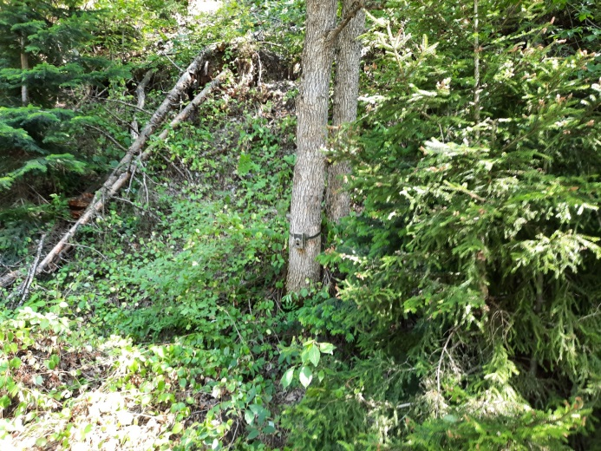 | 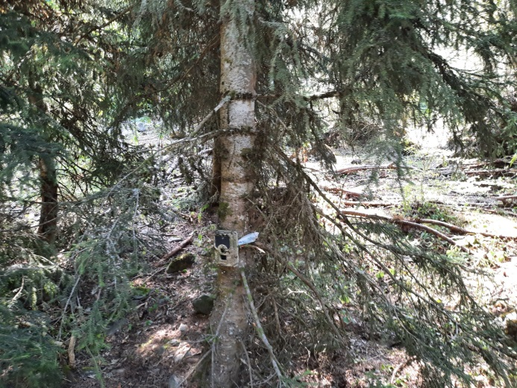
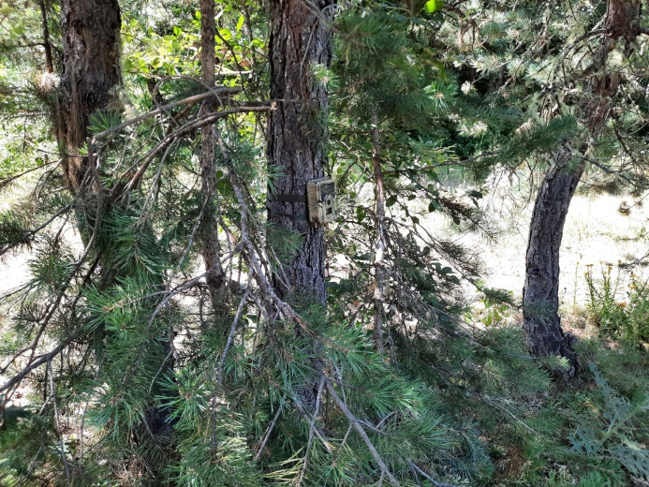

ზოგადი მიმოხილვა
ლიტერატურული წყაროების და ადრე ჩატარებული კვლევების შედეგების საფუძველზე შეიძლება ითქვას, რომ საპროექტო არეალში ცხოველთა შედარებით მაღალი რისკ-ჯგუფებს განეკუთვნება ძუძუმწოვრები: მურა დათვი Ursus arctos, წავი Lutra lutra, ფოცხვერი Lynx lynx, კავკასიური ციყვი Sciurus anomalus. ფრინველები: მთის არწივი Aquila chrysaetos, ორბი Gyps fulvus და მსგავსი მტაცებელი ფრინველები. ასევე აღსანიშნავია ღამურები.
გოდერძის უღელტეხილზე, სუბალპური მდელოები და მთის სტეპი წარმოადგენს მნიშვნელოვან გავრცელების არეალს ცხოველთა შემდეგი სახეობებისთვის: პრომეთეს მემინდვრია Prometheomys schaposchnikovi, ნაცრისფერი ზაზუნელა Cricetulus migratorius, კასპირი შურთხი Tetraogallus caspius,. ტყის ზედა სარტყელი და ბუჩქნარი შეიძლება წარმოადგენდეს კავკასიური როჭოს Tetrao mlokosiewiczi ბინადრობის ადგილს.
ქვეწარმავლებიდან და ამფიბიებიდან უნდა აღინიშნოს შემდეგი: ქართული ხვლიკი (Darevskia rudis ), დერიუგინის ხვლიკი (Darevskia derjugini), დერიუგინის ხვლიკად (Darevskia derjugini), სპილენძა (Coronella austriaca), ჩვეულებრივი ანაკარა (Natrix natrix), ტბორის ბაყაყი (Rana (Pelophylax) ridibundus), მცირეაზიური ბაყაყი (Rana macrocnemis), მწვანე გომბეშო (Bufo viridis ), ჩვეულებრივი გომბეშო (Bufo bufo verucosissima). მდინარეებში არის კალმახი , ქაშაყი, მურწა და სხვა.

წინასწარი საველე კვლევის შედეგები:
საპროექტო დერეფნის პირველადი კვლევით საპროექტო ტერიტორიაზე არ გამოვლენილა ცხოველთა განსაკუთრებით მაღალი მრავალფეროვნება. მიუხედავად იმისა, რომ დერეფანი ძირითადად ტყის ტიპის ჰაბიტატს წარმოადგენს, რომელიც როგორც წესი საკმაოდ მიმზიდველია რეგიონში გავრცელებული მნიშვნელოვანი სახეობის ცხოველებისთვის. ამის უმთავრესი მიზეზი შეიძლება იყოს, რომ საპროექტო დერეფნის მიმდებარედ მიმდინარეობდა ინტენსიური საგზაო სამუშაოები, რაც ცხოველთა სახეობების მნიშვნელოვანი დამაფრთხობელი ფაქტორია.

ძუძუმწოვრები:
როგორც ზემოთ აღინიშნა ძუძუმწოვრების კვლევა მოიცავდა მათთან უშუალო შემხვედრიანობას, ანდა მათი ცხოველქმედების ნიშნების აღმოჩენას (ექსკრემენტი, კვალი.). საკვლევ ტერიტორიაზე განსაკუთრებული ყურადღება ექცეოდა წავის არსებობის დამადასტურებული ნიშნების არსებობას. უშუალოდ წავის ექსკრემენტის ან/და ნაკვალევის ნახვა ტერიტორიაზე ვერ მოხერხდა. აღნიშნული დეტალურად გადამოწმდება შემდგომი კვლევებისას.
კვლევის შედეგების მიხედვით ცალსახად შეიძლება ითქვას, რომ ცხოველთა შედარებით მნიშვნელოვანი ჰაბიტატები წარმოდგენილია დერეფნის საწყის და შუა მონაკვეთებში, რომელიც ტყიან ადგილებს წარმოადგენს. წინასწარი კვლევისას ტყის კვერნის-Martes martes ექსკრემენტი (იხ. სურათი 2.1.5.3.1.). მიუხედავად ანტროპოგენური დატვირთვისა დღეისათვის აქ მეტად შეიძლება შეგხვდეს ტყისთვის დამახასიათებელი საშუალო ზომის სხვა ძუძუმწოვრებიც: ტურა Canis aureus, მელა Vulpes vulpes და სხვა. ამ მონაკვეთში ალაგ-ალაგ ასევე გვხდება მსხვილვარჯოვანი გადაბერებული ხეები, რომლებიც ხელფრთიანების პოტენციურ საბინადრო ადგილებს წარმოადგენს. მიუხედავად ამისა, პირველადი კვლევის დროს ხელფრთიანების კოლონიები დაფიქსირებული არ ყოფილა.
ცხოველთა ბინადრობისა და ცხოველქმედებისთვის გაცილებით ნაკლები ღირებულებისაა მილსადენის ბოლო მონაკვეთი და სააგრეგატო შენობის განთავსების ტერიტორია, რომელიც დასახლებული ზონის სიახლოვეს და ნაწილობრივ სასოფლო-სამეურნეო სავარგულებზე გაივლის. აქ ძირითადად შეიძლება შეგხვდეს მცირე ზომის ძუძუმწოვრები და ადამიანის სამეურნეო საქმიანობას ნაწილობრივ შეგუებული სხვა სახეობები.
სურათი 2.1.5.3.1. საპროექტო ტერიტორიაზე (ტყის ჰაბიტატში, მშემებარე გზის მიმდებარედ) ნანახი სავარაუდოდ ტყის კვერნის-Martes martes ექსკრემენტი
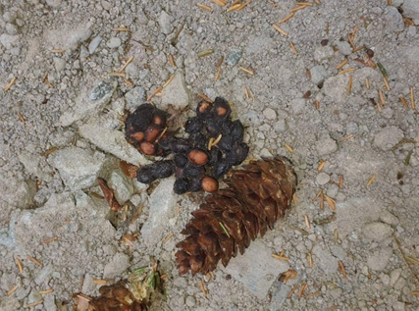

ლიტერატურული და საფონდო მასალების მიხედვით, ასევე ლანდშაფტური მახასიათებლებიდან გამომდინატრე საკვლევ არეალში პოტენციურად გავრცელებულ ძუძუმწოვრების ჩამონათვალი მოცემულია ცხრილში 2.1.5.3.1.
ცხრილი 2.1.5.3.1. საკვლევ არეალში გავრცელებული ძუძუმწოვრები
N | ლათინური დასახელება | ქართული დასახელება | IUCN | Bern Convention | RLG | კვლევის დროს დაფიქსირებული
1 | დათვი | Ursus arctos | LC |  | EN
2 | მგელი | Canis lupus | LC | II
3 | ტურა | Canis aureus | LC
4 | მელა | Vulpes vulpes | LC
5 | ფოცხვერი | Lynx lynx | LC | III | CR
7 | შველი | Capreolus capreolus | LC
9 | გარეული ღორი | Sus scrofa | LC
10 | ფუღუ | Suncus etruscus Savi. | LC
11 | მინდვრის თაგვი | Apodemus agrarius | LC
12 | რუხი ვირთაგვა | Rattus norvegicus | LC
13 | ტყის კვერნა | Martes martes | LC | III |  | +
14 | კურდღელი | Lepus europaeus | LC
15 | კავკასიური ტყის თაგვი | Sylvaemus fulvipectus | DD
16 | მცირე ტყის თაგვი | Sylvaemus uralensis | DD
17 | რადეს ბიგა | Sorex raddei | DD
18 | წავი | Lutra lutra | NT
19 | ჩვეულებრივი ფრთაგრძელი | Miniopterus schreibersii | VU
20 | ყურწვეტა (წვეტყურა) მღამიობი | Myotis blythii | NT
21 | სამფერი მღამიობი | Myotis emarginatus | LC
22 | ჩვეულებრივი ფრთაგრძელი | Miniopterus schreib ersii | VU
23 | დიდი ცხვირნალა | Rhinolophus ferrumequinum | NT
24 | მცირე ცხვირნალა | Rhinolophus hipposideros | NT
25 | ჩვეულიბრივი ღამურა | Vespertilio murinus | LC

ფრინველები:
პირველადი კვლევის შედეგად საპროექტო ტერიტორიაზე არ გამოვლინდა წითელი ნუსხით ან/და ბერნის კონვენციით დაცული სახეობები. თუმცა არსებული ანთროპოგენური ზემოქმედება ასევე გავლენას ახდეს ფრინველთა სახეობებზე და წარმოადგენს მათი შეშფოთების მნიშვნელოვან წყაროს.
პირველადი კვლევის, ასევე ამ ადგილებში ადრე ჩატარებული კვლევების საფუძველზე საპროექტო დერეფანში გავრცელებულ ფრინველთა სახეობების ნუსხა მოცემულია ცხრილში 2.1.5.3.2. უნდა აღინიშნოს, რომ საპროექტო დერეფნის საწყისი და შუა მონაკვეთი შედრაებით მიმზიდველია ტყის ჰაბიტატებისთვის დამახასიათებელი მცირე ზომის სახეობებისთვის. ამ ადგილებში და ასევე დერეფნის მეორე მონაკვეთზე შეიძლება შეგხვდეს მტაცებელი სახეობებიც.
საპროექტო დერეფანში გავრცელებულ ფრინველთა სახეობებზე დაკვირვება გაგრძელდება კვლევის შემდგომ ეტაპებზე. დეტალური კვლევის შედეგად უფრო ნათელი სურათი იქნება ხელმისაწვდომი.
ცხრილი 2.1.5.3.2. წინასწარი საველე კვლევის დროს დაფიქსირებული ფრინველები
 | ქართული სახელწოდება |  | ლათინური სახელწოდება | Georgia | IUCN |  | RLG
1 | დიდი წივწივა |  | Parus major | YR-R | LC |  | -
2 | მცირე წივწივა |  | Periparus ater | YR-R | LC |  | -
3 | ჩხიკვი |  | Garrulus glandarius | YR-R | LC |  | -
4 | ყორანი |  | Corvus corax | YR-R | LC |  | -
5 | თეთრი ბოლოქანქარა |  | Motacilla alba | YR-R | LC |  | -
6 | რუხი ბოლოქანქარა |  | Motacilla cinerea | YR-R, M | LC |  | -
7 | დიდი ჭრელი კოდალა |  | Dendrocopos major | YR-R | LC |  | -
8 | მწვანე კოდალა |  | Picus viridi | YR-R | LC |  | -
9 | ჩიტბატონა |  | Carduelis carduelis | YR-R | LC |  | -
10 | სკვინჩა (ნიბლია) |  | Fringila coelebs | YR-R | LC |  | -
11 | მეკანაფია |  | Linaria cannabina | YR-R | LC |  | -
12 | მწვანულა | Chloris chloris |  | YR-R |  | LC | -

ქვეწარმავლები და ამფიბიები:
ვინაიდან საველე კვლევის პერიოდი არ იყო ხელსაყრელი ქვეწარმავლებისა და ამფიბიების იდენტიფიცირებისთვის, საკვლევ არელაში გავრცელებული სახეობების შესახებ შეიძლება ვიმსჯელოთ რეგიონში ადრე ჩატარებული კვლევების შედეგების საფუძველზე: საკვლევ არეალში საკმაოდ გავრცელებულია ორი სახეობის კლდის ხვლიკი: ქართული ხვლიკი Darevskia rudis და ართვინის ხვლიკი Darevskia derjugini. ამ ორი სახეობის გარდა პროექტის არეალში წინა კვლევების დროს ნანახია: ბოხმეჭა Anguilis fragilis, ჩვეულებრივი ანკარა Natrix natrix და სპილენძა Coronella austriaca.
სამეცნიერო ლიტერატურის მიხედვით ამ ადგილებში გხვდება კავკასიური გველგესლა Vipera kaznakovi. ეს სახეობა ასევე ზურმუხტის ქსელის განსახილველი უბნისთვის დამახასიათებელი რეზულოცია #6-ის ერთადერთი ქვეწარმავალია. თუმცა საველე ექსპედიციის დროს და ადრე ჩატარებული კვლევებით მისი არსებობის კვალი არ ფიქსირდება.
ძირითადად გავრცელებულია 3 სახეობის ამფიბია: მწვანე გომბეშო Bufo viridis, ტბის ბაყაყი Rana ridibunda და მცირეაზიური ბაყაყი Rana macrocnemis. სხვადასხვა წყაროების მიხედვით კიდევ შესაძლებელია ბინადრობდეს: მცირეაზიური ტრიტონი Ommatotriton (sin.Triturus) vittatus, ვასაკა Hyla arborea და კავკასიური გომბეშო Bufo verrucosissimus.
შემდგომი კვლევის დროს ყურადღება ასევე გამახვილდება ბერნის კონვენციით დაცული სახეობის თურქული ხვლიკის - Darevskia clarkorum- არსებობის გამოვლენაზე.

იქთიოფაუნა
ლიტერატურულ მონაცემებზე დაყრდნობით განისაზღვრა იმ სახეობების პოტენციური ნუსხა (იხ. ცხრილი 2.1.5.4.1.), რომლებიც უნდა ბინადრობდნენ მდ. ქვაბლიანის ზედა აუზში და ნაწილობრივ მდ. ძინძისწყალში.
წინასწარი საველე გასვლის დროს ვიზუალურად იქნა შესწავლილი საკვლევი არეალი და შეირჩა წერტილები, საიდანაც შემდგომში მოხდება სამეცნიერო თევზჭერა მდინარის იქთიოფაუნის უკეთ შესასწავლად.
კვლევის ფარგლებში დეტალურად იქნა გადამოწმებული მდინარე ქვაბლიანის აუზში განხორციელებული კვლევები და გზშ-ს ანგარიშები, მათ შორის აბასთუმნის შემოსავლელი გზის წინასამშენებლო მონიტორინგის, 2020-2021 წლების იქთიოლოგიური კვლევის ანგარიში.
აღნიშნული კვლევების მიხედვით მდ. ქვაბლიანის ზედა აუზში ბინადრობს 9 სახეობის თევზი, საიდანაც ჰაბიტატის თავისებურებების და არსებული ეკოლოგიური პირობების გათვალისწინებით, მდ. ძინძისწყალში შეიძლება გავრცელებული იყოს 5 სახეობა (გადამოწმებული იქნება დეტალური კვლევის პროცესში).
მათ შორის აღსანიშნავია, საქართველოს წითელ ნუსხაში შეტანილი ნაკადულის კალმახი - Salmo caspius, რომლისთვისაც ჩვენი შეფასებით მნიშვნელოვან ჰაბიტატს წარმოადგენს მდ. ძინძისწყალი. აღნიშნული მდინარისთვის დამახასიათებელია, ჩქარი დინება, ჟანგბადით მდიდარი წყალი, ლოდების და ქვა-ხრეშის სუბსტრატი (იხ. სურათები 2.1.5.4.1.).
სურათი 2.1.5.4.1. საკვლევი დერეფნისთვის დამახასიათებელი ტიპიური წყლის ჰაბიტატები
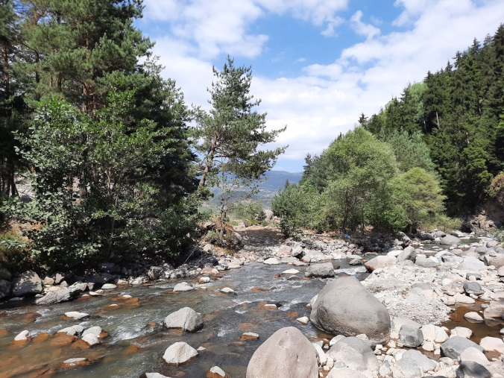 | 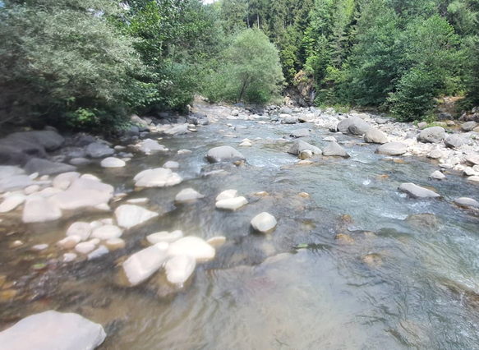
ცხრილი 2.1.5.4.1. მდ. ქვაბლიანის აუზის იქთიოფაუნა
N | ქართული დასახელება | ლათინური დასახელება | IUCN | RLG | მდ. ქვაბლიანის თევზები | სახეობები, რომლებიც ასევე შეიძლება ვრცელდებოდეს მდ. ძინძისწყალში
1 | მტკვრის წვერა | Barbus cyri | NE | NE | √
2 | მტკვრის მარდულა/ფრიტა | Alburnoides eichwaldii | LC | NE | √ | √
3 | მტკვრის თაღლითა | Alburnus filippii | LC | NE | √ | √
4 | მტკვრის გოჭალა | Oxynoemacheilus brandtii | LC | NE | √ | √
5 | მტკვრის ქაშაპი | Squalius agdamicus | NE | NE | √
6 | ხრამული | Capoeta capoeta | LC | NE | √
7 | მტკვრის ღორჯო | Ponticola cyrius | LC | NE | √ | √
8 | მდინარის კალმახი | Salmo caspius | NE | VU | √ | √
9 | კავკასიური გველანა | Cobitis saniae | NE | NE | √
წინასწარი ანალიზით შეიძლება ითქვას, რომ საკვლევი მდინარე - ძინძესწყალი საპროექტო მონაკვეთში წარმოადგენს მცირე ზომის მთის მდინარეს და ერთ-ერთ საკალმახე ჰაბიტატს რეგიონში. პროექტის არეალში ამ ეტაპისთვის არ არსებობს ხელოვნური (დამბა და სხვა) და ბუნებრივი (ჩანჩქერები) ბარიერი, რაც ხელს შეუშლის თევზების მიგრაციას სათავე ნაგებობის განთავსების ადგილამდე და მის ზემოთ. ნაწილობრივ, გასათვალისწინებელია გარკვეული ანთროპოგენური ფაქტორი (საავტომობილო გზის მიმდინარე სამუშაოები), თუმცა ეს ზემოქმედება ძირითადად მდ. ძინძესწყალის საპროექტო მონაკვეთის ქვემო ნაწილში (არსებული ხიდის ქვემოთ) ვრცელდება, რაც ძირითადად დაბინძურებაში და წყლის სიმღვრივის მატებაში შეიძლება გამოიხატოს.
შემდგომი კვლევები და მონიტორინგი მნიშვნელოვანი იქნება კალმახის პოპულაციების მდგომარეობის უკეთ შესწავლის და აგრეთვე დაგეგმილი დამბის გავლენის შეფასებისთვის. წინასწასარ შემოთავაზებულია ის უნები, სადაც სავარაუდოდ განხორციელდება საკონტროლო ჭერები (იხ. ნახაზი 2.1.5.4.1.).
ნახაზი 2.1.5.4.1. შემდგომი (დეტალური) კვლევის ფარგლებში საკონტროლო ჭერების სავარაუდო ლოკაციები
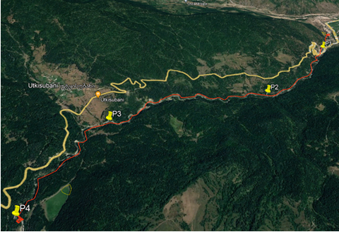
საკვლევი წერტილები აღნიშნულია ყვითლად

ნიადაგები
ფიზიკურ-გეოგრაფიული პირობების მრავალფეროვნების გამო განსახილველი ტერიტორიის ნიადაგური საფარი გამოირჩევა დიდი მრავალფეროვნებით. აქ გვხვდება ტორფიან-ჭაობიანი ნიადაგები, გავრცელებული დაბლობიან შავიზღვისპირა სუბტროპიკულ ზოლში და მთა-ტყის ან მთა-მდელოს ნიადაგები, რომლებიც ტერიტორიის ყველაზე ამაღლებულ ნაწილს იკავებენ, ტყე-სტეპის – ტყის, შავმიწა და მდელოსი, შავმიწის მსგავსი და კორდიანი მთა-მდელოსი.
მთა-ტყის ნიადაგების ზონა მოიცავს მცირე კავკასიონის ჩრდილოეთ და სამხრეთ კალთების ნაწილს. ეს ზონა მდებარეობს 300-500-დან 2000 მ-მდე სიმაღლის ფარგლებში. ტიპიურია ნეშომპალა-კარბონატული და მურა მთა-ტყის ნიადაგები.
ნეშომპალა-კარბონატული ნიადაგები განვითარებულია ტყის მცენარეულობის ქვეშ კარბონატულ ნიადაგწარმომქმნელ ქანებზე ნალექების აორთქლებაზე ჭარბობის პირობებში. ჰუმუსის რაოდენობა ზედა ჰორიზონტებში შეადგენს 6-10%-ს; ჰუმუსის ჰორიზონტების სტრუქტურა არის წვრილ-კოშტოვან-მარცვლოვანი და მარცვლოვანი, მდგრადი; აგებულება ფხვიერია.
მთა-ტყის ზონაში ჭარბობს ტყის მურა ნიადაგები (ყავისფერი მთა-ტყის ნიადაგები). წიწვოვანი ტყეების ნიადაგში გვხვდება უპირატესად გაეწრიანებული მურა ნიადაგები, რომლებიც ხასიათდება შედარებით მცირე სიმძლავრით, მნიშვნელოვანი ჩონჩხიანობით და კარგად გამოკვეთილი ჰუმუსიანი ჰორიზონტით. მთა-ტყის ზონის ზედა ნაწილში, უპირატესად წიწვოვანი ტყეების ნიადაგში, ფართოდ შეინიშნება მთის მთა-ეწრიანი ნიადაგები. მურა ნიადაგების გაეწრიანება საკმაოდ მკაფიოდ არის გამოხატული წიფლის ტყეებში.
მთა-მდელოს ნიადაგების ზონას უკავია ყველაზე ამაღლებული ადგილი. ამ ზონისათვის დამახასიათებელია კორდიანი და სუსტად გაეწრიანებული მთა-მდელოს ნიადაგების სიჭარბე, რომლებიც განვითარებულია ხშირი მდელოიანი საფარის ქვეშ. ნიადაგები ხასიათდება დაბალი სიმძლავრით (30-40 სმ), მსუბუქი მექანიკური შემადგენლობით და ორგანული ნივთიერებების მაღალი შემცველობით. ალპური მდელოების ნიადაგები მდიდარია ორგანული ნივთიერებებით; მათი ზედა ჰორიზონტები ხშირად წარმოდგენილია ტორფნარებით. ქვემოთ განლაგებული სუბალპური მდელოების ნიადაგები ნაკლებად მდიდარია ორგანული ნივთიერებებით.
ბარისა და მთისწინეთის გარდამავალი ტყე-სტეპის და ტყის ნიადაგების ზონა მოიცავს მცირე კავკასიონის მთისწინეთის აღმოსავლეთ ნაწილს, ახალციხის ქვაბულის მნიშვნელოვან ნაწილს. მისი ზედა საზღვარი გადის მცირე კავკასიონის კალთებზე 900-1000 მ სიმაღლეზე, ხოლო ახალციხის ქვაბულში აღწევს 1400 მ-მდე ნიშნულებს. აქ ტიპიურია ყავისფერი ტყის და შავმიწის მსგავსი ყავისფერი ტყის ნიადაგები და მათი ნაირსახეობები. პირველი განვითარებულია შედარებით უფრო მშრალ პირობებში კარბონატულ ქანებზე ან მათო გამოფიტვის პროდუქტებზე; მნიშვნელოვანი ადგილი უჭირავს ლიოსისებრ ქანებს. ამიტომ ეს ნიადაგები გამოირჩევიან ჰუმუსის ჰორიზონტის დიდი სიმძლავრით. ყავისფერი ტყის ნიადაგების შემადგენლობა თიხიანია, ლამის დიდი რაოდენობით.
მთის შავმიწა და მდელოს ნიადაგების ზონა მოიცავს ჯავახეთ-სომხეთის ზეგანის ჩრდილო-დასავლეთ ნაწილს 2000-2100 მ სიმაღლემდე. აქ გავრცელებულია უპირატესად შავმიწა ნიადაგები, რომლებსაც მაღლა ცვლის შავმიწის მსგავსი მთა-მდელოს ნიადაგები. გაბატონებული ადგილი უკავია კარბონატულ და საშუალო შავმიწას, რომლებიც უფრო ხშირად წარმოიქმნება ლუოსისებრი თიხებზე ან ბაზალტების გამოფიტვის მერგელოვან ქერქზე. უფრო მაღალ რელიეფურ ელემენტებზე გაბატონებულია გამოტუტული შავმიწები. რელიეფის ვაკე და დაბლებულ ელემენტებზე შავმიწას შორის მნიშვნელოვანი ადგილი უკავია ტენიან მდელოს და ჭაობის ნიადაგებს. ციცაბო ფერდობებზე გავრცელებულია სუსტადგანუვითარებელი კლდოვანი ნიადაგები.
შავმიწების მსგავს და კორდიან მთა-მდელოს ნიადაგების ზონას უკავია ფართო ზოლი 2000-2100-დან 2300-2400 მ სიმაღლეზე. იგი მოიცავს ჯავახეთისა და სამსარის ქედების მაღალმთიან რეგიონებს. აქ ფართოდ გავრცელებულია შავმიწების მაგვარი მთა-მდელოს ნიადაგები, რომლებიც 2000-2100 მ ზევით ჩანაცვლებულია მთის ზონის შავმიწა ნიადაგებით. 2300-2400-ზე ზევით ეს ნიადაგები ჩანაცვლებულია მაღალმთიანი ზონისთვის უფრო გავრცელებული კორდიანი მთა-მდელოს ტენიანი ნიადაგებით.

სოციალურ-ეკონომიკური პირობები

ადმინისტრაციული კუთვნილება
ადინისტრაციული თვალსაზრისით პროექტი მიეკუთვნება ადიგენის მუნიციპალიტეტს. მუნიციპალიტეტი ესაზღვრება ახალციხის (სამცხე-ჯავახეთის რეგიონი), ხულოს (აჭარის რეგიონი) და ბაღდათი (იმერეთის რეგიონი) მუნიციპალიტეტებს, რომლებთანაც დაკავშირებულია შიდა სახელმწიფოებრივი მნიშვნელობის საავტომობილო გზებით. მუნიციპალიტეტის ტერიტორია (799,53 კვ.კმ) უმეტესად მთაგორიანია და მდებარეობს ზღვის დონიდან 1200-1600 მ-ზე. ადიგენის მუნიციპალიტეტში არის ორი დაბა – დაბა ადიგენი, დაბა აბასთუმანი და 55 სოფელი, აქედან 44 – მაღალმთიან დასახლებათა სტატუსით.
საპროექტო ზარზმა ჰესის ინფრასტრუქტურა განლაგდება მუნიციპალუტეტის დასავლეთ ნაწილში, სოფ. ზარზმის სიახლოვეს.

მოსახლეობა და დემოგრაფიული მდგომარეობა
საქართველოს სტატისტიკის ეროვნული სამსახურის მონაცემების მიხედვით ადიგენის მუნიციპალიტეტის მაცხოვრებელთა როდენობა 2022 წლის 1-ლი იანვრის მდგომარეობით 15,9 ათასი ადამიანია (სამცხე-ჯავახეთის რეგიონის მოსახლეობის საერთო რაოდენობის 10,7%).
მოსახლეობის რაოდენობით ადიგენის მუნიციპალიტეტი რეგიონის თვითმმართველ ერთეულებს შორის ბოლოს წინა ადგილზეა (ასპინძის მუნიციპალიტეტის შემდგომ), ხოლო საქართველოს მასშტაბით ერთ-ერთ ბოლო ადგილზე. უნდა აღინიშნოს, რომ ბოლო 10 წლის განმავლობაში მუნიციპალიტეტის მოსახლეობა 800 ადამიანით შემცირდა (კლება 4,8%-ით), მაშინ როდესაც ამავე პერიოდში რეგიონის საერთო მოსახლეობის რაოდენობის კლება დაახლოებით 10,3%-ია.
ოფიციალური სტატისტიკის მიხედვით (წყარო: საქართველოს სტატისტიკის ეროვნული სამსახური) სამცხე-ჯავახეთის რეგიონის და ადიგენის მუნიციპალიტეტის მოსახლეობის რაოდენობა ნაჩვენებია ცხრილში 2.1.7.2.1.
ცხრილი 2.1.7.2.1. მოსახლების მაჩვენებელი, ათასი კაცი (1 იანვრის მდგომარეობით)
წელი | 2012 | 2013 | 2014 | 2015 | 2016 | 2017 | 2018 | 2019 | 2020 | 2021 | 2022
საქართველო | 3739,3 | 3718,4 | 3716,9 | 3721,9 | 3728,6 | 3726,4 | 3729,6 | 3723,5 | 3716,9 | 3728,6 | 3688,6
სამცხე-ჯავახეთის რეგიონი | 165,0 | 163,1 | 161,7 | 160,3 | 158,7 | 157,2 | 155,9 | 154,1 | 152,1 | 151,1 | 148,3
ადიგენის მუნიციპ. | 16,7 | 16,6 | 16,5 | 16,5 | 16,4 | 16,4 | 16,3 | 16,2 | 16,1 | 16,1 | 15,9
მუნიციპალიტეტში მოსახლეობის სიმჭიდროვე - 21 კაცი კვ.კმ-ზე. მოსახლეობის 97,1 % – ქართველია, 2,3 % – სომეხი, მცირე რაოდენობით ცხოვრობენ რუსები, აზერბაიჯანელები, უკრაინელები, ოსები.
2002 და 2014 წლის საყოველთაო აღწერების მიხედვით სოფ. ზარზმას მოსახლეობა შესაბამისად შეადგენს 394 და 321 ადამიანს. კლება - 18,5%.
მოსახლეობის რაოდენობის კლების მთავარი მიზეზი რთული ეკონომიკური მდგომარეობა და სამუშაო ადგილების სიმცირეა, რის გამოც მოსახლეობა შემოსავლის წყაროს საძებნელად ქალაქში მიდის. აქედან გამომდინარე დემოგრაფიული მდგომარეობის გამოსწორების მიზნით სასიცოცხლოდ მნიშვნელოვანია ისეთი პროექტების განხორციელება, რომლებიც გაზრდის დასაქმების შესაძლებლობას და ხელს შეუშლის მოსახლეობის მიგრაციას.

დასაქმება, მოსახლეობის შემოსავლის ძირითადი წყაროები
ოფიციალური სტატისტიკის მიხედვით 2021 წლის მდგომარეობით სამცხე ჯავახეთის რეგიონში დასაქმებული ადამიანების რაოდენობა 56,9 ათასი ადამიანია, რაც სამუშაო ძალის (აქტიური მოსახლეობის) 85%-ია. შესაბამისად უმუშევრობის დონე დაახლოებით 15 %-ია. თუმცა ხაზგასასმელია, რომ დასაქმებულთა მნიშვნელოვანი წილი თვითდასაქმებულებზე და საბიუჯეტო ორგანიზაციებში (მერია და სხვ,) დასაქმებულებზე მოდის.
ცხრილში 2.1.7.3.1. რეგიონში დასაქმების სტატისტიკური მაჩვნებელი 2020-2021 წლებში (წყარო:სტატისტიკის ეროვნული სამსახური).
ცხრილი 2.1.7.3.1. დასაქმების მაჩვენებლები, ათასი კაცი
წელი | 2020 | 2021
სულ 15+ მოსახლეობა | 131,6 | 129,4
სამუშაო ძალა (აქტიური მოსახლეობა) | 71,7 | 66,9
დასაქმებული | 63,6 | 56,9
დაქირავებული | 26,8 | 30,0
თვითდასაქმებული | 36,8 | 26,9
გაურკვეველი | 0,0 | 0,1
უმუშევარი | 8,2 | 10,0
მოსახლეობა სამუშაო ძალის გარეთ | 59,9 | 62,4
უმუშევრობის დონე, პროცენტი | 11,4 | 14,9
სამუშაო ძალის მონაწილეობის (აქტიურობის) დონე, პროცენტი | 54,5 | 51,7
დასაქმების დონე, პროცენტი | 48,3 | 44,0
შემოსავლის მნიშვნელოვან წყაროს სოფლის მეურნეობა და ბიუჯეტიდან მიღებული პენსია და სხვადასხვა სოციალური დახმარებები წარმოადგენს.
ქვემოთ, ცხრილში 2.1.7.3.2. მოყვანილია 2012-2020 წლებში სხვადასხვა სოციალური პაკეტის მიმღებთა რიცხოვნობა რეგიონში და ადიგენის მუნიციპალიტეტში. როგორც ცხრილიდან ჩანს სოციალური პაკეტის მიმღებთა რიცხოვნობა იზრდება, რაც არასახარბიელო სოციალურ-ეკონომიკურ მდგომარეობაზე, მათ შორის სიღარიბის მაღალ მაჩვენებელზე მიუთითებს.
ცხრილი 2.1.7.3.2. პენსიის და სოციალური პაკეტის მიმღებთა რიცხოვნობა რეგიონში და ადიგენის მუნიციპალიტეტში, კაცი
წელი | 2012 | 2013 | 2014 | 2015 | 2016 | 2017 | 2018 | 2019 | 2020
საქართველო:
პენსია | 682886 | 686675 | 697240 | 707709 | 720194 | 732067 | 745001 | 762621 | 783705
სოც. პაკეტი | 174104 | 170336 | 168930 | 167226 | 167144 | 166046 | 165012 | 171712 | 174612
სამცხე-ჯავახეთის რეგიონი:
პენსია | 28 818 | 28 721 | 28 675 | 28 734 | 29 090 | 29 317 | 29 628 | 30 273 | 30 943
სოც. პაკეტი | 7 000 | 6 760 | 6 661 | 6 501 | 6 437 | 6 383 | 6 279 | 6 376 | 6 473
ადიგენის მუნიციპალიტეტი:
პენსია | 3 128 | 3 127 | 3 158 | 3 197 | 3 236 | 3 229 | 3 282 | 3 345 | 3 421
სოც. პაკეტი | 898 | 866 | 861 | 839 | 834 | 823 | 809 | 842 | 885

სოფლის მეურნეობა
სამცხე-ჯავახეთი აგრარული რეგიონია. ისტორიულად სოფლის მეურნეობა უდიდეს როლს ასრულებდა რეგიონის განვითარებაში. ამჟამად სამცხე-ჯავახეთში წარმოებული მთლიან შიდა პროდუქტში (მშპ) ყველაზე დიდია სოფლის მეურნეობის წილი. მასზე მოდის მშშპ-ს 49 %. დიდია მისი წილი ასევე მთლიან დამატებით ღირებულებაში (32 %).
ამასთან დარგში დასაქმებულია ადამიანური რესურსების უდიდესი ნაწილი. რეგიონის სოფლის მეურნეობა ძირითადად წარმოდგენილია შინამეურნეობებით, სადაც პროდუქციის წარმოების 90 %–ზე მეტია კონცენტრირებული (კომერციული მეურნეობებით). მათი 73 % სოფლის მეურნეობის პროდუქტებს ძირითადად საკუთარი მოხმარებისათვის აწარმოებს, ხოლო დანარჩენი 27 %-თვის სოფლის მეურნეობა შემოსავლის წყაროს წარმოადგენს.
სოფლის მეურნეობა არ არის სათანადოდ მოდერნიზებული და ძირითადად, ნატურალური მეურნეობის ნიშნებს ატარებს. მეტწილად იგი ორიენტირებულია არაბაზარსა და პროდუქციის წარმოებაზე, არამედ კომლის სასურსათო მოთხოვნების დაკმაყოფილებაზე. მნიშვნელოვანი დისპროპორცია შეინიშნება დასაქმებულთა რაოდენობასა და პროდუქციის მოცულობას შორის. რეგიონი მცირემიწიანია. გარდა ამისა, რელიეფისა და სხვა ფაქტორების გამო, იგი გამოირჩევა ფართობების ფრაგმენტაციით, რაც ძალზე ართულებს მეურნეობების გამსხვილებას.
კომლების უმრავლესობას საკუთრებაში 1,25 ჰექტარზე ნაკლები მიწა აქვს. რეგიონის ერთ-ერთი პრობლემაა აუთვისებელი სავარგულები - სახელმწიფო საკუთრებაში არსებული და მიტოვებული გაბუჩქებულ-გაუხეშებულ-დასარევლიანებული ფართობები. სახელმწიფო და დეგრადირებული სავარგულების ათვისება როგორც სათიბ-საძოვრებად, ისე სახნავად, რეგიონის სასოფლო-სამეურნეო პროდუქციის წარმოების გაზრდისათვის მნიშვნელოვან პოტენციალს წარმოდგენს. სასოფლო-სამეურნეო სავარგულებამდე მისასვლელი შიდა გზების დიდი ნაწილი რეაბილიტაციას საჭიროებს. კლიმატური პირობებიდან და სასოფლო-სამეურნეო მიწის სპეციფიკიდან (რეგიონის სასოფლო-სამეურნეო დანიშნულების მიწების უმეტესობას სათიბსაძოვრები შეადგენს) გამომდინარე, რეგიონში საირიგაციო სისტემები არ არსებობს.
პროექტის განხორციელების არეალში (ზარზმის თემში) სოფლის მეურნეობის განვითარების ხარისხი ძალზედ დაბალია. ძირითადად უნდა გამოიყოს მეცხოველეობა და მემცენარეობა (მეკარტოფილეობა, მებოსტნეობა, მარცვლეული კულტურები, მეხილეობა). მემცენარეობა და მეცხოველეობა თითქმის თანაბრადაა წარმოდგენილი.

ბუნებრივი რესურსები
ადიგენის მუნიციპალიტეტი საკმაოდ მდიდარია მინერალური რესურსებით. მუნიციპალიტეტში არის თიხა და ბაზალტი, თიხის მოპოვება ფაქტობრივად არ ხორციელდება, ხოლო ბაზალტის მოპოვება ხდება მცირე რაოდენობით. აბასთუმანში არის ბუნებრივი გოგირდოვანი თბილი წყლების დიდი მარაგი. მუნიციპალიტეტის ტერიტორია მდიდარია ტყით, რომელსაც მოსახლეობისათვის სასიცოცხლო მნიშვნელობა აქვს. აქვე მოიპოვება მინერალური წყალი ,,ფლატე“. სასარგებლო წიაღისეულიდან მნიშვნელოვანია: ფლატის, ღაღვის მინერალური წყლები, აბასთუმნის, ჩორჩნის, სმადის თერმული წყლები. ინერტული მასალები მოიპოვება მდ. ქვაბლიანის და მდ. ფოცხოვისწყალის რამდენიმე მონაკვეთში.

ისტორიულ-კულტურული მემკვიდრეობის ძეგლები
ადიგენის მუნიციპალიტეტი მდიდარია სხვადასხვა ისტორიული და კულტურული ღირსშესანიშნაობებით. მუნიციპალიტეტის ტერიტორიაზე 88 ისტორიული ძეგლია აღრიცხული. მათ შორისაა მართლმადიდებლური და კათოლიკური ეკლესიები, მეჩეთები, ციხე-კოშკები. განსაკუთრებით მნიშვნელოვანი ძეგლებია: ზარზმის მონასტერი, სადაც მოღვაწეობდა წმინდანად შერაცხული მონასტრის დამაარსებელი და პირველი წინამძღვარი სერაპიონ ზარზმელი, იჯარეთის მონასტერი, ჭულეს მამათა მონასტერი, სადაც ბექა ჯაყელის (აღბუღა) მიერ დაიწერა პირველი ქართული სამართლის წიგნი ,,ბექა აღბუღას სამართალი’’, სოფელი უდეს დედათა და მამათა მონასტრები, ოქროსციხე, ზანავის ციხე, ოძრხე.
საპროექტო დერეფნის ყველაზე ახლოს მდებარე მნიშვნელოვან კულტურული მემკვიდრეობის ობიექტს წარმოადგენს ქართული ხუროთმოძღვრების ძეგლი - ზარზმის მონასტერი. 2006 წლის 7 ნოემბერს, საქართველოს პრეზიდენტის ბრძანებულების თანახმად მიენიჭა ეროვნული მნიშვნელობის კულტურის უძრავი ძეგლის კატეგორია. შემორჩენილია გუმბათოვანი ეკლესია, სამრეკლო და რამდენიმე ერთნავიანი სამლოცველო (ზოგი დანგრეულია). მათგან ცოტა მოშორებით ძველთაგან ცნობილი წყაროა. სხვა სამონასტრო შენობები (ბერების საკნები, სატრაპეზო და სხვა) არ შემონახულა. მონასტრის დაარსების დროის შესახებ სხვადასხვა მოსაზრება არსებობს (VIII საუკუნე, IX საუკუნე). ზარზმის ტაძარი უმნიშვნელოვანესი ძეგლია, რომელშიც მკაფიოდ ჩანს მაშინდელი ქართული ხუროთმოძღვრების დამახასიათებელი ზოგი ახალი ნიშანი (ცვლილებები შენობის პროპორციებსა და ფასადთა მორთულობის სისტემაში.
ზარზმა ჰესის საპროექტო დერეფნიდან ზარზმის მონასტერის დაშორების პირდაპირი მანძილი (ჰესის შენობის განლაგების ადგილიდან) დაახლოებით 760 მ-ია. აღსანიშნავია სიმაღლეთა სხვაობაც - მონასტერი დგას გორაკის მწვერვალზე, ზ.დ დაახლოებით 1290 მ ნიშნულზე. საპროექტო ჰესის სააგრეგატო შენობისთვის შერჩეულ უბანთან შედარებით დაახლოებით 80 მ-ით მაღლა.
წინასწარი გარემოსდაცვითი აუდიტის მიხედვით უშუალოდ ზარზმა ჰესის განთავსების საპროექტო დერეფანში ან პროექტის უშუალო გავლენის ზონაში, სხვა რაიმე ისტორიულ-კულტურული მემკვიდრეობის ძეგლი არ გამოვლენილა.

ინფორმაცია დაგეგმილი საქმიანობის ფიზიკური მახასიათებლების შესახებ

ჰიდროტექნიკური ნაგებობების აღწერა
პროექტი ითვალისწინებს მდინარის ბუნებრივ ხარჯზე დამოკიდებული, დერივაციული ტიპის ჰიდროელექტროსადგურის მშენებლობას, დადგმული სიმძლავრით 5.2 მგვტ და წყლის საანგარიშო ხარჯით 2.4 მ³/წმ. სადგური 12 თვეში გამოიმუშავებს დაახლოებით 21.1 გვტ-სთ ელექტროენერგიას. ჰესის ძირითადი ნაგებობები იქნება: სათავე კვანძი, სადაწნეო დერივაცია, ჰესის სააგრეგატო შენობა და წყალგამყვანი არხი, რომლის მეშვეობითაც მოხდება ჰიდროაგრეგატების ნამუშევარი წყლის გაყვანა მდ. ძინძესწყლის მიმართულებით.
პროექტის ძირითადი ტექნიკურ-ეკონომიკური მახასიათებელი მოცემულია ქვემოთ, ცხრილში 2.2.1.1.. სიმძლავრისა და გამომუშავების შესახებ ყოველთვიური მონაცემები საშუალოთვიური ხარჯების პირობებში იხ. ნახაზზე 2.2.1.1. ნახაზზე 2.2.1.2. მოცემულია ჰესის ზოგადი სქემა 25000-იანი მასშტაბის ტოპო რუკაზე. ჰესის მიახლოებითი დერეფანი ასევე დატანილია დანართში 1. წარმოდგენილი საინჟინრო-გეოლოგიურ რუკებზე.
ცხრილი 2.2.1.1. ზარზმა ჰესის ძირითადი ტექნიკურ-ეკონომიკური მახასიათებლები
№ | დასახელება |  | განზომილება | სიდიდე
1 | ნორმალური შემტბორი დონის ნიშნული |  | მ | 1487
2 | ჰესის შენობის ქვედა ბიეფის ნიშნული |  | მ | 1202
3 | სტატიკური დაწნევა |  | მ | 285
4 | მილსადენის სიგრძე |  | მ | 5600
5 | მილსადენის დიამეტრი |  | მ | 1.2
6 | რეგულირების ტიპი |  | _ | ბუნებრივ მოდინებაზე
7 | ჰესის სქემა |  | _ | დერივაციული
8 | საშუალო მრავალწლიური ხარჯი |  | მ³/წმ | 2.13
9 | ჰესის ნომინალური ხარჯი |  | მ³/წმ | 2.4
10 | აგრეგატების რაოდენობა |  | ცალი | 2
11 | ტურბინის ტიპი |  | _ | პელტონი
12 | ტურბინის საანგარიშო ხარჯი |  | მ³/წმ | 1.8
13 | ტურბინის საანგარიშო ნეტო-დაწნევა |  | მ | 257.1
15 | გარანტირებული ზამთრის სიმძლავრე (P=90%) |  | მვტ | 1.1
16 | ელექტროენერგიის გამომუშავება
 | საშუალო გრძელვადიანი | გვტ/სთ |  | 21.1
 | 10%-იანი უზრუნველყოფა | გვტ/სთ |  | 24.5
 | 50%-იანი უზრუნველყოფა | გვტ/სთ |  | 27.6
 | 75%-იანი უზრუნველყოფა | გვტ/სთ |  | 25.6
 | 90%-იანი უზრუნველყოფა | გვტ/სთ |  | 19.5
17 | სიმძლავრის გამოყენების კოეფიციენტი / ეფექტურობა (წარმოების ფაქტორი) | % |  | 47.8
18 | მშენებლობის ღირებულება | USD |  | 7,453,900
19 | მშენებლობის ღირებულება (18% დღგ-ს ჩათვლით) | USD |  | 8,795,602
20 | 1 მგვ დადგმული სიმძლავრის ღირებულება | USD/კვტ |  | 1312
21 | 1 კვტ/სთ ღირებულება | USD |  | 0.338
22 | საშუალო ტარიფი | USD |  | 0.045

ნახაზი 2.2.1.1. სადგურის სიმძლავრისა და გამომუშავების ყოველთვიური მაჩვენებლები
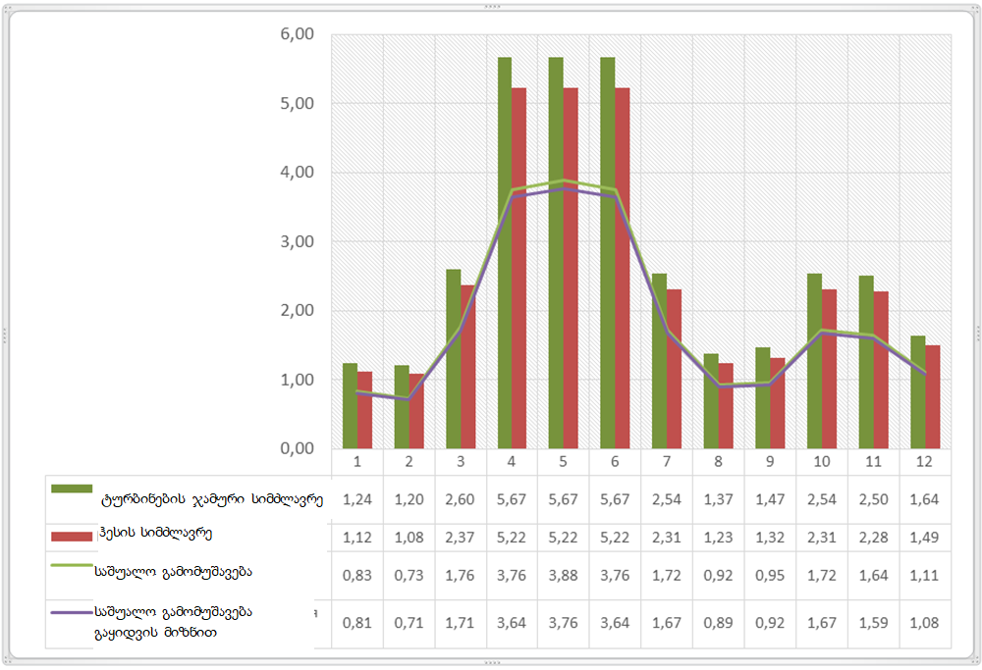
შემდგომ პარაგრაფებში წარმოდგენილია ჰესის შემადგენელი ნაგებობების მოკლე აღწერა ტექნიკურ-ეკონომიკური დასაბუთების პროექტის მიხედვით.

ნახაზი 2.2.1.2. ჰესის ზოგადი სქემა
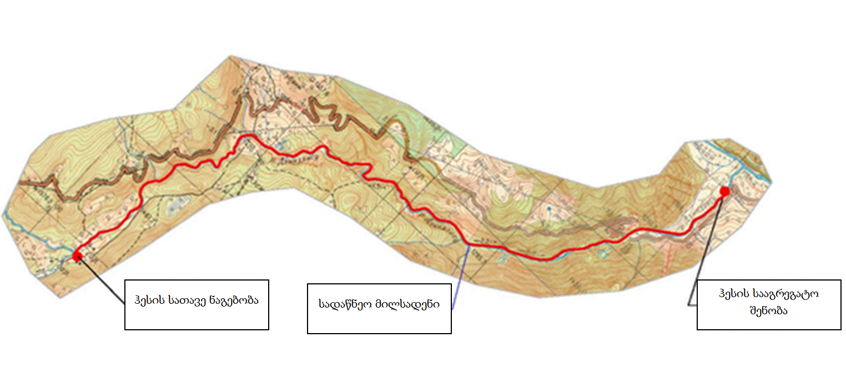

სათავე კვანძი
სათავე კვანძი მოეწყობა ზ.დ. 1487 მ ნიშნულზე (ძირის ნიშნული - 1483 მ). იგი წარმოადგენს შემდეგი ნაგებობების ერთობლიობას: წყალსაგდები დამბა, წყალმიმღები, სალექარი და თევზსავალი.
წყალსაგდები დამბა იქნება 4.0 მ სიმაღლის, 6.0 მ სიგანისა და 16.0 მ სიგრძის წყალსაგდების თხემის გასწვრივ. დამბა გათვალისწინებულია სათანადო დონის (ნშდ - ზ.დ. 1487 მ) შეგუბების შესაქმნელად და ამასთანავე 5%-იანი უზრუნველყოფის ხარჯების გასატარებლად.
სამშენებლო ნორმების და წესების შესაბამისად (СниП), მცირე ჰიდროელექტროსადგურის ძირითადი ნაგებობები კაპიტალურობის IV კლასს მიეკუთვნება, ამიტომ სათავე კვანძის გასწორში საანგარიშო მაქსიმალური ხარჯის წლიური გადამეტების ალბათობა შეადგენს 5%-ს; მდინარე ძინძესწყლისთვის ეს მნიშვნელობა 45,6 მ³/წმ -ია.
წყალმიმღები მოეწყობა მარჯვენა მხარეს და იგი გათვალისწინებულია 2,4 მ³/წმ ოდენობის ხარჯების გადასაგდებად სალექარში და შემდეგ სადაწნეო მილსადენში. სალექარი გათვლილია 0.35 მმ-ზე მეტი დიამეტრის მქონე ნაწილაკების დალექვისთვის. სალექარის სიგრძე 22 მ-ია, სიგანე 4.0 მ.
სათავე კვანძის გეგმა და ჭრილი მოცემულია ნახაზებზე 2.2.1.1.1. და 2.2.1.1.2.
ნახაზი 2.2.1.1.1. სათავე კვანძის გეგმა
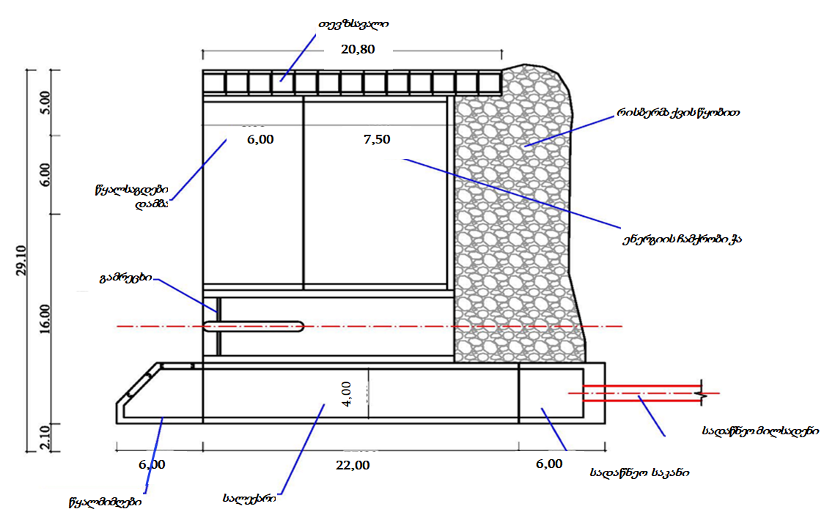

ნახაზი 2.2.1.1.2. სათავე კვანძის ჭრილი
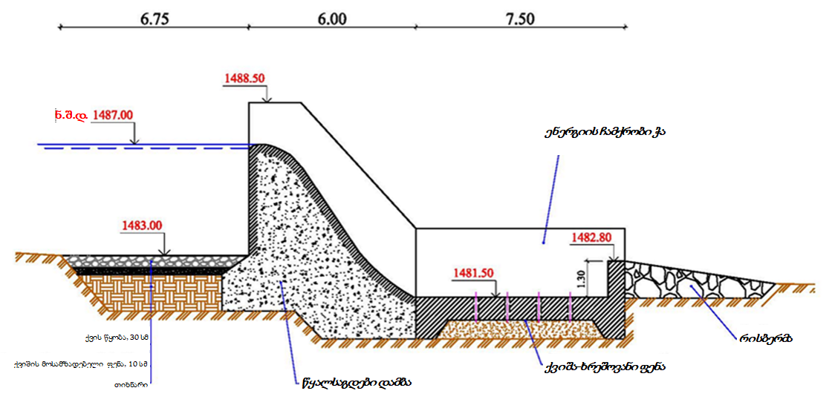
თევზსავალი:
რადგან მცირე ჰიდროელექტროსადგურზე გამოიყენება მდინარის ბუნებრივი ხარჯები, გარემოსდაცვითი თვალსაზრისით პირველი რიგის ნაგებობას თევზსავალი წარმოადგენს, რომელიც უზრუნველყოფს თევზის გავლას სათავე კვანძების მონაკვეთზე ქვედა დინებიდან ზედა დინების მიმართულებით. გათვალისწინებულია „გასასვლელი აუზების ტიპის“ თევზსავავალის მოწყობა.
თევზსავალი მოეწყობა წყალმიმღების მოპირდაპირე მხარეს, ანუ მარცხენა სანაპიროსთან. იგი წარმოადგენს რკინაბეტონის 20,8 მ სიგრძის ნაგებობას, რომელიც აღჭურვილი იქნება 13 აუზით (1,5 მ სიგანის, 1,5 მ სიგრძისა და 0,9 მ სიღრმის), რომელიც უზრუნველყოფს თევზისა და მდინარის ფაუნის სხვა მცირე წარმომადგენლების მდინარის ზედა დინებისკენ გავლისთვის საჭირო სიღრმესა და სიჩქარეს (როგორც ჰესის სახვა ნაგებობები, თევზსავალის პარამეტრებიც დაზუსტდება გზშ-ს ეტაპზე).
თევზსავალების გასასვლელი აუზების ზომები და სხვა პარამეტრები შესაბამისობაში იქნება „გაერთიანებული ერების ორგანიზაციის სურსათისა და სოფლის მეურნეობის ორგანიზაციის„ მიერ, 2002 წელს გამოქვეყნებული პუბლიკაცია ,,თევზსავალების პროექტირება, აზომვები და მონიტორინგი“ (Fish passes – Design, dimensions and monitoring, FAO&DVWK, 2002) რეკომენდაციებთან - ზედა საკალმახე ზონისთვის (იხ. ცხრილი 2.2.1.1.1.).
ცხრილი 2.2.1.1.1. თევზსავალის გასასვლელი აუზების რეკომენდირებული ზომები
(Fish passes – De sign, dimensions and monitoring, FAO&DVWK, 2002)
გასათვალისწინებელი თევზის სახეობები | გასასვლელი აუზების აუზის ზომები¹⁾ მ-ში |  |  | წყლით დაფარული წყალსაშვის ზომები, მ-ში |  | ღარის ზომები, მ-ში |  | თევზსავალის წყლის ხარჯი ⁴⁾, მ³/წმ-ში | წყლის დონეებს⁶⁾ შორის მაქს. სხვაობა, მ-ში
გასათვალისწინებელი თევზის სახეობები | სიგრძე  l_{D} | სიგანე  b | წყლის სიღრმეh | სიგანე  b_{s} | სიმაღლე  h_{s}²⁾ | სიგანე  b | სიმაღლე  h | თევზსავალის წყლის ხარჯი ⁴⁾, მ³/წმ-ში | წყლის დონეებს⁶⁾ შორის მაქს. სხვაობა, მ-ში
ზუთხი⁵⁾ | 5-6 | 2,5-3 | 1.5-2 | 1.5 | 1 | - | - | 2.5 | 0.20
ორაგული, ზღვის კალმახი, დუნაის ორაგული | 2.5-3 | 1.6-2 | 0.8-1.0 | 0.4-0.5 | 0.3-0.4 | 0.3 | 0.3 | 0.2-0.5 | 0.20
ჰარიუსი, ქაშაპი, კაპარჭინა, სხვ. | 1.4-2 | 1.0-1.5 | 0.6-0.8 | 0.25-0.35 | 0.25-0.35 | 0.25 | 0.25 | 0.08-0.2 | 0.20
ზედა საკალმახე ზონა | > 1.0 | > 0.8 | > 0.6 | 0.2 | 0.2 | 0.2 | 0.2 | 0.05-0.1 | 0.20

სადერივაციო-სადაწნეო მილსადენი
წყალმიმღების და სალექარის შემდეგ წყალი გადადის სადერივაციო-სადაწნეო მილსადენში, რომელიც გაივლის მონაცვლებით, მდინარის მარჯვენა და მარცხენა ნაპირზე.
მილსადენისთვის გათხრილ ტრანშეას ჭრილში აქვს ტრაპეციის მსგავსი ფორმა: სიგანე ფსკერის გასწვრივ – 2.0 მ, გვერდების დახრა – 4:1, სიღრმე – 2,5 მ. გათვალისწინებულია მილსადენის გაყვანა მოსამზადებელ ქვიშიანი შრეზე სიგანით 0.2 მ. სადაწნეო დერივაციას გააჩნია ორფენიანი ანტიკოროზიული იზოლაცია ბიტუმ-პოლიმერული პასტით.
სადაწნეო დერივაციის სიგრძეა 5600 მ, დიამეტრი 1220 მმ. მილსადენის კედლების მაქსიმალური ოპტიმალური სისქე განისაზღვრა, ჰიდრავლიკური დარტყმის პირობების გათვალისწინებით - მილსადენის სარქვლის დახურვა 30 წამის განმავლობაში, სტატიკური წნევა - 285 მ, კედლების ყველაზე დიდი სისქე მილსადენის ბოლოში იქნება 14 მმ, საშუალო სისქე - 12 მმ.
მილსადენის გრძივი და განივი პროფილი მოცემულია ნახაზზე 2.2.1.2.1.
ნახაზი 2.2.1.2.1. სადაწნეო მილსადენის გრძივი და განივი პროფილი
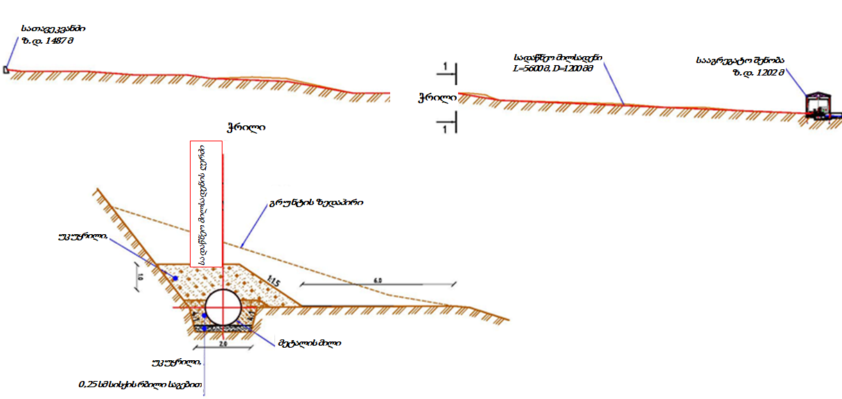

ძალური კვანძი - ჰესის სააგრეგატო შენობა და წყალგამყვანი არხი
პროექტის გეგმით გათვალისწინებულია მცირე ჰესის შენობის შემდეგი ზომები: 25.0x12.0 მ. შენობაში დამონტაჟდება 2 ჰიდროაგრეგატი ციცხვისებური ტიპის ტურბინებით.
ჰიდროენერგეტიკული აღჭურვილობის საერთო ეფექტურობა (მქკ) გათვლილია შემდეგი მონაცემების გათვალისწინებით:
გენერატორის ეფექტურობა (გმქკ) - 96%;
ტურბინის ეფექტურობა (ტმქკ) - 85%.
ჰესის შენობაში გათვალისწინებულია ჰიდროაგრეგატების კონტროლისა და მართვის სისტემა. ასევე, გათვალისწინებულია სამონტაჟო მოედანი რემონტის, მშენებლობისათვის და სანკვანძი - ოპერაციული პერსონალისთვის.
წყალგამყვანი არხის საშუალებით ჰიდროაგრეგატების მიერ გამოყენებული წყალი ჩაედინება მდინარეში. არხს, რომლის სიგრძეა 25 მ, ხოლო დახრილობა - 0.0025. არხ ჭრილში გააჩნია 2.5 მ სიგანის და 2.0 მ სიმაღლის მართკუთხა კვეთი. წყლის სიღრმე არხში შეადგენს 1.4 მ-ს, ხოლო სიჩქარე - 1,8 მ/წმ-ს.
ჰესის სააგრეგატო შენობის გეგმა და ჭრილი იხ. ნახაზებზე 2.2.1.3.1. და 2.2.1.3.2.
ნახაზი 2.2.1.3.1. ჰესის სააგრეგატო შენობის გეგმა
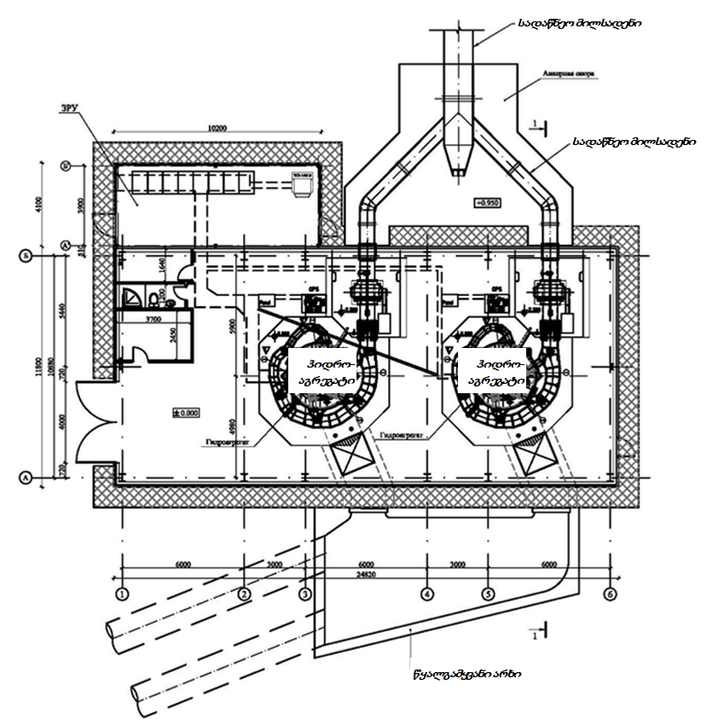

ნახაზი 2.2.1.3.2. ჰესის სააგრეგატო შენობის ჭრილი
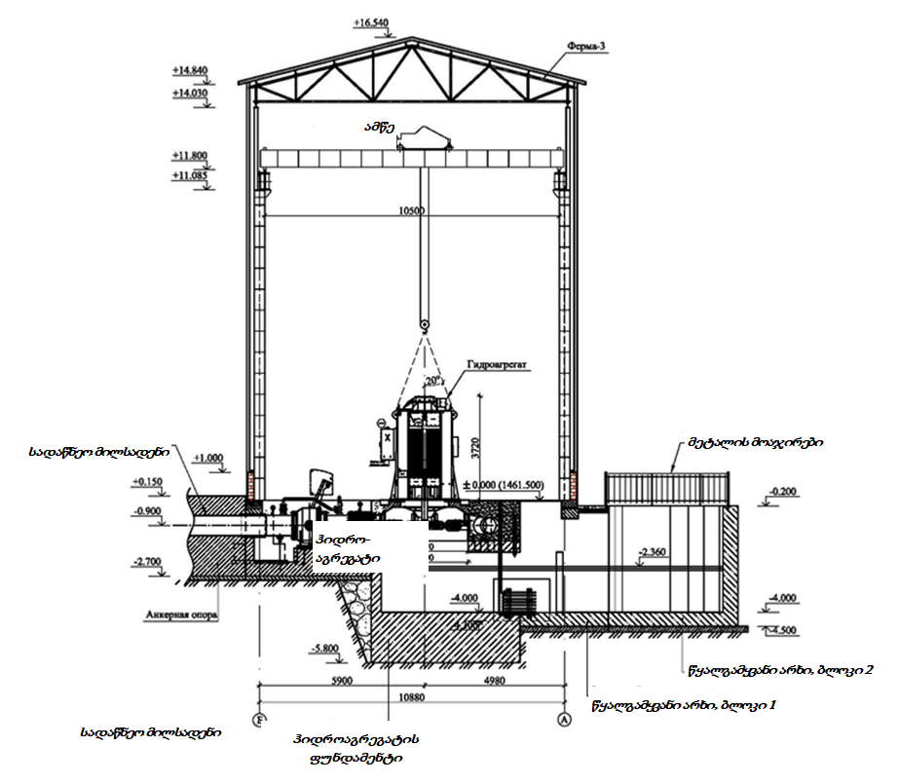

გამომუშავებული ელექტროენერგიის გატანა
ჰესის მიერ გამომუშავებული ელექტროენერგიის გატანა გათვალისწინებულია 35 კვ ძაბვის ელექტროგადამცემი ხაზის საშუალებით. წინასწარი ინფორმაციით ჰესის სააგრეგატო შენობა ერთიან ქსელში (კერძოდ, ადიგენის 110/35/10 კვ ქვესადგურში) ჩაერთვება 9 კმ სიგრძის საჰაერო ელექტროგადამცემი ხაზის საშუალებით, რომელიც გაივლის მდ. ქვაბლიანის ხეობაში, არსებული საავტომობილო გზის დერეფანში. სავარაუდოდ გამოყენებული იქნება АС-95 ტიპის ალუმინიუმ-ფოლადის მავთულსადენი.
ელექტროგადამცემი ინფრასტრუქტურისთვის გარემოსდაცვითი გადაწყვეტილების მიღების პროცედურა წარიმართება დამოუკიდებლად.
ეგხ-ს მიახლოებითი დერეფანი დატანილია ნახაზზე 2.2.1.4.1.

ნახაზი 2.2.1.4.1. ზარზმა ჰესის მიერ გამომუშავებული ელექტროენერგიის ერთიან ენერგოსისტემაში ჩასართავად გათვალისწინებული ეგხ-ს მიახლოებითი მარშრუტი
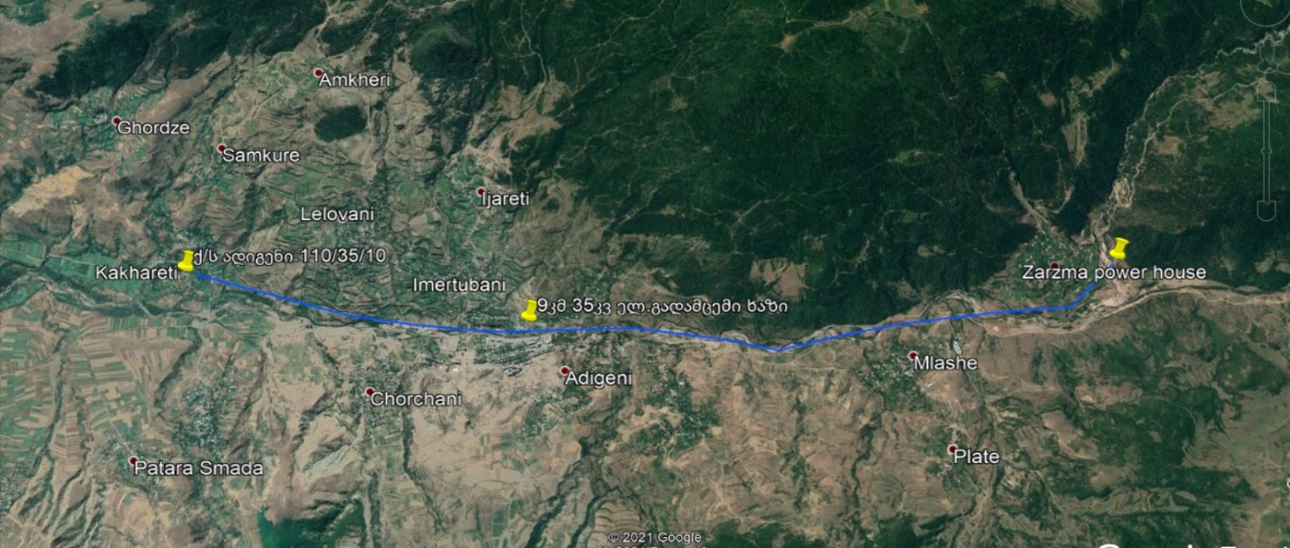
9 კმ სიგრძის 35 კვ ეგხ.
ქვ/ს ადიგენი 110/35/10
ზარზმა ჰესის შენობა

მისასვლელი გზები
საპროექტო ტერიტორიებამდე გადაადგილებისთვის მთავარი სატრანსპორტო არტერია იქნება შიდასახელმწიფოებრივი მნიშვნელობის საავტომობილო გზა - „ბათუმი ახალიციხე“ (შ-1), რომელიც თავის მხრივ უკავშირდება საერთაშორისო მნიშვნელობის გზებს: ს2 – „სენაკი - ფოთი - სარფი“ და ს8 – „ხაშური - ახალციხე - ვალე“. ამ გზების გამოყენებით მოხდება ტერიტორიაზე აგრეგატების და სხვა სპეციფიური დანადგარების ტრანსპორტირება.
სამშენებლო მასალების დიდი ნაწილი (ინერტული მასალები, ხე-ტყის მასალა და სხვა) მოპივებული იქნება ადგილოზე და შესაბამისად ამ ტიპის მასალების ტრანსპორტირებისთვის ძირითადად შ-1 შიდასახელმწიფოებრივი მნიშვნელობის საავტომობილო გზა იქნება გამოყენებული.
ბათუმი ახალიციხის საავტომობილო გზის რეაბილიტაცია-რეკონტრუქცია ამჟამად ინტენსიურად მიმდინარეობს (იხ. სურათი 2.2.2.1.). ზარზმა ჰესის პროექტის დაწყების მომენტისთვის ეს საავტომობილო გზა დიდი ალბათობით სრულად გამართულ მდგომარეობაში იქნება.
საპროექტო დერეფნის დათვალიერების პროცესში ასევე რეაბილიტაცია-რეკონტრუქცია უტარდებოდა ზემოაღნიშნული შიდასახელმწიფოებრივი მნიშვნელობის საავტომობილო გზიდან მდ. ძინძესწყლის კალაპოტამდე მიმავალ საავტომობილო გზას (იხ. სურათი 2.2.2.2.). გზის ეს მონაკვეთი გამოყენებული იქნება საპროექტო ჰესის სათავე ნაგებობის ადგილამდე მისასვლელად. ეს გარემოება მნიშვნელოვნად ამარტივებს სატრანსპორტო ოპერაციებს და საშუალებას იძლევა ჰესის სხვადასხვა ნაგებობების პარალელურ რეჟიმში წარმართვისთვის.
მილსადენის დერეფნის შუა მონაკვეთამდე გადაადგილება შესაძლებელი იქნება სოფ. უთხისუბნიდან მდ. ძინძესწყლის კალაპოტამდე ჩამავალი გრუნტის საავტომობილო გზის გამოყენებით.
არსებული მდგომარეობით მილსადენის ბოლო მონაკვეთზე და ჰესის შენობასთან, ასევე ამ ეტაპზე შერჩეულ სავარაუდო სანაყარო ტერიტორიებამდე გადაადგილება შესაძლებელია არსებული გრუნტის გზების გამოყენებით, რომელიც ცენტრალურ - შ-1 საავტ. გზას უკავშირდება.
გარდა ზემოაღნიშნულისა, გათვალისწინებულია გზის მშენებლობა საპროექტო მილსადენის დერეფნის გასწვრივ, სხვადასხვა წერტილიდან. ეს გზა გაივლის მილსადენის პარალელურად და იქნება ≈5000 მ სიგრძის და 4.0 მ სიგანის. გზა გამოყენებული იქნება როგორც მილსადენის მოწყობის, ასევე შემდგომი ექსპლუატაციის მიზნით. შეიძლება ითქვას, რომ მილსადენის პარალელურად გამავალი გზის გარდა, პროექტი ახალი გზების მშენებლობას არ მოითხოვს. ყველა საპროექტო და დროებით ასათვისებელ უბნამდე მიდის სატყეო დანიშნულების გრუნტის გზები.
პროექტის სიტუაციურ სქემაზე (ნახაზი2.1.1.2.) მოცემულია არსებული გზების შესახებ წინასწარი ინფორმაცია, რომელებიც სავარაუდოდ გამოყენებული იქნება მშენებლობის პროცესში. ახალი მისასვლელი გზების შესახებ ინფორმაცია (როგორც პარამეტრები, ასევე განლაგება) დაზუსტდება პროექტირების შემდგომ ეტაპზე და წარმოდგენილი იქნება გზშ-ს ანგარიშში.
სურათი 2.2.2.1. ბათუმი ახალიციხის საავტ. გზის მიმდინარე სარეაბილიტაციო-სარეკონსტრუქციო სამუშაოები  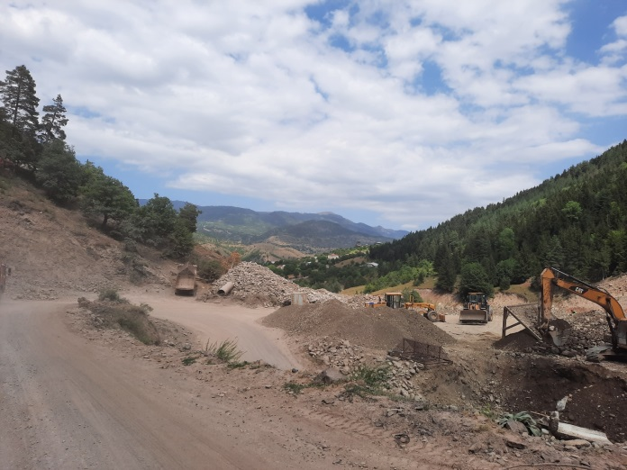 | სურათი 2.2.2.2. ბათუმი ახალიციხის საავტ. გზიდან ახლად მოწყობილი გზა, რომელიც გამოყენებული იქნება სათავემდე მისასვლელად  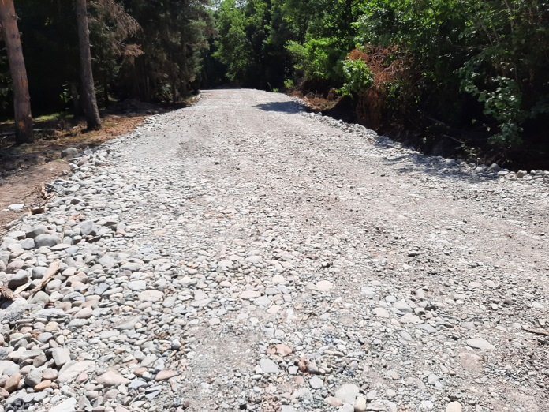

მშენებლობის ორგანიზება
წინასწარი პროექტის მიხედვით ჰესის ინფრასტრუქტურის მშენებლობის ვადად განსაზღვრულია 24 თვე. სამშენებლო სამუშაოების განმავლობაში დასაქმებული იქნება დაახლოებით 100 ადამიანი, რომელთა 70-80 პროცენტს ადგილობრივი მოსახლეობა წარმოადგენს. ცვლაში იმუშავებს დაახლოებით 70 ადამიანი.
სამშენებლო სამუშაოების ეტაპი გულისხმობს შემდეგს:
სამშენებლო ბანაკების და სხვა დროებითი ინფრასტრუქტურის მოწყობა;
მისასვლელი გზების კეთილმოწყობა;
ძირითადი ინფრასტრუქტურის მშენებლობა, მათ შორის:
სათავე ნაგებობის მშენებლობა, მათ შორის: სამშენებლო უბნის მომზადებისთვის წყლის დროებითი დერივაცია ზედა ბიეფიდან ქვედა ბიეფის მიმართულებით;
მილსადენის მშენებლობა;
სააგრეგატო შენობის მშენებლობა;
ელექტრომექანიკური აღჭურვილობის მონტაჟი;
ელექტროგადამცემი ხაზის მშენებლობა (ობიექტი არ განიხილება მოცემულ გარემოსდაცვით დოკუმენტში. მისთვის წარიმართება საქართველოს კანონმდებლობით გათვალისწინებული დამოუკიდებელი პროცედურები);
დასკვნითი სამუშაოები, მათ შორის ტერიტორიების მოწესრიგება და რეკულტივაცია.

სამშენებლო ბანაკები
სკოპინგის ეტაპზე სამშენებლო ბანაკის მოწყობისთვის შერჩეულია სამი ალტერნატიული ტერიტორია:
ბანაკის ალტერნატივა 1 - სათავე კვანძის განთავსების ადგილის მომიჯნავედ, მდინარის მარცხენა სანაპიროზე. მიახლოებითი კოორდინატები: X – 300417; Y – 4613643. ტერიტორიამდე მიდის ჯერ ახლად გაყვანილი გზა, ხოლო შემდგომ გრუნტის გზა. ტერიტორიის მიახლოებითი ფართობია 7000 მ². ტერიტორიის სიახლოვეს საცხოვრებელი ზონა არ არის წარმოდგენილი. ეს ტერიტორია შესაძლებელია გამოყენებული იყოს სამშენებლო მასალების სასაწყობო უბნის სახით ან საოფისე კონტეინერების მოსაწყობად და ტექნიკის ავტოსადგომად;
ბანაკის ალტერნატივა 2 - სათავე კვანძის განთავსების ადგილიდან ჩრდილო-აღმოსავლეთით, დაახლოებით 700 მ მანძილის დაშორებით, მდინარის მარჯვენა სანაპიროზე. მიახლოებითი კოორდინატები: X – 300755; Y – 4613933. ტერიტორიამდე მიდის სატყეო დანიშნულების გრუნტის საავტომობილო გზა. მიახლოებითი ფართობია 3700 მ². ბანაკი შესაძლებელია მოემსახუროს როგორც სათავე ნაგებობის, ასევე მილსადენის საწყისი მონაკვეთის მშენებლობას;
ბანაკის ალტერნატივა 3 - ძალური კვანძის განთავსების ადგილის მომიჯნავედ, მის დასავლეთით. მდინარის მარცხენა სანაპიროზე. მიახლოებითი კოორდინატები: X – 303935; Y – 4616726. ტერიტორიამდე მიდის გრუნტის საავტომობილო გზა. მიახლოებითი ფართობია 4800 მ². ბანაკი შესაძლებელია მოემსახუროს როგორც ძალური კვანძის, ასევე მილსადენის ბოლო მონაკვეთის მშენებლობას.
ბანაკისთვის შერჩეული 1-ლი და მე-3 ტერიტორიები სახელმწიფო საკუთრებაშია, ხოლო მე-2 უბანი წარმოადგენს კერძო ნაკვეთს. ეს ტერიტორიები დერეფნის სხვა მონაკვეთებთან შედარებით მცენარეული საფარის ნაკლები სიხშირით ხასიათდება. შერჩეული ტერიტორიები საკმაოდ დიდი მანძილით არის დაშორებული სადახლებული ზონებიდან.
გარდა ამისა, მშენებლობის ეტაპზე დროებითი ინფრასტრუქტურის ნაწილი, ასევე სამშენებლო მასალა (მილები და სხვ.) გარკვეული პერიოდით შესაძლებელია განლაგდეს სანაყაროებისთვის გამოყოფილ ტერიტორიებზეც, გამონამუშევარი ფუჭი ქანების შეტანა-დასაწყობების სამუშაოების დაწყებამდე.
ნებისმიერ შემთხვევაში ბანაკების დაზუსტებული ადგილმდებარეობა, შემადგენელი ინფრასტრუქტურა და აღნიშნულთან დაკავშირებული სხვა დამატებითი ინფორმაცია წარმოდგენილი იქნება გზშ-ს ეტაპზე. წინასწარ ცალსახად შეიძლება ითქვას, რომ პროექტის მასშტაბების გათვალისწიებით, დროებითი ინფრასტრუქტურის განლაგების საკითხი მნიშვნელოვან სირთულეებთან და გარემოსდაცვით რისკებთან არ იქნება დაკავშირებული.
კვლევის ამ ეტაპზე შერჩეული ტერიტორიების Shape ფაილები თან ერთვის სკოპინგის ანგარიშს. ბანაკების ადგილდებარეობა დატანილია სიტუაციურ სქემაზე (იხ. ნახაზი 2.1.1.2.).
ბანაკზე გათვალისწინებულია საწყობების, მექანიკური საამქროს, საოფისე კოტეჯების, საწვავის და წყლის რეზერვუარების, ღია ავტოსადგომის მოწყობა. ასევე შესაძლებელია განვიხილოთ ბეტონის მინი ქარხნის მოწყობაც, რომლის მწარმოებლურობა იქნება დაახლოებით 30 მ³/სთ. ბეტონის დამზადებისთვის საჭირო ინერტული მასალები შემოტანილი იქნება მზა სახით. აქედან გამომდინარე სამსხვრევი საამქროს მოწყობა არ განიხილება.
ბანაკის სასმელი წყალმომარაგება მოხდება ავტოცისტერნებით. ამისათვის მოეწყობა რეზერვუარები წყლის მარაგის შესაქმნელად. სამეურნეო დანიშნულებით შესაძლებელია წყლის აღება მოხდეს მდ. ძინძესწყლიდან. სამშენებლო სამუშაოებში დასაქმებული ადამიანების რაოდენობის (დღეში დაახლოებით 70 ადამიანი) და ერთ ადამიანზე წყლის ხარჯის (45 ლ/კაცი/დღღ) გათვალისწინებით სულ გამოყენებული წყლის სავარაუდო რაოდენობა იქნება 3150 ლ/დღღ. (≈945 მ³/წელ). საპირფარეშო მოეწყობა საასენიზაციო ორმოზე (გამოყენებული ჩამდინარე წყლების მდინარეში ჩაშვება გათვალისწინებული არ არის). ორმო დაიცლება საასენიზაციო მანქანის გამოყენებით, შევსების შესაბამისად. სამეურნეო-ფეკალური წყლების მიახლოებითი რაოდენობა იქნება 2,8 მ³/დღღ და 850 მ^{3/}წელ
წყლის გამოყენება საჭირო იქნება ბეტონის დამამზადებელი მინი ქარხნის ფუნქციონირებისთვის. გამოყენებული იქნება მდ. ძინძესწყლის წყალი. 1 მ³ ბეტონის ნარევის დამზადებისთვის წყლის მიახლოებითი რაოდენობა შეადგენს 0,3 მ³-ს. ბეტონის კვანძის წარმადობის (30 მ³/სთ.) და მუშაოების მიახლოებითი ხანგრძლივობის (150 დღ/წელ და 8 სთ/დღღ) გათვალისწინებით, წყლის ხარჯი იქნება: 10800 მ³/წელ. ბეტონის კვანძის ფუნქციონირების დროს ჩამდინარე წყლების წარმოქმნას ადგილი არ ექნება.

მისასვლელი გზების კეთილმოწყობა
მშენებლობის პროცესში გამოყენებული არსებული და ახალი მისასვლელი გზების შესახებ ინფორმაცია მოცემულია წინა პარაგრაფში. გზების კეთილმოწყობის პროცესში გამოყენებული იქნება ექსკავატორი და ბულდოზერი. აღსანიშნავია, რომ სადაწნეო მილსადენის ტრასა გამოყენებული იქნება სხვადასხვა სამშენებლო მოედნებთან მისასვლელად.

ძირითადი ინფრასტრუქტურის მშენებლობა და ელექტრომექანიკური აღჭურვილობის მონტაჟი
ჰესის ძირითადი ინფრასტრუქტურის მშენებლობა გულისხმობს საექსკავაციო და რკინა-ბეტონის სამუშაოებს. ცხრილში 2.2.3.3.1. მოცემულია ჰესის ძირითადი სამშენებლო-სამონტაჟო სამუშაოების მოცულობები წინასწარი პროექტის მიხედვით.
ცხრილი 2.2.3.3.1. ზარზმა ჰესის სამშენებლო-სამონტაჟო სამუშაოების მოცულობები
# | სამუშაოების დასახელება | გაზომვის ერთეული |  | სამუშ. მოცულ.
I. სათავე კვანძი
1 | წყალგადასაშვები კაშხალი, ამომრეცხავი, წყალსაცემი ჭა, რისბერმა, ძირული
1.1 | მიწის სამუშაოები
1.1.1 | კლდოვანი გრუნტის ამოღება | მ³ |  | 220
1.1.2 | არაკლდოვანი გრუნტის ამოღება | მ³ |  | 550
1.1.3 | მოსამზადებელი ფენა | მ³ |  | 40
1.1.4 | ქვაყრილი | მ³ |  | 250
1.1.5 | უკუამოვსება | მ³ |  | 70
1.2 | ბეტონის და რკ/ბ სამუშაოები
1.2.1 | ბეტონი | მ³ |  | 600
1.2.2 | მოსამზადებელი ფენა | მ³ |  | 80
1.2.3 | რკ/ბ | მ³ |  | 750
1.3 | ფოლადის კონსტრუქციები
1.3.1 | საკეტი | ტ |  | 2.6
2 | წყალმიმღები, თევზსავალი
2.1 | მიწის სამუშაოები
2.1.1 | კლდოვანი გრუნტის ამოღება | მ³ |  | 40
2.1.2 | არაკლდოვანი გრუნტის ამოღება | მ³ |  | 150
2.1.3 | მოსამზადებელი ფენა | მ³ |  | 25
2.1.4 | ქვაყრილი | მ³ |  | 50
2.1.5 | უკუამოვსება | მ³ |  | 15
2.2 | ბეტონის და რკ/ბ სამუშაოები
2.2.1 | ბეტონი | მ³ |  | 125
2.2.2 | მოსამზადებელი ფენა | მ³ |  | 15
2.2.3 | რკ/ბ | მ³ |  | 225
2.3 | ფოლადის კონსტრუქციები
2.3.1 | საკეტი | ტ |  | 2.6
3 | სალექარი, სადაწნეო კამერა
3.1 | მიწის სამუშაოები
3.1.1 | კლდოვანი გრუნტის ამოღება | მ³ |  | 350
3.1.2 | არაკლდოვანი გრუნტის ამოღება | მ³ |  | 500
3.1.3 | მოსამზადებელი ფენა | მ³ |  | 35
3.1.4 | ქვაყრილი | მ³ |  | 20
3.1.5 | უკუამოვსება | მ³ |  | 110
3.2 | ბეტონის და რკ/ბ სამუშაოები
3.2.1 | ბეტონი | მ³ |  | 140
3.2.2 | მოსამზადებელი ფენა | მ³ |  | 40
3.2.3 | რკ/ბ | მ³ |  | 650
3.3 | ფოლადის კონსტრუქციები
3.3.1 | საკეტი | ტ |  | 2.6
II. სადაწნეო მილსადენი
4 | თხრილი
4.1 | მიწის სამუშაოები
4.1.1 | კლდოვანი გრუნტის ამოღება |  | მ³ |  | 6500
4.1.2 | არაკლდოვანი გრუნტის ამოღება |  | მ³ |  | 25000
4.1.3 | მოსამზადებელი ფენა |  | მ³ |  | 2400
4.1.4 | ქვაყრილი |  | მ³ |  | 200
4.1.5 | უკუამოვსება |  | მ³ |  | 40000
5 | თარო
5.1 | მიწის სამუშაოები
5.1.1 | კლდოვანი გრუნტის ამოღება |  | მ³ |  | 12000
5.1.2 | არაკლდოვანი გრუნტის ამოღება |  | მ³ |  | 25000
6 | ფოლადის მილი
6.1 | მილი + გადაზიდვა |  | მ |  | 5700
6.2 | შედუღება,მონტაჟი, ულტრაბგერა |  | ცალი |  | 600
6.3 | ანტიკოროზიული საფარი |  | მ² |  | 21830
III. სასადგურე კვანძი
7 | მცირე ჰესის შენობა
7.1 | მიწის სამუშაოები
7.1.1 | კლდოვანი გრუნტის ამოღება |  | მ³ |  | 410
7.1.2 | არაკლდოვანი გრუნტის ამოღება |  | მ³ |  | 850
7.1.3 | მოსამზადებელი ფენა |  | მ³ |  | 110
7.1.4 | ქვაყრილი |  | მ³ |  | 70
7.1.5 | უკუამოვსება |  | მ³ |  | 250
7.2 | ბეტონის და რკ/ბ სამუშაოები
7.2.1 | ბეტონი |  | მ³ |  | 550
7.2.2 | მოსამზადებელი ფენა |  | მ³ |  | 45
7.2.3 | რკ/ბ |  | მ³ |  | 650
7.3 | ფოლადის კონსტრუქციები
7.3.1 | საკეტი |  | ტ |  | 2.6
7.4 | საჰაერო მოცულობა
7.4.1 | საჰაერო მოცულობა |  | მ³ |  | 2550
8 | ჰიდროძალური მოწყობილობა
8.1 | ჰიდროძალური მოწყობილობა |  | კვტ |  | 5200
9 | სარინი არხი
9.1 | მიწის სამუშაოები
9.1.1 | კლდოვანი გრუნტის ამოღება |  | მ³ |  | 320
9.1.2 | არაკლდოვანი გრუნტის ამოღება |  | მ³ |  | 800
9.1.3 | მოსამზადებელი ფენა |  | მ³ |  | 15
9.1.4 | ქვაყრილი |  | მ³ |  | 350
9.1.5 | უკუამოვსება |  | მ³ |  | 45
9.2 | ბეტონის და რკ/ბ სამუშაოები
9.2.1 | ბეტონი |  | მ³ |  | 50

გამონამუშევარი ფუჭი ქანების მართვა
მიწის სამუშაოების შედეგად საპროექტო დერეფანში (ძირითადად მილსადენის დერეფანში) ამოღებული/ჩამოჭრილი იქნება დაახლოებით 73 ათასი მ³ მოცულობის კლდოვანი და არაკლდოვანი გრუნტი. აქედან დაახლოებით 70% გამოყენებული იქნება უკუყრილების სახით, ქვაყრილების და მოსამზადებელი ფენის მოსაწყობად, ჰესის სააგრეგატო შენობის მოედნის მოსაწყობად, ასევე გზების მოწესრიგებისთვის და სხვადასხვა დაზიანებული უბნების აღდგენისთვის. გამომდინარე აღნიშნულიდან, წინასწარი შეფასებით მშენებლობის პროცესში წარმოქმნილი გამონამუშევარი ფუჭი ქანების მოცულობა, რომლის მუდმივი განთავსება იქნება საჭირო, დაახლოებით 22 ათასი მ³ იქნება.
საპროექტო დერეფანი თითქმის მთლიანად სატყეო ფონდის ტერიტორიებს წარმოადგენს. მოქმედი კანონმდებლობა, სახელმწიფო ტყის ტერიტორიაზე სანაყაროს მოწყობას არ ითვალისწინებს. აქედან გამომდინარე სანაყარო ტერიტორიების ალტერნატივების მოძიებისას მთავარი კრიტერიუმი იყო არასატყეო მიწის ნაკვეთების შერჩევა. წინასწარი კვლევის ანუ სკოპინგის ეტაპზე მოძიებული იქნა რამდენიმე ასეთი ტერიტორია. ხაზგასმით უნდა აღინიშნოს, რომ წინამდებარე დოკუმენტში წარმოდგენილი სანაყარო ტერიტორიები მხოლოდ ალტერნატივებს წარმოადგენს და პროექტი არ ითვალისწინებს ასეთი დიდი ფართობების გამოყენებას. ფუჭი გამონამუშევარი ქანების მოსალოდნელი რაოდენობიდან გამომდინარე საკმარისი იქნება დაახლოებით 2 ჰა მიწის ნაკვეთი. გზშ-ს ეტაპზე დეტალური შეფასების საფუძველზე შერჩეული იქნება წარმოდგენილი ალტერნატივებიდან საუკეთესო ვარიანტი და რეალურად ათვისებული იქნება მხოლოდ მათი მცირე ნაწილი.
გარდა ზემოაღნიშნულისა, სანაყაროების ტერიტორიების შერჩევისას უმთავრესი კრიტერიუმები იქნება: მცენარეული და ნიადაგოვანი საფარის სიმწირე, სახელმწიფო კუთვნილება (სატყეო ფონდის გარდა), მოსახლეობიდან დაშორება, გადაადგილების და მისადგომობის ხელსაყრელობა, სტაბილური გეოლოგიური გარემო და მისაღები რელიეფი.
ეს კრიტერიუმები შერჩეული ნაკვეთისთვის შეძლებისდაგვარად დაკმაყოფილებულია წინასწარ შერჩეული ალტერნატიული ტერიტორიებისთვის. წინასწარი ანალიზით გამონამუშევარი ფუჭი ქანების განთავსებისთვის შერჩეულია შემდეგი სავარაუდო ტერიტორიები:
სანაყაროს ალტერნატივა 1. – სათავე ნაგებობის ჩრდილო-აღმოსავლეთით, მდ. ძინძესწყლის მარჯვენა სანაპიროზე. კოორდინატები: X – 300693; Y – 4613832. ფართობი 2,4 ჰა., საკადასტრო კორდი: 61.23.21.008. სასოფლო-სამეურნეო დანიშნულების მიწის ნაკვეთი კერძო საკუთრებაშია და გამოიყენება საძიბ-საძოვრად. ტერიტორიამდე მიდის გრუნტის საავტ. გზა;
სანაყაროს ალტერნატივა 2. – ტერიტორია მილსადენის დერეფანსა და ცენტრალურ საავტ. გზას შორის. კოორდინატები: X – 302062; Y – 4615408. მიახლოებითი ფართობი 2,0 ჰა. ტერიტორია სახელმწიფო საკუთრებაშია და მასთან მიდის გრუნტის საავტ. გზა. გამოიყენება სათიბ-საძოვრად;
სანაყაროს ალტერნატივა 3. – ტერიტორია მილსადენის დერეფანსა და ცენტრალურ საავტ. გზას შორის. კოორდინატები: X – 302452; Y – 4615418. მიახლოებითი ფართობი 4,2 ჰა. ტერიტორია ძირითადად სახელმწიფო საკუთრებაშია, თუმცა მოიცავს კერძო საკუთრებაში არსებულ სასოფლო-სამეურნეო ტიპის ნაკვეთებსაც (საკ. კოდებით: 61.23.21.309, 61.23.21.145). ტერიტორიამდე მიდის გრუნტის საავტ. გზა;
სანაყაროს ალტერნატივა 4. – ტერიტორია ცენტრალურ საავტ. გზის ჩრდილოეთით. კოორდინატები: X – 303074; Y – 4615943. მიახლოებითი ფართობი 3,7 ჰა. ტერიტორია ძირითადად სახელმწიფო საკუთრებაშია, თუმცა მოიცავს კერძო საკუთრებაში არსებულ სასოფლო-სამეურნეო ტიპის ნაკვეთებსაც (საკ. კოდებით: 61.23.21.799, 61.23.21.219, 61.23.21.078, 61.23.21.656). ტერიტორიამდე მიდის გრუნტის საავტ. გზა. გამოიყენება სათიბ-საძოვრად.
კვლევის ამ ეტაპზე შერჩეული ტერიტორიების Shape ფაილები თან ერთვის სკოპინგის ანგარიშს. პოტენციური სანაყარო ტერიტორიების ადგილდებარეობა დატანილია სიტუაციურ სქემაზე (იხ. ნახაზი 2.1.1.2.).
გამორიცხული არ არის გზშ-ს ეტაპზე დეტალური კვლევის პროცესში გამოიკვეთოს სანაყაროების ადგილმდებარეობის უკეთესი ვარიანტები (ზემოთ მოყვანილი კრიტერიუმების გათვალისწინებით). აქედან გამომდინარე სანაყაროების ადგილმდებარეობის და ფართობების შესახებ დაზუსტებული ინფორმაცია წარმოდგენილი იქნება კვლევის შემდგომ ეტაპზე.
შესაძლებელია ფუჭი გამონამუშევარი გრუნტის განთავსებისთვის შერჩეული იყოს კერძო საკუთრებაში არსებული მიწის ნაკვეთები. ასეთ შემთხვევაში მოხდება ინდივიდუალური მოლაპარაკება ნაკვეთის მფლობელთან და ისინი უზრუნველყოფილნი იქნებიან სათანადო კომპენსაციით. სანაყაროების დახურვის და რეკულტივაციის შემდგომ ეს ტერიტორიები დაუბრუნდება ნაკვეთის თავდაპირველ მფლობელს.
„მიწის მიზნობრივი დანიშნულების განსაზღვრისა და სასოფლო-სამეურნეო დანიშნულების მიწის მდგრადი მართვის შესახებ“ საქართველოს კანონის მე-6 მუხლის მე-3 პუნქტის თანახმად, სასოფლო-სამეურნეო დანიშნულების მიწის ნაკვეთის მიზნობრივი დანიშნულების ცვლილების გარეშე მისი არასასოფლო-სამეურნეო დანიშნულებით გამოყენება დაუშვებელია. ამიტომ, სანაყაროდ სასოფლო-სამეურნეო დანიშნულების მიწის ნაკვეთის შერჩევის შემთხვევაში წინასწარ მოხდება ნაკვეთის სტატუსის ცვლილება საქართველოს კანონმდებლობის მოთხოვნების მიხედვით.
სანაყაროს მოწყობის დროს გათვალისწინებული იქნება საქართველოს მთავრობის 2013 წლის 31 დეკემბრის №424 დადგენილებით დამტკიცებული ტექნიკური რეგლამენტი - „ნიადაგის ნაყოფიერი ფენის მოხსნის, შენახვის, გამოყენებისა და რეკულტივაციის შესახებ“. მათ შორის წინასწარ მოხდება ნიადაგის ნაყოფიერი ფენის მოხსნა და შემდგომ, მისი რეკულტივაციის სამუშაოებში გამოყენება.
ექსკავირებული მასალის მართვა განხორციელდება ისე, რომ არ მოხდეს სანაყაროებისთვის გამოყოფილი ტერიტორიების ერთიანად ათვისება: სანაყაროების პერიმეტრი პირობითად დაიყოფა უბნებად და თითოეულ უბანი განკუთვნილი იქნება კონკრეტული სამშენებლო მოედნიდან ექსკავირებული მასალის დასაწყობებისთვის. გარკვეულ უბანზე პირველი ფენის (მსხვილფრაქციული მასალა) დასაწყობების შემდგომ, ზემოდან განთავსდება შედარებით მცირე ზომის მასალა და ასე შემდეგ, სანამ ნაყარი არ მიაღწევს დასაშვებ სიმაღლეს. პარალელურ რეჟიმში განხორციელდება ყოველი დასაწყობებული ფენის დატკეპნა. სანაყაროების გარკვეული უბნის შევსების შემდგომ მოხდება მისი ზედაპირზე ნაყოფიერი ფენის მოწყობა. ექსკავირებული მასალის დასაწყობება გაგრძელდება სხვა უბანზე. მნიშვნელოვანია, რომ სამუშაოების მიმდინარეობის პროცესში ექსკავირებული მასალის ნაწილი პარალელურად გამოყენებული იქნება გზების მოწესრიგებისთვის, ჰესის სააგრეგატო შენობის ვაკისის მოწყობისთვის, ნაპირსამაგრი სამუშაოებისთვის და სხვა. რაც ხელს შეუწყობს სანაყაროების ეტაპობრივ ათვისებას.

სათავე კვანძის უბანზე წყლის დროებითი დერივაცია
სათავე წყალმიმღები ნაგებობის მშენებლობა საკმაოდ ხანგრძლივი პროცესია და ის განხორციელდება სხვა ნაგებობების მშენებლობის პარალელურად. პირველი რიგის ამოცანა იქნება მდინარის ბუნებრივი ჩამონადენის არიდება სამუშაო უბნებისგან. ამ მიზნით წინასწარი პროექტის მიხედვით სათავე ნაგებობაზე გამოყენებული იქნება დროებითი სადერივაციო არხი.
დროებითი არხი მოეწყობა მდინარის კალაპოტის მარჯვენა მხარეს და მისი საშუალებით მოხდება წყლის ხარჯის გატარება სამუშაო უბნის გვერდის ავლით ქვედა დინების მიმართულებით. სათავე ნაგებობის I ეტაპის სამშენებლო სამუშაოები დაიწყება მარცხენა მხარეს გათვალისწინებული წყალსაგდების და თევზსავალის მშენებლობით. სამშენებლო უბნები დაცული იქნება ზედა ბიეფში მოწყობილი დროებითი დამბის (ე.წ. კოფერდამი) საშუალებით. ჩამოთვლილი კონსტრუქციების მოწყობის შემდგომ წყლის ბუნებრივი ნაკადი გადაერთვება სათავე ნაგებობის უკვე აშენებულ წყალსაგდებ ნაწილზე და ასევე თევზსავალ ნაგებობაზე, მოხდება დროებითი სადერივაციო არხის დემონტაჟი. მშენებლობის II ეტაპი გაგრძელდება კალაპოტის მარჯვენა მხარეს, კერძოდ მოეწყობა დამბის დანარჩენი ნაწილი, სალექარი, წყალმიმღები.

მშენებლობის დასკვნითი სამუშაოები
სამშენებლო სამუშაოების დასკვნით ეტაპს წარმოადგენს ტერიტორიების მოწესრიგება და საჭირო ადგილების რეკულტივაცია. ამ სამუშაოების ფარგლებში მოხდება ყველა დროებითი ნაგებობის დემონტაჟი, ნარჩენების გატანა. მოხდება ექსკავაციის სამუშაოების პროცესში დაზიანებული უბნების აღდგენა - ტრანშეების, ორმოების ამოვსება, გზების მოწესრიგება. ყველა სამუშაო უბანზე, რომელიც არ არის რეკულტივირებული, მოხდება წინასწარ მოხსნილი ნიადაგის ზედაპირული ფენის მოწყობა და ისეთ მდგომარეობაში დატოვება, რაც ხელს შეუწყობს ბუნებრივი მცენარეული საფარის ხელახალ წარმოქმნას, ასევე გამოყენებული იქნება შესაბამის დრენირება და ეროზიის პრევენციული ღონისძიებები.
სარეკულტივაციო სამუშაოები ძირითადად განხორციელდება სამშენებლო ბანაკებისა და გამონამუშევარი ფუჭი ქანების განთავსებისთვის მოწყობილ სანაყაროებზე. ასევე აღდგენას ექვემდებარება ყველა ძირითადი სამშენებლო მოედანის (სათავე ნაგებობის და სააგრეგატო შენობის განთავსების ადგილები) მიმდებარე, მშენებლობის პროცესში დაზიანებული ტერიტორიები. სააგრეგატო შენობის პერიმეტრზე შეძლებისდაგვარად მოხდება მწვანე ნარგავების გაშენება.

ჰესის ექსპლუატაციის პირობები
ზარზმა ჰესის სასიცოცხლო ციკლი, გეგმიური სარემონტო-სარეაბილიტაციო სამუშაოების გათვალისწინებით, გაგრძელდება 50 წელი და მეტი პერიოდის განმავლობაში.
ჰესი იმუშავებს წელიწადში 365 დღის განმავლობაში. თუმცა ელექტროენერგიის გამომუშავება პირდაპირ დამოკიდებული იქნება სათავე ნაგებობის კვეთში მდინარის ბუნებრივ მოდინებაზე, ვინაიდან მას არ ექნება წყლის დაგროვების შესაძლებლობა. წყალმცირე პერიოდებში უპირატესობა მიენიჭება წყლის თევზსავალის საშუალებით გატარებას. ასეთ შემთხვევაში შესაძლებელია მოხდეს ჰესის მთლიანად გაჩერება ან ჰიდროტურბინების დატვირთვის მინიმუმამდე შემცირება. აქვე აღსანიშნავია, რომ პროექტის მიხედვით შერჩეული იქნება საკმაოდ მაღალი ეფექტურობის მქონე ჰიდროტურბინები, რომლებსაც დაბალი ხარჯის პირობებშიც კი ექნებათ შესაძლებლობა გამოიმუშაონ ელექტროენერგია. ასევე ჰესის შეჩერება შესაძლებელია მოხდეს განსაკუთრებით რთულ კლიმატურ და მეტეოროლოგიურ პირობებში, სხვადასხვა გაუთვალისწინებელ შემთხვევებში.
ჰესის ექსპლუატაციის პროცესში მუდმივად დასაქმებული იქნება დაახლოებით 20 ადამიანი. დღეში სადგურზე იმორიგევებს საშუალოდ 12 ტექნიკური და დამხმარე პერსონალი.
ჰესის სასმელ-სამეურნეო დანიშნულების წყალმომარაგება მოხდება ადგილობრივი წყაროს წყლების დაკაპტაჟების გზით ან სააგრეგატო შენობის მიმდებარედ გაყვანილი იქნება ჭაბურღილი. საჭიროების შემთხვევაში სააგრეგატო შენობაში მოხდება წყლის სამარაგო რეზერვუარის მოწყობა, რომელიც პერიოდულად შეივსება . ექსპლუატაციის პროცესში დასაქმებული ადამიანების რაოდენობის, 24 სთ-იანი მუშაობის რეჟიმის და ერთ ცვლაში (8 სთ) წყლის ხარჯის (45 ლ/კაცი) გათვალისწინებით სულ გამოყენებული წყლის რაოდენობა იქნება: 12 x 45 x 3 =1620 ლ/დღღ. (≈590 მ³/წელ).
ამ ეტაპზე განიხილება, რომ ჰესის სააგრეგატო შენობაში მოწყობილი საპირფარეშო დაუკავშირდეს დაახლოებით 10 მ³ ტევადობის საასენიზაციო ორმოს. ორმო დაიცლება საასენიზაციო მანქანის გამოყენებით, შევსების შესაბამისად. 10%-იანი დანაკარგის გათვალისწინებით სამეურნეო-ფეკალური წყლების მიახლოებითი რაოდენობა იქნება: 1,5 მ³/დღღ და 530 მ³/წელ. იმ შემთხვევაში თუ გადაწყვეტილი იქნა ჩამდინარე წყლების გამწმენდი ნაგებობის მოწყობა, მოქმედი კანონმდებლობის შესაბამისად უზრუნველყოფილი იქნება გარემოსდაცვითი გადაწყვეტილების მიღების პროცედურის გავლა.

ინფორმაცია დაგეგმილი საქმიანობისა და მისი განხორციელების ადგილის შესაძლო ალტერნატივების შესახებ
წინასწარი კვლევის ეტაპზე - სკოპინგის ანგარიშში განხილული იქნა შემდეგი ალტერნატიული ვარიანტები:
არაქმედების, ანუ ნულოვანი ალტერნატივა;
ჰიდროტექნილკური ნაგებობების ტიპის და მათი განლაგების ადგილმდებარეობის რამდენიმე ალტერნატივა;
რეგულირებადი ჰესის მოწყობის ალტერნატივა;
სამშენებლო ბანაკების და სანაყაროების მოწყობის რამდენიმე ალტერნატივა.
სკოპინგის ანგარიშის საჯარო განხილვის ეტაპზე, დაინტერესებული მხარეების წინადადებების საფუძველზე შესაძლებელია გამოიკვეთოს პროექტის სხვა ალტერნატიული ვარიანტები, რომლებიც განხილული და შეფასებული იქნება გზშ-ს ეტაპზე.

არაქმედების ალტერნატივა
არაქმედების ალტერნატივის ანალიზი ეს არის ეკოლოგიური, სოციალური და ეკონომიკური შედეგების შედარების საშუალება პროექტის განხორციელებაზე უარის თქმის სცენარის შემთხვევაში.
მოცემული პროექტი, რომელიც ითვალისწინებს მდ. ძინძესწყლის დაახლოებით 5,5 კმ სიგრძის მონაკვეთის ენერგეტიკული მიზნით ათვისებას, გამოიწვევს გარკვეულ ნეგატიურ ზეგავლენას ბუნებრივ გარემოზე, მათ შორის ზემოქმედებების დიდი ნაწილი რეალიზდება პროექტის საწყის ეტაპზევე, რომელიც გულისხმობს სამშენებლო სამუშაოების ინტენსიურ წარმოებას: ადგილი ექნება სამშენებლო დერეფანში ხე-მცენარეული საფარის გასუფთავებას, ემისიებს და ხმაურის გავრცელებას. ცალკეულ მონაკვეთებში შესაძლოა ადგილი ჰქონდეს გეოდინამიკური პროცესების გააქტიურებას და ა.შ. ობიექტის ოპერირების ეტაპზე მნიშვნელოვანია წყლის გარემოზე ზემოქმედების საკითხი. პროექტზე უარის თქმა ნეგატიურ ანთროპოგენურ ზემოქმედებებთან არ იქნება დაკავშირებული.
მეორეს მხრივ მხედველობაში უნდა მივიღოთ სოციალურ-ეკონომიკური საკითხები. მათ შორის გათვალისწინებული უნდა იქნას პროექტის განხორციელებით მიღებული სარგებელი ქვეყნის და რეგიონალური მასშტაბით:
არსებობს მოსაზრება, რომ დღეისათვის საქართველოში მოქმედი ენერგოობიექტები აკმაყოფილებს ელექტროენერგიის შიდა მოთხოვნილებას და ახალი ობიექტების მშენებლობის საჭიროება არ არსებობს. თუმცა ოფიციალური სტატისტიკით (იხ. ნახაზი 2.3.1.1.) დასტურდება, რომ საქართველოს ეკონომიკური ზრდის პარალელურად საგრძნობლად იმატებს შიდა მოხმარება. მოხმარების ზრდა საგრძნობლად უსწრებს ელექტროენერგიის შიდა წარმოების ზრდას და დანაკლისი იმპორტით ივსება. მათ შორის უდიდესი წილი რუსეთიდან იმპორტირებულ ელექტროენერგიაზე მოდის (იხ. ნახაზი 2.3.1.2.). პარალელურად ხდება ელექტროენერგიის ექსპორტის შემცირება.
ნახაზი 2.3.1.1. ელექტროენერგიის იმპორტ-ექსპორტის სტატისტიკა 2015-2020 წლებში (წყარო: ელექტროენერგეტიკული ბაზრის კომერციული ოპერატორის (ესკო))
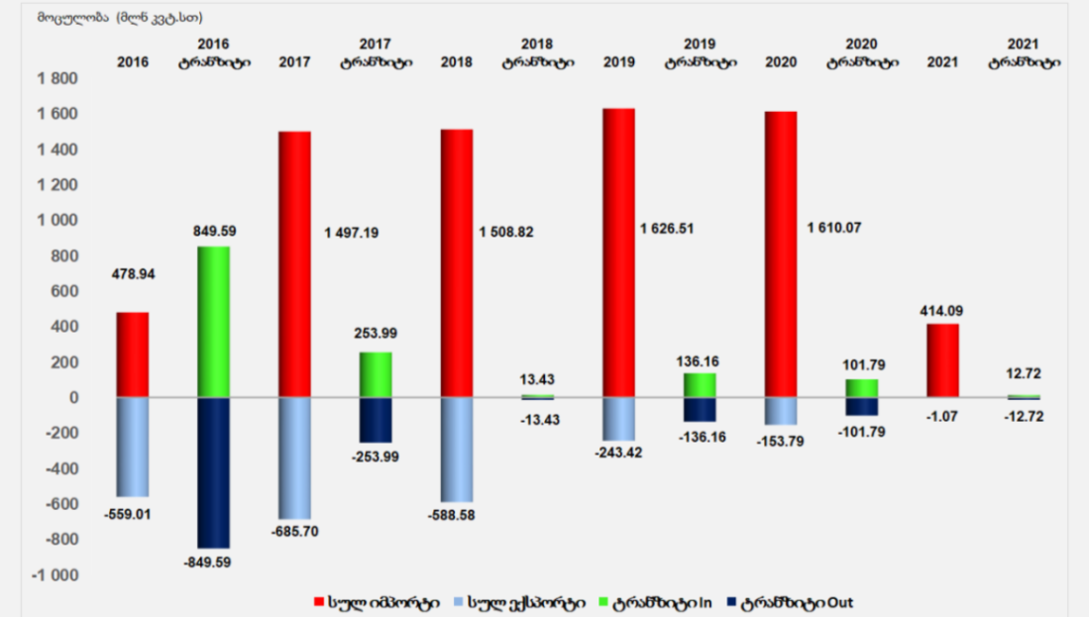
ნახაზი 2.3.1.2. ელექტროენერგიის იმპორტ-ექსპორტის სტატისტიკა ქვეყნების მიხედვით 2021 წლის იანვარში (წყარო: ელექტროენერგეტიკული ბაზრის კომერციული ოპერატორის (ესკო))
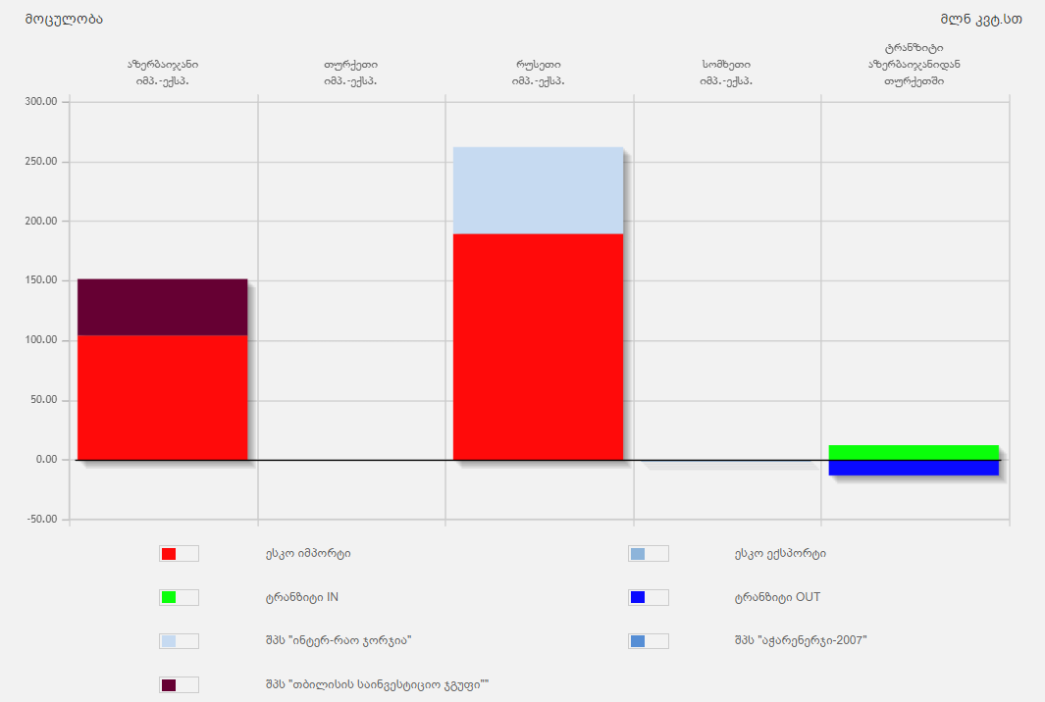
ელექტროენერგიის შიდა წარმოების დიდი ნაწილი ჰიდროსადგურებზე მოდის. აქედან გამომდინარე, შიდა წარმოება სეზონურობით ხასიათდება. წარმოება ყველაზე მაღალია აპრილიდან აგვისტოს ჩათვლით, როდესაც მდინარეებში წყლის დონე მატულობს. იმპორტირებულ ელექტროენერგიაზე დამოკიდებულება განსაკუთრებით იზრდება დეკემბერი-მარტშის პერიოდში. ეს ის პერიოდია, როდესაც შიდა მოხმარება იზრდება, ხოლო მდინარეებში წყლის დონის კლების გამო ჰიდროსადგურების მიერ ელექტროენერგიის გამომუშავება მცირდება. აქვე აღსანიშნავია, რომ შიდა წარმოების დიდი წილი მოდის თბოელექტროსადგურებზე, რომლებიც ფუნქციონირებენ იმპორტირებულ საწვავზე.
ზემოაღნიშნულის გათვალისწინებით შეიძლება ითქვას, რომ საქართველოში ელექტროენეგიის წარმოებასა და მოხმარებას შორის არსებული უარყოფითი ბალანსი (დეფიციტი) იზრდება. შედეგად, იზრდება იმპორტირებული ელექტროენერგიის წილი და უცხო ქვეყნების ელექტროენერგიაზე დამოკიდებულება. ადვილად სავარაუდოა, რომ მდგომარეობა კიდევ უფრო დამძიმდება მომდევნო წლებში, დაგეგმილი ეკონომიკური ზრდის და მთავრობის მიერ დანონსებული სხვადასხვა ეკონომიკური პროექტების განხორციელების პირობებში. აქედან გამომდინარე აუცილებელია შიდა წარმოების ზრდის ტემპის გააქტიურება, რათა იმპორტზე დამოკიდებულება შემცირდეს. ეს კი თავის მხრივ დადებითად იმოქმედებს ქვეყნის ფინანსურ-ეკონომიკურ განვითარებაზე და რაც მთავარია გაამყარებს ენერგოდამოუკიდებლობას.
ზარზმა ჰესის საშუალო წლიური გამომუშავება 21,1 გვტ/სთ-ია, დადგმული სიმძლავრე - 5,2 მგვტ. იგი შეიძლება მიეკუთვნოს მცირე ზომის ჰესების კატეგორიას. ამ პარამეტრებით ობიექტი რა თქმა უნდა გარდამტეხ როლს ვერ ითამაშებს შიდა წარმოების ზრდის თვალსაზრისით, თუმცა სხვა ანალოგიურ პროექტებთან ერთად თავის მნიშვნელოვან წვლილს შეიტანს იმპორტ-ექსპორტის დინამიკის გაუმჯობესებაში. მნიშვნელოვანია, რომ მდ. ძინძესწყლის ბუნებრივი ჩამონადენი ჰესის საკმაო დატვირთვით ფუნქციონირების საშუალებას იძლევა ზემოაღნიშნულ დეფიციტურ სეზონზეც. გარანტირებული ზამთრის სიმძლავრე (P=90%) 1.1. მვტ-ს შეადგენს, რაც ჰესის მცირე სიმძლავრიდან გამომდინარე უმნიშვნელო არ იქნება
რაც შეეხება პროექტის განხორციელებით მოსალოდნელი სოციო-ეკონომიკურ ეფექტს რეგიონალურ და ადგილობრივ დონეზე:
პროექტის საინვესტიციო ღირებულება დაახლოებით 8,8 მლნ აშშ დოლარია (იხ. ცხრილი 2.2.1.1.). პროექტი დახლოებით 2 წლიანია და შესაბამისად წლიურად ინვესტირებული იქნება საშუალოდ 4,4 მლნ აშშ დოლარი. საქართველოს სტატისტიკის ეროვნული სამსახურის ბოლო ექვსი წლის გასაშუალოებული მონაცემებით სამცხე-ჯავახეთის რეგიონში წლიურად დაახლოებით 35 მლნ აშშ დოლარის ინვესტიაცია ხორციელდება. ადიგენის მუნიციპალიტეტი ერთ-ერთ ბოლო ადგილზეა რეგიონის მასშტაბით.
აღნიშნულის შესაბამისად პროექტის განხორციელება რეგიონში ინვესტიციებს დაახლოებით 13%-ით გაზრდის. ეს ინვესტიცია განსაკუთრებული სტიმული იქნება შემოსავლების ზრდისთვის კონკრეტულად ადიგენის მუნიციპალიტეტში, რომლის ეკონომიკური განვითარების დონე ჩამორჩება ქვეყნის და რეგიონის სხვა თვითმმართველ ერთეულებს. ექსპლუატაციაში გაშვების შემდგომ მხოლოდ ქონების გადასახადის სახით მუნიციპალიტეტის ბიუჯეტში წლიურად შევა დაახლოებით 200 ათასი ლარი. ეს თანხა კი მუნიციპალიტეტის სხვადასხვა სოციალურ-ეკონომიკურ პროექტებს მოხმარდება.
როგორც სოციალურ-ეკონომიკური ფონის დახასიათებიდან ჩანს, პროექტის გავლენის ზონაში მოქცეული მოსახლეობის ცხოვრების პირობები საკმაოდ რთულია. მდომარეობის გამოსწორების მიზნით აუცილებლობას წარმოადგენს ისეთი სოციალურ-ეკონომიკური პროექტების განხორციელება, რომელიც შეამცირებს მიგრაციის უარყოფით დინამიკას და სიღარიბის მაჩვენებელს.
პროექტის განხორციელებით მოსალოდნელი სარგებელის გარდა აუცილებელია მიმოვიხილოთ მისი განუხორციელებლობის შემთხვევაში თუ რა პერსპექტივა გააჩნია საკვლევ არეალში დღეისათვის არსებულ სოციალურ-ეკონომიკურ თუ ბუნებრივ გარემოს:
მდ. ძინძესწყლის ხეობის ზედა წელში ჰიდროენერგეტიკული პროექტების განვითარების გარდა, სხვა სახის ეკონომიკურ საქმიანობებად შეიძლება მოიაზრებოდეს: ტურიზმი, ხე-ტყის და ინერტული მასალების მოპოვება და სხვა. ერთის მხრივ ჩამოთვლილი აქტივობები ვერ იქნება ისეთივე მყისიერი და ამავე დროს გრძელვადიანი ეკონომიკური სარგებლის მომტანი, როგორც ადგილობრივ რესურსებზე დაფუძნებული ჰიდროენერგეტიკული ობიექტის მშენებლობა-ექსპლუატაცია. მეორეს მხრივ კი ზემოაღნიშნული ალტერნატიული საქმიანობების უპირატესობა გარემოსდაცვითი თვალსაზრისითაც ვერ იქნება გარდაუვალი მოცემულობა, ვინაიდან ისინიც არანაკლებ საჭიროებენ ადგილობრივ ეკოლოგიაში ჩარევას. შესაბამისად განსახილველი პროექტის განუხორციელებლობის შემთხვევაშიც კი არ არის გამორიცხული უახლოეს წლებში ადგილი ჰქონდეს გარემოს ცალკეულ კომპონენტებზე უფრო მნიშვნელოვან და შეუქცევად ზემოქმედებას, მათ შორის წყლის, ტყის თუ სხვა მიწის რესურსების ათვისებას, ბიომრავალფეროვნების შეშფოთებას და ა.შ. თუმცა ესეც მხოლოდ მაშინ, თუ ამ მიმართულებებით ჩაიდება მოცულობითი ინვესტიციები.
აქვე ხაზგასასმელია, რომ ჩამოთვლილი ალტერნატიული აქტივობების გარემოსდაცვითი ვალდებულებები მცირეა, ვიდრე განსახილველი ობიექტის (ჰიდროელექტროსადგური, რომელსაც გარემოზე ზემოქმედების შეფასების ვალდებულება გააჩნია). განსახილველი პროექტის შემთხვევაში გარემოსდაცვითი და სოციალურ-ეკონომიკური ვალდებულებების შესრულების და ასევე დაინტერესებული პირების მიერ კონტროლის ხარისხი გაცილებით მაღალი იქნება.
ზემოაღნიშნული გარემოებებიდან გამომდინარე ვთვლით, რომ ზარზმა ჰესის მშენებლობის გზით ადგილობრივი ჰიდრო-პოტენციალის ათვისება შეიძლება ჩაითვალოს ადგილობრივი სოციო-ეკონომიკური პირობების გაუმჯობესების რეალისტურ საშუალებად. ათეული ადგილობრივი მოსახლის პროექტში ჩართულობაც კი მნიშვნელოვნად შეასუსტებს მიგრაციის უარყოფით დინამიკას, უმუშევრობის და სიღარიბის მაღალ მაჩვენებელს. სოციალურ საკითხებზე ასევე დადებით ირიბ გავლენას იქონიებს ადგილობრივი გზების მდგომარეობის გაუმჯობესება, სხვადასხვა სოციალური თუ ინფრასტრუქტურული პროექტების დაფინანსება, რაც მსგავსი საქმიანობებისთვის არის დამახასიათებელი. ყოველივე ეს შეამცირებს ადგილობრივ თუ ცენტრალურ ბიუჯეტზე დამოკიდებულებას, რაც აისახება ხეობის და მიმდებარე სოფლების მოსახლეობის კეთილდღეობაზე.
ეკოლოგიური და სოციო-ეკონომიკური შედეგების შედარებითი ანალიზის გათვალისწინებით პროექტის განხორციელება გაცილებით დადებითი შედეგების მომტანი იქნება, ვიდრე ნეგატიურის. არაქმედების ალტერნატივა ვერ ჩაითვლება რელევანტურად და იგი უარყოფილი იქნა.

ჰიდროტექნიკური ნაგებობების ტიპის და მათი განლაგების ადგილმდებარეობის რამდენიმე ალტერნატივა
წინასწარი პროექტის მიხედვით ზარზმა ჰესის ჰიდროტექნიკური ნაგებობების განლაგების დერეფნის შერჩევისას უმთავრესი კრიტერიუმები იყო: უკეთესი რელიეფური, საინჟინრო-გეოლოგიური პირობები და ნაკლები ზემოქმედება ტყის რესურსებზე და კერძო საკუთრებაზე. აქედან გამომდინარე სადერივაციო-სადაწნეო მილსადენის დერეფნისთვის განისაზღვრა საწყის მონაკვეთში მდინარის მარჯვენა, ხოლო შემდგომ მდინარის მარცხენნა სანაპირო (ალტერნატივა I).
მეტ-ნაკლებად რეალისტურ ალტერნატივებად შესაძლებელია განხილული იყოს მდინარის მოპირდაპირე სანაპირო ზოლი, რაც გულისხმობს სათავე ნაგებობაზე წყალმიმღების მარცხენა სანაპიროზე მოწყობას და შემდგომ დაახლოებით 1,7 კმ სიგრძეზე მილსადენის გატარებას ცენტრალურ საავტომობილო გზასა და მდინარის კალაპოტს შორის დერეფანში (ალტერნატივა II). შემდგომ მილხიდით მდინარის გადაკვეთას და დარჩენილი მონაკვეთის გატარებას მარჯვენა სანაპიროზე (ალტერნატივა III).
როგორც აღინიშნა ამ ალტერნატივის მთავარი უარყოფითი მხარეა ნაკლებად დამაკმაყოფილებელი რელიეფი, ტრასაზე მკვეთრი დახრილობის ფერდობების შეხვედრილობა, რაც მოითხოვს მეტ მიწის სამუშაოებს. ეს კი დამატებითი ზემოქმედების გამომწვევი შეიძლება იყოს ტყის რესურსებზე, ბიომრავალფეროვნებაზე. მოსალოდნელია მეტი რაოდენობის ფუჭი ქანების წარმოქმნა. გარდა ამისა, დერეფანი მეტწილად გაივლის ჩრდილოეთ კალთაზე (მილსადენის მეორე მონაკვეთი), სადაც თოვლი უფრო გვიან დნება და შედარებით აქტიურია ნივაცია (რელიეფწარმომქმნელი ეგზოგენური პროცესი, რომელიც მიმდინარეობს თოვლის ზემოქმედებით).
II ალტერნატივის კიდევ ერთი უარყოფითი მხარეა, რომ იგი ახლოს გაივლის შიდასახემწიფოებრივი მნიშვნელობის გზასთან, მისგან ქვედა ნიშნულებზე. როგორც აღინიშნა დღეისათვის მიმდინარეობს მოცულობითი სამუშაოები აღნიშნული გზის რეაბილიტაციისთვის. ამის გამო გზისგან სამხრეთით რამდენიმე მონაკვეთზე დასაწყობებულია რეაბილიტაციის შედეგად წარმოქმნილი გრუნტი. გრუნტის გროვებს მდინარის კალაპოტის მხარეს გააჩნიათ მკვეთრად დახრილი ფერდობები. ამ მხარეს მილსადენის მოწყობის მიზნით მიწის სამუშაოების შესრულება დამატებით საინჟინრო-გეოლოგიურ (მათ შორის კუმულაციურ) რისკებს შექმნის.
ზემოაღნიშნულიდან გამომდინარე სადერივაციო-სადაწნეო სისტემისთვის გაცილებით ხელსაყრელია I ალტერნატივა. კვლევის ამ ეტაპზე სხვა შემოთავაზებული ალტერნატივები არ ჩაითვალა რენტაბელურად გარემოსდაცვითი, მშენებლობის ორგანიზაციის და ჰიდროტექნიკური ნაგებობების უსაფრთხოების თვალსაზრისით.
წინასწარი პროექტის მიხედვით სათავე კვანძის მშენებლობისთვის შერჩეულია მდ. ძინძესწყლის კალაპოტის ნიშნული ზ.დ. 1487 მ სიმაღლეზე (ალტერნატივა 1). როგორც წინასწარი საინჟინრო-გეოლოგიური კვლევებით გამოიკვეთა ეს უბანი დამაკმაყოფილებელია მსგავსი ტიპის ნაგებობების მშენებლობისთვის. ასევე აღსანიშნავია, რომ ტერიტორიამდე მიდის გრუნტის საავტომობილო გზა და პრაქტიკულად ახალი გზის მშენებლობა გათვალისწინებული არ არის (მხოლოდ გზის ბოლო მონაკვეთის რეაბილიტაცია იქნება საჭირო). გარემოსდაცვითი თვალსაზრისით მხედველობაშია მისაღები ის გარემოებაც, რომ ეს ტერიტორია არ გამოირჩევა ხე-მცენარეული საფარის სიხშირით.
სათავე ნაგებობის შედარებით ზედა ნიშნულებზე გადატანა (ალტერნატივა 2) უფრო მისაღები შეიძლება იყოს ენერგეტიკული თვალსაზრისით, კერძოდ გაიზრდება დაწნევა და შესაბამისად ჰესის სიმძლავრე და გამომუშავება. თუმცა ეს ზრდა უმნიშვნელო იქნება და ვერ გაამართლებს გარემოზე დამატებით ზემოქმედებას (ხე-მცენარეული საფარზე დამატებითი ზემოქმედება, მდინარის დამატებით მონაკვეთზე ჰიდროლოგიური ცვლილება და ა.შ.).
სათავე ნაგებობის შედარებით ქვედა ნიშნულებზე მოწყობა (ალტერნატივა 3) პირიქით, შეამცირებს სასარგებლო დაწნევას (დაახლოებით 10-15 მ-ით). მცირე სიმძლავრის ჰესისთვის ეს საკმაოდ მნიშვნელოვანი დანაკარგია და ამ შემთხვევაში მთავარი ნაკლოვანება პროექტის რენტაბელურობის მნიშვნელოვანი დაქვეითებაა. ამასთან ერთად ასეთ შემთხვევაში გარემოზე ზემოქმედების მნიშვნელობის საგრძნობი შემცირება მოსალოდნელი არ არის, ვინაიდან სათავემდე მისასვლელად საჭირო იქნება დამატებით 500-700 მ სიგრძის გზის გაყვანა.
ზემოაღნიშნული გარემოებების გათვალისწინებით, ყველაზე ოპტიმალური ვარიანტია სათავე ნაგებობის 1-ელ ალტერნატიულ ტერიტორიაზე მოწყობა. სხვა შესაძლო ვარიანტებთან შედარებით ტექნიკური სირთულეები და გარემოსდაცვითი რისკები გაცილებით დაბალანსებულია. ამასთანავე ეს ვარიანტი ოპტიმალურია ენერგეტიკული თვალსაზრისითაც.
ჰესის სააგრეგატო შენობისთვის შერჩეულია მდინარის მარცხენა სანაპირო, ზ,დ 1200 მ ნიშნულზე (ალტერნატივა a). ეს ტერიტორია დამაკმაყოფილებელია საინჟინრო-გეოლოგიური და რელიეფური თვალსაზრისით. საჭირო არ არის ფერდობების ჩამოჭრა. ხე-მცენარეული საფარის სიხშირე არ არის მაღალი. ასევე ტერიტორიამდე მიდის გრუნტის გზა.
შესაძლო ალტერნატივებია ჰესის შენობის ზედა ნიშნულზე მოწყობა (ალტერნატივა ბ). შესაძლო უპირატესობა შეიძლება იყოს მილსადენის ნაკლები სიგრძე და მის მშენებლობასთან დაკავშირებული გარემოზე ზემოქმედების ნაკლები მნიშვნელობა. თუმცა მეორეს მხრივ ზედა ნიშნულებზე რელიეფური პირობები ნაკლებად ხელსაყრელია. იზრდება ფერდობების ჩამოჭრის საჭიროება, რაც აქ არსებულ სახელმწიფო მნიშვნელობის საავტომობილო გზის გათვალისწინებით დამატებით რისკებს ქმნის. გარდა ამისა, მცირდება ჰესის ენერგეტიკული მახასიათებლები.
სააგრეგატო შენობის მოწყობისთვის ასევე შეიძლება განვიხილოთ შედარებით ქვედა ნიშნულებზე გადმოტანის შესაძლებლობა - მდინარეების ქვაბლიანისა და ძინძესწყლის შერთვის ადგილის სიახლოვეს (ალტერნატივა c). ამ ადგილების რელიეფური პირობების გათვალისწინებით მხოლოდ მცირედით იზრდება დაწნევის შესაძლებლობა, რაც პრაქტიკულად ვერ აუმჯობესებს ჰესის ენერგეტიკულ მახასიათებლებს. მეორეს მხრივ გარემოზე ზემოქმედების მნიშვნელობის მატება უფრო საგულისხმოა, კერძოდ მილსადენის მშენენებლობის მეტი მოცულობა, მიწის რესურსებზე და მდინარის ჰიდროლოგიაზე ზემოქმედების დამატებითი რისკები.
წინასწარი კვლევის ეტაპზე განხილული იყო სააგრეგატო შენობის მოწყობის კიდევ ერთი ვარიანტი - მდინარის მარჯვენა სანაპიროს გამოყენება ნაცვლად მარცხენა სანაპიროსი (ალტერნატივა d). მილსადენის ტრასის გათვალისწინებით საჭირო იქნება მდინარის კიდევ ეერთხელ გადაკვეთა. ამ ვარიანტის მთავარი ნაკლოვანებაა მოსახლეობასთან სიახლოვე - იზრდება სოციალურ-ეკონომიკურ გარემოზე ნეგატიური ზემოქმედების მნიშვნელობა, სავარაუდოდ საჭირო იქნება კერძო საკუთრებაში არსებული მიწების დამატებითი ათვისება.
ამ ეტაპზე განსაზღვრული ყველა ალტერნატიული ვარიანტი დატანილია ნახაზზე 2.3.2.1.
საერო ჯამში, წინასწარი პროექტით შემოთავაზებული სქემა (ალტერნატივა I-1-a) ყველაზე მისაღებად შეიძლება ჩაითვალოს გარემოსდაცვითი თვალსაზრისით და ამასთანავე რენტაბელური იყოს ფინანსურ-ეკონომიკურადაც. სკოპინგის ანგარიშის საჯარო განხილვის პერიოდში გამორიცხული არ არის გამოვლინდეს სხვა რეალისტური ალტერნატიული ვარიანტები, რომლის მიმოხილვა და შედარებით ანალიზი წარმოდგენილი იქნება გზშ-ს ეტაპზე.

ნახაზი 2.3.2.1. პროექტის ალტერნატიურლი ვარიანტების სქემა
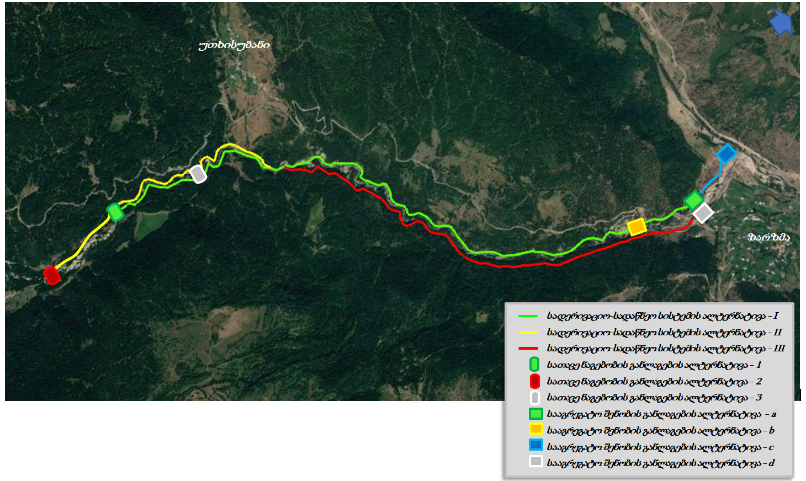

რეგულირებადი ჰესის მოწყობის ალტერნატივა
მდინარე ძინძესწყლის მოცემულ მონაკვეთში, ხეობის მორფომეტრიული პირობებიდან და მდინარეების ბუნებრივი ჩამონადენის გათვალისწინებით, რეგულირებადი (წყალსაცავიანი) ჰესის მოწყობის ალტერნატივა პრაქტიკულად განუხორციელებელია. გარდა ამისა, ცნობილია წყალსაცავიანი ჰესების პოტენციური ზეგავლენის ხასიათი გარემო პირობებზე. მათ შორის უნდა აღინიშნოს, რომ მოცემული პროექტის შემთხვევაში მნიშვნელოვან ზემოქმედებას დაექვემდებარება ტყის ფონდი, მომატებული იქნება გეოლოგიურ რისკები და ა.შ. აქედან გამომდინარე რეგულირებადი ჰესის მოწყობა არ განიხილება.

ჰიდროტექნიკური ნაგებობების ტიპის ალტერნატივები
სადერივაციო-სადაწნეო სისტემის ტიპის სხვა ალტერნატივებად შესაძლებელია განხილული იყოს მთლიანად ან ნაწილობრივ გვირაბის ან სადერივაციო არხის მოწყობის ვარიანტები ლითონის მილსადენის ნაცვლად. ადგილმდებარეობის მორფომეტრიული პარამეტრები, და რელიეფი ასეთი ჰიდროტექნიკური ნაგებობების გამოყენების შესაძლებლობას არ იძლევა. შესაბამისად, ასეთი ვარიანტები ტექნიკური თვალსაზრისით პრაქტიკულად განუხორციელებელია. ამასთანავე გვირაბის ან არხის მოწყობას გააჩნია სხვა მნიშვნელოვანი გარემოსდაცვითი ნაკლოვანებები, მათ შორის პირველის შემთხვევაში - ფუჭი გამონამუშევარი ქანების დიდი რაოდნეობა, ხოლო მეორეს შემთხვევაში - საჭირო დერეფნის უფრო მეტი სიგანე. ორივე შემთხვევაში მიწის რესურსებზე ზემოქმედება გაცილებით მაღალი მნიშვნელობისაა.

სამშენებლო ბანაკების და სანაყაროების მოწყობის რამდენიმე ალტერნატივა
სკოპინგის ეტაპზე შერჩეული იქნა ბანაკების და სანაყაროების მოწყობის ადგილმდებარეობის რამდენიმე ალტერნატიული ვარიანტი (მათი აღწერა იხ. პარაგრაფებში 2.2.3.1. და 2.2.3.4., ხოლო განლაგება - ნახაზზე - 2.1.1.2.).
მათი ადგილმდებარეობის შერჩევისას გათვალისწინებული იქნა შემდეგი საკითხები: ნაკლები ზემოქმედება ბიოლოგიურ გარემოზე (ხე-მცენარეებზე) და სატყეო ფონდზე, კერძო საკუთრების მინიმალური გამოყენება, საინჟინრო-გეოლოგიური რისკების არარსებობა, გადაადგილების ხელსაყრელობა და ა.შ. შერჩეული ნაკვეთების დროებითი გამოყენების შემთხვევაში გარემოს რეცეპტორებზე სხვადასხვა მიმართულების ზემოქმედება არ იქნება მნიშვნელოვანი. გზშ-ს ეტაპზე შესაძლებელია წარმოდგენილი იყოს სამშენებლო ბანაკების და სანაყაროების მოწყობის სხვა რეალისტური ალტერნატივები.

ზოგადი ინფორმაცია გარემოზე შესაძლო ზემოქმედების და მისი სახეების შესახებ
გარემოსდაცვითი შეფასების კოდექსი მოითხოვს სკოპინგის ანგარიშში წარმოდგენილი იყოს პროექტის განხორციელების შედეგად გარემოზე შესაძლო ზემოქმედების შესახებ ზოგადი ინფორმაცია. გარემოზე ზემოქმედების წინასწარი შეფასება ეფუძნება საბაზისო საპროექტო მახასიათებლებს, ლიტერატურულ და საფონდო მასალების ანალიზს და საპროექტო დერეფანში ჩატარებული წინასწარი კვლევებით მიღებულ ინფორმაციას.
ამ ეტაპზე მოპოვებული ინფორმაციის, პროექტის სპეციფიკის და გარემოსდაცვითი შეფასების კოდექსის მოთხოვნების საფუძველზე წინამდებარე დოკუმენტში განხილულია შემდეგი სახის ზემოქმედებები:
დაცულ ტერიტორიაზე ზემოქმედების რისკები;
შესაძლო ტრანსსასაზღვრო ზემოქმედება;
შესაძლო ზემოქმედება კლიმატზე/მიკროკლიმატზე;
ზემოქმედება ატმოსფერული ჰაერის ხარისხზე;
ხმაურის და ვიბრაციის გავრცელება;
ელექტრომაგნიტური ველების გავრცელება;
გეოლოგიურ გარემოზე მოსალოდნელი ზემოქმედება;
ზემოქმედება წყლის გარემოზე;
ზემოქმედება ნიადაგის სტაბილურობაზე და ხარისხზე;
ნიადაგის სტაბილურობის დარღვევის, ეროზიის ალბათობა;
ბიოლოგიური გარემოზე ზემოქმედება;
ვიზუალურ-ლანდშაფტური ზემოქმედება;
ნარჩენების წარმოქმნით და გავრცელებით მოსალოდნელი ზემოქმედება;
სოციალურ-ეკონომიკურ გარემოზე ნეგატიური ზემოქმედება;
დადებითი სოციალურ-ეკონომიკური ეფექტი;
ისტორიულ-კულტურულ და არქეოლოგიურ ძეგლებზე ზემოქმედება;
კუმულაციური ზემოქმედება;
შესაძლო ავარიული სიტუაციები;
ნარჩენი ზემოქმედება.
ქვემოთ მოკლედ დახასიათებულია ზემოქმედების თითოეული სახე.

ინფორმაცია დაცულ ტერიტორიებზე ზემოქმედების შესახებ
საპროექტო ზარზმა ჰესის დერეფნის სიახლოვეს უნდა აღინიშნოს გოდერძის ნამარხი ტყის ბუნების ძეგლი.
გოდერძის ნამარხი ტყის ბუნების ძეგლი წარმოადგენს პლიოცენის პერიოდის განამარხებული ფლორისა და ფაუნის უნიკალურ ადგილსამყოფელს, რომელიც წარმოდგენილია ძეგლის ფარგლებში 3 მონაკვეთზე, ზღვის დონიდან 1600-2100 მ. სიმაღლეზე, ადიგენისა და ხულოს მუნიციპალიტეტების ტერიტორიაზე. - გოდერძის უღელტეხილის მიდამოებში, ბათუმი-ახალციხის ცენტრალური მაგისტრალის სიახლოვეს. საერთო ფართობი ჯამში შეადგენს 365 ჰა-ს.
აქ გაშიშვლებული ნეოგენის ვულკანოგენურ წყებებში მოჩანს განამარხებული ტყის შემადგენელი ნაწილები, რომელიც შეიცავს ქვედაპლიოცენური ასაკის დიდძალ მცენარეულ ნაშთებს (პალმები, მაგნოლიები, დაფნები, მირიკასებრნი, საპინდასებრნი, მირტასებრნი ერთის მხრივ და ტირიფისებრნი, არყი, რცხილა, წიფლისებრნი - მეორე მხრივ). მცენარეული ნაშთები გამოსახულია ნაცრისფერ ვულკანურ ტუფში მოქცეული ხეების გაქვავებული და ნახევრად გაქვავებული ღეროებითა და ფოთლების ანაბეჭდებით.
ზარზმა ჰესის საპროექტო დერეფანთან განამარხებული ტყის ფრაგმენტები ყველაზე ახლოს წარმოდგენილია ბათუმი-ახალციხის საავტომობილო გზის გასწვრივ (იხ.სურათი 3.1.1.). მილსადენის ტრასიდან ეს ადგილი დაშორებულია 300 მ და მეტი მანძილით და ამასთანავე მდებარეობს გაცილებით მაღალ ნიშნულზე. პროექტის მიხედვით საპროექტო ნაგებობების დერეფანი გაივლის მდინარის კალაპოტის უშუალო სიახლოვეს. არსებული ინფორმაციით ამ ადგილებში განამარხებული ტყის ფრაგმენტები აღწერილი არ არის. წინასწარი შეფასებით გოდერძის ნამარხი ტყის ბუნების ძეგლზე რაიმე სახის პირდაპირი ზემოქმედება მოსალოდნელი არ არის. ეს უბანი უფრო მეტად მოქცეულია ბათუმი-ახალციხის საავტომობილო გზის მიმდინარე სარეაბილიტაციო-სარეკონსტრუქციო სამუშაოების ზეგავლენის ზონაში.
სურათი 3.1.1. განამარხებული ტყის ფრაგმენტი ბათუმი-ახალციხის საავტომობილო გზის მიმდებარედ
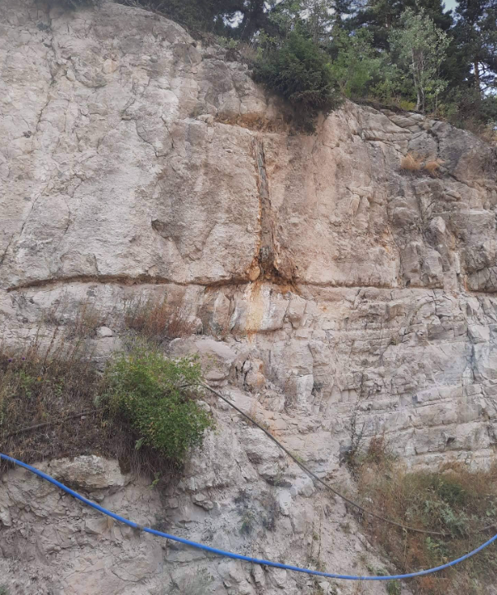
ზარზმა ჰესის საპროექტო დერეფნის სიახლოვეს ეროვნული კანონმდებლობით და საერთაშორისო კონვენციებით სხვა დაცული ტერიტორიები წარმოდგენილი არ არის. უახლოეს დაცულ ტერიტორიას წარმოადგენს ბორჯომ-ხარაგაულის ეროვნული პარკი (ჩრდილო-აღმოსავლეთით 16 კმ და მეტი მანძილი). საქართველოში ზურმუხტის ქსელის უბნების განახლებული საზღვრების მიხედვით საპროექტო დერეფანთან ყველაზე ახლოს მდებარეობს შეთავაზებული უბანი - „გოდერძი - GE0000059) (სათავე კვანძის განთავსების ადგილიდან სამხრეთ-დასავლეთით, 8,5 კმ და მეტი მანძილი). ადგილმდებარეობის გათვალისწინებით პროექტის განხორციელების შედეგად დაცულ ტერიტორიებზე და საერთაშორისოდ აღიარებულ მაღალი ღირებულების ლანდშაფტზე პირდაპირი ზემოქმედება მოსალოდნელი არ არის.

ინფორმაცია შესაძლო ტრანსსასაზღვრო ზემოქმედების შესახებ
ზარზმა ჰესის განთავსების დერეფნიდან საქართველო-თურქეთის სახელმწიფო საზღვრამდე დაცილების უმოკლესი მანძილი დაახლოებით 7 კმ-ია. საპროექტო მდინარე - ძინძესწყალი არ წარმოადგენენ ტრანსსასაზღვრო ტიპის მდინარეს. საქმიანობის სპეციფიკის, მასშტაბების და ადგილმდებარეობის გათვალისწინებით ტრანსსასაზღვრო ზემოქმედება მოსალოდნელი არ არის. შესაბამისად აღნიშნული საკითხის დეტალური განხილვა გზშ-ს ანგარიშში საჭირო არ იქნება.

ინფორმაცია დაგეგმილი საქმიანობის განხორციელებით ადამიანის ჯანმრთელობაზე, სოციალურ გარემოზე, კულტურული მემკვიდრეობის ძეგლსა და სხვა ობიექტზე შესაძლო ზემოქმედების შესახებ

შესაძლო ზემოქმედება კლიმატზე/მიკროკლიმატზე
ზოგადად ელექტროენერგიის გამომუშავება „სათბური აირები“-ს, კეროძოდ CO₂-ის ემისიების ერთ-ერთი ყველაზე დიდი წყაროა მსოფლიოში კლიმატის ცვლილების მთავრობათაშორისი პანელის (IPCC) მონაცემების მიხედვით CO₂-ის გლობალური ემისიების 37% ელექტრეოენერგიის წარმოებაზე მოდის. ამავე ორგანიზაციის პროგნოზით მომდევნო 20 წლის განმავლობაში ელექტროენერგიაზე მოთხოვნილება 43%-ით გაიზრდება.
ელექტროენერგიის წარმოების სფეროში CO₂-ის ემისიებში განსაკუთრებული ადგილი უჭირავს ელექტროსადგურებს, რომლებიც საწვავ წიაღისეულზე (ქვანახშირი, ბუნებრივი აირი, ნავთობპროდუქტები და სხვ.) მუშაობენ. გაცილებით ნაკლები ემისიები ახასიათებს ელექტრომწარმოებელ ობიექტებს, რომლებიც ელექტროენერგიის საწარმოებლად განახლებად წყაროებს გამოიყენებენ (ქარი, მზე, ჰიდრო). ნახაზზე 3.3.1.1. მოცემულია CO₂-ის ემისიების გასაშუალოებული მაჩვენებელი ელექტროენერგიის მწარმოებელი სხვადასხვა ტიპის ობიექტების მიხედვით (იგულისხმება მთლიანი სასიცოცხლო ციკლი - მშენებლობა-ექსპლუატაცია, რემონტი).
ნახაზი 3.3.1.1.
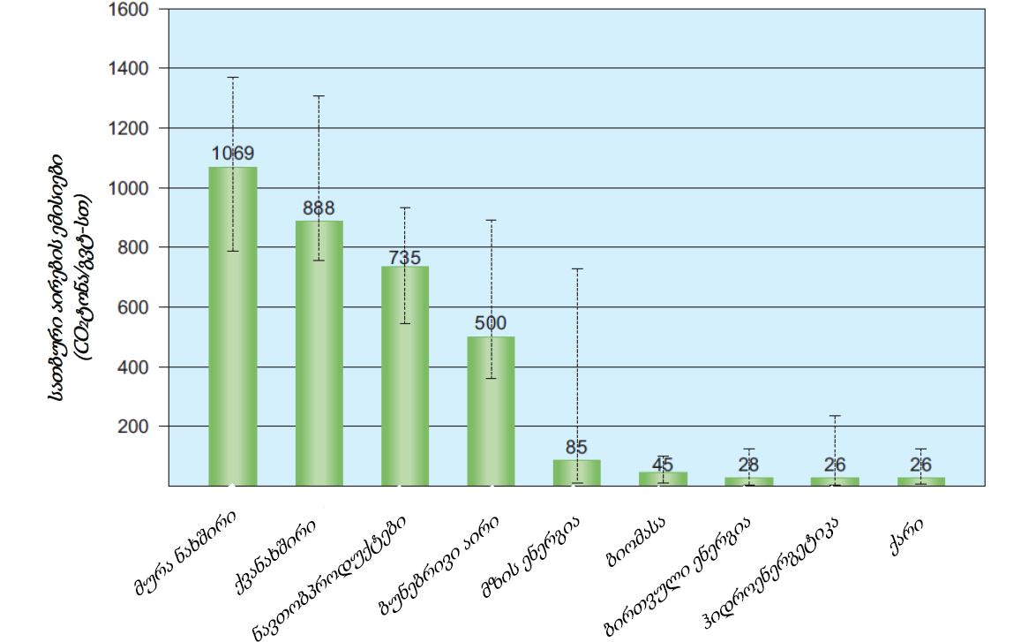
საქართველოში მოხმარებული ელექტროენერგია ძირითადად ორი ტიპის წყაროებზე ნაწილდება: თბოენერგეტიკა, ანუ ბუნებრივ აირზე მომუშავე სადგურები (მათ შორის იმპორტირებული ელექტროენერგია) და ჰიდროენერგეტიკა. უმნიშვნელოა გორის ქარის ელექტროსადგურის წილი. ჩვენს მიერ განსახილველი ზარზმა ჰესის საშუალო წლიური გამომუშავება 21,1 გვტ-სთ-ს შეადგენს. შესაბამისად ზემოთ მოყვანილი დიაგრამის მიხედვით ზარზმა ჰესის პროექტის განხორციელების შედეგად CO₂-ის წლიური ემისიები უხეშად 550 ტონას შეადგენს. მაშინ როდესაც იმავე რაოდენობის ელექტროენერგიის წარმოების შედეგად ბუნებრივ აირზე მომუშავე თბოსადგურების მიერ გაფრქვეული CO₂-ის რაოდენობა თითქმის 10 500 ტონა იქნება, ანუ თითქმის 20-ჯერ მეტი. ზარზმა ჰესის პროექტის განხორციელება არა გადამწყვეტ თუმცა ცალსახად დადებით როლს ითამაშებს საქართველოს ვალდებულებების შესრულებაში გაეროს კლიმატის ცვლილების ჩარჩო კონვენციის მიმართ - სათბურის გაზების შემცირების ეროვნულად მისაღები ღონისძიებები (NAMA). სამომავლოდ, ელექტროენერგიაზე მოთხოვნის პროგნოზირებული ზრდის გათვალისწინებით, განსახილველი ობიექტის როლი კიდევ უფრო მეტ მნიშვნელობას შეიძენს.
რაც შეეხება ადგილობრივ დონეზე მიკროკლიმატური პირობების ცვლილების რისკებს: მშენებლობის ეტაპზე რაიმე ტიპის აქტივობა, რომელიც ადგილობრივი მიკროკლიმატის ცვლილების მიზეზად შეიძლება ჩაითვალოს, არ იგეგმება.
პროექტის ითვალისწინებს ბუნებრივ მოდინებაზე მომუშავე ჰიდროელექტროსადგურის მოწყობას. სათავე კვანძის ზედა ბიეფში შეიქმნება მცირე სარკის ზედაპირის მქონე შეგუბება (რამდენიმე ათეული მ² ფართობის, რომლის უდიდესი ნაწილი უკვე არსებულ კალაპოტს მოიცავს). შესაბამისად საპროექტო დერეფნის სიახლოვეს ბუნებრივი ტენიანობის მატება მოსალოდნელი არ არის (მითუმეტეს იმ პირობებში, როდესაც საქმიანობა დასავლეთ საქართველოში ხორციელდება, სადაც ტენიანობა ბუნებრივად მაღალია).
მეორე მხრივ, ხეობის მიკროკლიმატური პირობების ფორმირებაში და მათ შორის ბუნებრივი ტენიანობის ჩამოყალიბებაში რა თქმა უნდა თავის როლს თამაშობს აორთქლება მცენარეული საფარიდან (ტრანსპირაცია) და ზედაპირული წყლის ობიექტებიდან. პროექტი, თავისი მცირე მასშტაბებიდან გამომდინარე ხე-მცენარეული საფარის მნიშვნელოვან შემცირებას არ ითვალისწინებს. ამასთანავე სათავე კვანძიდან სააგრეგატო შენობამდე მონაკვეთში, მდინარის ბუნებრივ კალაპოტში მუდმივად იქნება წყლის გარკვეული რაოდენობა (ეკოლოგიური ხარჯის სახით). აქედან გამომდინარე ჰესის გავლენით მიმდებარე ზონაში ტენიანობის შემცირებას ადგილი არ ექნება.
ზემოაღნიშნულიდან გამომდინარე პროექტის განხორციელების შედეგად კლიმატზე/მიკროკლიმატზე ნეგატიური ზემოქმედება მოსალოდნელი არ არის. პროექტი შეიძლება განვიხილოთ დადებით კონტექსტშიც. ამ თვალსაზრისით მიზანმიმართული შერბილების/საკომპენსაციო ღონისძიებების გატარების საჭიროება არ არსებობს.

ზემოქმედება ატმოსფერული ჰაერის ხარისხზე
ატმოსფერული ჰაერის ხარისხზე უარყოფითი ზემოქმედება მოსალოდნელია მშენებლობის ეტაპზე, რაც დაკავშირებული იქნება სატრანსპორტო საშუალებების გადაადგილებასთან, ტექნიკის მუშაობასთან და სხვ.
მოსალოდნელია შედეგი სახის ზემოქმედების წყაროების არსებობა:
სტაციონალური წყაროები სამშენებლო ბანაკ(ებ)ზე, ბეტონის მწარმოებელი ან სხვა სახის საამქროების სახით (თუმცა უნდა აღინიშნოს, რომ არსებობს ალბათობა მშენებელმა კონტრაქტორმა ქვეკონტრაქტორებად მოიწვიოს რეგიონში უკვე მოქმედი ობიექტები და საჭირო აღარ გახდეს ბანაკებზე მსგავსი საამქროების - განსაკუთრებით სამსხვრევ-დამხარისხებელი საამქრო, მოწყობა);
მოძრავი წყაროები, სამშენებლო ტექნიკის და სატრანსპორტო საშუალებების სახით;
ცალკეულ სამშენებლო მოედნებზე შესაძლებელია საჭირო გახდეს დიზელ-გენერატორების პერიოდული გამოყენება;
არაორგანული მტვერის გაფრქვევას ასევე ადგილი ექნება ინტენსიური მიწის სამუშაოების და ინერტული მასალების/ფუჭი ქანების მართვის პროცესში.
ძირითადი დამაბინძურებელი ნივთიერებები იქნება: აზოტის ოქსიდები, გოგირდის დიოქსიდი, ნახშირწყალბადები, არაორგანული მტვერი.
ემისიების მთავარი წყაროები კონცენტრირებული იქნება სამშენებლო ბანაკ(ებ)ზე და შესაბამისად ეს უბნები იქნება გზშ-ს ეტაპზე შეფასების მთავარი ობიექტები. მოსახლეობასთან სიახლოვიდან გამომდინარე ყველაზე საყურადღებო უბანს წარმოადგენს ჰესის სააგრეგატო შენობის სამშენებლო მოედანი და მის სიახლოვეს დაგეგმილი სამშენებლო ბანაკი №3. მოსახლეობიდან დაშორების უმოკლესი მანძილი 140 მ-ია.
დაშვებული იქნა, რომ პროექტის მასშტაბებიდან გამომდინარე შესაძლოა გამოყენებული იქნას ბეტონის დამამზადებელი მინი-ქარხანა, წარმადობით 30 მ³/სთ. შესაბამისად ემისიებს ადგილი ექნება ბეტონის დამზადებისთვის საჭირო ინერტული მასალების მართვისას და მინი-ქარხნის ფუნქციონირებისას. ბეტონის მინი-ქარხანასთან ერთად ამავე უბანზე შეიძლება იმუშაოს რამდენიმე სამშენებლო ტექნიკამ (თვითმცლელმა, ექსკავატორმა ან სხვა). მსგავსი ობიექტების პრაქტიკიდან გამომდინარე, ყველაზე უარესი სცენარის პირობებშიც კი, უახლოეს საცხოვრებელ სახლებთან დამაბინძურებელი ნივთიერებების კონცენტრაციების მნიშვნელოვანი მატება/ზდკ-ს ნორმებზე გადაჭარბება მოსალოდნელი არ არის.
ასევე საყურადღებოა სატრანსპორტო გადაადგილებების დროს წვის პროდუქტების და არაორგანული მტვერის ემისიები. ამ მხრივ საყურადღებოა ის სატრანსპორტო დერეფნები, რომლებიც უახლოვდება საცხოვრებელ ზონებს. ზემოქმედების რისკების ქვეშ ძირითადად მოექცევა სატრანსპორტო დერეფანში განლაგებული დასახლებები - სოფლები უთხისუბანი და ზარზმა.
წინასწარი ანალიზით შეიძლება ითქვას, რომ დამაბინძურებელი ნივთიერებების გავრცელებით ნეგატიური ზემოქმედება არ იქნება ხანგრძლივი და მაღალი მნიშვნელობის. საკმარისი იქნება ზოგადი ხასიათის შემარბილებელი ღონისძიებების გატარება, რაც ძირითადად გულისხმობს: მიწის სამუშაოების და ნაყარი ტვირთების მართვის პროცესში სიფრთხილის ზომების მიღებას; ტექნიკის და სატრანსპორტო საშუალებების ტექნიკური გამართულობის კონტროლს; ტრანსპორტირების სიჩქარეების შემცირებას, ასევე განსაკუთრბულ შემთხვევებში სამუშაო გზების დერეფნების მორწყვას და ა.შ.
ჰესის ტექნოლოგიური პროცესების გათვალისწინებით ექსპლუატაციის ეტაპზე ემისიებს პრაქტიკულად ადგილი არ ექნება ან იქნება უმნიშვნელო.

შერბილების ღონისძიებების წინასწარი მონახაზი
საქმიანობის ეტაპი | შერბილების ღონისძიებები
მიზანი - წვის პროდუქტების გაფრქვევების შემცირება
მშენებლობა | ტექნიკურად გამართული სამშენებლო ტექნიკის და სატრანსპორტო საშუალებების გამოყენება;  სატრანსპორტო ოპერაციების ინტენსივობის და მოძრაობის სიჩქარეების შეზღუდვა;  მანქანა დანადგარების ძრავების უქმ რეჟიმში ექსპლუატაციის შეზღუდვა;  დასახლებული პუნქტების გავლით სატრანპორტო გადაადგილებების მაქსიმალურად შეზღუდვა;  სამუშაო უბნების ელექტრომომარაგებით უზრუნველყოფა საერთო ქსელიდან მშენებლობის საწყის ეტაპებზევე, რათა საჭირო არ იყოს საწვავზე მომუშავე ელექტრო-გენერატორების ჭარბი გამოყენება;
ექსპლუატაცია | ტექნიკურად გამართული სატრანსპორტო საშუალებების და ტექნიკის გამოყენება;
ლიკვიდაცია | მშენებლობის ეტაპის ანალოგიურია
მიზანი - მტვრის გავრცელების შემცირება
მშენებლობა | დასახლებული პუნქტების ფარგლებში ინტენსიური სატრანსპორტო ოპერაციების დაგეგმვამდე ცხელ და ქარიან ამინდში გზების პერიოდული მორწვის უზრუნველყოფა;  მოძრაობის სიჩქარეების დაცვა, ტრანსპორტირებისთვის ალტერნატიული გზების შერჩევა, მოსახლეობიდან მაქსიმალურად მოშორებით;  მყარი ამტვერებადი მასალების სათანადო მართვა, დატვირთვა-გადმოტვირთვის ოპერაციებისას სიფრთხილის ზომების მიღება. ასეთი ოპერაციების შეზღუდვა ქარიან ამინდში;  მყარი ამტვერებადი მასალების დასახლებულ ზონებში, ქარიან ამინდში ტრანსპორტირების პროცესში გამოყენებული იქნება სატვირთო ავტომობილების ძარის ბრეზენტით გადაფარვის მეთოდი.
ექსპლუატაცია | საზოგადოებრივი გზებიდან ჰესის დერეფნამდე მისასვლელი გზების კარგი ტექნიკური მდგომარეობის უზრუნველყოფა;  ტრანსპორტის წინასწარ განსაზღვრული მარშრუტებით, მინიმალური სიჩქარით მოძრაობა;
ლიკვიდაცია | მშენებლობის ეტაპის ანალოგიურია
მიზანი - მომსახურე პერსონალისთვის ნორმალური სამუშაო პირობების შექმნა, სამუშაო ზონის ჰაერის ხარისხის დაცვა
მშენებლობა | ტექნიკურად გამართული სამშენებლო ტექნიკის და სატრანსპორტო საშუალებების გამოყენება;  საჭიროების შემთხვევაში ინდივიდუალური დაცვის საშუალებების (რესპირატორები) გამოყენება;  მოძრაობის სიჩქარეების დაცვა;
ექსპლუატაცია | სააგრეგატო შენობაში სავენტილაციო სისტემების გამართულად ექსპლუატაცია.

ხმაურის და ვიბრაციის გავრცელება
საქმიანობის განხორციელების მშენებლობის ეტაპზე ხმაურის და ვიბრაციის გავრცელება მიწის და სამშენებლო სამუშაოებს, ასევე სატრანსპორტო ოპერაციებს და საჭიროების შემთხვევაში სადემონტაჟო სამუშაოებს უკავშირდება. ხმაურის და ვიბრაციის სავარაუდო წყაროები იქნება:
სამშენებლო ბანაკ(ებ)ზე მოქმედი ბეტონის კვანძის ფუნქციონირება;
სამშენებლო ტექნიკის და დანადგარების ფუნქციონირება;
სატრანსპორტო საშუალებების გადაადგილება და სხვ.
მშენებლობისას სავარაუდოდ გამოყენებული ძირითადი ტექნიკური საშუალებების ხმაურის მახასიათებლები მოცემულია ცხრილში 3.3.3.1.
ცხრილი 3.3.3.1. სამშენებლო მანქანა-დანადგარების ხმაურის დონეები
მანქანა-დანადგარები | ხმაურის დონე (დბ) წყაროდან 5-10 მ-ში
ბეტონის საამქროს დანადგარ მექანიზმები | 90 და მეტი
ბულდოზერი | 90
ექსკავატორი | 88
ავტოთვითმცლელი | 85
ბეტონშემრევი მანქანა | 85
პნევმატური ჩაქუჩი | 88
პნევმატური მოწყობილობები | 85
ამწე | 88
კომპრესორი | 81
ისევე როგორც ემისიების შემთხვევაში, ზემოქმედების უმთავრესი წყაროები ასევე სამშენებლო ბანაკ(ებ)ზე იქნება კონცენტრირებული. შესაბამისად გზშ-ს ეტაპზე გაანგარშების დროს მთავარი აქცენტი ბანაკ(ებ)ზე გაკეთდება. მსგავსი მასშტაბის პროექტების მაგალითზე შეიძლება ითქვას, რომ უარესი სცენარის (ყველა წყაროს ერთდროულად ფუნქციონირება) პირობებში წარმოქმნის უბანზე ხმაურის ჯამური დონეები 100 დბა-ს არ გასცდება.
ამ შემთხვევაშიც ყველაზე საყურადღებო წყაროები განლაგებული იქნება სააგრეგატო შენობის სამშენებლო მოედანზე და მის მომიჯნავედ გათვალისწინებულ სამშენებლო ბანაკზე. ყველაზე მგრძნობიარე რეცეპტორს წარმოადგენს ამ უბნის აღმოსავლეთით, მდინარის მეორე სანაპიროზე არსებულის აცხოვრებელი სახლები (სოფ. ზარზმა). ინტენსიური სამუშაოების წარმოების შედეგად შესაძლებელია ადგილი ჰქონდეს ამ საანგარიშო წერტილში ხმაურის დონეების ნორმირებულ მნიშვნელობაზე (დღის საათები - 55 დბ) გადაჭარბებას. გზშ-ს ეტაპზე წარმოდგენილი იქნება ხმაურის გავრცელების გაანგარიშება. გაანგარიშების მიხედვით (საჭიროების შემთხვევაში) ამ უბნისთვის შემოთავაზებული იქნება შესაბამისი ხმაურდამცავი ბარიერების გამოყენება და სხვა მიზანმიმართული ღონისძიებების გატარება.
ღამის საათებში ხმაურის წარმოქმნა და გავრცელება მოსალოდნელი არ არის. გარდა ამისა გასათვალისწინებელია, რომ მშენებლობის ეტაპზე ხმაურის გავრცელებას არ ექნება ხანგრძლივი (მუდმივი) ეფექტი და ობიექტის ხაზობრივი ბუნებიდან გამომდინარე ხშირი იქნება მათი ადგილმონაცვლეობა.
რაც შეეხება ვიბრაციის გავრცელებას და მისი გავლენით მოსალოდნელ ნეგატიურ ზემოქმედებას - პროექტი არ ითვალისწინებს ისეთი მეთოდების (მაგალითად მიწისქვეშა სისტემების ბურღვა, აფეთქება და სხვ.) გამოყენებას, რომლებიც მნიშვნელოვანი ვიბრაციის გამომწვევი შეიძლება იყოს. ვიბრაცია გამოწვეული იქნება მძიმე ტექნიკის გადაადგილებით, ასეთი ზემოქმედება მნიშვნელოვანი იქნება სოფლების ზარზმა და უთხისუბნის სიახლოვეს ტრანსპორტირების დროს. თუმცა გასათვალისწინებელია, რომ ზემოქმედება არ იქნება ხანგრძლივი.
მიუხედავად ზემოაღნიშნულისა, მშენებლობის ეტაპზე გამოყენებული იქნება ხმაურის და ვიბრაციის გავრცელების ეფექტური პრევენციული/შემარბილებელი ღონისძიებები.
ექსპლუატაციის ეტაპზე ხმაურის უმთავრესი წყარო იქნება ჰესის შენობაში დამონტაჟებული 2 ერთეული ჰიდროაგრეგატი. მათი ხმაურის ჯამური დონე იქნება დაახლოებით 100 დბ. ჰიდროაგრეგატები მოთავსებული იქნება სპეციალურ გარსაცმში. ხმაურის გავრცელების დონეს ასევე შეამცირებს საკუთრივ ჰესის შენობა. შეიძლება ითქვას, რომ ჰესის შენობის გარე პერიმეტრზე ხმაურის დონე 60 დბ-ს არ გადააჭარბებს.
სააგრეგატო შენობის განთავსების ადგილთან საცხოვრებელი სახლები დაშორებულია 140 მ და მეტი მანძილით. ხმაურის წყაროსა და რეცეპტორს შორის ჩამოედინება მდ. ძინძესწყალი და გადის საერთაშორისო მნიშვნელობის საავტომობილო გზა. გასათვალისწინებელია ხმაურის გავრცელების ტრასაზე საკმაოდ დანაწევრებული რელიეფი და ხე-მცენარეების არსებობა. ამ გარემოებების გათვალისწინებით კონკრეტულად სააგრეგატო შენობის ფუნქციონირების გამო მოსახლეობის შეწუხების ალბათობა მინიმალურია. აქედან გამომდინარე ექსპლუატაციის ეტაპზე ხმაურის გავრცელების შემცირების მიზნით მიზანმიმართული ღონისძიებების გატარების საჭიროება მინიმალურია.

შერბილების ღონისძიებების წინასწარი მონახაზი
საქმიანობის ეტაპი | შერბილების ღონისძიებები
მიზანი - ადგილობრივი მოსახლეობის შეწუხების გამორიცხვა ხმაურით და ვიბრაციით
პროექტირება | ხმაურწარმომქმნელი დანადგარ-მექანიზმების დახურულ შენობაში განთავსება;  დაბალი ხმაურის გამომწვევი ჰიდროაგრეგატების გამოყენება;
მშენებლობა | ტექნიკურად გამართული სამშენებლო ტექნიკის და სატრანსპორტო საშუალებების გამოყენება;  ხმაურის და ვიბრაციის გამომწვევი სტაციონალური სამშენებლო დანადგარების განთავსება დასახლებული პუნქტებიდან მაქსიმალურად მოშორებით;  საცხოვრებელი ზონების სიახლოვეს სატრანსპორტო ოპერაციების და მოძრაობის სიჩქარეების შეზღუდვა;  ტრანსპორტირებისთვის ალტერნატიული გზების შერჩევა, მოსახლეობიდან მაქსიმალურად მოშორებით;  სატრანსპორტო ოპერაციების და სხვა ხმაურიანი სამუშაოების წარმოება მაქსიმალურად დღის საათებში;  მშენებელი კონტრაქტორი გაითვალისწინებს სადღესასწაულო და უქმე დღეებს;  ხმაურიანი სამუშაოების შეზღუდვა და დროში გადანაწილება (ხმაურიანი სამუშაოების შესრულება მონაცვლეობით);  ხმაურჩამხშობი და ხმაურდამცავი აღჭურვილობის გამოყენება:  მაყუჩები: ხმაურს მშენებლობის ეტაპზე ძირითადად შიგაწვის ძრავები წარმოქმნის. ხმაური ძირითადად წარმოიშვება ჰაერის შეწოვა-გამოშვებისას. ადეკვატური მაყუჩების სისტემების შერჩევით შესაძლებელია ძრავის ხმაურის ეფექტური კონტროლი;  ფარები: აღჭურვილობის კონკრეტულ ნაწილზე ფარის აფარება ეფექტურია, განსაკუთრებით სტაციონარული აღჭურვილობის შემთხვევაში და იმ შემთხვევაში, როდესაც საჭიროა ხმაურის მნიშვნელოვნად შემცირება;  საფარველი: ხმაურსაწინააღმდეგო საფარველი როგორც წესი, წარმოდგენილია აღჭურვილობიდან ან აღჭურვილობაზე მიმაგრებული ჩარჩოდან დაშვებული ადსორბციული (ხმაურჩამხშობი) ხალიჩის სახით. საფარველი შეიძლება იყოს რეზინის, ან შეიძლება შედგებოდეს ხმის ადსორბციული მასალის შემცველი პლასტმასის ფენებისგან, რომელიც ფარავს იმ მხარეს, რომელიც მიქცეულია მექანიზმის მხარეს. ხმაურსაწინააღმდეგო საფარველის გამოყენება გამართლებულია იმ შემთხვევაში, როდესაც ფარების ხშირი მოხსნაა საჭირო ან როდესაც შესაძლებელია მხოლოდ ნაწილობრივი დაფარვის მოწყობა;  ზღუდეები: სტაციონარული სამუშაოსთვის ზღუდეები შეიძლება მოეწყოს ხისგან ან სხვა შესაფერისი მასალისგან და გარს შემოერტყას კონკრეტულ საოპერაციო უბანს ან მოწყობილობას. ზღუდარის კედლები შეიძლება დაიფაროს ხმის ჩამხშობი მასალით. ზღუდეები უნდა იყოს ისეთი ტიპის, რომ მათი აგება და დაშლა მარტივად იყოს შესაძლებელი.  საჭიროების შემთხვევაში მოსახლეობისთვის ახსნა-განმარტებების მიცემა;
ექსპლუატაცია | ტექნიკურად გამართული სატრანსპორტო საშუალებების გამოყენება;  ჰესის დანადგარ-მექანიზმების გამართულ მდგომარეობაში ექსპლუატაცია;
ლიკვიდაცია | შენობა-ნაგებობების დემონტაჟის შემთხვევაში ნაკლებად ხმაურიანი მეთოდების გამოყენება. აფეთქებითი სამუშაოების გამორიცხვა;  სხვა - მშენებლობის ეტაპის ანალოგიურია
მიზანი - მომსახურე პერსონალისთვის ნორმალური სამუშაო პირობების შექმნა და ჯანდაცვის ნორმების უზრუნველყოფა
პროექტირება | საიმედო და ხარისხიანი დანადგარ-მექანიზმების შერჩევა;  დანადგარ-მექანიზმების დამონტაჟებისას შეძლებისდაგვარად გამოყენებული იქნება ხმაურ საიზოლაციო მასალები, მაგალითად პენოპლასტი;  დანადგარ-მექანიზმები შეძლებისდაგვარად განთავსდება ვიბროსაიზოლაციო პლატფორმაზე;  დანადგარ-მექანიზმები მაქსიმალურად განთავსდება დახურულ სივრცეში.
მშენებლობა | ტექნიკურად გამართული სამშენებლო ტექნიკის და სატრანსპორტო საშუალებების გამოყენება;  ხმაურიანი სამუშაოების შეზღუდვა და დროში გადანაწილება (ხმაურიანი სამუშაოების შესრულება მონაცვლეობით);  ხმაურიან უბნებში პერსონალის აღჭურვა ინდივიდუალური დაცვის საშუალებებით (ყურსაცმები);  ხმაურიან სამუშაოებზე დასაქმებულის სამუშაო გრაფიკის შეზღუდვა და ხშირი ცვლა;
ექსპლუატაცია | ტექნიკურად გამართული სატრანსპორტო საშუალებების გამოყენება;  დანადგარ-მექანიზმების გამართულ მდგომარეობაში ექსპლუატაცია;  ხმაურიანი სამუშაოების შეზღუდვა და დროში გადანაწილება (ხმაურიანი სამუშაოების შესრულება მონაცვლეობით);  ხმაურიან უბნებში პერსონალის აღჭურვა ინდივიდუალური დაცვის საშუალებებით (ყურსაცმები);  ხმაურიან სამუშაოებზე დასაქმებულის სამუშაო გრაფიკის შეზღუდვა და ხშირი ცვლა;
ლიკვიდაცია | მშენებლობის ეტაპის ანალოგიურია
მიზანი - ვიბრაციის გავრცელებით ახლოს მდებარე შენობა-ნაგებობების დაზიანების პრევენცია
მშენებლობა | დასახლებული პუნქტების სიახლოვეს მუშაობისას მძიმე ტექნიკა შეიცვლება შედარებით მსუბუქი ტექნიკით;  მგრძნობიარე ადგილებში გამოყენებული იქნება ხელით შრომა;  მგრძნობიარე ადგილებში არ დაიშვება სამშენებლო უბანზე ერთდროულად ერთზე მეტი იმ ტექნიკის ოპერირება, რომლელიც წარმოადგენენ ვიბრაციის წყაროს;  მოსახლების საჩივრების დაფიქსირება და სათანადო/ოპერატოული რეაგირება.

ელექტრომაგნიტური ველების გავრცელება
მშენებლობის ეტაპზე ცალკეული სამშენებლო მოედნების ელექტროენერგიით მომარაგებისთვის გამოყენებული იქნება დიზელ-გენერატორები. სკოპინგის ფაზაზე ელექტროგადამცემი ხაზების მოწყობა არ განიხილება.
რაც შეეხება ექსპლუატაციის ეტაპს: ძირითადი ელექტროდანადგარები მოთავსებული იქნება ჰესის დახურულ შენობაში, რომელიც მოსახლეობიდან დაშორებულია დიდი მანძილებით. ჰესის მიერ გამომუშავებული ელექტროენერგიის გატანისთვის გამოყენებული იქნება 35 კვ ძაბვის ინფრასტრუქტურა, რომელიც ჩაერთვება ქვ/ს „ადიგენში“. საქართველოს მთავრობის 2013 წლის 24 დეკემბრის N366 დადგენილებით დამტკიცებული ტექნიკური რეგლამენტის „ელექტრული ქსელების ხაზობრივი ნაგებობების დაცვის წესი და მათი დაცვის ზონები“-ს მე-3 მუხლის მიხედვით 35 კვ ძაბვის ეგხ-ებისათვის დაცვის ზონა 15 მ-ს შეადგენს.
ეგხ-სთვის წინასწარ შერჩეულ დერეფანი გაივლის არსებული საავტომობილო გზის გასწვრივ, სადაც წარმოდგენილია შემდეგი დასახლებული პუნქტები: ზარზმა, მლაშე, ადიგენი. ეგხ-ს დერეფნის შერჩევისას გათვალისწინებული იქნება საქართველოში მოქმედი ნორმატიული აქტები და ხაზიდან დაშორება არ გადააჭარბებს დადგენილ მანძილებს. როგორც აღინიშნა ელექტროგადამცემი ინფრასტრუქტურისთვის გარემოსდაცვითი გადაწყვეტილების მიღების პროცედურა წარიმართება დამოუკიდებლად და გზშ-ს ანგარიშში გათვალისწინებული იქნება მოსახლეობაზე ელექტრომაგნიტური ველების გავრცელებით მოსალოდნელი ზემოქმედება.
წინასწარი შეფასებით შეიძლება ითქვას, რომ მოსახლეობიდან დაშორების მანძილები არ გადააჭარბებს ნორმატიული დოკუმენტებით დადგენილ მინიმალურ მნიშვნელობებს. პროექტის განხორციელება ელექტრომაგნიტური ველების გავრცელების მხრივ რაიმე მნიშვნელოვან ზემოქმედებას ვერ გამოიწვევს.

გეოლოგიურ გარემოზე მოსალოდნელი ზემოქმედება
ზარზმა ჰესის დერეფნის აგებულებაში უშუალოდ მონაწილეობენ მეოთხეული არაკლდოვანი გრუნტები და ნეოგენურ - პალეოგენური ასაკის დანალექი და ვულკანოგენურ-დანალექი კლდოვანი ქანები. მდინარე ძინძისწყალს ახასიათებს დროგამოშვებითი წყალმოვარდნები და ღვარცოფული ნაკადები, რაც ხეობის ფორმების ერთ-ერთი განმაპირობებელია.
წინასწარი კვლევებით, მათ შორის რეკოგნოსცირებითი სამუშაოების შედეგად კონკრეტულად ზარზმა ჰესის დერეფანში ისეთი სახის გეოდინამიკური პროცესების განვითარების ნიშნები, რამაც ხელი შეიძლება შეუშალოს პროექტის განვითარებას, გამოვლენილი არ ყოფილა. ზოგადად ჰესის დერეფნის შერჩევის ერთ-ერთი უმთავრესი კრიტერიუმი უკეთესი საინჟინრო-გეოლოგიური პირობები იყო. მომავალში, დეტალური პროექტირების ფარგლებში დერეფნის კორექტირების პროცესშიც (საჭიროების შემთხვევაში) ამ საკითხს განსაკუთრებული ყურადღება მიექცევა.
ზემოქმედების შეფასება აუცილებელია ორი მიმართულებით:
არსებული გეოლოგიური პირობების გავლენის შეფასება მშენებლობის პროცესზე და საპროექტო ჰესის ჰიდროტექნიკური ნაგებობების მდგრადობაზე (უსაფრთხოებაზე);
მშენებლობის თუ ოპერირების ეტაპზე არსებული გეოლოგიური გარემოს სტაბილურობის დარღვევის რისკების განსაზღვრა და ამ მიმართულებით შესაბამისი პრევენციული ღონისძიებების საჭიროების დადგენა.

არსებული საინჟინრო-გეოლოგიური პირობების გავლენა მშენებლობის პროცესზე და საპროექტო ნაგებობებზე
ღვარცოფული მოვლენები:
როგორც აღინიშნა, მდ. ძინძესწყალს და მის მცირე ზომის შენაკადებს ახასიათებს დროგამოშვებითი წყალმოვარდნები და ღვარცოფული ნაკადები. ამ გარემოების გათვალისწინება აუცილებელია როგორც მშენებლობის, ასევე ექსპლუატაციის ეტაპზე.
სათავე ნაგებობის მშენებლობა განხორციელდება ორ ეტაპად, ზედა და ქვედა კოფერდამის და დროებითი არხის გამოყენებით. დროებითი წყალამრიდი ინფრასტრუქტურა გათვლილი იქნება ნაგებობის კაპიტალობის კლასის შესაბამისი უზრუნველყოფის მაქსიმალურ ხარჯებზე (შესაბამისი ნორმატიული დოკუმენტების მიხედვით). დაახლოებით მსგავსი მშენებლობის ტექნოლოგია გამოყენებული იქნება სადაწნეო მილსადენის იმ უბნებზე, რომლებიც კვეთს მდ. ძინძესწყალს ან მის შენაკადებს. მუდმივად იქნება უზრუნველყოფილი შესაბამისი მაქსიმალური ხარჯების უსაფრთხო გატარება სამუშაო მოედნის გვერდის ავლით.
აღსანიშნავია, რომ მდინარის კალაპოტში გათვალისწინებული ნაგებობების მშენებლობისთვის შეძლებისდაგვარად შეირჩევა ღვარცოფული მოვლენების თვალსაზრისით ნაკლები რისკების მქონე პერიოდი. ღვარცოფული მოვლენების განვითარების შემთხვევაში სამშენებლო ტექნიკის გამოყენებით მოხდება სამშენებლო მოედნების ზედა და ქვედა დინებებში კალაპოტის გასუფთავებება.
რაც შეეხება ექსპლუატაციის ეტაპს: პროექტის მიხედვით გათვალისწინებულია მცირე სიმაღლის წყალგადამშვები დამბა, რომელიც განეკუთვნება კაპიტალურობის მე-4 კლასს და გათვლილი იქნება 5%-იანი უზრუნველყოფის მაქსიმალურ ხარჯებზე. უნდა აღინიშნოს, რომ ასეთი კონსტრუქციის მქონე სათავე ნაგებობები საკმაოდ მდგრადია ღვარცოფული მოვლენების მიმართ. მძლავრი ნაკადების მოსვლის შემდგომ ამ შემთხვევაშიც შესაძლებელია ადგილი ჰქონდეს ღვარცოფული მასის წყალმიმღებთან დაგროვებას, რაც შეაფერხებს ჰესის ფუნქციონირებას. ასეთ შემთხვევაში სამშენებლო მანქანების საშუალებით მოხდება ნაგებობის ზედა ბიეფების გაწმენდა.
ღვარცოფულმა ნაკადმა შესაძლოა გამოიწვიოს მილსადენის გაშიშვლება და შედეგად მისი დაზიანება. ამ კუთხით საყურადღებოა ის გვერდითა ხევები, რომლებიც განვითარებული არიან მდ. ძინძესწყლის ხეობის ფერდობებზე. გვერდითი ხევების მილსადენთან გადაკვეთის ადგილებში საჭირო იქნება შესაბამისი ღვარცოფსაწინააღმდეგო ღონისძიებების დაპროექტება - სავარაუდოდ სადაწნეო მილსადენისთვის გამოყენებული იქნება დამატებითი დაცვის ღონისძიებები, კერძოდ განიხილება მილსადენების ამ ნაწილების მოწყობა ბეტონის გარსაცმში, მათი უკეეთესი დაცვის მიზნით.
საერთო ჯამში, პროექტით გათვალისწინებული ღონისძიებების და ჰიდროტექნიკური ნაგებობების სათანადო მოვლის პირობებში, ნეგატიური ზემოქმედების რისკები იქნება დაბალი.

გრავიტაციული პროცესები (მეწყერი, ქვათაცვენა):
წინასწარი კვლევის პროცესში განსაკუთრებით სახიფათო მეწყრული უბნები არ გამოვლენილა. ხეობის ჩვენთვის საინტერესო მონაკვეთში მეწყრული და ქვათაცვენის პროცესების მხრივ საყურადღებო მცირე ზომის უბნები ძირითადად გვხდება მილსადენის დერეფნის საწინააღმდეგო სანაპიროზე (იხ. დანართში მოცემული საინჟინრო-გეოლოგიური რუკა). როგორც აღინიშნა, მილსადენის დერეფნის შერჩევის ერთ-ერთი მთავარი კრიტერიუმი სწორედ უკეთესი საინჟინრო-გეოლოგიური პირობები იყო.
ასეთი უბნების სტაბილიზაცია განსაკუთრებული ძალისხმევის გარეშე შესაძლებელი იქნება სხეულების მოხსნის ან ტორკრეტ-ბეტონის მოწყობის გზით. მშენებლობის ეტაპზე სხვადასხვა სახის სამშენებლო ტექნიკის გამოყენებამ, მიწის სამუშაოებმა (განსაკუთრებით მილსადენის დერეფანში ფერდობებზე თაროების მოწყობამ) შეიძლება მოახდინოს გრავიტაციული პროცესების პროვოცირება და ადგილი ჰქონდეს სამშენებლო მოედნების დაზიანებას და სხვა სახის მატერიალურ ზარალს/ადამიანის უსაფრთხოებასთან დაკავშირებულ რისკებს.
მეწყრული და ქვათაცვენის მხრივ საყურადღებო უბნებზე სამუშაოები შესრულდება უსაფრთხოების ზომების მკაცრი დაცვით და გათვალისწინებული იქნება შესაბამისი ღონისძიებები:
ყველა აქტიურ უბანზე განთავსდება შესაბამისი გამაფრთხილებელი და ამკრძალავი ნიშნები;
მგრძნობიარე უბნების გავლენის ზონაში სამშენებლო სამუშაოები დაიგეგმება და განხორციელდება ინჟინერ-გეოლოგის რეკომენდაციების საფუძველზე და მისი მეთვალყურეობის პირობებში. აღნიშნულ საკითხს განსაკუთრებული ყურადღება მიექცევა გაზაფხულის პერიოდში დაგეგმილი სამუშაოების შესრულებისას;
მგრძნობიარე უბნების სიახლოვეს მუშაობისას შეიზღუდება მძიმე სამშენებლო ტექნიკის ინტენსიურად/ერთდროულად გამოყენება. სატრანსპორტო საშუალებების გადაადგილება მოხდება მინიმალური სიჩქარით;
მგრძნობიარე უბნებზე აიკრძალება სამშენებლო ტექნიკის და სხვა ობიექტების დიდი ხნით განთავსება და ღამით დატოვება;
ინჟინერ-გეოლოგის რეკომენდაციის საფუძველზე ზოგიერთ სამშენებლო უბანთან შესაძლებელია საჭირო გახდეს დროებითი დამცავი ბადეების ან ხის კონსტრუქციების გამოყენება.
რაც შეეხება ექსპლუატაციის ეტაპს: აღსანიშნავია, რომ საპროექტო სადერივაციო-სადაწნეო სისტემა იქნება მიწისქვეშა და მოხდება მისი იზოლირება საამორტიზაციო ფენით, რათა არ მოხდეს ჩამოცვენილი ქვებით მილსადენის დაზიანება.
მეორე მხრივ სათავე კვანძის და ძალური კვანძის მოწყობისთვის შერჩეული იქნა შეძლებისდაგვარად დამაკმაყოფილებელი რელიეფის მქონე უბნები, სადაც მშენებლობის დროს მიმდებარე ფერდობების ჩამოჭრის საჭიროება, შესაბამისად მშენებლობის შემდგომ ეტაპზე გრავიტაციული პროცესების განვითარების რისკები ნაკლებია სხვა შესაძლო ალტერნატივებთან შედარებით. განსაკუთრებით ეს უნდა ითქვას სააგრეგატო შენობის ტერიტორიაზე. მიუხედავად ამისა, საჭიროების შესაბამისად ყველა მგრძნობიარე უბანზე მოეწყობა დამცავი ნაგებობები (ლითონბადეები, ტორკრეტირება და სხვ.).
დეტალური საინჟინრო-გეოლოგიური კვლევის ეტაპზე საპროექტო დერეფანში ასეთი უბნების გამოვლენის შემთხვევაში დაპროექტდება ჰიდროტექნიკური ნაგებობების დაცვის სათანადო ღონისძიებები. თითოეული ასეთი უბნის შეფასება და სტაბილიზაციის ღონისძიებების განსაზღვრა მოხდება ინდივიდუალურად ინჟინერ-გეოლოგის მიერ.

ზვავი:
ზოგადად ზვავის გააქტიურებას ხელს უწყობს შემდეგი ფაქტორები: თოვლის საფარის მაღალი სისქე (20 სმ და მეტი), ფერდობის 15-50⁰-იანი დახრილობა და ტყის საფარის არარსებობა. კონკრეტულად ზარზმა ჰესის საპროექტო დერეფანი ძირითადად გადის სამხრეთ ფერდობზე, სადაც ზვავის განვითარების რისკები შედარებით დაბალია, ვიდრე მილსადენის დერეფნის სხვა ალტერნატივის შემთხვევაში. წინასწარი შეფასებით ამ თვალსაზრისით განსაკუთრებული შერბილების ღონისძიებების გატარება საჭირო არ არის, თუმცა საკითხის შეფასება დამატებით მოხდება გზშ-ს ეტაპზე.

მდინარის გვერდითი ეროზია:
ისეთ უბნებზე, სადაც მილსადენი მდინარის ნაპირის უშუალო სიახლოვეს განლაგდება, საჭირო იქნება ინდივიდუალური შეფასება და აუცილებლობის შემთხვევაში, ეროზიისაგან მისი დაცვის ღონისძიებების გატარება. მდ. ძინძესწყლის ადიდება და ამით გამოწვეული შესაძლო ეროზიული მოვლენები გასათვალისწინებელია ჰესის სააგრეგატო შენობის განთავსების უბნისთვისაც.
ეროზიისგან დაცვის მიზნით დერეფნის ცალკეულ მონაკვეთებზე, მდინარის მხარეს მოეწყობა ნაპირდამცავი ნაგებობები (ბეტონის კედლები ან შედარებით ფართო ადგილებში ყუთისებური ფორმის გაბიონები). მათი კონსტრუქციული პარამეტრები დადგინდება შესაბამისი ჰიდროლოგიური ანგარიშების საფუძველზე.
საშიში გეოდინამიკური პროცესების განვითარების მხრივ მგრძნობიარე მონაკვეთები და ასეთ მონაკვეთებზე გასატარებელი დამცავი ღონისძიებები დაზუსტდება დეტალური საინჟინრო-გეოლოგიური კვლევების საფუძველზე. საკითხი უფრო ფართოდ წარმოდგენილი იქნება გზშ-ს ანგარიშში. წინასწარი შეფასებით შეიძლება ითქვას, რომ სამშენებლო ობიექტების/ ჰიდროტექნიკური ნაგებობების დაცვის მიზნით არსებობს შესაძლებლობა შემოთავაზებული იყოს ეფექტური დამცავი ღონისძიებები, რომელიც განსაკუთრებულ ძალისხმევას (მათ შორის მაღალ ფინანსურ დანახარჯებს) არ მოითხოვს.

საქმიანობის განხორციელების შედეგად გეოლოგიური გარემოს სტაბილურობის დარღვევის რისკები
თავიდანვე უნდა აღინიშნოს, რომ პროექტი არ ითვალისწინებს მაღალი კაშხლის მშენებლობას და დიდი ზომის წყალსაცავის მოწყობას, რომელმაც შეიძლება გაზარდოს ტენიანობა და ხელი შეუწყოს ხეობაში გრავიტაციული პროცესების გააქტიურებას. ასევე გათვალისწინებული არ არის ღრმა მიწისქვეშა ინფრასტრუქტურის (გვირაბების) მოწყობა, რომელმაც შეიძლება გავლენა იქონიოს ადგილობრივ ჰიდროგეოლოგიურ პირობებზე. პროექტი არ ითვალისწინებს დიდ ფართობზე ტყის საფარის გაჩეხვას. საპროექტო მილსადენის ვიწრო ზოლში მცირე რაოდენობით მცენარეული საფარის ამოღება, გრუნტის სტაბილიზაციის სათანადო ღონისძიებების პირობებში, მინიმალურ გავლენას ვერ იქონიებს ხეობაში ღვარცოფული მოვლენების ინტენსივობის ზრდაზე.
ლოკალური ხასიათის და დაბალი მასშტაბის რისკები ძირითადად დაკავშირებული იქნება მშენებლობის ეტაპთან, კერძოდ: მისასვლელი გზების და მილსადენების დერეფანში მცენარეული საფარის გასუფთავებამ და მიწის სამუშაოებმა (თაროების მოწყობამ) შესაძლებელია გააქტიუროს სხვადასხვა სახის გრავიტაციული პროცერსები (მცირე ზომის მეწყრები, ქვათაცვენა და ა.შ.). ყოველ ასეთ უბანზე შეფასება მოხდება ინჟინერ-გეოლოგის მიერ. მისი რეკომენდაციების საფუძველზე შესაძლებელია გახდეს ჩამოჭრილი ფერდობის სტაბილიზაციის კონკრეტული ღონისძიებების გატარება. ეს ღონისძიებები შეიძლება იყოს: ფერდობების მოსწორება და /ან ბერმებს შორის სიმაღლის შემცირება; ექსკავირებულ ზედაპირებზე ტორკრეტ-ბეტონის, მავთულბადის, დამჭერი ანკერების მოწყობა და ა.შ.
გეოლოგიური გარემოს წინასწარი შეფასებიდან გამომდინარე და პროექტის მცირე მასშტაბის გათვალისწინებით, მშენებლობის ეტაპზე გეოლოგიური გარემოს სტაბილურობის დარღვევის განსაკუთრებული რისკები არ იარსებებს. გეოლოგიური რისკების მართვა დაკავშირებული არ იქნება მნიშვნელოვან სირთულეებთან. საქმიანობის განხორციელების შედეგად გეოლოგიური გარემოს სტაბილურობის დარღვევის რისკების უფრო დეტალური შეფასება წარმოდგენილი იქნება გზშ-ს ეტაპზე.

შერბილების ღონისძიებების წინასწარი მონახაზი
საქმიანობის ეტაპი | შერბილების ღონისძიებები
მიზანი - საშიში პროცესების გავლენით შენობა-ნაგებობების დაზიანებისგან დაცვა, საშიში პროცესების გააქტიურების პრევენცია
პროექტირება | საპროექტო ჰესის კომუნიკაციებისთვის საინჟინრო-გეოლოგიური თვალსაზრისით ყველაზე ხელსაყრელი ალტერნატიული დერეფნის შერჩევა;  სათავე ნაგებობის საპროექტო პარამეტრები გაანგარიშებული იქნება 5%-იანი უზრუნველყოფის წყალდიდობის უსაფრთხო გატარებაზე და რომელიც მდგრადი იქნება ხეობისთვის დამახასიათებელი ღვარცოფული მოვლენების მიმართ;  სადერივაციო-სადაწნეო სისტემის სახით მიწისქვეშა მილსადენის შერჩევა;  საპროექტო ნაგებობის ფუნდამენტების პარამეტრების გაანგარიშება დერეფანში გავრცელებული გრუნტების საინჟინრო-გეოლოგიური მახასიათებლების, ბეტონის მიმართ გარემოს აგრესიულობის ხარისხის გათვალისწინებით;  დატერასების პარამეტრების შერჩევა ფერდობების მდგრადობის სათანადო გაანგარიშების საფუძველზე;  ყველა მგრძნობიარე მონაკვეთისთვის სათანადო დამცავი ნაგებობების დაპროექტება;
მშენებლობა | ხე-მცენარეების გაკაფვის სამუშაოების კონტროლი, სამუშაო დერეფნის მკაცრი დაცვა;  საპროექტო დერეფნის მგრძნობაირე მონაკვეთებში დამცავი ნაგებობების მოწყობა მშენებლობის საწყის ეტაპებზევე;  ზედაპირული და გრუნტის წყლების არინება მაღალქანობიანი და სხვა მგრძნობიარე უბნების გვერდის ავლით, შესაბამისი წყალსარინი საშუალებების (არხები, მილები) გამოყენებით;  აქტიური სხეულების შეძლებისდაგვარად მოხსნა და ფერდობების სათანადო დატერასება მდგრადობის უზრუნველყოფის მიზნით;  გრუნტის ნაყარების სათანადო დატკეპნა, რათა წვიმის დროს არ მოხდეს ფერდობების ჩამოშლა;  ფერდობების დამუშავების შეზღუდვა ან შეჩერება ნალექიან პერიოდებში;  ძლიერი ნალექების მოსვლის შემდგომ ყველა მგრძნობიარე მონაკვეთის დათვალიერება დამატებითი ღონისძიებების განსაზღვრის მიზნით;  სამუშაოების დასრულების შემდგომ დაზიანებული უბნების რეკულტივაცია, ხე-მცენარეების დარგვა;  საჭიროების შემთხვევაში დამატებითი დამცავი საინჟინრო ნაგებობების მოწყობა;  ყველა მგძნობიარე მონაკვეთში სამშენებლო სამუშაოები (განსაკუთრებით მიწის სამუშაოები) გაკონტროლდება ინჟინერ-გეოლოგის მკაცრი მეთვალყურეობით.
ექსპლუატაცია | ფერდობებზე მცენარეული საფარის ზრდა-განვითარების ხელშეწყობა შეძლებისდაგვარად;  ყველა მგძნობიარე უბანზე ღვარცოფული ნაკადების და ქვაცვენის დამცავი ნაგებობების მოწყობა;  დამცავი ნაგებობების და წყალსარინი არხების მოვლა-პატრონობა. მათი სეზონური შეკეთება/გაწმენდა;  ღვარცოფული ნაკადების მოსვლის შემდგომ სათავე ნაგებობის ტერიტორიის დათვალიერება და ექსკავატორის გამოყენებით ტერიტორიის ჩამოტანილი მასისგან გასუფთავება, დაზიანებული დამცავი ნაგებობების და ბეტონის კონსტრუქციების დაუყოვნებლივი შეკეთება;  ოპერირების საწყის წლებში (2 წელი) ჰესის დერეფანში გეოდინამიკური თვალსაზრისით საშიში უბნებზე დაკვირვება. მონიტორინგის შედეგების მიხედვით დამატებითი დამცავი ღონისძიებების გატარება (საჭიროების მიხედვით).
ლიკვიდაცია | დამატებითი საინჟინრო-გეოლოგიური შესწავლა და შემდგომი ღონისძიებების დაგეგმვა-გატარება აღნიშნული კვლევების საფუძველზე.

ზემოქმედება წყლის გარემოზე
დაგეგმილი საქმიანობა ითვალისწინებს ერთი მხრივ გარკვეული სამშენებლო სამუშაოების წარმოებას ზედაპირული წყლის ობიექტის კალაპოტში და მის სიახლოვეს, ხოლო მეორე მხრივ ამავე წყლის ობიექტის ენერგეტიკული რესურსის გამოყენებას. აქედან გამომდინარე ერთერთი საყურადღებო საკითხი, რასაც პროექტი გამოიწვევს, ეს არის წყლის (უმეტესწილად ზედაპირული, ასევე გრუნტის წყლები) ბუნებრივ მახასიათებლებზე ზემოქმედება. შესაძლო ზემოქმედების სახეებია:
საქმიანობის პროცესში დაბინძურების წყაროების წარმოქმნა, რომლებმაც პოტენციურად გავლენა შეიძლება იქონიოს მდ. ძინძესწყალის და მდ. ქვაბლიანის ბუნებრივ ფიზიკურ-ქიმიურ მახასიათებლებზე. ასეთი სახის ზემოქმედების რისკები განსაკუთრებით აღსანიშნავია მშენებლობის ეტაპზე, თუმცა გარკვეული დაბინძურების წყაროები შენარჩუნდება ექსპლუატაციის პროცესშიც;
მდინარის უწყვეტობის და თევზის სამიგრაციო მარშრუტების დარღვევის ალბათობა. ასეთი სახის ზემოქმედება მოსალოდნელია მშენებლობის ეტაპზე და განსაკუთრებით ექსპლუატაციის პროცესში;
ჰიდროლოგიური ცვლილება, რომელიც დამახასიათებელია ექსპლუატაციის ეტაპისთვის და მოიცავს შემდეგ საკითხებს:
წყალაღება – ეკოლოგიური ხარჯით გამოწვეული ზემოქმედება მდინარის მონაკვეთზე ჰესის სათავე კვანძის ქვედა ბიეფში;
დაგუბების ეფექტი - ხელოვნური ბარიერის ზემოთ მდებარე მდინარის გარკველი მონაკვეთის დაგუბება;
ჰიდროპიკები - ხარჯის ცვლილებით გამოწვეული ზემოქმედება ხელოვნური ბარიერის ქვედა ბიეფში მონაკვეთზე, რომელზეც ზემოქმედებას ახდენს ჰესიდან ძლიერი და მკვეთრად ცვალებადი ნაკადების რეგულარულად გაშვება;
მორფოლოგიური პირობების ცვლილების რისკები;
გრუნტის წყლების ხარისხობრივი ცვლილების რისკები სხვადასხვა დაბინძურების წყაროების ზეგავლენის შედეგად და კვების არეალის შემცირების ალბათობა.
როგორც აღინიშნა, პროექტი არ ითვალისწინებს ღრმა ჰიდროტექნიკური ნაგებობების (სადერივაციო-სადაწნეო გვირაბი ან სხვა) მშენებლობას. შესაბამისად ღრმა წყალშემცველ ჰორიზონტებზე ზემოქმედება არ განიხილება.
წყლის გარემოზე ზემოქმედების შესაფასებლად აუცილებელია გათვალისწინებული იქნას განსახილველი მდინარეების ამჟამინდელი ეკოლოგიური მდგომარეობა, მისი მნიშვნელობა ეკოსისტემაში, ასევე მდინარის მონაკვეთების კულტურული ან სოციალური მიზნებით გამოყენების შესახებ ინფორმაცია. საპროექტო მონაკვეთში მდინარე ძინძესწყლის ანთროპოგენურობის ხარისხი დაბალია. მხოლოდ დროებითი გავლენა შეიძლება ჰქონდეს ბათუმი-ახალციხის საავტომობილო გზის მიმდინარე სარეაბილიტაციო სამუშაოებს. ევროკავშირის წყლის ჩარჩო დირექტივის კლასიფიკაციის (WFD) მიხედვით განსახილველი მდინარეები შეიძლება მიეკუთვნოს „კარგი“ სტატუსის მქონე წყლის ობიექტის კატეგორიას.
საპროექტო ჰიდროენერგოობიექტის მშენებლობა-ექსპლუატაციით წყლის გარემოზე მოსალოდნელი ზეწოლის ტიპების აღწერა და კონკრეტული პროექტის კონტექსტში ამ ზემოქმედებების მასშტაბების შეფასება მოცემულია ქვემოთ.

ზედაპირული წყლის დაბინძურება
პროექტის განხორციელების მშენებლობის ეტაპზე იარსებებს გარკვეული წყაროები, რამაც შეიძლება გავლენა იქონიოს წყლის ხარისხობრივ მახასიათებლებზე. არასწორი გარემოსდაცვითი მართვის პირობებში შესაძლებელია ადგილი ჰქონდეს წყლის სიმღვრივის მატებას (შეწონილი ნაწილაკების კონცენტრაციების ზრდას), ნავთობპროდუქტების დაბინძურებას, სამეურნეო-ფეკალური წყლებით და ასევე მყარი ნარჩენებით დაბინძურებას.
წყლის სიმღვრივის მატება მოსალოდნელია იმ უბნებზე, სადაც სამუშაოების წარმოება მოხდება მდინარის კალაპოტში ან მის მახლობლად. პირველ რიგში აქ იგულისხმება სათავე ნაგებობის სამშენებლო მოედანი და მილსადენისა და წყლის ობიექტების (მდ. ძინძესწყალიდა მისი შენაკადები) გადაკვეთის ადგილები. გარდა ამისა, მილსადენის დერეფანში ფერდობების დამუშავების გამო ეროზიული პროცესების აქტიურობა გაზრდის ზედაპირული ჩამონადენის სიმღვრივეს. მშენებლობის ეტაპზე გასატარებელი იქნება ქმედითუნარიანი შერბილების ღონისძიებები.
ნავთობპროდუქტებით მდინარის დაბინძურების უმთავრესი წყაროები შეიძლება იყოს სამშენებლო ტექნიკა და საწვავის რეზერვუარები. სამშენებლო ტექნიკის გამართულად ექსპლუატაციას განსაკუთრებული ყურადღება უნდა მიექცეს სათავე ნაგებობის სამშენებლო მოედანზე მუშაობისას. ასევე საყურადღებოა სამშენებლო ბანაკ(ებ)ის ტერიტორია. ექსპლუატაციის ეტაპზე ნავთობპროდუქტებით მდინარის დაბინძურების წყაროები იარსებებს სააგრეგატო შენობის პერიმეტრზე. ეს წყაროები წარმოდგენილი იქნება ნავთობპროდუქტების შემცველი დანადგარებით (ტრანსფორმატორები და სხვ.); ზეთების და ნავთობპროდუქტების სასაწყობო უბნებით და ა.შ.
ამ ეტაპზე არსებული ინფორმაციით სამეურნეო-ფეკალური წყლების მდინარეში ჩაშვება გათვალისწინებული არ არის. მოეწყობა საასენიზაციო ორმოები, სადაც შეგროდება წარმოქმნილი წყლები. მნიშვნელოვანია აღნიშნული უბნების სათანადო და გამართულ მდგომარეობაში ექსპლუატაცია და მონიტორინგი. ესეთი ორმოები უნდა დაიცალოს დროულად, შევსებისთანავე. უზრუნველყოფილი უნდა იყოს მათი ჰერმეტულობა. იმ შემთხვევაში თუ აუცილებელი გახდა გამოყენებული ტექნიკური თუ სამეურნეო-ფეკალური წყლების მდინარეში ჩაშვება, საქართველოს კანონმდებლობის შესაბამისად მომზადდება ზღვრულად დასაშვები ჩაშვების ნორმატივების პროექტი, სადაც განისაზღვრება წყალჩაშვების წერტილში დამაბინძურებელ ნივთიერებათა მაქსიმალური კონცენტრაციები. ასეთ შემთხვევაში საჭირო იქნება მაღალეფექტური გამწმენდი ნაგებობის გამოყენება.
მყარი ნარჩენების წარმოქმნის უმთავრეს უბანს წარმოადგენს სამშენებლო ბანაკ(ებ)ი. ნარჩენებთან არასათანადო მოპყრობის გამო შეიძლება ადგილი ჰქონდეს მათ ქარით ან წყლით მდინარეში ჩატანის ფაქტებს. ექსპლუატაციის ეტაპზე მსგავსი რისკები შემცირდება, თუმცა ყურადღება უნდა მიექცეს ნარჩენების სათანადო მართვას, განსაკუთრებით სააგრეგატო შენობის ფარგლებში.

მდინარის უწყვეტობის და თევზის სამიგრაციო მარშრუტების დარღვევა
ზოგადად მდინარის უწყვეტობის დარღვევამ (ე.წ. ბარიერის ეფექტი) შეიძლება უარყოფითად იმოქმედოს თევზის მიგრაციაზე, ან საერთოდ ხელი შეუშალოს მას. თევზის მიგრაცია მნიშვნელოვანია ქვირითობისთვის, პოპულაციების ერთმანეთთან შერევისა და კატასტროფების შემდეგ პოპულაციების გაერთიანებისათვის. გარდა ამისა, კაშხლების/დამბების გავლენით მყარი ნატანი გროვდება ზემოთ, ხოლო ქვემოთ მისი რაოდნეობა მცირდება, რამაც შეიძლება გამოიწვიოს ცალკეულ უბნებში მდინარის კალაპოტის წარეცხვა და ნაპირების ეროზია, ასევე მდინარის მიმდებარე ინფრასტრუქტურის დაზიანება. მდინარის კალაპოტის წარეცხვა და ნაპირების ეროზია უარყოფით ზემოქმედებას ახდენს ჰაბიტატებზე და იწვევს მდინარისა და მდინარის ჭალის ერთმანეთისგან გაცალკევებას.
მშენებლობის ეტაპზე ასეთი ზემოქმედების წყარო იქნება წყლის დროებითი დერივაციის მოწყობა, რაც საჭიროა სათავე ნაგებობის, ასევე მდინარე ძინძესწყლის და მისი შენაკადების გადამკვე უბნებში მილსადენის მშენებლობისთვის. ამ პერიოდში ბარიერის ეფექტი შეიძლება შეიქმნას დროებითი დერივაციის (არხის) შესასვლელ და გამოსასვლელ პორტალებში (მიზეზი შეიძლება იყოს ნატანით, ხის მასალით გადაღობვა, ბუნებრივ კალაპოტსა და არხის პორტალებს შორის ჩქერების შექმნა). ზემოქმედების შემცირებისთვის საჭიროა ასეთი უბნების მონიტორინგი (განსაკუთრებით წყალმცირე პერიოდებში) და მდინარის უწყვეტობის დარღვევის შემთხვევაში დროული რეაგირება (პორტალების გასუფთავება, დროებით დერივაციასა და ბუნებრივ კალაპოტის შეუღლების ადგილების სათანადო მოწყობა და ა.შ.).
ექსპლუატაციის ეტაპზე მდინარის უწყვეტობის დარღვევის მიზეზი საკუთრივ წყალსაგდები დამბის კონსტრუქცია იქნება, რომელიც გადაღობავს მდინარის კალაპოტს. ზემოქმედების მნიშვნელოვან შემამსუბუქებელ გარემოებად უნდა ჩაითვალოს, რომ დაგეგმილია მცირე ზომის დამბის და იქთიოფაუნის მიგრაციისთვის შესაფერისი თევზსავალი ნაგებობის მოწყობა. როგორც წესი დაბალი სიმაღლის დამბაზე საფეხურებიანი თევზსავალი ნაგებობები საკმაოდ ეფექტურია და სათანადო მომსახურების პირობებში მაქსიმალურად უწყობს ხელს თევზების გადაადგილებას ზედა დინებაში.
რაც შეეხება ნატანის გადაადგილების შესაძლებლობას დამბის ზედა ბიეფიდან ქვედა ბიეფის მიმართულებით: როგორც პროექტის აღწერით ნაწილშია მოცემული სათავე ნაგებობა აღჭურვილი იქნება გამრეცხი ფარებით. ასევე შესაბამისი გამრეცხი ექნება საპროექტო სალექარსაც ბოლო მონაკვეთზე. წყალუხვ პერიოდებში მოხდება აღნიშნული ფარების ბოლომდე გახსნა და ზედა ბიეფში დაგროვილი ნატანი გაშვებული იქნება ქვედა ბიეფში. საჭიროების შემთხვევაში ზედა ბიეფის გასუფთავება მოხდება მექანიკური საშუალებებით (ექსკავატორით).
ზემოაღნიშნულიდან გამომდინარე, მდინარის უწყვეტობის დარღვევით გამოწვეული ზემოქმედება, სათანადო შემარბილებელი ღონისძიებების გატარების პირობებში დაბალ მნიშვნელობას არ გასცდება. აუცილებელია თევზსავალის პერიოდული ტექმომსახურება, სათავე ნაგებობის გაწმენდა ნატანისაგან.

წყალაღებით გამოწვეული ზემოქმედება
ზოგადად წყალაღება და შესაბამისად მდინარის კალაპოტში ეკოლოგიური ხარჯის დატოვება ამცირებს მდინარის პროდუქტიულ ფართობს და აქედან გამომდინარე, ჰაბიტატის ზომას. წყალაღების შედეგად იცვლება ჰაბიტატის ნაწილის ეკოლოგიური პირობები. მცირდება ნაკადის სიჩქარე, რაც იწვევს ნატანის გადაადგილების შეფერხებას. გარდა ამისა, წყლის სიღრმის შემცირებით იზღუდება დიდი თევზების ჰაბიტატიც. წყლის ნაკადის შემცირებამ მასში ნუტრიენტებით მდიდარი ან ჩამდინარე წყლების დიდი რაოდენობით ჩაღვრის პირობებში შეიძლება ევთროფიკაცია და ტემპერატურის მატება გამოიწვიოს.
მშენებლობის პროცესი მდინარის ბუნებრივ ხარჯებზე უმნიშვნელო ზემოქმედებას მოახდენს. ამ ეტაპზე არსებული ინფორმაციით წყლის გამოყენება მოხდება შემდეგ შემთხვევებში:
სასმელად და სხვადასხვა დანიშნულების სამეურნეო მიზნით;
ბეტონის მინი ქარხნის ფუნქციონირებისას;
პერიოდული მორწყვისთვის და ხანძარსაწინააღმდეგო მიზნებისთვის.
პარაგრაფში 2.2.3.1. მოყვანილი ინფორმაციით წყალაღების მაქსიმალური ხარჯი შეიძლება იყოს 0,0025 მ³/წმ. წყალაღება შეიძლება მოხდეს მდ. ძინძესწყლიდან. ჰიდროლოგიური მონაცემების მიხედვით განსახილველ მონაკვეთში 99%-იანი უზრუნველყოფის ოცდაათდღიანი მინიმალური ხარჯის ოდენობა მდ. ძინძესწყლისთვის შეადგენს 0,14-0,16 მ³/წმ-ს. (იხ. პარაგრაფი 2.1.4.11.), რაც 60-ჯერ მეტია მაქსიმალურ წყალმოთხოვნილებაზე. საჭირო წყლის რაოდენობის მდ. ქვაბლიანიდან აღების შემთხვევაში ეს სხვაობა გაცილებით უფრო დიდი იქნება. აქედან გამომდინარე მშენებლობის პროცესში ნებისმიერი მდინარიდან წყალაღების შემთხვევაში ზემოქმედება მოსალოდნელი არ არის და საქმიანობის ამ ეტაპზე შერბილების ღონისძიებების გატარების აუცილებლობა არ არსებობს.
რაც შეეხება ექსპლუატაციის ეტაპს: საქმიანობის მთავარი პრინციპია ელექტროენერგიის გამომუშავებისთვის მდინარის კალაპოტიდან აღებული წყლის გამოყენება. ზემოქმედების ქვეშ მოექცევა მდ. ძინძესწყლის 5 კმ-ზე მეტი სიგრძის მონაკვეთი, სათავე ნაგებობიდან სააგრეგატო შენობამდე. ეკოლოგიური ხარჯის ოდენობად განსაზღვრულია საპროექტო კვეთში მდინარის მრავალწლიანი საშუალო ხარჯის 10%, რაც შეადგენს: - 0,21 მ³/წმ-ს.
ცხრილში 3.3.6.3.1. წარმოგიდგენთ სხვადასხვა უზრუნველყოფის პირობებში პროექტით გათვალისწინებულ წყალაღების მაჩვენებლებს თვეების მიხედვით და წლიურად. აქვე მოცემულია მდინარეში დასატოვებელი 10%-იანი ეკოლოგიური (გარემოსდაცვითი) ხარჯის რაოდენობა. გათვალისწინებულია ჰესის მაქსიმალური წყალაღების შესაძლებლობა, რაც შეადგენს 2,4 მ³/წმ-ს. ცხრილში 3.3.6.3.2. კი მოყვანილია ეკოლოგიური ხარჯების შედარება მინიმალურ ხარჯებთან.
ცხრილებში მოყვანილი მონაცემებიდან ჩანს, გაშვებული ეკოლოგიური ხარჯი წელიწადის უმეტესი პერიოდისთვის აჭარბებს საშუალო თვიური ხარჯების 20%-ს. ეკოლოგიური ხარჯები ასევე უტოლდება 97%-იანი უზრუნველყოფის 30 დღიან მინიმალური ხარჯს.
საერთო ჯამში წყალაღებით გამოწვეული ზემოქმედებას ექნება საკმაოდ საგულისხმო ნეგატური ეფექტი, თუმცა იმ პირობებში, როცა კალაპოტში დატოვებული ეკოლოგიური ხარჯი არ იქნება წყალმცირე პერიოდების ბუნებრივ ხარჯზე ნაკლები, ვთვლით, რომ ადგილი არ ექნება წყლის ობიექტის შეუქცევად და განსაკუთრებით მაღალ ზემოქმედებას.
წყალაღებით შედეგად სოციალურ გარემოზე ზემოქმედების მიმოხილვა მოცემულია პარაგრაფში 3.3.11.2.
მდინარის ჰიდროლოგიური მონაცემების აღრიცხვა მოხდება სათავე ნაგებობის კვეთში. უზრუნველყოფილი იქნება სათავე კვანძზე მოდენილი, ტურბინებში მიწოდებული და ქვედა ბიეფში დატოვებული ეკოლოგიური ხარჯების გაზომვები.

ცხრილი 3.3.6.3.1. ჰესის წყალაღების მაჩვენებლები და ეკოლოგიური ხარჯის რაოდენობა
თვეები | I | II | III | IV | V | VI | VII | VIII | IX | X | XI | XII | წელი
10 %-იანი უზრუნველყოფის (უხვწყლიანი)
მდინარეში სათავეზე მოდინებული წყლის ხარჯი, მ³/წმ | 0,67 | 0,82 | 2,57 | 7,42 | 10,70 | 4,71 | 2,34 | 0,90 | 0,63 | 0,95 | 1,53 | 0,72 | 2,83
ეკოლოგიური ხარჯი, მ³/წმ | 0,21 | 0,21 | 0,21 | 0,21 | 0,21 | 0,21 | 0,21 | 0,21 | 0,21 | 0,21 | 0,21 | 0,21 | 0,21
პოტენციური ენერგეტიკული ხარჯი, ეკოლოგიური ხარჯის გამოკლებით, მ³/წმ | 0,46 | 0,61 | 2,36 | 7,21 | 10,49 | 4,50 | 2,13 | 0,69 | 0,42 | 0,74 | 1,32 | 0,51 | -
ფაქტიური ეკოლოგიური ხარჯი მაქსიმალური წყალაღების (2.4 მ³/წმ) შესაძლებლობის გათვალისწინებით, მ³/წმ | 0,21 | 0,21 | 0,21 | 5,02 | 8,30 | 2,31 | 0,21 | 0,21 | 0,21 | 0,21 | 0,21 | 0,21 | -
ეკოლოგიური ხარჯი %-ებში ბუნებრივ ხარჯებთან მიმართებაში | 31,34 | 25,61 | 8,17 | 67,65 | 77,57 | 49,04 | 8,97 | 23,33 | 33,33 | 22,11 | 13,73 | 29,17 | საშ-32,50
50 %-იანი უზრუნველყოფის (საშუალო წყლიანი)
მდინარეში სათავეზე მოდინებული წყლის ხარჯი, მ³/წმ | 0,64 | 0,48 | 0,68 | 7,71 | 7,60 | 3,08 | 1,14 | 0,58 | 0,62 | 0,74 | 0,79 | 0,71 | 2,06
ეკოლოგიური ხარჯი, მ³/წმ | 0,21 | 0,21 | 0,21 | 0,21 | 0,21 | 0,21 | 0,21 | 0,21 | 0,21 | 0,21 | 0,21 | 0,21 | 0,21
პოტენციური ენერგეტიკული ხარჯი, ეკოლოგიური ხარჯის გამოკლებით, მ³/წმ | 0,43 | 0,27 | 0,47 | 7,50 | 7,39 | 2,87 | 0,93 | 0,37 | 0,41 | 0,53 | 0,58 | 0,50 | -
ფაქტიური ეკოლოგიური ხარჯი მაქსიმალური წყალაღების (2.4 მ³/წმ) შესაძლებლობის გათვალისწინებით, მ³/წმ | 0,21 | 0,21 | 0,21 | 5,31 | 5,20 | 0,68 | 0,21 | 0,21 | 0,21 | 0,21 | 0,21 | 0,21 | -
ეკოლოგიური ხარჯი %-ებში ბუნებრივ ხარჯებთან მიმართებაში | 32,81 | 43,75 | 30,88 | 68,87 | 68,42 | 22,08 | 18,42 | 36,21 | 33,87 | 28,38 | 26,58 | 29,58 | საშ-36,65
75 %-იანი უზრუნველყოფის (მცირე წყლიანი)
მდინარეში სათავეზე მოდინებული წყლის ხარჯი, მ³/წმ | 0,55 | 0,61 | 2,59 | 3,73 | 2,67 | 1,45 | 0,79 | 0,73 | 1,11 | 2,22 | 2,63 | 0,80 | 1,66
ეკოლოგიური ხარჯი, მ³/წმ | 0,21 | 0,21 | 0,21 | 0,21 | 0,21 | 0,21 | 0,21 | 0,21 | 0,21 | 0,21 | 0,21 | 0,21 | 0,21
პოტენციური ენერგეტიკული ხარჯი, ეკოლოგიური ხარჯის გამოკლებით, მ³/წმ | 0,34 | 0,40 | 2,38 | 3,52 | 2,46 | 1,24 | 0,58 | 0,52 | 0,90 | 2,01 | 2,42 | 0,59 | -
ფაქტიური ეკოლოგიური ხარჯი მაქსიმალური წყალაღების (2.4მ³/წმ) შესაძლებლობის გათვალისწინებით, მ³/წმ | 0,21 | 0,21 | 0,21 | 1,33 | 0,27 | 0,21 | 0,21 | 0,21 | 0,21 | 0,21 | 0,21 | 0,21 | -
ეკოლოგიური ხარჯი %-ებში ბუნებრივ ხარჯებთან მიმართებაში | 38,18 | 34,43 | 8,11 | 35,66 | 10,11 | 14,48 | 26,58 | 28,77 | 18,92 | 9,46 | 7,98 | 26,25 | საშ-21,58
90 %-იანი უზრუნველყოფის (ძალიან მცირე წყლიანი)
მდინარეში სათავეზე მოდინებული წყლის ხარჯი, მ³/წმ | 0,85 | 0,89 | 1,62 | 3,32 | 3,93 | 1,87 | 0,81 | 0,66 | 0,63 | 0,68 | 0,70 | 0,66 | 6,26
ეკოლოგიური ხარჯი, მ³/წმ | 0,21 | 0,21 | 0,21 | 0,21 | 0,21 | 0,21 | 0,21 | 0,21 | 0,21 | 0,21 | 0,21 | 0,21 | 0,21
პოტენციური ენერგეტიკული ხარჯი, ეკოლოგიური ხარჯის გამოკლებით, მ³/წმ | 0,64 | 0,68 | 1,41 | 3,11 | 3,72 | 1,66 | 0,60 | 0,45 | 0,42 | 0,47 | 0,49 | 0,45 | -
ფაქტიური ეკოლოგიური ხარჯი მაქსიმალური წყალაღების (2.4 მ³/წმ) შესაძლებლობის გათვალისწინებით, მ³/წმ | 0,21 | 0,21 | 0,21 | 0,92 | 1,53 | 0,21 | 0,21 | 0,21 | 0,21 | 0,21 | 0,21 | 0,21 | -
ეკოლოგიური ხარჯი %-ებში ბუნებრივ ხარჯებთან მიმართებაში | 24,71 | 23,60 | 12,96 | 27,71 | 38,93 | 11,23 | 25,93 | 31,82 | 33,33 | 30,88 | 30,00 | 31,82 | საშ-26,91

ცხრილი 3.3.6.3.2. ეკოლოგიური ხარჯის შედარება ზამთრის პერიოდის 30 დღიან მინიმალური ხარჯებთან
უზრუნველყოფა | 75% | 80% | 85% | 90% | 95% | 97% | 99%
30 დღიანი მინიმალური ხარჯები, მ³/წმ | 0.37 | 0.34 | 0.32 | 0.28 | 0.24 | 0.21 | 0.17
ეკოლოგიური ხარჯი, მ³/წმ | 0,21 | 0,21 | 0,21 | 0,21 | 0,21 | 0,21 | 0,21
ეკოლოგიური ხარჯი %-ებში მინიმალურ ხარჯებთან მიმართებაში | 57 | 62 | 66 | 75 | 88 | 100 | 124

წყლის დაგუბება - წყალსაცავის ეფექტი
ზოგადად სათავე ნაგებობის მოწყობით წყლის დაგუბების შედეგად მნიშვნელოვნად მცირდება წყლის ნაკადის სიჩქარე. ხდება ნატანის დალექვა. მდინარის ბიოცენოზი განიცდის დეგრადაციას და მის ადგილს ტბებისთვის დამახასიათებელი ორგანიზმები იკავებენ. წყალსატევში იწყება წყალმცენარეების განვითარება, რაც ევთროფიკაციის პროცესს იწვევს, რომლის დროს წყალში არსებული ჟანგბადის დიდი ნაწილი შთაინთქმება წყალმცენარეების მიერ.
საპროექტო ჰესი აღნიშნული თვალსაზრისით პრაქტიკულად უსაფრთხო პროექტია. სათავე ნაგებობაზე მოწყობილი დამბით ზედა ბიეფში წარმოქმნილი მცირე შეგუბება მოიცავს მხოლოდ აქტიურ კალაპოტს და მიმდებარე ტერასებს. შეგუბების სარკის ზედაპირების ფართობი პრაქტიკულად არ გასცდება ბუნებრივ პირობებში მაქსიმალური დატბორვის ზონებს. ზემოქმედების შემცირების მიზნით შერბილების ღონისძიებების გატარება საჭირო არ არის.

ჰიდროპიკები
ზოგადად ჰიდროპიკები წარმოიქმნება ჰესების ექსპლუატაციის პროცესში ნაკადის რეგულირების დროს. იწვევს მდინარის ნაკადის მკვეთრ (უეცარ) ცვლილებას ჰესების ქვედა ბიეფში. ჰიდროპიკების დროს ხდება ბენთოსური ორგანიზმებისა და თევზის გამორეცხვა, ხოლო ნაკადის შემცირების დროს - მათი გამორიყვა მდინარის მშრალ ნაპირებზე. აღნიშნული ეფექტი შეიძლება გავრცელდეს კაშხლიდან საკმაოდ დიდ მანძილზე, გამომდინარე ჰიდროპიკების სიმძლავრიდან, სიხშირიდან და გაშვებული წყლის ნაკადის სიჩქარიდან.
ზარზმა ჰესის შემთხვევაში:
მშენებლობის ეტაპზე არ იარსებებს რაიმე საჭიროება და არც რესურსი, იმისა რომ მოხდეს წყლის დაგროვება და შემდგომ უეცარი გაშვება ქვედა დინებაში. საპროექტო მონაკვეთში წყლის ნაკადი იმოძრავებს ბუნებრივ პირობებთან აბსულუტურად მიახლოებული სახით და შესაბამისად ზემოქმედებას ადგილი არ ექნება.
ექსპლუატაციაში გაშვების შემდგომ სათავე ნაგებობა, თავისი პარამეტრებიდან გამომდინარე წყლის რეზერვს ვერ შექმნის. ქვედა ბიეფში წყლის ნაკადის ცვლილებას (შემცირება-გაზრდას) ადგილი ექნება მხოლოდ ექსპლუატაციის გაშვება-შეჩერების მომენტში, როდესაც წყლის ნაკადი გადაგდებული იქნება მილსადენებში ან პირიქით, ბუნებრივ კალაპოტში. თუმცა ჰიდროპიკის ამპლიტუდა (წყლის დონის შემცირება/ადიდების თანაფარდობა) იქნება უმნიშვნელო. საერთაშორისო პრაქტიკიდან გამომდინარე როდესაც ჰიდროპიკის ამპლიტუდა და წყლის დონის დაგდების სიჩქარე უმნიშვნელოა, ზემოქმედება ითვლება როგორც დაბალი. აქედან გამომდინარე ჰიდროპიკებით გამოწვეული ზეწოლის შემცირებისთვის განსაკუთრებული შერბილების ღონისძიებების გატარება საჭირო არ არის. რეკომენდრებულია მხოლოდ ფარების რეგულირება ისე, რომ ადგილი არ ჰქონდეს ქვედა დინებაში წყლის ნაკადების უეცარ შემცირება-გაზრდას.

მორფოლოგიური პირობების ცვლილება
მოროლოგიური პირობების ცვლილება გულისხმობს მდინარის კალაპოტის დამბით გადაკეტვის გამო ზედა ბიეფში სედიმენტაციის აკუმულირებას და კალაპოტის ამაღლებას, ხოლო ქვდა ბიეფში სედიმენტაციის ნაკლებობას, რამაც შეიძლება გამოიწვიოს ნაპირების ეროზია და დეგრადაცია. როგორც ზემოთ აღინიშნა, დაგეგმილი დამბების სტრუქტურული მახასიათებლებიდან გამომდინარე, ასეთი რისკები ნაკლებად მოსალოდნელია. ჩამოტანილი მასა წყლის ნაკადის მიერ (განსაკუთრებით წყალდიდობების პერიოდში) გადარეცხილი იქნება ქვედა დინებაში. ამასთანავე გაირეცხება სალექარი. აღნიშნულიდან გამომდინარე ნატანის არაბუნებრივი გადანაწილების გამო მდინარის მორფოლოგიაზე ზეწოლა ნაკლებად მოსალოდნელია.

ზემოქმედება გრუნტის წყლებზე
გრუნტის წყლების დაბინძურება განსაკუთრებით მოსალოდნელია მიწის სამუშაოების პროცესში, საპროექტო საინჟინრო კონსტრუქციებისთვის ფუნდამენტების მოწყობისას. დაბინძურების გამომწვევი მიზეზი შეიძლება იყოს ნავთობპროდუქტების დაღვრა და მათი ღრმა ფენებში გადაადგილება. გრუნტის წყლების დაბინძურება ასევე მოსალოდნელია სამეურნეო-ფეკალური წყლების და სხვა თხევადი ნარჩენების არასწორი მენეჯმენტის პირობებში. ზემოქმედების თვალსაზრისით ყურადღება უნდა გამახვილდეს სამშენებლო ბანაკ(ებ)ის ტერიტორიაზე, ჰესის სააგრეგატო შენობის მოედანზე.
საპროექტო ზოლში ხე-მცენარეების გაჩეხვა და მყარი ზედაპირის მქონე ობიექტების მოწყობა გარკვეულწილად შეზღუდავს ბუნებრივი ნალექებით (წვიმა/თოვლი) გრუნტის წყლების კვებას. თუმცა საპროექო ტერიტორიების ფართობი იმდენად მცირეა, რომ მოსალოდნელი ზემოქმედება უმნიშვნელო იქნება და არ საჭიროებს განსაკუთრებულ შემარბილებელ ღონისძიებებს.

შერბილების ღონისძიებების წინასწარი მონახაზი
საქმიანობის ეტაპი | შერბილების ღონისძიებები
მიზანი - მდინარის დაბინძურების თავიდან აცილება
პროექტირება | სააგრეგატო შენობისთვის სათანადო საკანალიზაციო სისტემის დაპროექტება. სამეურნეო-ფეკალური წყლების შეგროვება საასენიზაციო რეზერვუარებში;  სათანადო სასაწყობო ტერიტორიების/უბნების/სათავსოების დაპროექტება, რომლებიც განთავსდება მდინარის კალაპოტიდან მაქსიმალურად მოშორებით და დაცული იქნება გარეშე ფაქტორების ზემოქმედებისგან;
მშენებლობა | ტექნიკურად გამართული სამშენებლო ტექნიკის და სატრანსპორტო საშუალებების გამოყენება;  მანქანა/დანადგარები და პოტენციურად დამაბინძურებელი მასალები განთავსდება ზედაპირული წყლის ობიექტებიდან დაშორებით, ატმოსფერული ნალექებისგან დაცულ ადგილზე;  ტერიტორიის აღჭურვა საასენიზაციო ორმოებით, მშენებლობის საწყის ეტაპებზე;  საწვავის რეზერვუარის განთავსება ბერმებითა ან მიწაყრილებით დაცულ ტერიტორიაზე საჭიროების შემთხვევაში ავარიული დაღვრების შეჩერების მიზნით;  სასაწყობო ადგილების მოწყობა ისე, რომ მაქსიმალურად დაცული იყოს ზედაპირული ჩამონადენისგან;  აქტიურ კალაპოტში სამუშაოების ხანგრძლივობის მაქსიმალურად შეზღუდვა და სიფრთხილის ზომების მიღება, რათა ადგილი არ ჰქონდეს ნარჩენების და დამაბინძურებელი ნივთიერებების წყალში მოხვედრას;  სათავე კვანძის სამშენებლო სამუშაოების წარმოება შემჭიდროებულ ვადებში;  ეროზიული პროცესების პრევენციული ღონისძიებების გატარება, სანაპირო ფერდობების დაცვა ჩამოშლისაგან;  დამაბინძურებელი ნივთიერებების ღია სივრცეში განთავსების მინიმუმამდე დაყვანა;  დაუშვებელია მდინარეებში მანქანების გარეცხვა;  დაუშვებელია ნებისმიერი სახის წყლების მდინარეებში ჩაშვება წინასწარი გაწმენდის გარეშე;  მომსახურე პერსონალის ტრეინინგები წყლის დაბინძურების პრევენციის საკითხებზე;  ნარჩენების სათანადო მართვა;  მშენებლობის დასრულების შემდგომ ტერიტორიების რეკულტივაცია და სანიტარული პირობების აღდგენა. პოტენციურად დამაბინძურებელი მასალების ტერიტორიიდან გატანა;
ექსპლუატაცია | სააგრეგატო შენობის ფარგლებში ზეთსაცავი მეურნეობის სათანადო ექსპლუატაცია. ზეთების წყალში მოხვედრის გამორიცხვა;  სამეურნეო-ფეკალური წყლების შეგროვების სისტემის გამართულ მდგომარეობაში ექსპლუატაცია;  სათავე კვანძზე არსებული მექანიკური აღჭურვილობის შეკეთების პროცესში შესაზეთი მასალების სიფრთხილით გამოყენება;  მომსახურე პერსონალის ტრეინინგები წყლის დაბინძურების პრევენციის საკითხებზე;  ნარჩენების სათანადო მართვა;
ლიკვიდაცია | მშენებლობის ეტაპის ანალოგიურია.
მიზანი - მდინარის უწყვეტობის და თევზის სამიგრაციო მარშრუტების დარღვევით გამოწვეული ზემოქმედების შემცირება
პროექტირება | სათავე ნაგებობისთვის მცირე სიმაღლის დამბის დაპროექტება;  შესაბამისი ზომის თევზსავალი ნაგებობის დაპროექტება, თევზსავალის ფსკერის მოპირკეთება ბუნებრივი მასალებით;
მშენებლობა | მდინარის აქტიურ კალაპოტში სამშენებლო სამუშაოების დროში შეზღუდვა;  დროებითი სადერივაციო არხების მდინარის ბუნებრივ კალაპოტთან შეუღლების ადგილების მოწყობა, ისე რომ მინიმუმამდე შემცირდეს თევზების მიგრაციისთვის ბარიერის წარმოქმნის რისკები. არ უნდა წარმოიქმნას ჩქერები, დაცული უნდა იყოს მდინარის უწყვეტობა და არ უნდა მოხდეს ნაკადის დიდ ფართობზე გაშლა;  სამუშაო უბნებზე მდინარის კალაპოტის სისტემატური გაწმენდა ხის მორებისაგან და ღვარცოფული ნატანისაგან;  ეროზიული პროცესების პრევენციული ღონისძიებების გატარება, სანაპირო ფერდობების დაცვა ჩამოშლისაგან;
ექსპლუატაცია | თევზსავალი ნაგებობის გამართულ მდგომარეობაში ექსპლუატაცია, შესასვლელი და გამოსასვლელი ადგილები გაწმენდილი უნდა იყოს ნატანისაგან და ხის მორებისგან;  თევზსავალ ნაგებობაში მუდმივად იქნება გაშვებული სათანადო რაოდენობის წყლის ხარჯი (ბუნებრივი ჩამონადენის რაოდენობის გათვალისწინებით).
ლიკვიდაცია | სათავე კვანძის დემონტაჟის შემთხვევაში მდინარის კალაპოტის მორფომეტრიული პირობები მაქსიმალურად უნდა აღდგეს ბუნებრივ პირობებთან მიახლოებულ მდგომარეობაში.
მიზანი - წყალაღებით გამოწვეული ზემოქმედების შემცირება
პროექტირება | ჰესის ენერგეტიკული პარამეტრების განსაზღვრისას მდინარის ბუნებრივ კალაპოტში ეკოლოგიური ხარჯის გაშვების გათვალისწინება;
მშენებლობა | შერბილების ღონისძიებებს არ საჭიროებს;
ექსპლუატაცია | სათავე ნაგებობიდან ქვედა ბიეფში დადგენილი ეკოლოგიური ხარჯის მუდმივად გატარება და კონტროლი;  მდინარის კალაპოტის პერიოდული გაწმენდა ხის მორებისგან;
ლიკვიდაცია | შერბილების ღონისძიებებს არ საჭიროებს;
მიზანი - ჰიდროპიკებით გამოქვეული ზემოქმედების შემცირება
პროექტირება | სათავე ნაგებობისთვის მცირე სიმაღლის დამბების დაპროექტება (წყალსაცავის შექმნა გათვალისწინებული არ არის);
მშენებლობა | შერბილების ღონისძიებებს არ საჭიროებს;
ექსპლუატაცია | ჰესის ექსპლუატაციის შეჩერება-განახლების პროცესში სათავე ნაგებობაზე ფარების რეგულირება ისე, რომ ადგილი არ ჰქონდეს ქვედა დინებაში წყლის ნაკადების უეცარ შემცირება-გაზრდას. ჰესის შეჩერება-გაშვების პროცესი უნდა მოხდეს თანმიმდევრობით, დროში გადანაწილებით;
ლიკვიდაცია | შერბილების ღონისძიებებს არ საჭიროებს;
მიზანი - მდინარის კალაპოტის მორფოლოგიური პირობების ცვლილების პრევენცია
პროექტირება | სათავე ნაგებობისთვის მცირე სიმაღლის დამბის დაპროექტება, რომელიც უზრუნველყოფს ჩამოტანილი მყარი მასალის სრული მოცულობით გატარებას;  დამბის და სალექარის აღჭურვა გამრეცხი საშუალებებით;
მშენებლობა | ეროზიული პროცესების პრევენციული ღონისძიებების გატარება, სანაპირო ფერდობების დაცვა ჩამოშლისაგან;
ექსპლუატაცია | სათავე ნაგებობის გამართულ მდგომარეობაში ექსპლუატაცია;  საჭიროების შემთხვევაში სათავე ნაგებობის გაწმენდა მყარი ნატანისაგან ექსკავატორის გამოყენებით;  სალექარის პერიოდული რეცხვა;  დამბის ზედა ბიეფის პერიოდული გარეცხვა;  ეროზიული პროცესების პრევენციული ღონისძიებების გატარება, სანაპირო ფერდობების დაცვა ჩამოშლისაგან;
ლიკვიდაცია | ეროზიული პროცესების პრევენციული ღონისძიებების გატარება, სანაპირო ფერდობების დაცვა ჩამოშლისაგან;
მიზანი - გრუნტის წყლების ხარისხობრივი ცვლილების პრევენცია
პროექტირება | სააგრეგატო შენობისთვის სათანადო საკანალიზაციო სისტემის დაპროექტება. სამეურნეო-ფეკალური წყლების შეგროვება საასენიზაციო რეზერვუარებში;
მშენებლობა | ტექნიკურად გამართული სამშენებლო ტექნიკის და სატრანსპორტო საშუალებების გამოყენება;  შემთხვევით დაბინძურებული გრუნტის/ნიადაგის უმოკლეს დროში მოხსნა და გატანა;
ექსპლუატაცია | სააგრეგატო შენობის ფარგლებში ზეთსაცავი მეურნეობის და ზეთშემცველი დანადგარების სათანადო ექსპლუატაცია;  სამეურნეო-ფეკალური წყლების შეგროვების სისტემის გამართულ მდგომარეობაში ექსპლუატაცია;
ლიკვიდაცია | მშენებლობის ეტაპის ანალოგიურია.
მიზანი - გრუნტის წყლების კვების არეალის შემცირებით გამოწვეული ზემოქმედების შემცირება
პროექტირება | განსაკუთრებული საპროექტო ღონისძიებების გატარება საჭირო არ არის;
მშენებლობა | საპროექტო დერეფანში ხე-მცენარეების გაკაფვის კონტროლი. სამუშაო ზონის საზღვრების დაცვა;  წყაროს წყლების რაციონალური მოხმარება სამარაგო რეზერვუარების მოწყობის გზით;  ეროზიული პროცესების პრევენციული ღონისძიებების გატარება, სანაპირო ფერდობების დაცვა ჩამოშლისაგან;
ექსპლუატაცია | სათავე ნაგებობიდან ქვედა ბიეფში დადგენილი ეკოლოგიური ხარჯის მუდმივად გატარება და კონტროლი;
ლიკვიდაცია | ეროზიული პროცესების პრევენციული ღონისძიებების გატარება, სანაპირო ფერდობების დაცვა ჩამოშლისაგან.

ზემოქმედება ნიადაგის სტაბილურობაზე და ხარისხზე
მშენებლობის ეტაპი: ნაყოფიერი ფენის დაზიანება-ეროზიის ყველაზე მაღალი რისკები არსებობს მიწის სამუშაოების შესრულებისას და საპროექტო დერეფანში მძიმე ტექნიკის გადაადგილებისას. აღნიშნულის შედეგად მოსალოდნელია ნიადაგის დატკეპნა, ეროზია და მისი ნაყოფიერების გაუარესება. ასეთი სახის ზემოქმედებების შემცირების ყველაზე მნიშვნელოვანი ღონისძიებაა ზედაპირული ნაყოფიერი ფენის წინასწარ მოხსნა და სათანადოდ შენახვა მათ შემდგომ გამოყენებამდე (რეკულტივაციამდე).
თავიდანვე ხაზგასასმელია, რომ საპროექტო და დროებითი ნაგებობების განთავსების უბნებზე წარმოდგენილი ნიადაგოვანი საფარი ძალზედ მწირია. მცირეა ჰუმუსოვანი ფენის სიმძლავრე და მაღალია ქვა-ღორღის შემცველობა. თუმცა გარემოსდაცვითი მოსაზრებებიდან გამომდინარე საჭიროა ყევლა უბანზე, სადაც ეს ტექნიკურად შესაძლებელია მოხდეს ნაყოფიერი ფენის წინასწარ მოხსნა. ნაწოფიერი ფენა მოიხსნება სათავე კვანძის მცირე უბანზე, სააგრეგატო შენობის განთავსების პერიმეტრის ნაწილზე, მილსადენის დერეფნის ცალკეულ უბნებზე, ბანაკების და სანაყაროებისთვის შერჩეულ ტერიტორიებზე:
სათავე კვანძის უბანზე, კერძოდ სალექარის და აქვე დაგეგმილი ბანაკი ტერიტორიაზე ნიადაგის ნაყოფიერი ფენის მოხსნა შესაძლებელი იქნება 1000 მ² ფართობის ტერიტორიაზე;
სააგრეგატო შენობის პერიმეტრზე და აქვე დაგეგმილ ბანაკის ტერიტორიაზე ნიადაგის ნაყოფიერი ფენის მოხსნა შესაძლებელი იქნება დაახლოებით 2000 მ² ფართობის ტერიტორიაზე;
ბანაკი №2-ის ტერიტორიაზე ნაყოფიერი ფენის მოხსნა შესაძლებელი იქნება დაახლოებით 1000 მ² ფართობის ტერიტორიაზე;
უხეში შეფასებით ნაყოფიერი ფენის მოხსნა შესაძლებელი იქნება მილსადენის და მის პარალელურად დაგეგმილი გზის დერეფნის დაახლოებით 10%-ზე, რაც ფართობულად 5600 x 5 x 0,1 ≈ 2800 მ²-ს შეადგენს;
როგორც აღინიშნა, ასევე გამოყენებული იქნება მაქსიმუმ 2 ჰა ფართობის მქონე სანაყარო. ჩაითვალა, რომ სანაყაროს პერიმეტრზე შესაძლებელია ნიადაგის ნაყოფიერი ფენის მოხსნა მოხდეს დაახლოებით 50%-ზე. შესაბამისად ნაყოფიერი ფენის მოხსნა მოხდება დაახლოებით 20 000 x 0,5 = 10 000 მ² ფართობის უბანზე.
ამრიგად, წინასწარი შეფასებით ნიადაგის ნაყოფიერი ფენის მოხსნა მოხდება დაახლოებით 16800 მ² ფართობზე. ნაყოფიერი ფენის საშუალო სიმძლავრის (15 სმ) გათვალისწინებით, მოსახსნელი ნაყოფიერი ფენის მაქსიმალური მოცულობა იქნება ≈2500 მ³.
თუმცა, როგორც ზემოთ აღინიშნა, მაღალია ალბათობა, რომ ყველა შერჩეული სანაყაროს ან ბანაკის გამოყენება არ მოხდება. შესაბამისად რეალურად მოსახსნელი ნაყოფიერი ფენა არ იქნება ამ რაოდენობის და იქნება უფრო ნაკლები მოცულობის. წინასწარ მოსახსნელი ნაყოფიერი ფენის რაოდენობა, მოხსნის და დასაწყობების ადგილები დაზუსტდება გზშ-ს ეტაპზე, დეტალური პროექტის და ჰესის დერეფნის საფუძვლიანი შეფასების შედეგად.
მიწის, ასევე ნიადაგის მოხსნა-დასაწყობების სამუშაოები და სხვა გამოიწვევს ეროზიის და ნიადაგის წარეცხვის რისკების ზრდას. პროცესში გარკვეულწილად დაზიანდება ტყის მოზარდ-აღმონაცენი ხე-მცენარეები, რომლებიც ტყის განახლებას უწყობს ხელს. ზემოქმედების რისკები შედარებით მაღალი იქნება ნალექიან პერიოდში. ზემოქმედების შემცირებისთვის მნიშვნელოვანია სათანადო წყალსარინი თხრილების გამოყენება, რომელთა საშუალებითაც ზედაპირული ჩამონადენი გაყვანილი იქნება ნიადაგის გროვების, სამუშაო უბნების გვერდის ავლით.
სამუშაოთა წარმოებისას დაცული და გათვალისწინებული იქნება „ნიადაგის ნაყოფიერი ფენის მოხსნის, შენახვის, გამოყენების და რეკულტივაციის შესახებ“ საქართველოს მთავრობის 2013 წლის 31 დეკემბრის N424 დადგენილებით დამტკიცებული ტექნიკური რეგლამენტით გათვალისწინებული მოთხოვნები. სამშენებლო სამუშაოების დასრულების შემდგომ ყველა დროებით ათვისებულ ტერიტორიას ჩაუტარდება სათანადო რეკულტივაცია (მათ შორის დაზიანებულ უბნებზე მოხდება ნაყოფიერი ფენის შეტანა).
ჰესის ექსპლუატაციაში გაშვების შემდგომ ნიადაგის სტაბილურობაზე ზემოქმედების მასშტაბები მნიშვნელოვნად შემცირდება, თუმცა ეროზიული პროცესები გაგრძელდება დამუშავებული ფართობების ფარგლებში. ამ შემთხვევაშიც ზემოქმედების შემცირების ეფექტური ღონისძიებაა დამცავი ნაგებობების, სადრენაჟო არხების გამართულ მდგომარეობაში ექსპლუატაცია. ასევე იმ უბნებში, სადაც ეს შესაძლებელია მოხდება დეკორატიური ხე-მცენარეების დარგვა (მაგ. ჰესის სააგრეგატო შენობასთან).

ნიადაგის დაბინძურების ალბათობა
პროექტის განხორციელების მშენებლობის და ექსპლუატაციის ეტაპზე ნიადაგის ხარისხობრივი მდგომარეობის გაუარესების რისკები დაკავშირებულია გაუთვალისწინებელ შემთხვევებთან (მაგალითად: საპროექტო ტერიტორიებზე მოქმედი ტექნიკიდან, სატრანსპორტო საშუალებებიდან ან სხვა დანადგარ-მექანიზმებიდან ნავთობპროდუქტების დაღვრის/გაჟონვის შემთხვევაში; ისეთი საშიში ნივთიერებების გამოყენების, არასწორი მოხმარების და დაღვრის შემთხვევაში, როგორიცაა საღებავები და სხვა ტოქსიკური ნივთიერებები). მშენებლობის ეტაპზე ზემოქმედების ყველაზე მაღალი რისკი არსებობს სამშენებლო ბანაკ(ებ)ის ფარგლებში, ხოლო ექსპლუატაციის ეტაპზე დაბინძურების მხრივ საყურადღდებოა სააგრეგატო შენობის პერიმეტრი, სადაც განლაგებული იქნება ზეთების მეურნეობა და სხვადასხვა ნავთობშემცველი დანადგარები.

შერბილების ღონისძიებების წინასწარი მონახაზი
საქმიანობის ეტაპი | შერბილების ღონისძიებები
მიზანი - ნიადაგის დაზიანება-ეროზიის პრევენცია, ჰუმუსის ნაყოფიერების შენარჩუნება
პროექტირება | სააგრეგატო შენობის ტერიტორიის სათანადო საკანალიზაციო, სანიაღვრე სისტემებით აღჭურვა. სამეურნეო-ფეკალური წყლების შეგროვებისთვის ჰერმეტული საასენიზაციო რეზერვუარის მოწყობა;
მშენებლობა | ნიადაგის ნაყოფიერი ფენის მოხსნა და დასაწყობება წინასწარ შერჩეულ, დაცულ ადგილზე ნიადაგის გროვების პერიმეტრზე დროებითი წყალამრიდი არხების მოწყობა;  მოხსნილი ნაყოფიერი ფენა დასაწყობდება არანაყოფიერი გრუნტისა და სხვა ინერტული მასალებისგან განცალკევებით;  ნაყოფიერი ფენის ნაყარის სიმაღლე არ იქნება 2 მ-ზე მაღალი; ნაყარების ფერდებს მიეცემა შესაბამისი დახრის კუთხე;  ნაყოფიერი ფენის ხანგრძლივად შენახვის შემთხვევაში გათვალისწინებული იქნება მისი მოვლა ხარისხობრივი მდგომარეობის შენარჩუნების მიზნით;  ტრანსპორტისა და ტექნიკისთვის განსაზღვრული სამოძრაო გზების დაცვა (გზიდან გადასვლის აკრძალვა);  მყარი სამშენებლო მასალების განთავსება ნაყოფიერი ფენისგან თავისუფალ ტერიტორიებზე;  მშენებლობის დასრულების შემდგომ წინასწარ მოხსნილი ნიადაგის ნაყოფიერი ფენის გამოყენება სანაყაროების ზედაპირების მოსაწესრიგებლად;
ექსპლუატაცია | სააგრეგატო შენობის საკანალიზაციო, სანიაღვრე სისტემების სათანადო ექსპლუატაცია და მათი გეგმიური გარემონტება;  შესაბამის უბნებზე (სააგრეგატო შენობის პერიმეტზე) ხელოვნური მწვანე საფარის გაშენება და მათი მოვლა-პატრონობა.
ლიკვიდაცია | მშენებლობის ეტაპის ანალოგიურია
მიზანი - ნიადაგის/გრუნტის ხარისხობრივი მდგომარეობის შენარჩუნება
პროექტირება | სააგრეგატო შენობის ფარგლებში სათანადოდ დაცული ზეთების შესანახი მეურნეობის გათვალისწინება;
მშენებლობა | ტექნიკურად გამართული სამშენებლო ტექნიკის და სატრანსპორტო საშუალებების გამოყენება;  სამეურნეო-ფეკალური წყლების შეგროვებისთვის სამშენებლო ბანაკ(ებ)ზე/სამშენებლო მოედნებზე საასენიზაციო ორმოების მოწყობა;  საწვავის რეზერვუარის განთავსება ბერმებითა ან მიწაყრილებით დაცულ ტერიტორიაზე საჭიროების შემთხვევაში ავარიული დაღვრების შეჩერების მიზნით. საწვავის სამარაგო რეზერვუარების განთავსების უბნების შიდა პერიმეტრის ზედაპირზე მოეწყობა თიხის ან ბეტონის ეკრანი. დამცავი ეკრანის შიდა პერიმეტრის ტევადობა იქნება რეზერვუარის საერთო მოცულობის 110%, რაც უზრუნველყოფს რეზერვუარების ავარიული დაზიანების შემთხვევაში ნავთობპროდუქტების მდინარის მიმართულებით გავრცელების და მიწის ღრმა ფენებში ჩაჟონვის პრევენციას.  რეზერვუარები მდინარის კალაპოტიდან დაშორებული იქნება 50 მ და მეტი მანძილით. წინააღმდეგ შემთხვევაში გათვალისწინებული იქნება დამატებითი დამცავი ღონისძიებები;  ავარიული დაღვრა დაუყოვნებლივ უნდა შეკავდეს და გაიწმინდოს აბსორბენტი მასალის გამოყენებით;  მშენებლობის პროცესში შემთხვევით დაბინძურებული გრუნტის/ნიადაგის უმოკლეს დროში მოხსნა და გატანა;  მუშა პერსონალისთვის შესაბამისი ახსნა-განმარტებების მიცემა და საჭიროების შემთხვევაში სანქციების გამოყენება;  მშენებლობის დასრულების შემდგომ ტერიტორიების რეკულტივაცია და სანიტარული პირობების აღდგენა. პოტენციურად დამაბინძურებელი მასალების ტერიტორიიდან გატანა.
ექსპლუატაცია | ტექნიკურად გამართული სატრანსპორტო საშუალებების გამოყენება;  ჰესის ზეთშემცველი დანადგარ-მექანიზმების გამართულ მდგომარეობაში ექსპლუატაცია;  ზეთების შესანახი მეურნეობის მდგომარეობაზე მუდმივი მეთვალყურეობა. დაზიანების აღმოჩენისთანავე სათანადო ღონისძიებების გატარება;  შემთხვევით დაბინძურებული გრუნტის/ნიადაგის უმოკლეს დროში მოხსნა და გატანა;
ლიკვიდაცია | მშენებლობის ეტაპის ანალოგიურია

ბიოლოგიური გარემოზე ზემოქმედება

ზემოქმედება ჰაბიტატებზე და მცენარეულ საფარზე
პროექტის განხორციელების შედეგად, ძირითადად მშენებლობის ეტაპზე ხმელეთის ჰაბიტატებზე მოსალოდნელია როგორც პირდაპირი, ასევე ირიბი ზემოქმედება. პირდაპირ ზემოქმედებაში იგულისხმება ჰესების ინფრასტრუქტურის მოწყობის დროს (მიწის სამუშაოების შედეგად) ჰაბიტატების უშუალო დაკარგვა-ფრაგმენტაცია (ზემოქმედება ჰაბიტატის ერთიანობაზე). გარდა ამისა, გასათვალისწინებელია მიწის სამუშაოების, ასევე ნაყარი გრუნტების არასწორი მართვის შემთხვევაში ჰაბიტატების დაბინძურების და სარეველა მცენარეების გამრავლების რისკები.
როგორც წინასწარი საველე კვლევის შედეგად გამოჩნდა პროექტის პირდაპირი ზემოქმედების ქვეშ ირითადად მოექცევა ტყის ტიპის ჰაბიტატები, რომლის ღირებულება შედარებით მაღალია სათავე კვანძის განთავსების უბანზე, მილსადენის საწყისი და შუა მონაკვეთის დერეფანში. ალაგ-ალაგ ზემოქმედების ქვეშ ექცევა მდინარისპირა ბუჩქნარი და კენჭოვანი სუბსტრატი მეჩხერი მცენარეულობით. ასევე დაზიანდება მდინარისპირა მცენარეულობა მილსადენის ბოლო მონაკვეთის და სააგრეგატო შენობის მშენებლობისას. თუმცა მათი ღირებულება, არსებული ანთროპოგენური ფაქტორის გამო, გაცილებით ნაკლებია. ძირითადი სახეობები, რომელიც ზემოქმედებას დაექვემდებარება, არის: ფიჭვი, ნაძვი, სოჭი, რცხილა, მურყანი და სხვა. ამ ეტაპზე ჩატარებული კვლევის მიხედვით, ნაკლებია ალბათობა, რომ საჭირო გახდეს საქართველოს წითელი ნუსხის მერქნიანი სახეობების გარემოდან ამოღება. თუმცა ეს საკითხი დაზუსტდება კვლევის შემდგომ ეტაპზე და ტაქსაციის პროცესში. უხეში შეფასებით ზემოქმედების ქვეშ მოექცევა:
ბუნებრივი ტყის ტიპის ჰაბიტატები, ალაგ-ალაგ მდინარისპირა ბუჩქნარის და კენჭოვან სუბსტრატზე განვითარებული მცენარეულობა, დაახლოებით 3 ჰა ფართობზე;
ტექნოგენური გავლენის ქვეშ მოქცეული მდინარისპირა ჰაბიტატები მილსადენის ბოლო მონაკვეთზე და სააგრეგატო შენობასთან, დაახლოებით 0,6 ჰა ფართობზე.
ჰაბიტატების დაკარგვის გარდა, ზოგიერთ უბანზე ასევე ადგილი ექნება ჰაბიტატების სახეცვლას, რისი მიზეზიც შეიძლება იყოს ნარჩენების არასწორი მართვა, დამაბინძურებელი ნივთიერებების ავარიული დარღვა და აშ. უნდა აღინიშნოს, რომ სანაყაროების გამოყენების შემდგომ მისი სათანადო რეკულტივაციის პირობებში შესაძლებელია აქ არსებული ჰაბიტატების აღდგენა მოხდეს 3-5 წელიწადში.
საერთო ჯამში პროექტი არ მოითხოვს დიდი ფართობის ტერიტორიის ათვისებას. ფართობული თვალსაზრისით ჰაბიტატებზე მიყენებული ზიანი არ იქნება მნიშვნელოვანი. ჰაბიტატებზე და მათ მთლიანობაზე ზემოქმედების შერბილებისთვის უმთავრესი ღონისძიებაა საპროექტო საზღვრების დაცვა. ამისათვის წინასწარ უნდა მოინიშნოს საპროექტო უბნები და სამოძრაო გზები. მათ საზღვრებს მუდმივად უნდა აკონტროლებდეს მშენებელი კონტრაქტორის გარემოსდაცვითი ზედამხედველი. მაქსიმალურად უნდა შეიზღუდოს ტექნიკის მოქმედების სამუშაო არეალი (უსაფრთხოების ზომების გატარების პარალელურად). ყველა ხე და მცენარე, რომელიც არ ჰყვება ზეგავლენის არეალში დაცული უნდა იყოს დაზიანებისაგან. ამისათვის მცენარეული საფარის გაწმენდითი სამუშაოების და მიწის სამუშაოების ზღვარი უნდა გავრცელდეს გათხრების ადგილიდან არაუმეტეს 10 მ რადიუსის ფარგლებში, ყრილის ძირის და ზედაპირის გათვალისწინებით, ასევე სამშენებლო ნახაზებში ან ზედამხედველი პერსონალის მიერ მითითებული არეალის გათვალისწინებით. მშენებლობის დასრულების შემდგომ დაზიანებულ უბნებს ჩაუტარდება რეკულტივაცია. შერბილების ასეთი ღონისძიებების ზედმიწევნით გატარების შემთხვევაში ჰაბიტატებზე და მცენარეულ საფარზე ზემოქმედება დაბალ მნიშვნელობას არ გასცდება.
ობიექტის ექსპლუატაციის ტექნოლოგია რაიმე სახით ხმელეთის ჰაბიტატებზე და მცენარეულ საფარზე პირდაპირ გავლენას არ გულისხმობს. საქმიანობის ამ ეტაპზე აღარ იარსებებს ზემოქმედების ის წყაროები, რომლებმაც შეიძლება გავლენა იქონიოს ფლორისა და ჰაბიტატების მდგომარეობაზე. ზემოქმედების შერბილების ღონისძიებად შეიძლება ჩაითვალოს საპროექტო დერეფანში საინჟინრო-გეოდინამიკური პროცესების კონტროლი, ასევე ხე-მცენარეების ზრდა-განვითარების ხელშეწყობა. სააგრეგატო შენობის განთავსების უბნის პერიმეტრზე გატარდება გამწვანების სამუშაოები.

ზემოქმედება ცხოველთა სახეობებზე
მშენებლობის ეტაპზე ცხოველთა სახეობებზე ნეგატიური ზემოქმედება შეიძლება გამოიხატოს სხვადასხვა სახით, კერძოდ:
უშუალო, პირდაპირი ზეგავლენა ცხოველთა სახეობებზე და მათ საბუდარ/საბინადრო ადგილებზე;
სხვადასხვა სახის არაპირდაპირი გავლენა ჰაბიტატზე/საცხოვრებელ პირობებზე (ხმაურის გავრცელება, განათება, ნარჩენები, დაბინძურება), რაც მათი დაფრთხობის და მიგრაციის მიზეზი შეიძლება გახდეს;
ჰაბიტატის წყვეტა და ფრაგმენტაცია, რაც ხელს შეუშლის ცხოველებს გადაადგილებაში დაწყვილების, საკვების მოპოვების დროს.
წინასწარი კვლევის შედეგების ანალიზის საფუძველზე შეიძლება ითქვას, რომ ზემოქმედებას ძირითადად დაექვემდებარება ტყის ტიპის ჰაბიტატებში მობინადრე საშუალო და წვრილი ზომის ძუძუმწოვრები. ესეთი სახეობები საპროექტო დერეფანს შეიძლება იყენებდნენ გადასაადგილებლად საკვების მოპოვების და გამრავლების მიზნით. ასეთი სახეობების მუდმივი ბინადრობისთვის ხელსაყრელი ადგილები გამოვლენილი არ ყოფილა. შესაბამისად ზემოქმედება ძირითადად ირიბი ხასიათის შეიძლება იყოს - შეშფოთება და დროებითი მიგრაცია.
ხელფრთიანებზე ზემოქმედების მხრივ საყურადღებოა საპროექტო დერეფნის ხე-მცენარეული საფარის გასუფთავების პროცესი (განსაკუთრებით ტყის ტიპის ჰაბიტატები).
ზემოქმედების ძირითადი რეცეპტორები ასევე იქნებიან ტყისთვის დამახასიათებელი ფრინველები, ასევე ქვეწარმავლები და ამფიბიები. მოსალოდნელია როგორც პირდაპირი, ასევე ირიბი ზემოქმედება: საბინადრო ადგილების (სოროები, ბუდეები) დაზიანების შესაძლებლობა მილსადენის დერეფნის ან გზის ვაკისის მოწყობის პროცესში ხეების მოჭრის, ბუჩქოვანი საფარის გასუფთავების, მიწის სამუშაოების და ფერდობების ჩამოჭრის შედეგად; ტრანსპორტის შეჯახება, თხილებში ჩავარდნა და დაზიანება, შეშფოთება და მიგრაცია სხვა ტერიტორიებზე ხმაურის გავრცელებით და სხვა ანთროპოგენური ფაქტორებით; მცენარეული საფარის გასუფთავების გამო საკვები ბაზის შემცირება, ვანდალიზმი მომსახურე პერსონალის მხრიდან და ა.შ.
სამუშაოების დასრულების შემდგომ სადაწნეო მილსადენის დერეფნის მომიჯნავე ადგილებს, ასევე სანაყაროების პერიმეტრს ჩაუტარდება სათანადო რეკულტივაცია, რის შედეგადაც მოსალოდნელია, რომ ჰაბიტატების აღდგენა მოხდება რამდენიმე წელიწადში. აქედან გამომდინარე ასეთი სახეობებისთვის ნეგატიური ზემოქმედება ძირითადად შექცევადი ხასიათის იქნება.
დასკვნის სახით: ფაუნის სახეობებზე ნეგატიური ზემოქმედებები მოსალოდნელია რამდენიმე მიმართულებით. მოსალოდნელი არ არის, რომ ადგილი ჰქონდეს რომელიმე სახეობის პოპულაციების მკვეთრ შემცირებას და მითუმეტეს გაქრობას. მშენებლობის დასრულების და ზემოქმედების წყაროების შეჩერების შემდგომ მათი დიდი ნაწილი დაუბრუნდება ძველ საბინადრო ადგილებს. ამასთანავე პირდაპირი ზემოქმედების ფაქტებს არ ექნება ფართო ხასიათი. მიუხედავად ამისა, პროექტის განხორციელების პარალელურად გატარდება ყველა შესაძლო ღონისძიება, რათა მაქსიმალურად შენარჩუნდეს ფაუნის მრავალფეროვნება და ადგილი არ ჰქონდეს მაღალ, შეუქცევად ზემოქმედებას.
რაც შეეხება ჰესის ექსპლუატაციის ეტაპს: ტექნოლოგიური პროცესი არ ხასიათდება ხმელეთის ფაუნაზე ზემოქმედების განსაკუთრებული რისკებით. ძირითადი რეცეპტორები იქნებიან წყლის და წყალთან დაკავშირებული ცხოველები, რისი პრევენციისთვის საჭიროა წყლის შერბილების ღონისძიებების ზედმიწევნით გატარება (მათ შორის მნიშვნელოვანია ეკოლოგიური ხარჯის კონტროლი).

ზემოქმედება იქთიოფაუნაზე
განსახილველი პროექტი შეეხება ჰიდროტექნიკური ნაგებობების მშენებლობას, რომელიც მდ. ძინძესწყლის ჩამონადენის გამოყენებას ითვალისწინებს. აქედან გამომდინარე თევზები წარმოადგენენ ერთ-ერთ მგრძობიარე რეცეპტორებს მოსალოდნელი ზემოქმედებების მიმართ. ზემოქმედება მოსალოდნელია როგორც მშენებლობის, ასევე ექსპლუატაციის ეტაპზე. წინასწარი კვლევით დადგინდა, რომ ზემოქმედების ძირითადი რეცეპტორია: შავი ზღვის ორაგულის მდინარის ფორმა - კალმახი Salmo labrax, რომელიც საქართველოს წითელი ნუსხით დაცული სახეობაა.
მშენებლობის ეტაპზე ზემოქმედება გამოიხატება შემდეგი მიმართულებით: მდინარის კალაპოტში მუშაობისას (დამბის და მილსადენის მდინარეთან გადამკვეთი მონაკვეთების მშენებლობის პროცესში და სხვ.) მდინარის ცალკეული უბნების ამოშრობა, ნაკადის დროებითი ფრაგმენტაცია, სამიგრაციო გზების ბლოკირება, მდინარის ამღვრევა, ტურბულენტობის ცვლილება და წყლის ქიმიური დაბინძურება. ესეთი სახის ზემოქმედებები დროებითი ხასიათის იქნება და წყალთად დაკავშირებული შემარბილების ღონისძიებების სათანადოდ გატარების შემთხვევაში არ იქნება მაღალი მნიშვნელობის.
შედარებით აღსანიშნავი და ამასთანავე ხანგრძლივი ზეწოლა მოსალოდნელია ექსპლუატაციის ეტაპზე, რაც ძირითადად გამოიხატება ორი მიმართულებით: წყლის ნაწილის მილსადენში გადაგდება, რაც შეზღუდავს წყლის ბინადართა საარსებო გარემოს და დამბის სახით ხელოვნური ბარიერის არსებობა, რაც შეაფერხებს თევზების ქვემოდან ზედა ბიეფში თავისუფლად გადაადგილების შესაძლებლობას. ჩამოთვლილი ზემოქმედებები უარყოფით გავლენას იქონიებს მდინარეში მობინადრე უხერხემლოებზეც, რაც თავის მხრივ ნეგატიურად აისახება თევზების საკვებ ბაზაზე. ფსკერულ ფაუნასთან მიმართებაში შესაძლოა გამოვლინდეს შემდეგი უარყოფით ფაქტორები: დინების სიჩქარის შეცვლა, ნატანის ტრანსპორტირების რეჟიმის შეცვლა, ნიადაგის გრანულომეტრიული შემადგენლობის შეცვლა, ლამის დალექვა, დამბისა და ჰესის შენობას შორის მდინარის მონაკვეთში ხარჯის შემცირება, მექანიკური და ჰიდრავლიკური ბარიერი ზედა ბიეფში მიგრაციისას.
ორივე ამ სახის ზემოქმედების შერბილებისთვის პროექტში გათვალისწინებულია მნიშვნელოვანი ღონისძიებები, კერძოდ: 1. მდინარის კალაპოტში მუდმივად დარჩება წყლის სათანადო რაოდენობა ეკოლოგიური ხარჯის სახით, რაც სათავესა და ძალურ კვანძს შორის არსებული შენაკადების გათვალისწინებით სასიცოხლოდ აუცილებელ პირობებს შეუქმნის იქთიოფაუნას. 2. მცირე სიმაღლის დამბაზე გათვალისწინებულია თევზსავალი ნაგებობა, რომლის ზომები შესაბამისობაში იქნება სახელმძღვანელო დოკუმენტებთან.
შემდგომი კვლევების ფარგლებში გაგრძელდება იქთიოფაუნის შესწავლა და დეტალური შეფასება წარმოდგენილი იქნება გზშ-ს ანგარიშში. განსაკუთრებული ყურადღება გამახვილდება განსახილველი მდინარის საპროექტო მონაკვეთში მგრძნობიარე მონაკვეთების გამოვლენაზე, სადაც ჰესის ამოქმედების და ეკოლოგიური ხარჯის გაშვების შემდგომ განსაკუთრებით შეიძლება გამოიხატოს ჰაბიტატების სახეცვლა (წყლის ნაკადის ფრაგმენტაცია, წყლის ფენის კრიტიკულ ზღვრამდე შემცირება და ა.შ.). ესეთი უბნებისთვის შესაძლებელია შემოთავაზებული იყოს დამატებითი შერილების ღონისძიებები, რაც კალაპოტის პერიოდულ გამწმენდას და მორფომეტრიული პარამეტრების კონტროლს გულისხმობს. ასევე შემდგომი შეფასების ფარგლებში მიმოხილული იქნება გვერდითი შენაკადების როლი ეკოლოგიური ხარჯის ფაქტიური რაოდენობის ფორმირებაზე.

ზემოქმედება ზურმუხტის ქსელის მიღებულ უბანზე
ზურმუხტის ქსელის უბნები არ წარმოადგენენ მკაცრად დაცული ტერიტორიების ქსელს და მის სიახლოვეს, ზოგჯერ კი მისი საზღვრების ფარგლებში საქმიანობის განხორციელება დასაშვებია. ჩვენს შემთხვევაში, საპროექტო და დროებითი ნაგებობები დიდი მანძილით არის დაშორებული ზურმუხტის ქსელის შეთავაზებული უბანი „გოდერძიდან“. შესაბამისად როგორც პირდაპირი, ასევე ირიბი ზემოქმედების რისკები მინიმალურია. თუმცა შემდგომი კვლევის ეტაპზე ყურადრება გამახვილდება ზურმუხტიქს ქსელის შეთავაზებული უბნისთვის დამახასიათებელ ჰაბიტატებზე და სახეობებზე პროე ქტის გავლენით მოსალოდნელი ზემოქმედების შეფასებაზე და საჭიროების შემთხვევაში განისაზღვრება შესაბამისი შერბილების ღონისძიებები. წინასწარი შეფასებით პროექტი არ საჭიროებს ჰაბიტატებზე მიყენებული ზიანის საკომპენსაციო ღონისძიებების გატარებას.

შერბილების ღონისძიებების წინასწარი მონახაზი
საქმიანობის ეტაპი | შერბილების ღონისძიებები
მიზანი - ჰაბიტატების, მცენარეული საფარის მაქსიმალურად შენარჩუნება და დაცვა ზედმეტად დაზიანებისაგან
პროექტირება | სადაწნეო მილსადენის დერეფნისთვის საინჟინრო-გეოლოგიური თვალსაზრისით ხელსაყრელი მარშრუტის შერჩევა, რომ მშენებლობის ეტაპზე მინიმუმამდე დავიდეს ასათვისებელი დერეფნის სიგანე და შენარჩუნდეს გატყიანებული ფერდების სტაბილურობა;  მიწისქვეშა სადაწნეო მილსადენის გამოყენება, რომელიც ნაკლებ ზემოქმედებას ახდენს ჰაბიტატის ფრაგმენტაციის კუთხით;  პროექტში ჰესის სააგრეგატო შენობის პერიმეტრის გამწვანების გათვალისწინება.
მშენებლობა | სპეციალური ტყით სარგებლობის უფლების მოპოვებისათვის საპროექტო დერეფანში ჩატარდება ხე-ტყის მექრნული რესურსის აღრიცხვის სამუშაოები (ტყის ტაქსაცია), რომლის საფუძველზეც განისაზღვრება შესაბამისი საკომპენსაციო ღონისძიებები;  მშენებლობის დაწყებამდე, კერძოდ საპროექტო დერეფნის მომზადების და მცენარეული საფარის გასუფთავებითი სამუშაოების წინ პერსონალს ჩაუტარდება ინსტრუქტაჟი მცენარეული საფარის დაცვის საკითხებზე. ინსტრუქტაჟი სხვა გარემოსდაცვით საკითხებთან ერთად მოიცავს:  სამშენებლო დერეფნის საზღვრების მკაცრად დაცვას - ყველა ხე, რომელიც არ ჰყვება ზეგავლენის არეალში დაცული უნდა იყოს დაზიანებისაგან;  მცენარეული საფარის გაწმენდითი სამუშაოების ზღვარი უნდა გავრცელდეს გათხრების ადგილიდან არაუმეტეს 10 მ რადიუსის ფარგლებში, ყრილის ძირის და ზედაპირის გათვალისწინებით, ასევე სამშენებლო ნახაზებში ან ზედამხედველი პერსონალის მიერ მითითებული არეალის გათვალისწინებით;  ხე-მცენარეების გაჩეხვის სამუშაოების შესრულდება უფლებამოსილი სამსახურის (სსიპ „ეროვნული სატყეო სააგენტო“) ნებართვის საფუძველზე;  საჭიროების შემთხვევაში დაცული სახეობების გარემოდან ამოღება მოხდება „საქართველოს წითელი ნუსხისა და წითელი წიგნის შესახებ“ საქართველოს კანონის 24-ე მუხლის, პირველი პუნქტის, ვ) ქვეპუნქტის მოთხოვნების შესაბამისად, საქართველოს გარემოს დაცვისა და ბუნებრივი რესურსების სამინისტროსთან შეთანხმებით;  სამშენებლო სამუშაოების დასრულების შემდეგ მოხდება ტერიტორიის გაწმენდა და წინასწარ მოხსნილი ნიადაგის ზედაპირული ფენის გამოყენებით მოხდება ცალკეული უბნების აღდგენა;  მშენებლობის პარალელურად განხორციელდება საინჟინრო-გეოდინამიკური პროცესების კონტროლი;
ექსპლუატაცია | ჰესის სტრუქტურული ობიექტების გასწვრივ, ნაგებობებისთვის უსაფრთხო მანძილზე ხე-მცენარეების ზრდა-განვითარების ხელშეწყობა;  საინჟინრო-გეოდინამიკური პროცესების კონტროლი.
ლიკვიდაცია | მშენებლობის ეტაპის ანალოგიურია;
მიზანი - ხმელეთის ცხოველთა მრავალფეროვნების შენარჩუნება, ცხოველთა დაცვა პირდაპირი ზემოქმედებისგან
პროექტირება | პროექტში ჰესის სააგრეგატო შენობის პერიმეტრის გამწვანების გათვალისწინება.
მშენებლობა | მასალებისა და ნარჩენების სათანადო მართვა;  სამუშაო ტერიტორიის საზღვრების დაცვა და ტყის საბურველის, ხე-მცენარეების მაქსიმალურად შენარჩუნება;  სამუშაოების დაგეგმვა ნაკლებად მგრძნობიარე სეზონზე. თავიდან იქნეს აცილებული მსხვილი ხეების მოჭრა პერიოდში, რომელიც ყველაზე მნგრძნობიარეა ფრინველების ბუდობის, გამოჩეკვისას (აპრილიდან ივლისამდე);  ზემოქმედების ქვეშ მოქცეული ტერიტორიების წინასწარ, საფუძვლიანად შემოწმება ამ ადგილებში ფრინველთა ბუდეების და სხვა თავშესაფარი ადგილების დაფიქსირების მიზნით;  არც ერთი შეჯვარების (ბუდობის) არეალი არ დაზიანდება შესწავლისა და შესაბამისი ექსპერტების ნებართვის გარეშე. მომსახურე პერსონალს მიეცემათ მითითება, რომ დაუშვებელია ფაუნის წარმომადგენლების დახოცვა, არამედ მათ უნდა მიეცეთ ტერიტორიიდან თავის დაღწევის საშუალება სამუშაოების წარმოებისას. უკიდურეს შემთხვევაში მათი შეშფოთება უნდა გამოიხატებოდეს მხოლოდ იმით, რომ ცხოველებს მიეცეთ დერეფანი გასაქცევად. მუშები მოძებნიან გზას, რათა ცხოველებმა დაუზიანებლად გააღწიოს ტერიტორიიდან;  თხრილების, ორმოების შემოზღუდვა ცხოველების შიგ ჩავარდნის და დაშავების თავიდან ასაცილებლად;  სატრანსპორტო საშუალებების მოძრაობის სიჩქარეების შეზღუდვა;  გარემოს (ჰაერი, წყალი, ნიადაგი) დაბინძურების შერბილების ღონისძიებების ეფექტურად გატარება;  ხმაურის გავრცელების შერბილების ღონისძიებების ეფექტურად გატარება;  ღამის განათების მინიმალურად გამოყენება. სინათლის სხივი მიმართული უნდა იყოს ტერიტორიის შიდა მხარეს;  მომსახურე პერსონალის გაფრთხილება ცხოველების უკანონო მოპოვების შემთხვევაში გათვალისწინებულ სანქციებზე;  სამშენებლო ბანაკ(ებ)ზე უკანონო ნადირობის საწინააღმდეგო ბანერების გამოკვრა;  სამშენებლო სამუშაოების დასრულების შემდგომ ტერიტორიების დასუფთავება და რეკულტივაცია.
ექსპლუატაცია | სათავე ნაგებობიდან ეკოლოგიური ხარჯის გატარების მუდმივი კონტროლი;  ჰესის ობიექტების დაცვა ცხოველთა სახეობების შეღწევისაგან და მათი დაშავების პრევენცია;  ღამის განათების მინიმალურად გამოყენება. სინათლის სხივი მიმართული უნდა იყოს სააგრეგატო შენობის ტერიტორიის შიდა მხარეს;  საინჟინრო-გეოდინამიკური პროცესების კონტროლი;
ლიკვიდაცია | მშენებლობის ეტაპის ანალოგიურია  ობიექტების განთავსების ადგილებზე ცხოველთა სახეობების და მათი საცხოვრებელი ადგილების დამატებითი შესწავლა და დამატებითი შერბილების ღონისძიებების დასახვა-გატარება.
მიზანი - იქთიოფაუნის და წყალთან დაკავშირებული ცხოველების დაცვა პირდაპირი ზემოქმედებისგან
პროექტირება | სათავე ნაგებობისთვის მცირე სიმაღლის დამბების დაპროექტება;  ხელსაყრელი თევზსავალი ნაგებობის დაპროექტება;  სააგრეგატო შენობისთვის სათანადო საკანალიზაციო სისტემის დაპროექტება. სამეურნეო-ფეკალური წყლების შეგროვება საასენიზაციო რეზერვუარებში;
მშენებლობა | დროებითი სადერივაციო არხის მდინარის ბუნებრივ კალაპოტთან შეუღლების ადგილების მოწყობა, ისე რომ მინიმუმამდე შემცირდეს თევზების მიგრაციისთვის ბარიერის წარმოქმნის რისკები;  სამუშაო უბანზე მდინარის კალაპოტის სისტემატური გაწმენდა ხის მორებისაგან და ღვარცოფული ნატანისაგან;  ეროზიული პროცესების პრევენციული ღონისძიებების გატარება, სანაპირო ფერდობების დაცვა ჩამოშლისაგან;  მომსახურე პერსონალის გაფრთხილება უკანონო თევზჭერაზე დაწესებული სანქციების შესახებ;  წყლის დაბინძურებისგან დაცვის ღონისძიებების გატარება.
ექსპლუატაცია | თევზსავალი ნაგებობების გამართულ მდგომარეობაში ექსპლუატაცია, შესასვლელი და გამოსასვლელი ადგილები მუდმივად გაწმენდილი უნდა იყოს ნატანისაგან და ხის მორებისგან;  თევზსავალ ნაგებობებში მუდმივად იქნება გაშვებული სათანადო ხარჯი (ბუნებრივი ჩამონადენის რაოდენობის გათვალისწინებით);  მდინარის კალაპოტის მგრძნობიარე მონაკვეთების პერიოდული გაწმენდა ხის მორებისგან;  ძირითადი ჰიდროლოგიური მონაცემების დაზუსტდების მიზნით მშენებლობის და ექსპლუატაციის ეტაპზე მდინარის ჩამონადენზე სისტემატური დაკვირვების უზრუნველყოფა;
ლიკვიდაცია | მშენებლობის ეტაპის ანალოგიურია.

ვიზუალურ-ლანდშაფტური ზემოქმედება
მშენებლობის ეტაპი: ვიზუალურ ლანდშაფტური ცვლილება დაკავშირებულია მოსამზადებელ და სამშენებლო სამუშაოებთან, რომლის დროსაც ადგილი ექნება სამშენებლო ტექნიკის და ტრანსპორტის გადაადგილებას, სამშენებლო ბანაკ(ებ)ზე განთავსდება დროებითი ობიექტები, მოხდება მცენარეული საფარის გაკაფვა, წარმოიქმნება მნიშვნელოვანი რაოდენობით მოხსნილი გრუნტი, რომლის დროებითი და მუდმივი დასაწყობება ასევე გამოიწვევს ესთეტიური ხედის გაუარესებას. ლანდშაფტურ გარემოზე ზეგავლენას იქონიებს სამშენებლო მოედნები.
ლანდშაფტურ-ვიზუალური ზემოქმედების შეფასებისას მნიშვნელობა აქვს თუ რამდენად ღირებულია განსახილველი ტერიტორია, როგორია მისი ბუნებრიობის ხარისხი და რამდენად ვრცელდება მასზე ადამიანის სამეურნეო საქმიანობა. უნდა გავითვალისწინოთ რამდენად შესამჩნევი შეიძლება იყოს საპროექტო დერეფანი ისეთი რეცეპტორებისთვის, როგორიცაა ადგილობრივი მაცხოვრებლები, გამვლელები.
ზარზმა ჰესის საპროექტო დერეფნის მხოლოდ ბოლო ნაწილი (მილსადენის მონაკვეთი შიდასახელმწიფოებრივი გზის გადაკვეთიდან სააგრეგატო შენობამდე) შესამჩნევია ადგილობრივი მსოახლეობისთვის და გზაზე მოძრავი მგზავრებისთვის. თუმცა დერეფნის ეს ნაწილი თავისი ვიზუალურ-ლანდშაფტური მახასიათებლებით ნაკლებად ღირებულია, ვიდრე დერეფნის სხვა მონაკვეთები. აქვე აღსანიშნავია, რომ ამ ტერიტორიების ხედებზე საკმაოდ მნიშვნელოვან გავლენას ახდენს დღეისათვის მიმდინარე საგზაო სამუშაოები და აქვე გამავალი ელექტროგადამცემი ხაზი (იხ. სურათები 3.3.9.1.). პოტენციურ რეცეპტორებად შეიძლება მივიჩნიოთ მხოლოდ შიდასახელმწიფოებრივ გზაზე მოძრავი მგზავრები და სოფ. ზარზმას მაცხოვრებლები.
არსებული მდგომარეობის გათვალისწინებით მილსადენის ბოლო მონაკვეთის დერეფანში და ჰესის სააგრეგატო შენობის განთავსების ადგილზე ტურისტული ატრაქციები ან/და მაღალ ღირებული პეიზაჟები წარმოდგენილი არ არის. ჰესის სამშენებლო სამუშაოები მნიშვნელოვნად ვერ შეცვლის არსებულ ხედს და მოსალოდნელი ზემოქმედება არ იქნება მაღალი.
მშენებლობის დასრულების შემდეგ მოხდება სამშენებლო მოედნებიდან მანქანა-დანადგარების, მასალის და ნარჩენების გატანა, დაშლილი და გატანილი იქნება დროებითი კონსტრუქციები, გაყვანილი იქნება მუშახელი, მოხდება დროებით ათვისებული ტერიტორიების რეკულტივაცია, რაც გარკვეულწილად გამოასწორებს დამდგარ ზემოქმედებას. სათანადო სარეკულტივაციო-აღდგენითი სამუშაოების გატარებით შესაძლებელი იქნება ლანდშაფტური ბუნებრივი იერსახის მაქსიმალურად შენარჩუნება. ასეთ პირობებში ზემოქმედების მასშტაბის დაყვანა შესაძლებელი იქნება დაბალ მნიშვნელობამდე.
სურათები 3.3.9.1. საპროექტო დერეფნის ბოლო მონაკვეთის ხედები
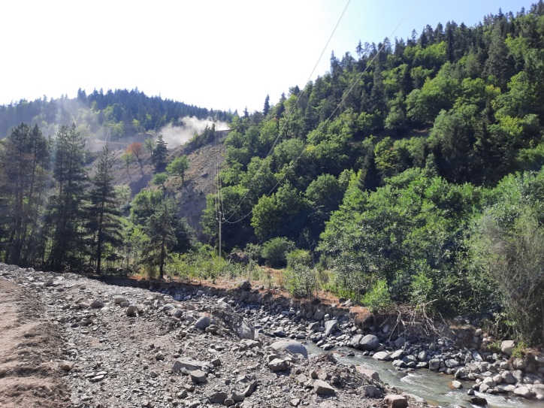  მილსადენის დერეფანი  ელექტროგადამცემი ხაზი | 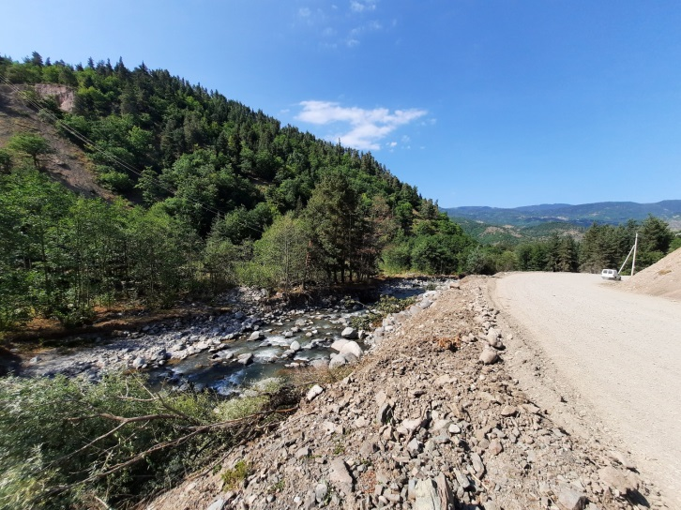  ბათუმი-ახალციხის საავტ. გზა  მილსადენის დერეფანი
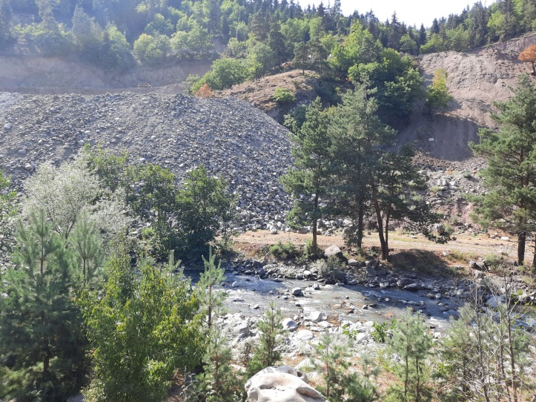  მიმდინარე საგზაო სამუშაოები | 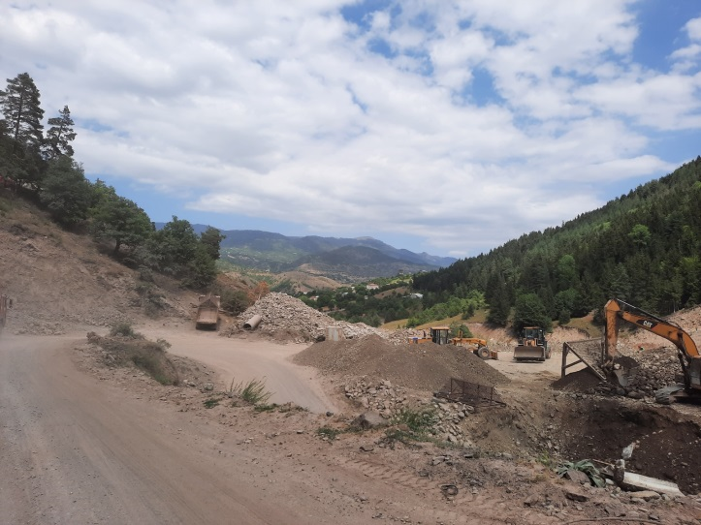  მიმდინარე საგზაო სამუშაოები  სოფ. ზარზმა
ექსპლუატაციის ეტაპზე შესამჩნევი იქნება ჰესის სააგრეგატო შენობის ტერიტორია. ზემოქმედების ძირითადი რეცეპტორები იქნებიან სოფ. ზარზმის მაცხოვრებლები და გზაზე მოძრავი მგზავრები. ასევე ეს ტერიტორია შესაძლებელია გამოჩნდეს ზარზმის მონასტრის ზოგიერთი ადგილიდან. მნიშვნელოვანი შემამსუბუქებელი გარემოებაა მიწისქვეშა სადერივაციო-სადაწნეო სისტემის გამოყენება. სამუშაოების დასრულების შემდგომ გათვალისწინებული იქნება ჰესის სააგრეგატო შენობის მიმდებარე პერიმეტრის გამწვანება და კეთილმოწყობა, რაც შერბილების ერთ-ერთი მნიშვნელოვანი კომპონენტი იქნება.
საერთო ჯამში საქმიანობის განხორციელების რომელიმე ეტაპზე მნიშვნელოვან და შეუქცევად ზემოქმედებას ადგილი არ ექნება. ზემოქმედების მართვა შესაძლებელი იქნება სათანადო გარემოსდაცვითი ღონისძიებების გატარებით, რაც წინასწარი შეფასებით ნეგატიურ ზემოქმედებას დაბალ მნიშვნელობამდე შეინარჩუნებს მთლიანი სასიცოცხლო ციკლის განმავლობაში.

შერბილების ღონისძიებების წინასწარი მონახაზი
საქმიანობის ეტაპი | შერბილების ღონისძიებები
მიზანი - ვიზუალურ-ლანდშაფტური ზემოქმედების შემცირება
პროექტირება | შენობა-ნაგებობების შეღებვისთვის გარემოსთან შეხამებული ფერების გამოყენება;
მშენებლობა | დროებითი ნაგებობებისთვის გარემოსთან შეხამებული ფერების გამოყენება;  დროებითი კონსტრუქციების, მასალების და ნარჩენების (მათ შორის ნაყარი გრუნტის) მოსახლეობიდან მოშორებით, შეძლებისდაგვარად შეუმჩნეველ ადგილებში განთავსება;  სამშენებლო დერეფნის საზღვრების მკაცრი დაცვა, მცენარეული საფარის მაქსიმალურად შენარჩუნება;  ტრანსპორტისა და ტექნიკისთვის განსაზღვრული სამოძრაო გზების დერეფნის დაცვა;  სანიტარულ-ეკოლოგიური პირობების დაცვა;  სამუშაოების დასრულების შემდგომ დაზიანებული უბნების რეკულტივაცია;
ექსპლუატაცია | ტრანსპორტისა და ტექნიკისთვის განსაზღვრული სამოძრაო გზების დაცვა;  სააგრეგატო შენობის მომიჯნავე ადგილების გამწვანება და მწვანე საფარის მოვლა-პატრონობა;  სააგრეგატო შენობის ფერის და დიზაინის სათანადოდ შერჩევა.
ლიკვიდაცია | დემონტაჟის შემთხვევაში ტერიტორიის რეკულტივაციის პროექტის მომზადება  სხვა - მშენებლობის ეტაპის ანალოგიურია.

ნარჩენების წარმოქმნით და გავრცელებით მოსალოდნელი ზემოქმედება
საქმიანობის განხორციელების პროცესში როგორც რაოდენობრივი, ისე სახეობრივი თვალსაზრისით ნარჩენები წარმოიქმნება ძირითადად მშენებლობის ეტაპზე. გარკვეული სახის ნარჩენების (მათ შორის სახიფათი) გენერირებას ადგილი ექნება ექსპლუატაციის ეტაპზე. მსგავსი პროექტების მაგალითზე ცხრილში 3.3.10.1. წარმოდგენილია მოსალოდნელი ნარჩენების ჩამონათვალი, მიახლოებითი რაოდენობების მითითებით.
ცხრილი 3.3.10.1. საქმიანობის განხორციელების პროცესში მოსალოდნელი ნარჩენების მიახლოებითი ჩამონათვალი
№ | ნარჩენის დასახელება | კოდი | განზ. | მიახლოებითი რაოდნეობა (წელიწადში)
 |  |  |  | მშენებლობის ეტაპი | ექსპლუატაციის ეტაპი
 | ნარჩენი საღებავი და ლაქი, რომელიც შეიცავს ორგანულ გამხსნელებს ან სხვა საშიშ ქიმიურ ნივთიერებებს | 08 01 11* | კგ | 20-30 | 10-20
 | ნარჩენი საღებავი და ლაქი | 08 01 12 | კგ | 20-30 | 10-20
 | სხვა ჰიდრავლიკური ზეთები (მაგალითად ჰიდროტურბინების და ტრანსფორმატორების ზეთები) | 13 01 13* | კგ | - | 1000-2000
 | ძრავისა და კბილანური გადაცემის კოლოფის ადვილად ბიოდეგრადირებადი ზეთები და სხვა ზეთოვანი ლუბრიკანტები და ძრავისა და კბილანური გადაცემის კოლოფის სხვა ზეთები და სხვა ზეთოვანი ლუბრიკანტები | 13 02 07* და  13 02 08* | კგ | 30-50 | 10-20
 | ქაღალდისა და მუყაოს შესაფუთი მასალა | 15 01 01 | კგ | 150-200 | 30-50
 | ხის შესაფუთი მასალა | 15 01 03 | კგ | 50-100 | 10-20
 | შესაფუთი მასალა, რომელიც შეიცავს საშიში ქიმიური ნივთიერებების ნარჩენებს ან/და დაბინძურებულია საშიში ქიმიური ნივთიერებებით | 15 01 10* | კგ | 20-30 | 10-20
 | აბსორბენტები, ფილტრის მასალები (ზეთის ფილტრების ჩათვლით, რომელიც არ არის განხილული სხვა კატეგორიაში), საწმენდი ნაჭრები და დამცავი ტანისამოსი, რომელიც დაბინძურებულია საშიში ქიმიური ნივთიერებებით | 15 02 02* | კგ | 30-50 | 10-20
 | განადგურებას დაქვემდებარებული საბურავები | 16 01 03 | კგ | 200-300 | 50-100
 | ზეთის ფილტრები | 16 01 07* | კგ | 20-30 | 10-20
 | ხე | 17 02 01 | მ³ | 30-40 | 2-4
 | პლასტმასი | 17 02 03 | კგ | 50-100 | 10-20
 | შერეული ლითონები | 17 04 07 | კგ | 150-300 | 30-40
 | კაბელები, რომლებიც შეიცავს ნავთობს, ფისს და სხვა სახიფათო ნივთიერებებს | 17 04 10* | კგ | 100-150 | 100-150
 | გრუნტი, რომელიც არ გვხვდება 17 05 05 პუნქტში (გამონამუშევარი ქანები) | 17 05 06 | მ³ | 22000 | -
 | ნალექები, რომლებიც შეიცავს სახიფათო ნივთიერებებს საწარმოო ჩამდინარე წყლების ბიოლოგიური სხვა დამუშავებისგან | 19 08 13* | მ³ | 850 | 530
 | საფეიქრო ნაწარმი (ქსოვილები) | 20 01 10 | კგ | 20-30 | 10-20
ნარჩენების არასათანადო მართვამ შეიძლება გამოიწვიოს რიგი უარყოფითი ზემოქმედებები გარემოს სხვადასხვა რეცეპტორებზე, ასე მაგალითად:
ნარჩენების წყალში გადაყრას, ტერიტორიაზე მიმოფანტვას შესაძლოა მოყვეს წყლის და ნიადაგის დაბინძურება, ასევე ტერიტორიის სანიტარული მდგომარეობის გაუარესება და უარყოფითი ვიზუალური ცვლილებები;
სამშენებლო ნარჩენების არასათანადო ადგილას განთავსება შესაძლოა გახდეს გზების ჩახერგვის მიზეზი,შესაძლოა გამოიწვიოს ეროზიული პროცესები და ა.შ.
სახიფათო ნარჩენების არასათანადო მართვის შედეგად არსებობს ადამიანის ჯანმრთელობაზე და უსაფრთხოებაზე ზემოქმედების მომატებული რისკები.
საქმიანობის განხორციელების მშენებლობის და ექსპლუატაციის პროცესში გამოყოფილი იქნება პერსონალი, რომელიც მკაცრად გააკონტროლებს ნარჩენების მართვას. არასახიფათო ნარჩენები გატანილი იქნება რეგიონში მოქმედ მუნიციპალურ ნაგავსაყრელზე, გამონამუშევარი გრუნტი დასაწყობდება ამ მიზნით წინასწარ გამოყოფილ სანაყაროებზე და ჩაუტარდება რეკულტივაცია, ხოლო სახიფათო ნარჩენები გადაეცემა შესაბამისი ნებართვის მქონე კონტრაქტორებს.
გზშ-ს ეტაპზე, დაზუსტებული მონაცემების საფუძველზე შემუშავდება ნარჩენების მართვის გეგმა. ნარჩენების მართვის გეგმაში გაიწერება:
მოსალოდნელი ნარჩენების დაზუსტდებული მონაცემები;
ნარჩენების პრევენციისა და აღდგენისთვის გათვალისწინებული ღონისძიებები;
ნარჩენის შეგროვების და სეპარირების მეთოდები;
ნარჩენების დროებითი შენახვის მეთოდები და პირობები;
ნარჩენების ტრანსპორტირების მეთოდები და პირობები;
ნარჩენების დამუშავებისთვის გამოყენებული მეთოდები;
ნარჩენებზე კონტროლის მეთოდები;
სახიფათო ნარჩენების უსაფრთხო მართვის ზომები და სწავლების ღონისძიებები.

შერბილების ღონისძიებების წინასწარი მონახაზი
საქმიანობის ეტაპი | შერბილების ღონისძიებები
მიზანი - ნარჩენების რაოდენობის შემცირება და მათი მართვისას გარემოს დაბინძურების პრევენცია
პროექტირება | საპროექტო ნაგებობებისთვის მაქსიმალურად გამოყენებული იქნას ადვილად რეცირკულირებადი მასალები;  სააგრეგატო შენობის პროექტირებისას გათვალისწინებული იქნას სათანადოდ აღჭურვილი ნარჩენების შესანახი სათავსი;
მშენებლობა-ექსპლუატაცია | სამშენებლო და სხვა საჭირო მასალების შემოტანა მხოლოდ საჭირო რაოდენობით;  ნარჩენები რეგულარულად იქნება გატანილი სამშენებლო ბანაკ(ებ)იდან/სამშენებლო მოედნებიდან/ჰესის სააგრეგატო შენობიდან და სხვა უბნებიდან;  სახიფათო და არასახიფათო ნარჩენები განთავსდება ცალ-ცალკე, შესაბამისი წარწერის მქონე კონტეინერებში;  მოხდება ნარჩენების შეძლებისდაგვარად ხელმეორედ გამოყენება;  სახიფათო ნარჩენები გადაეცემა შესაბამისი ნებართვის მქონე კონტრაქტორებს. აუცილებლად გაკონტროლდება კონტრაქტორის შემდგომი ქმედებები ნარჩენების უტილიზაციასთან დაკავშირებით;  საყოფაცხოვრებო და სხვა არასახიფათო ნარჩენები გატანილი იქნება ადგილობრივ ნაგავსაყრელზე;  ექსკავრირებული მასალის მართვის პროცესში დაცული უნდა იყოს შესაბამისი პირობები:  ექსკავირებული გრუნტის მაქსიმალურად გამოყენება გზების მშენებლობა-რეაბილიტაციის პროცესში, ნაპირდამცავი სამუშაოებისთვის და სხვ.;  ექსკავირებული გრუნტის დასაწყობება წინასწარ გამოყოფილ სანაყაროებზე. სანაყაროების მოწყობის საკითხი შეთანხმდება ადგილობრივ ხელისუფლებასთან. სანაყაროების ზედაპირს ჩაუტარდება რეკულტივაცია;  სამუშაოების დასრულების შემდგომ ტერიტორიები დასუფთავდება და გატანილი იქნება ყველა მასალა და ნარჩენი;  ნარჩენების მართვისათვის გამოიყოფა სათანადო მომზადების მქონე პერსონალი;  პერსონალს ჩაუტარდება ინსტრუქტაჟი;
ლიკვიდაცია | მშენებლობის ეტაპის ანალოგიურია.

სოციალურ-ეკონომიკურ გარემოზე ნეგატიური ზემოქმედება

განსახლება, კერძო ნაკვეთების ან საკუთრების გამოყენების საჭიროება
ზარზმა ჰესის პროექტის დერეფანი დასახლებულ ზონებში არ გადის. პროექტი არ საჭიროებს საკარმიდამო ნაკვეთების გამოყენებას და შესაბამისად ფიზიკური განსახლება მოსალოდნელი არ არის.
ჰიდროტექნიკური ნაგებობების დერეფნის უდიდესი ნაწილი გადის სახელმწიფო საკუთრებაში არსებულ მიწებზე (ძირითადად სატყეო ფონდის ტერიტორია). შედარებით განსხვავებულია მილსადენის ბოლო მონაკვეთის დერეფანი. ამ ეტაპზე განსაზღვრული ტრასის მიხედვით მილსადენის ბოლო მონაკვეთის (ბათუმი-ახალციხის საავტ. გზის გადაკვეთის შემდგომ) სამშენებლო დერეფნის საზღვრებში შეიძლება მოექცეს 3-4 კერძო ნაკვეთი (იხ. ნახაზი 3.3.11.1.). თუმცა საკითხი დაზუსტდება გზშ-ს ეტაპზე, ტრასის მიმართულების და საზღვრების განსაზღვრის შემდგომ.
გარდა ამისა, კერძო საკუთრებაში არსებული მიწის ნაკვეთების გამოყენება შესაძლოა საჭირო გახდეს დროებით, სამშენებლო ბანაკების ან სანაყაროს მოწყობის მიზნით.
საპრექტო დერეფნის საერთო ფართობის სიმცირიდან გამომდინარე კერძო ნაკვეთების გამოყენება მოხდება ერთეულ შემთხვევებში. ყოველ ასეთ შემთხვევაში მესაკუთრეებთან იწარმოებს ინდივიდუალური მოლაპარაკებები და ყველა ბენეფიციარი უზრუნველყოფილი იქნებიან სათანადო (სამართლიანი) კომპენსაციით. საქმიანობის ნებისმიერ ეტაპზე იწარმოებს საჩივრების განხილვის ქმედითუნარიანი მექანიზმი. მოსახლეობიდან საჩივრების შემოსვლის შემთხვევაში უმოკლეს დროში მოხდება შესაბამისი რეაგირება.
ნახაზი 3.3.11.1. მილსადენის დერეფნის მონაკვეთი, რომელიც გაივლის კერძო ნაკვეთების სახღვრებში და შესაძლოა საჭირო გახდეს მიწების შესწყიდვა
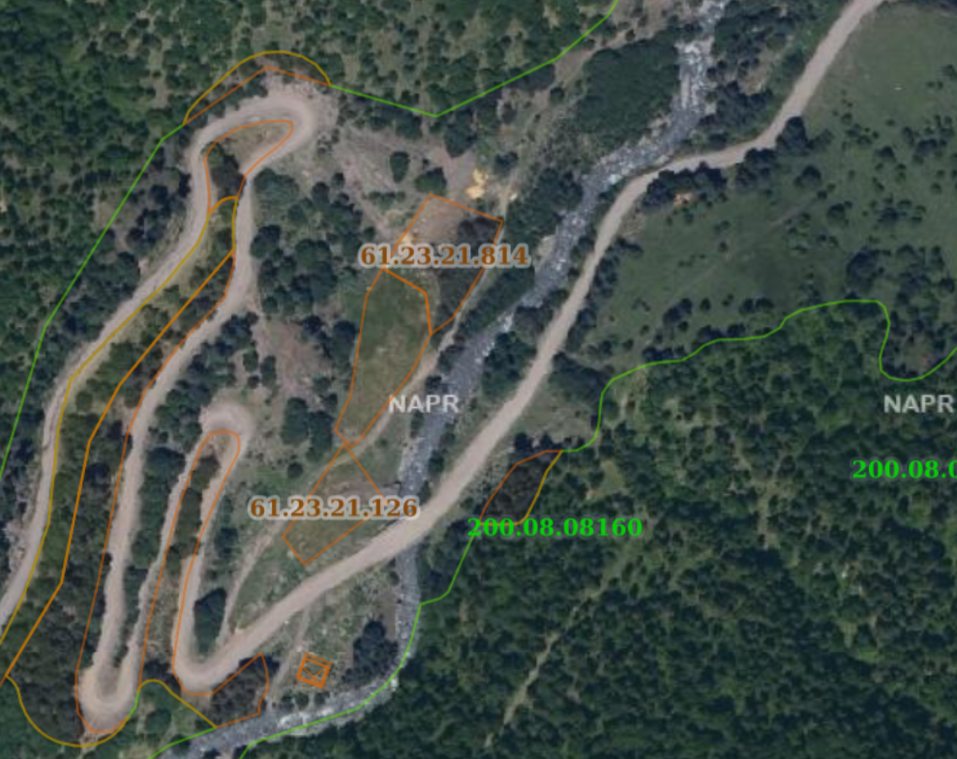
კერძო ნაკვეთები
კერძო ნაკვეთები
კერძო ნაკვეთები
მილსადენის მიახლოებითი დერეფანი
წყარო: საჯარო რეესტრის ეროვნული სააგენტო
დეტალური პროექტირების პროცესში, საპროექტო დერეფნის და დროებითი ინფრასტრუქტურის (ბანაკები/სანაყაროები) განლაგების დაზუსტების შემდგომ შესაძლებელია გამოიკვეთოს კერძო საკუთრებაში არსებული სხვა მიწების დროებითი, ან ძალზედ დაბალი ალბათობით მუდმივი გამოყენება.
საერთო ჯამში მოსალოდნელია, რომ განსახლებასთან და კერძო საკუთრებასთან დაკავშირებული ნეგატიური ზემოქმედება, საჭიროების შემთვევაში საკომპენსაციო ღონისძიებების გატარების პირობებში, დაბალ მნიშვნელობას არ გასცდება. კერძო საკუთრებაზე პოტენციური ზემოქმედების შესწავლა გაგრძელდება გზშ-ს ეტაპზეც.

ადგილობრივ ბუნებრივ რესურსებზე ხელმისაწვდომობის შეზღუდვა
დაგეგმილი საქმიანობის სპეციფიკის და ადგილმდებარეობის ფონური მდგომარეობიდან გამომდინარე ბუნებრივ რესურსებზე ხელმისაწვდომობის შეზღუდვის რისკები შესაძლებელია განხილული იქნას შემდეგი მიმართულებით:
ტყის რესურსებზე ხელმისაწვდომობის შეზღუდვა;
საძოვრებზე (ასევე სათიბებზე) ხელმისაწვდომობის შეზღუდვა;
წყლის რესურსებზე ხელმისაწვდომობის შეზღუდვა.
ჩამოთვლილთაგან პირველი ორი მეტად დამახასიათებელი იქნება მშენებლობის ეტაპისთვის. თუმცა აქვე ხაზგასასმელია, რომ წინასწარი შეფასებით საპროექტო დერეფანში (დროებითი ნაგებობების განთავსების სავარაუდო ტერიტორიების ჩათვლით) მაღალი მნიშვნელობის მქონე ასეთი რესურსები წარმოდგენილი არ არის. ზოგადად საპროექტო დერეფნის საერთო ფართობი, რომლებიც ჰიდროტექნიკური ნაგებობების განთავსებისთვის არის საჭირო, ძალზედ მცირეა.
მიუხედავად ამისა საკითხის გათვალისწინება აუცილებელი იქნება საქმიანობის ორივე ეტაპზე. განსაკუთრებული ყურადღება მიექცევა სანაყაროების ტერიტორიას. მიწის სამუშაოები და ამ სამუშაოების შედეგად ექსკავირებული მასალის მართვა განხორციელდება ისე, რომ მაქსიმალურად შენარჩუნდეს ადგილობრივი მოსახლეობის ხელმისაწვდომობა საძოვრებზე და ადგილი არ ჰქონდეს ნეგატიურ სოციალურ ზემოქმედებას. აღნიშნული მიზნით გატარდება შემდეგი ღონისძიებები:
სამშენებლო სამუშაოების მიმდინარეობის პროცესში მაქსიმალურად უზრუნველყოფილი იქნება მოსახლეობის და შინაური ცხოველების თავისუფალი გადაადგილების შესაძლებლობა. ცალკეულ შემთხვევაში გადაადგილების შეფერხების რისკების შესახებ სათანადო ინფორმაცია მიეწოდება ადგილობრივ მოსახლეობას და გაეწევათ დახმარება ალტერნატიული საშუალებების მოძიებაში;
ექსკავირებული მასალის მართვა განხორციელდება ისე, რომ არ მოხდეს სანაყაროებისთვის გამოყოფილი ტერიტორიების ერთიანად ათვისება: სანაყაროების პერიმეტრი პირობითად დაიყოფა უბნებად და თითოეულ უბანი განკუთვნილი იქნება კონკრეტული სამშენებლო მოედნიდან ექსკავირებული მასალის დასაწყობებისთვის. გარკვეულ უბანზე პირველი ფენის (მსხვილფრაქციული მასალა) დასაწყობების შემდგომ, ზემოდან განთავსდება შედარებით მცირე ზომის მასალა და ასე შემდეგ, სანამ ნაყარი არ მიაღწევს დასაშვებ სიმაღლეს. პარალელურ რეჟიმში განხორციელდება ყოველი დასაწყობებული ფენის დატკეპნა. სანაყაროების გარკვეული უბნის შევსების შემდგომ მოხდება მისი ზედაპირზე ნაყოფიერი ფენის მოწყობა. ექსკავირებული მასალის დასაწყობება გაგრძელდება სხვა უბანზე. თითოეული უბნის ათვისების დროს მოსახლეობას ექნება შესაძლებლობა საძოვრად გამოიყენოს სანაყაროსთვის მონიშნული სხვა უბნები;
მნიშვნელოვანია, რომ სამუშაოების მიმდინარეობის პროცესში ექსკავირებული მასალის ნაწილი პარალელურად გამოყენებული იქნება გზების მოწესრიგებისთვის, ჰესის სააგრეგატო შენობის ვაკისის მოწყობისთვის და ნაპირსამაგრი სამუშაოებისთვის. რაც ხელს შეუწყობს სანაყაროების ეტაპობრივ ათვისებას და საძოვრებზე ხელმისაწვდომობას;
სანაყაროების ზედაპირების სათანადო რეკულტივაციის პირობებში სავარაუდოა, რომ ამ ტერიტორიების ძველი დანიშნულებით გამოყენება შესაძლებელი იქნება 1-2 წელიწადში. გარდა ამისა, საპროექტო მილსადენი იქნება მიწისქვეშა. მისი დერეფანი გასუფთავებული იქნება დიდი ზომის ლოდებისაგან და შეძლებისდაგვარად ჩაუტარდება რეკულტივაცია. ასე, რომ მოსალოდნელია გარკვეული პერიოდის შემდგომ ამ ტერიტორიებმაც შეიძინონ ანალოგიური დანიშნულება.
ვინაიდან პროექტი შეეხება ჰიდროენერგეტიკულ ობიექტს, ექსპლუატაციის ეტაპზე გასათვალისწინებელი საკითხია წყალაღების გამო ადგილობრივი მოსახლეობის ხელმისაწვდომობის შეზღუდვა მდ. ძინძესწყლის ბუნებრივ ჩამონადენზე. წინასწარი შეფასებით (საპროექტო დერეფნის დათვალიერების შედეგად) სათავე კვანძიდან სააგრეგატო შენობამდე მონაკვეთში რაიმე წყალმომხმარებელი ობიექტები არ ფიქსირდება. თუმცა საკითხი ექვემდებარება დეტალურ შესწავლას გზშ-ს ეტაპზე და საჭიროების შემთხვევაში გატარდება შესაბამისი შერბილების/საკომპენსაციო ღონისძიებები.
საერთო ჯამში ადგილობრივ ბუნებრივ რესურსებზე ხელმისაწვდომობის შეზღუდვის რისკები არ არის მაღალი. ამ მიმართულებით პროექტი არ მოითხოვს განსაკუთრებული საკომპენსაციო ღონისძიებების გატარებას. თუმცა სამივე მიმართულებით დამატებითი შეფასება წარმოდგენილი იქნება გზშ-ს ეტაპზე.

ზემოქმედება ტურიზმზე და რეკრეაციულ ადგილებზე
ტურისტული თვალსაზრისით პროექტო დერეფანი მაღალი ღირებულებით არ გამოირჩევა. წინასწარი შეფასებით მშენებლობის და ექსპლუატაციის პროცესში ტურიზმზე ნეგატიური ზემოქმედება მოსალოდნელი არ არის და ამ მხრივ მნიშვნელოვანი შერბილების ღონისძიებების გატარების საჭიროება არ დგას.
აღნიშვნას საჭიროებს მილსადენის დერეფნის ერთი მონაკვეთი, რომლის მომიჯნავედ წარმოდგენილია მცირე ზომის საპიკნიკე უბანი (იხ. სურათები 3.3.11.3.1.). ტერიტორიის მიახლოებითი კოორდინატებია: X – 303549; Y – 4616005. სამშენებლო სამუშაოებმა შესაძლებელია შეზღუდოს ამ ადგილზე წვდომა ან საჭირო გახდეს ტერიტორიის გამოყენება. პროექტში გათვალისწინებული იქნება ამ ადგილის აღდგენის ან კეთილმოწყობის სამუშაოები.
სურათები 3.3.11.3.1. საპიკნიკე ადგილი მილსადენის დერეფნის მომიჯნავედ
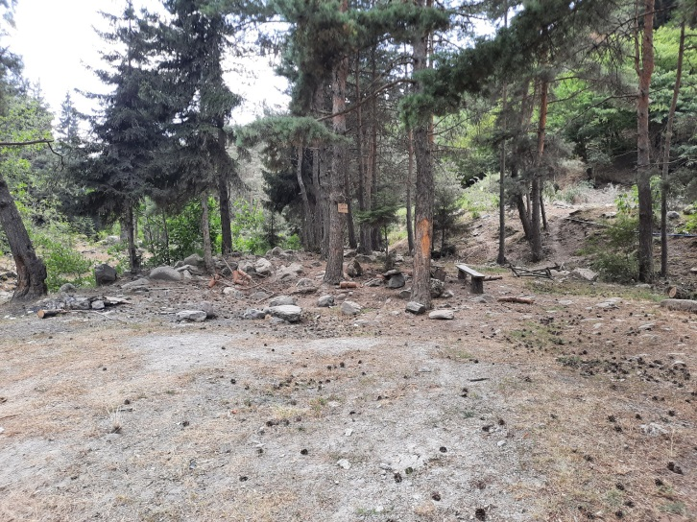 | 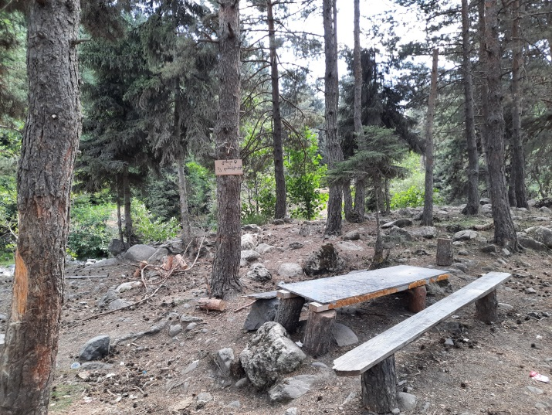

სატრანსპორტო ინფრასტრუქტურის გაუარესება, სამოძრაო გზების ბლოკირება
პროექტის განხორციელების პროცესში (კერძოდ მილსადენის გაყვანის, მიმდინარე სამუშაოების თუ სატრანსპორტო გადაადგილებების პროცესში) შესაძლოა ადგილი ჰქონდეს გადაადგილების შეფერხებას. ზემოქმედებას დაექვემდებარება ბათუმი-ახალციხის შიდასახელმწიფოებრივი მნიშვნელობის გზა. აღსანიშნავია, რომ დღეისათვის მიმდინარეობს გზის რეაბილიტაცია და დერეფნის გაფართოება. ზარზმა ჰესის პროექტის განხორციელების მომენტისთვის საგზაო სამუშაოები დიდი ალბათობით დასრულებული იქნება.
ზემოქმედების შემცირებისთვის სამუშაოების განმახორციელებელს ექნება მჭიდრო კომუნიკაცია ადგილობრივ მოსახლეობასთან. ხანგრძლივი შეფერხებების შემთხვევაში წინასწარ ეცნობება მოსახლეობას დაგეგმილი სამუშაოების შესახებ.
მშენებლობის დასრულების შემდგომ ადგილობრივი მოსახლეობისთვის თავისუფალი გადაადგილების შეზღუდვის რისკები აღარ იარსებებს. წესრიგში იქნება მოყვანილი კონკრეტულად ჰესის მშენებლობისას ინტენსიურად გამოყენებული მეორადი გზები.

ადამიანის ჯანმრთელობა და უსაფრთხოება
როგორც მშენებლობის, ასევე ექსპლუატაციის პროცესში მომსახურე პერსონალის და ადგილობრივი მოსახლეობის ჯანმრთელობასა და უსაფრთხოებაზე ზემოქმედების რისკები შეიძლება დაკავშირებული იყოს გაუთვალისწინებელ შემთხვევებთან. სხვა სახის ზემოქმედებები, ისეთები როგორიცაა ხმაურის გავლენა, ჰაერის ხარისხის გაუარესება და სხვ, შესაბამისი შერბილების ღონისძიებების პირობებში არ იქნება მნიშვნელოვანი.
გაუთვალისწინებელი შემთხვევები გულისხმობს, სატრანსპორტო ავარიას, ელექტროშოკით გამოწვეულ დაზიანებას, სიმაღლიდან ჩამოვარდნას, დანადგარ-მექანიზმებთან მუშაობისას უბედურ შემთხვევებს და სხვ. ასეთი სახის რისკების პრევენციის მიზნით, უსაფრთხოების ნორმების შესრულებას განსაკუთრებული ყურადღება მიექცევა. ამ მიზნით გამოყოფილი იქნება შესაბამისი კომპეტენციის მქონე პერსონალი. პროექტის განხორციელების პროცესში ჯანმრთელობისთვის საშიში ყველა სახიფათო უბანი იქნება შემოღობილი და მკაცრად გაკონტროლდება ტერიტორიაზე გადაადგილებულ პირთა ვინაობა.
მნიშვნელოვანია, რომ დასაქმებულთა უმრავლესობა იქნება ადგილობრივი, რაც ამცირებს გადამდებ დაავადებათა გავრცელების რისკებს. მშენებელი კონტრაქტორის მიერ გამოყოფილი ჯანმრთელობის და უსაფრთხოების ოფიცერი გააკონტროლებს სამუშაოების წარმოების პროცესში უსაფრთხოების პირობებს.

შერბილების ღონისძიებების წინასწარი მონახაზი
საქმიანობის ეტაპი | შერბილების ღონისძიებები
მიზანი - კერძო საკუთრების გამოყენების შემთხვევაში მოსახლეობის უკმაყოფილების პრევენცია
მშენებლობა | ინდივიდუალური შეთანხმებების გაფორმება მესაკუთრეებთან;  სამუშაოების დასრულების შემდგომ გამოყენებული ნაკვეთის/ინფრასტრუქტურუის აღდგენა და მესაკუთრისთვის ჩაბარება გამართულ/რეკულტივირებულ მდგომარეობაში;  იწარმოებს საჩივრების განხილვის ქმედითუნარიანი მექანიზმი. მოსახლეობიდან საჩივრების შემოსვლის შემთხვევაში უმოკლეს დროში მოხდება შესაბამისი რეაგირება.
ექსპლუატაცია | ამ ეტაპზე არსებული ინფორმაციით შერბილებას არ საჭიროებს.
ლიკვიდაცია | მშენებლობის ეტაპის ანალოგიურია.
მიზანი - მოსახლეობის ადგილობრივ რესურსებზე ხელმისაწვდომობის უზრუნველყოფა
მშენებლობა | სამშენებლო სამუშაოების მიმდინარეობის პროცესში მაქსიმალურად უზრუნველყოფილი იქნება მოსახლეობის და შინაური ცხოველების თავისუფალი გადაადგილების შესაძლებლობა. ცალკეულ შემთხვევაში გადაადგილების შეფერხების რისკების შესახებ სათანადო ინფორმაცია მიეწოდება ადგილობრივ მოსახლეობას და გაეწევათ დახმარება ალტერნატიული საშუალებების მოძიებაში;  ექსკავირებული მასალის მართვა განხორციელდება ისე, რომ არ მოხდეს სანაყაროებისთვის გამოყოფილი ტერიტორიების ერთიანად ათვისება: სანაყაროების პერიმეტრი პირობითად დაიყოფა უბნებად და თითოეულ უბანი განკუთვნილი იქნება კონკრეტული სამშენებლო მოედნიდან ექსკავირებული მასალის დასაწყობებისთვის. გარკვეულ უბანზე პირველი ფენის (მსხვილფრაქციული მასალა) დასაწყობების შემდგომ, ზემოდან განთავსდება შედარებით მცირე ზომის მასალა და ასე შემდეგ, სანამ ნაყარი არ მიაღწევს დასაშვებ სიმაღლეს. პარალელურ რეჟიმში განხორციელდება ყოველი დასაწყობებული ფენის დატკეპნა. სანაყაროების გარკვეული უბნის შევსების შემდგომ მოხდება მისი ზედაპირზე ნაყოფიერი ფენის მოწყობა. ექსკავირებული მასალის დასაწყობება გაგრძელდება სხვა უბანზე. თითოეული უბნის ათვისების დროს მოსახლეობას ექნება შესაძლებლობა საძოვრად გამოიყენოს სანაყაროსთვის მონიშნული სხვა უბნები;  მნიშვნელოვანია, რომ სამუშაოების მიმდინარეობის პროცესში ექსკავირებული მასალის ნაწილი პარალელურად გამოყენებული იქნება გზების მოწესრიგებისთვის, ჰესის სააგრეგატო შენობის ვაკისის მოწყობისთვის და ნაპირსამაგრი სამუშაოებისთვის. რაც ხელს შეუწყობს სანაყაროების ეტაპობრივ ათვისებას და საძოვრებზე ხელმისაწვდომობას;  იწარმოებს საჩივრების განხილვის ქმედითუნარიანი მექანიზმი. მოსახლეობიდან საჩივრების შემოსვლის შემთხვევაში უმოკლეს დროში მოხდება შესაბამისი რეაგირება.
ექსპლუატაცია | სათავე ნაგებობიდან მუდმივად გაშვებული იქნება სათანადო რაოდენობის ეკოლოგიური ხარჯი. დაწესდება მუდმივი კონტროლი;  საჭიროების შემთხვევაში გატარდება დამატებითი შერბილების და საკომპენსაციო ღონისძიებები (წინასწარი შეფასებით ამის საჭიროება არ არსებობს.)
ლიკვიდაცია | მშენებლობის ეტაპის ანალოგიურია.
მიზანი - სატრანსპორტო ინფრასტრუქტურის ტექნიკური მდგომარეობის შენარჩუნება, საზოგადოებრივი გზების გადატვირთვის პრევენცია
მშენებლობა | სამუშაო საზღვრების დაცვა;  საზოგადოებრივ გზებზე მძიმე ტექნიკის გადაადგილების შეზღუდვა;  სატრანსპორტო გადაადგილებისთვის უსაფრთხო მარშრუტების შერჩევა;  საჭიროების შემთხვევაში მოსახლეობისთვის/მერიისთვის ინფორმაციის მიწოდება სატრანსპორტო ოპერაციების წარმოების დროის და პერიოდის შესახებ;  პროექტის გამო დაზიანებული გზების აღდგება, რათა ხელმისაწვდომი იყოს მოსახლეობისთვის;  მოსახლეობის საჩივრებზე დროული რეაგირება.
ექსპლუატაცია | საავტომობილო გზის მიმდებარე ფერდობზე დამცავი ნაგებობების გამოყენება.
ლიკვიდაცია | მშენებლობის ეტაპის ანალოგიურია.
მიზანი - ტურისტული მარშრუტების და რეკრეაციული ადგილების შენარჩუნება
მშენებლობა | საზოგადოებრივი გზების გადატვირთვის პრევენციული ღონისძიებების გატარება;  მილსადენის დერეფნის მომიჯნავედ არსებული საპიკნიკე ადგილის შენარჩუნება ან ამ ტერიტორიის საკომპენსაციოდ პროექტში ახალი ტერიტორიის კეთილმოწყობა ამავე დანიშნულებით;
მიზანი - შრომის უსაფრთხოების და ადამიანთა ჯანმრთელობის უზრუნველყოფა.
პროექტირება | სახიფათო უბნების პერიმეტრზე სათანადო ღობეების მოწყობა;
მშენებლობა-ექსპლუატაცია-ლიკვიდაცია | პერსონალისთვის ტრეინინგების ჩატარება უსაფრთხოებისა და შრომის დაცვის საკითხებზე;  პერსონალის მომარაგება პირადი დაცვის საშუალებებით;  სამშენებლო ტერიტორიაზე და ჰესის პერიმეტრზე გამაფრთხილებელი ნიშნების დაყენება;  ჯანმრთელობისათვის სახიფათო უბნების შემოღობვა;  სამუშაო ტერიტორიის საზღვრების დაცვა;  სატრანსპორტო საშუალებების მოძრაობის სიჩქარეების შეზღუდვა;  სამუშაო უბნებზე/სააგრეგატო შენობის ტერიტორიაზე პირველადი დახმარების საშუალებების არსებობა;  ელექტრო უსაფრთხოების დაცვა;  მასალებისა და ნარჩენების სათანადო მართვა;  გარემოს (ჰაერი, წყალი, ნიადაგი) დაბინძურების შერბილების ღონისძიებების ეფექტურად გატარება;  საინჟინრო-გეოდინამიკური პროცესების სათანადო მართვა.

დადებითი სოციალურ-ეკონომიკური ეფექტი

დამატებითი ელექტროენერგიის გამომუშავების შესაძლებლობა
საპროექტო ჰესი იქნება მცირე სიმძლავრის. მას ვერ ექნება წყლის დაგროვების ფუნქცია და ელექტროენერგიის გამომუშავება სრულად დამოკიდებული იქნება მდინარის ბუნებრივ ნაკადზე. აღსანიშნავია, რომ მდინარის ჩამონადენი მეტნაკლებად სტაბილურობით გამოირჩევა და ზამთრის პერიოდშიც შესაძლებელი იქნება ელექტროენერგიის გამომუშავება. საერთო ჯამში ჰესი გადამწყვეტ როლს ვერ ითამაშებს ქვეყნის ელექტროენერგიის წლიური ბალანსის გაუმჯობესებაში. თუმცა სამომავლოდ გათვალისწინებულ სხვა მცირე ჰესებთან ერთად საკმაოდ პოზიტიურ გავლენას იქონიებს შემდეგი მიმართულებებით: მნიშვნელოვანი იქნება, რომ ზამთრის პერიოდში გამომუშავებული ელექტროენერგიის დიდი ნაწილი მოხმარდება ადგილობრივ ბაზარს, ამასთანავე ზაფხულის სეზონზე გამომუშავებული ელექტროენერგია გავა ექსპორტზე. შემცირდება დატვირთვა რეგულირებად ჰესებზე, რომლებსაც შეუნარჩუნდებათ რესურსი უფრო მეტი ენერგია გამოიმუშაონ ზამთრის სეზონზე.

შემოსავლები ბიუჯეტში
როგორც პარაგრაფში 2.3.1. აღინიშნა, ჰესის ექსპლუატაციაში გაშვების შემდგომ მხოლოდ ქონების გადასახადის სახით მუნიციპალიტეტის ბიუჯეტში წლიურად შევა დაახლოებით 200 ათასი ლარი. გარდა ამისა, ბიუჯეტში დამატებითი თანხები შევა მოგების გადასახადის, მიწის გადასახადის და სხვა სახით. პროექტი თავის წვლილს შეიტანს სამშენებლო სექტორის გაქტიურებაში. მოსალოდნელია, რომ მშენებლობის დროს გარკვეული სახის მომსახურების გაწევა (პროექტში დასაქმებული პერსონალის კვება, სადღეღამისო განთავსება და სხვ.) პირდაპირ გაზრდის ადგილობრივი მოსახლეობის შემოსავლის წყაროებს.

დასაქმება
მშენებლობის ეტაპზე დასაქმებულთა რაოდენობა იქნება 100 კაცამდე, ექსპლუატაციის ეტაპზე კი ჯამში 20 ადამიანი. საშუალო და დაბალ პოზიციებზე სამუშაოზე აყვანის დროს უპირატესობა მიენიჭება ადგილობრივ მოსახლეობას. შესაბამისი კვალიფიკაციის არსებობის შემთხვევაში საქმიანობის განმახორციელებლისთვის ხელსაყრელი იქნება ადგილობრივების დასაქმება წამყვან პოზიციებზეც. საჭიროების შემთხვევაში ამ მიზნით საქმიანობის განმახორციელებელი უზრუნველყოფს შესაბამისი ტრეინინგების ჩატარებას ან სწავლების კურსის დაფინანსებას. შეიძლება ითქვას, რომ მოცემული პროექტი დადებით გავლენას მოახდენს მოსახლეობის შემოსავლების ზრდაზე, რაც თავის მხრივ მიგრაციის შემაფერხებელი ფაქტორი იქნება.

ინფრასტრუქტურის გაუმჯობესება
ჰესის დერეფანში გზების მოწყობა-რეაბილიტაციის შემდგომ იგი ხელმისაწვდომი იქნება ადგილობრივი მოსახლეობისთვის. მათ გაეზრდებათ შესაძლებლობა თავისუფლად გადაადგილდნენ ხეობაში და ისარგებლონ ტყის რესურსებით/საძოვრებით.

დამატებითი სოციალური პროექტები
მსგავსი ტიპის საქმიანობის პრაქტიკიდან გამომდინარე ინვესტორი მიმდებარე დასახლებული პუნქტების მოსახლეობისთვის განახორციელებს დამატებით სოციალურ პროექტებს. ეს შეიძლება იყოს რეკრეაციული ადგილების მოწყობა, სასწავლო-აღმზრდელობითი დაწესებულებების მშენებლობა-რეაბილიტაცია, კულტურული მემკვიდრეობის ძეგლების რეაბილიტაცია და ა.შ. დამატებით განსახორციელებელი სოციალურ პროექტები (რა თქმა უნდა ზარზმა ჰესის პროექტის საერთო ბიუჯეტის გათვალისწინებით) გამოიკვეთება სკოპინგის ანგარიშის საჯარო განხილვების და მოსახლეობასთან კომუნიკაციების ფარგლებში. დამატებითი ინფორმაცია ასახული იქნება გზშ-ს ანგარიშში.

ისტორიულ-კულტურულ და არქეოლოგიურ ძეგლებზე ზემოქმედება
ისტორიულ-კულტურული ძეგლებზე უარყოფითი ზემოქმედების განმსაზღვრელი ფაქტორებია დაცილების მანძილები და მშენებლობა-ექსპლუატაციისას გამოყენებული მეთოდები.
როგორც აღინიშნა, წინასწარი შეფასებით უშუალოდ საპროექტო დერეფანში რაიმე ისტორიულ-კულტურული მემკვიდერობის ძეგლი არ ხვდება. შესაბამისად მიწის სამუშაოებისას წარმოქმნილი ვიბრაციით კულტურული მეკვიდრეობის ძეგლების დაზიანება მოსალოდნელი არ არის.
ხეობის საპროექტო მონაკვეთში არქეოლოგიური მნიშვნელობის ობიექტების გვიანი გამოვლინების ალბათობა ძალზედ დაბალია. ამ მხრივ გასათვალისწინებელია დერეფნის სპეციფიკა (რომელიც მოიცავს მდინარის კალაპოტისპირა ტერასებს).
მიუხედავად ამისა, მასშტაბური საექსკავაციო სამუშაოები განხორციელდება სიფრთხილის ზომების დაცვით. მუშაობას გააკონტროლებს დამატებითი პერსონალი, რომელმაც უცხო (დაუდგენელი) ნივთის ან ადგილისათვის არადამახასიათებელი შრეების გამოვლენის შემთხვევაში დაუყოვნებლივ მოითხოვს საექსკავაციო სამუშაოების დროებითი შეჩერებას სიტუაციის გარკვევამდე. ფაქტის შესახებ დაუყოვნებლივ ეცნობება კულტურული მემკვიდრეობის დაცვის სააგენტოს, რომელიც საერთო პასუხისმგებლობას აიღებს საქმიანობაზე. სამუშაოების განახლება დასაშვები იქნება მხოლოდ სააგენტოდან წერილობითი ნებართვის მიღების შემდეგ.
ჰესის ექსპლუატაციისას გამოყენებული მეთოდები უხილავი არქეოლოგიური ძეგლების დაზიანების რისკებს პრაქტიკულად გამორიცხავს.

შერბილების ღონისძიებების წინასწარი მონახაზი
საქმიანობის ეტაპი | შერბილების ღონისძიებები
მიზანი - ხილული ისტორიულ-კულტურული ძეგლების დაცვა დაზიანებისაგან
პროექტირება | შერბილების ღონისძიებები საჭირო არ არის.
მშენებლობა | შერბილების ღონისძიებები საჭირო არ არის.
ექსპლუატაცია | შერბილების ღონისძიებები საჭირო არ არის.
ლიკვიდაცია | შერბილების ღონისძიებები საჭირო არ არის.
მიზანი - უხილავი არქეოლოგიური ძეგლების დაზიანების პრევენცია
პროექტირება | შერბილების ღონისძიებები საჭირო არ არის.
მშენებლობა | ექსკავაციის სამუშაოებისას სიფრთხილის ზომების მაქსიმალური დაცვა;  საპროექტო ტერიტორიის საზღვრების დაცვა;  ექსკავაციის სამუშაოებისას ხმაურისა და ვიბრაციის შერბილების ღონისძიებების გატარება;  ექსკავაციის სამუშაოების (საექსკავაციო ფართობის) მეთვალყურეობა დამატებითი პერსონალის მიერ;  ყოველი სამუშაო დღის დასაწყისში წინა დღით გაყვანილი თხრილების, ორმოების, ტრანშეების საფუძვლიანი შემოწმება და დაკვირვება უცხო (დაუდგენელი) ნივთის ან ადგილისათვის არადამახასიათებელი შრეების არსებობაზე;  ექსკავაციის სამუშაოებისას უცხო (დაუდგენელი) ნივთის ან ადგილისათვის არადამახასიათებელი შრეების გამოვლენის შემთხვევაში სამუშაოების დაუყოვნებლივ შეწყვეტა და კომპეტენტური პირის (კულტურული მემკვიდრეობის დაცვის სააგენტო) მოწვევა;  საექსკავაციო სამუშაოების განახლება მხოლოდ აღმოჩენილი ნივთის / შრეების არა ისტორიული ღირებულების დადასტურების შემდგომ;
ექსპლუატაცია | შერბილების ღონისძიებები საჭირო არ არის.
ლიკვიდაცია | შერბილების ღონისძიებები საჭირო არ არის.

კუმულაციური ზემოქმედება
კუმულაციური ზემოქმედება არის არსებული, დაგეგმილი და მომავალში გონივრულად მოსალოდნელი ქმედებების/პროექტების კომპლექსურ ეფექტი ბუნებრივ და სოციალურ გარემო ობიექტებზე. პრაქტიკული მოსაზრებიდან გამომდინარე კუმულაციური ზემოქმედების იდენტიფიცირება და მართვა, ანუ შეფასება შემოიფარგლება იმ სახის ეფექტებით, რომლებიც აღიარებულია მნიშვნელოვნად ან პოტენციურად საზოგადოების მნიშვნელოვან შეშფოთებას გამოიწვევს. არსებული და პოტენციური პროექტების ჯამურად გამოწვეულმა გარემოსდაცვითმა და სოციალურმა შედეგებმა, შეიძლება გაცილებით მნიშვნელოვანი ზემოქმედება მოახდინონ, ვიდრე ცალკე აღებული რომელიმე პროექტის განვითარებამ.
კუმულაციური ზემოქმედების შეფასების („CIA“) მთავარი მიზანი სწორედ მნიშვნელოვანი ღირებულების ბუნებრივ და სოციალურ კომპონენტებზე კომპლექსური ზემოქმედებების გამოვლენა და ამ ზემოქმედებების შემამცირებელი ღონისძიებების განსაზღვრაა. ზოგადად კუმულაციური ზემოქმედების შეფასებამ უნდა მოცვას შემდეგი ეტაპები:
პოტენციური ზეგავლენის არეალში ბუნებრივ და სოციალურ კომპონენტებზე ზემოქმედების მქონე სხვადასხვა პროექტების გამოვლენა:
კუმულაციური ზემოქმედების სივრცითი და დროითი საზღვრების დადგენა;
მნიშვნელოვანი ღირებულების ბუნებრივი და სოციალური კომპონენტების გამოვლენა და მათი არსებული მდგომარეობის შეფასება;
კუმულაციური ზემოქმედების შეფასება და მისი მნიშვნელობის განსაზღვრა;
კუმულაციური ზემოქმედების მნიშვნელობის საფუძველზე ადეკვატური სტრატეგიების, გეგმების და პროცედურების განსაზღვრა.
1. ბუნებრივ და სოციალურ კომპონენტებზე პოტენციური ზემოქმედების მქონე სხვა პროექტები: კუმულაციური ზემოქმედების წინასწარი შეფასების მიზნით სკოპინგის ეტაპზე საქმიანობის განხორციელების არეალში შესრულებული წინასწარი კვლევის შედეგად დადგინდა ის საქმიანობები, რომლებმაც შეიძლება გარემოს სხვადასხვა რეცეპტორებზე კუმულაციური ეფექტი გამოიწვიონ. ამ ეტაპზე მოპოვებული ინფორმაციით ყველაზე მნიშვნელოვანია მიმდინარე საგზაო სამუშაოები, რომელიც საგრძნობ გავლენას ახდეს მიმდებარე არეალის ბუნებრივ და სოციალურ-ეკონომიკურ გარემოზე.
სხვა პროექტების შესახებ ინფორმაციის მოძიება ვერ მოხერხდა. თუმცა შესწავლა გაგრძელდება გზშ-ს ეტაპზეც და საჭიროების შემთხვევაში კუმულაციური ზემოქმედების შეფასების ფარგლებში განხილული იქნება სხვა პროექტებიც.
2. კუმულაციური ზემოქმედების სივრცითი და დროითი საზღვრების დადგენა: განსახილველი საქმიანობა შეეხება ბუნებრივ ჩამონადენზე მომუშავე მცირე სიმძლავრის პროექტს, რომელიც მიწის, რკინა-ბეტონის სამუშაოებს, ტექნიკისა და სატტრანსპორტო საშალებების გამოყენებას ითვალისწინებს. პროექტის მიახლოებითი ხანგრძლივობაა 2 წელი და სავარაუდოდ მოიცავს 2023-2024 წლებს.
მიმდინარე საგზაო სამუშაოების ფარგლებში ასევე ინტენსიურად ხდება მძიმე ტექნიკის და სატრანსპორტო საშუალებების გამოყენება. ხდება ფერდობების დამუშავება გზის გაფართოების მიზნით. დიდი ალბათობით ზარზმა ჰესის პროექტის დაწყების მომენტში საზგაო სამუშაოები დასრულებული იქნება.
3. მნიშვნელოვანი ღირებულების ბუნებრივი და სოციალური კომპონენტები: განსახილველ პროექტებთან მიმართებაში მნიშვნელოვანი ღირებულების ბუნებრივი და სოციალური კომპონენტებია ტყის რესურსები, სათიბ-საძოვრები (განსაკუთრებით ფუჭი გამონამუშევარი ქანების მართვის პროცესში), ასევე გეოლოგიური გარემო და ბიომრავალფეროვნება. როგორც აღინიშნა, დიდი ალბათობა რომ მოცმეული პროექტების სამშენებლო სამუშაოები დროში არ დაემთხვევა ერთმანეთს. შესაბამისად გარემოს ხარისხობრივი მდგომარეობის გაუარესების კუთხით (მაგ. ემისიები, ხმაურის გავრცელება, წყლის დაბინძურება და ა.შ.) კუმულაციური ზემოქმედების რისკები არ არის მაღალი.
5. კუმულაციური ზემოქმედებების მართვის სტრატეგიის წინასწარი მონახაზი: უმეტესი მიმართულებით პროექტების განხორციელებით მოსალოდნელი კუმულაციური ზემოქმედება მართვის განსაკუთრებულ ღონისძიებებს არ საჭიროებს. მათ შორის ყველაზე გასათვალისწინებელია ფუჭი გამონამშევარი ქანების სათანადო მართვა და სანაყაროების ზედაპირების რეკულტივაციის სამუშაოები.

შესაძლო ავარიული სიტუაციები
დაგეგმილი საქმიანობის სპეციფიკიდან, მშენებლობის და ექსპლუატაციის მეთოდებიდან გამომდინარე ძირითადი სახის ავარიული სიტუაციები შეიძლება იყოს:
ჰესის ნაგებობების (სათავე, მილსადენი და სხვ.) ავარიული დაზიანება, რომელმაც საფრთხე შეიძლება შეუქმნას ადამიანის უსაფრთხოებას, ქვედა ბიეფში არსებულ ობიექტებს, გარემოს ხარისხობრივ მდგომარეობას და ა.შ.
ხანძარი;
ნავთობპროდუქტების და სხვა სახის დამაბინძურებელი ნივთიერებების დაღვრა-გავრცელება. გარემოს ობიექტების უეცარი დაბინძურება;
უსაფრთხოებასთან დაკავშირებული შემთხვევები.
ჩამოთვლილი ავარიული სიტუაციები შეიძლება წარმოიქმნას საქმიანობის ნებისმიერ ეტაპზე, თუმცა ნაგებობების ავარიული დაზიანების რისკი დამახასიათებელია ექსპლუატაციის ეტაპისთვის. საერთაშორისო პრაქტიკიდან გამომდინარე ავარიებზე რეაგირება მოიცავს 5 ძირითად საფეხურს, ესენია:
ინციდენტის დაფიქსირება;
ინციდენტის მასშტაბის შეფასება;
ინციდენტის შესახებ ინფორმაციის გადაცემა, დახმარების მოთხოვნა და საჭირო შიდა რესურსების მობილიზება;
ინციდენტის აღმოფხვრის/ნეგატიური შედეგების მასშტაბების შემცირების ღონისძიებები;
ინციდენტის დასრულების შემდგომი ღონისძიებები.
ვინაიდან პროექტი შეეხება მცირე სიმძლავრის ჰიდროელექტროსადგურს, დაბალი სიმაღლის დამბებით, ხოლო საქმიანობა არ მოთხოვს დამაბინძურებელი/ ხანძარსაშიში ნივთიერებების დიდი რაოდენობით შენახვას, მასშტაბური ავარიული სიტუაციები მოსალოდნელი არ არის. ავარიული სიტუაციების მართვა ძირითადად შესაძლებელი იქნება საკუთარი რესურსებით.
გზშ-ს ანგარიშში წარმოდგენილი იქნება ავარიულ სიტუაციებზე რეაგირების დეტალური გეგმა.

ნარჩენი ზემოქმედება
წინასწარი შეფასებით შეიძლება ითქვას, რომ არცერთი სახის ნარჩენი ზემოქმედება არ იქნება საშუალოზე მაღალი მნიშვნელობის. ხშირ შემთხვევაში შემარბილებელი ღონისძიებები იქნება ეფექტური და საკომპენსაციო ღონისძიებების გატარების აუცილებლობა არ იარსებებს.

გარემოზე მოსალოდნელი ზემოქმედებების შეჯამება
ზემოქმედების კატეგორია | ზემოქმედების მიმართულება | ზემოქმედების გეოგრაფიული გავრცელება | ზემოქმედების საწყისი სიდიდი | ზემოქმედების ხანგრძლივობა | ზემოქმედების რევერსულობა  (შექცევადობა) | შერბილების ეფექტურობა | ზემოქმედების საბოლოო რეიტინგი
მიკროკლიმატის ცვლილება | მოსალოდნელი არ არის | - | - | - | - | - | -
ატმოსფერული ჰაერის დაბინძურება მტვერით და გამონაბოლქვით | ნეგატიური | ლოკალური | საშუალო | მოკლევადიანი | ადვილად შექცევადი | საშუალო | დაბალი
ხმაურის და ვიბრაციის გავრცელება | ნეგატიური | ლოკალური | საშუალო | მოკლევადიანი | ადვილად შექცევადი | საშუალო | დაბალი
ელექტრომაგნიტური ველების გავრცელება | ნეგატიური | ლოკალური | დაბალი | გრძელვადიანი | ადვილად შექცევადი | დაბალი | უმნიშვნელო
ზემოქმედება გეოლოგიურ გარემოზე | ნეგატიური | ლოკალური | საშუალო-მაღალი | გრძელვადიანი | შექცევადი | საშუალო-მაღალი | დაბალი-საშულო
ზემოქმედება წყლის გარემოზე | ნეგატიური | ლოკალური | საშუალო-მაღალი | გრძელვადიანი | ძირითადად შექცევადი | საშუალო | საშუალო
ნიადაგის სტაბილურობა და ხარისხი | ნეგატიური | ლოკალური | დაბალი | გრძელვადიანი | შექცევადი | საშუალო | დაბალი ან უმნიშვნელო
ზემოქმედება ფლორაზე და მცენარეულ საფარზე | ნეგატიური | ლოკალური | საშუალო ან მაღალი | გრძელვადიანი | ძირითადად შექცევადი | საშუალო | დაბალი
ზემოქმედება ხმელეთის ცხოველებზე | ნეგატიური | რეგიონალური | საშუალო ან მაღალი | ძირითადად მოკლევადიანი | შექცევადი | საშუალო | დაბალი-საშუალო
ზემოქმედება იქთიოფაუნაზე | ნეგატიური | ლოკალური | საშუალო ან მაღალი | გრძელვადიანი | ძირითადად შექცევადი | საშუალო | დაბალი
ზემოქმედება დაცულ ტერიტორიებზე | ნეგატიური | ლოკალური | დაბალი | ძირითადად მოკლევადიანი | შექცევადი | დაბალი | უმნიშვნელო
ვიზუალურ-ლანდშაფტური ზემოქმედება | ნეგატიური | ლოკალური | საშუალო | გრძელვადიანი | შექცევადი | დაბალი | დაბალი
სოციალურ-ეკონომიკური გარემო:
ზემოქმედება მიწის გამოყენებაზე და ადგილობრივ რესურსებზე | ნეგატიური | ლოკალური | საშუალო | ძირითადად მოკლევადიანი | შექცევადი | დაბალი | დაბალი
დასაქმება | დადებითი | რეგიონალური | დაბალი | მშ-მოკლევადიანი;  ექსპლ.-გრძელვადიანი | - | - | დაბალი
ზემოქმედება ბიუჯეტზე/ეკონომიკაზე | დადებითი | რეგიონალური/ქვეყნის მასშტაბით | საშუალო | გრძელვადიანი | - | - | საშუალო
ზემოქმედება სატრანსპორტო ინფრასტრუქტურაზე | ნეგატიური | ლოკალური | საშუალო | მოკლევადიანი | შექცევადი | საშუალო | დაბალი
ადამიანის უსაფრთხოება და ჯანმრთელობა | ნეგატიური | ლოკალური | დაბალი-საშუალო | მოკლევადიანი | შექცევადი | საშუალო | დაბალი
ზემოქმედება არქეოლოგიურ ძეგლებზე | ნეგატიური | ლოკალური | დაბალი | მოკლევადიანი | შექცევადი | დაბალი | დაბალი ან მოსალოდნელი არ არის

ინფორმაცია ჩასატარებელი საბაზისო/საძიებო კვლევებისა და გზშ-ის ანგარიშის მომზადებისთვის საჭირო მეთოდების შესახებ
შემდგომ ეტაპებზე დაგეგმილი კვლევების მიზანი იქნება ძირთადი ანგარიშის (გზშ-ს ანგარიში) შესაბამისობაში მოყვანა გარემოსდაცვითი შეფასების კოდექსის მე-10 მუხლის მოთხოვნებთან. დაგეგმილი კვლევები ითვალისწინებს შერჩეული დერეფნის ბუნებრივი და სოციალური კომპონენტების დეტალურ შესწავლას, ასევე მოპოვებული მასალის კომპიუტერულ დამუშავებას.
გზშ-ს ანგარიშში ასახული იქნება სკოპინგის ეტაპზე საზოგადოების ინფორმირებისა და მის მიერ წარმოდგენილი მოსაზრებებისა და შენიშვნების შეფასება, ასევე სააგენტოს მიერ გაცემული სკოპინგის დასკვნით მოთხოვნილი ინფორმაცია.
გზშ-ს შემდგომ ეტაპებზე დაგეგმილი კვლევების და შეფასების მეთოდოლოგია შესაბამისობაში იქნება საქართველოს კანონთან „გარემოსდაცვითი შეფასების კოდექსი“ და სხვა ნორმატიულ დოკუმენტებთან.
სამომავლოდ ჩასატარებელი კვლევების და შეფასების შესახებ ინფორმაცია ასახულია ცხრილში 4.1.

ცხრილი 4.1. ინფორმაცია გზშ-ს ეტაპზე ჩასატარებელი კვლევების შესახებ
კომპონენტი | ჩასატარებელი კვლევების მოკლე აღწერა | კვლევის/შეფასების პროცესში გამოსაყენებელი ნორმატიული დოკუმენტების არასრული ჩამონათვალი
ატმოსფერული ჰაერი, ხმაური, ვიბრაცია | დაზუსტებული იქნება საქმიანობის განხორციელების პროცესში ემისიების, ხმაურის და ვიბრაციის წყაროების განლაგება და მათი ტექნიკური მახასიათებლები. ამ ინფორმაციის საფუძველზე შეფასებული იქნება მოსალოდნელი ზემოქმედების მასშტაბები და გავრცელების არეალი, რაც საშუალებას მოგვცემს უფრო კონკრეტულად განვსაზღვროთ საჭირო შემარბილებელი ღონისძიებები.  განხორციელდება ხმაურის და ემისისები 3D მოდელირება მოხდება თანამედროვე და ეფექტური კომპიუტერული პროგრამით - CadnaA. პროგრამა CadnaA გამოიყენება ისეთი ამოცანების შესასრულებლად, როგორიცაა ხმაურის და ჰაერის ემისიების გავრცელების კვლევა მაგალითად, სამრეწველო საწარმოებში, მანქანების პარკინგის მქონე დიდ სავაჭრო ცენტრებში, ახალი გზების, რკინიგზების ან მთლიანად ქალაქისა და ურბანული ტერიტორიების მასშტაბით.  საჭიროების შემთხვევაში შემუშავდება შესაბამისი ჰაერდაცვითი დოკუმენტაცია და შესათანხმებლად წარედგინება გარემოს ეროვნულ სააგენტოს. | საქართველოს კანონი „ატმოსფერული ჰაერის დაცვის შესახებ“;  საქართველოს მთავრობის №435 დადგენილება. ტექნიკური რეგლამენტი - „დაბინძურების სტაციონარული წყაროებიდან ატმოსფერულ ჰაერში გაფრქვევების ფაქტობრივი რაოდენობის განსაზღვრის ინსტრუმენტული მეთოდის, დაბინძურების სტაციონარული წყაროებიდან ატმოსფერულ ჰაერში გაფრქვევების ფაქტობრივი რაოდენობის დამდგენი სპეციალური გამზომ-საკონტროლო აპარატურის სტანდარტული ჩამონათვალისა და დაბინძურების სტაციონარული წყაროებიდან ტექნოლოგიური პროცესების მიხედვით ატმოსფერულ ჰაერში გაფრქვევების ფაქტობრივი რაოდენობის საანგარიშო მეთოდიკა“;  საქართველოს მთავრობის №42 დადგენილება. ტექნიკური რეგლამენტი - „ატმოსფერული ჰაერის დაბინძურების სტაციონარული წყაროების ინვენტარიზაციის მეთოდიკა“;  საქართველოს შრომის, ჯანმრთელობისა და სოციალური დაცვის მინისტრის 2003 წლის 24 თებერვლის ბრძანება №38/ნ «გარემოს ხარისხობრივი მდგომარეობის ნორმების დამტკიცების შესახებ»;  საქართველოს მთავრობის №398 დადგენილება: ტექნიკური რეგლამენტი – „საცხოვრებელი სახლებისა და საზოგადოებრივი/საჯარო დაწესებულებების შენობების სათავსებში და ტერიტორიებზე აკუსტიკური ხმაურის ნორმების შესახებ.
გეოლოგიური გარემო | საინჟინრო-გეოლოგიური საკვლევი სამუშაოების შემადგენლობაში შესრულებული იქნება საველე საინჟინრო-გეოლოგიური და ლაბორატორიული კვლევები. საველე კვლევების შემადგენლობაში განხორციელებული იქნება:  ჭაბურღილების ბურღვა;  შურფების ამოთხრა;  ჭაბურღილებში გრუნტის წყლის დონის ცვლილების დადგენა;  გრუნტების საველე დინამიკური გამოცდა;  გრუნტის საველე სტანდარტული გამოცდა;  ჭაბურღილებიდან ამორებული გრუნტის ნიმუშების და გრუნტის წყლების სინჯები გაიგზავნება ლაბორატორიული კვლევებისთვის და ა.შ.  რაც მთავარია დეტალურად განისაზღვრება საპროექტო და მისასვლელი გზების დერეფანში საშიში გეოდინამიკური პროცესების მხრივ მგრძნობიარე უბნები. დაზუსტდება აქ მიმდინარე გრავიტაციული პროცესების მასშტაბები, რის საფუძველზეც გაანგარიშებული და დაპროექტებული იქნება შესაბამისი დამცავი ღონისძიებები.  საველე და ლაბორატორიული სამოშაოების დასრულების შემდეგ წარმოდგენილი იქნება საინჟინრო-გეოლოგიური კვლევების ტექნიკური ანგარიში.  ფაქტიური მასალების რუკა (სამთო გამონამუშევრების განლაგება);  ტრასის საინჟინრო-გეოლოგიური გრძივი პროფილი;  საინჟინრო-გეოლოგიური განივი ჭრილები;  ჭაბურღილების და შურფების გეოლოგიურ-ლითოლოგიური სვეტები;  საძიებო საინჟინრო-გეოლოგიური კვლევების ამსახველი ფოტომასალები;  საშიში გეოდინამიკური პროცესების მხრივ მგრძნობიარე უბნების განლაგება და ა.შ.  ჩატარებული სამუშაოების შედეგების საფუძველზე გზშ-ს ანგარიშში ასახული იქნება მაქსიმალურად დეტალური ინფორმაცია საპროექტო დერეფნის და მისასვლელი გზების ვაკისების მომზადების პროცესში ადგილობრივი გრუნტების გამაგრების, გრავიტაციული და ეროზიული პროცესების სტაბილიზაციის შესახებ. | საველე საინჟინრო-გეოლოგიური კვლევები განხორციელდება ტექნიკური დავალების, СНиП 1.02-87-ის და სხვა სახელმძღვანელო დოკუმენტების მოთხოვნების საფუძველზე.
ბიოლოგიური გარემო, ტყის რესურსები, ნიადაგის ნაყოფიერი ფენა | შემდგომი კვლევის ფარგლებში განსაკუთრებული ყურადღება დაეთმობა ბიომრავალფეროვნების შესწავლას და შეფასებას. კვლევები (მათ შორის ფოტოხაფანგების გამოყენებით) გაგრძელდება ისე, რომ მაქსიმალურად მოიცვას წელიწადის მინიმუმ ორი სეზონი.  დეტალური კვლევის ფარგლებში აღწერილი იქნება სანიმუშო ნაკვეთები, სადაც სახეობების მიხედვით განისაზღვრება ზემოქმედების ფარგლებში მოქცეულ ტერიტორიებზე მცენარეული საფარის პროექციული დაფარულობა მოქმედი მეთოდოლოგიის შესაბამისად.  კვლევის შედეგების საფუძველზე განისაზღვრება დეტალური და მიზანმიმართული შემარბიებელი ღონისძიებები. დაკონკრეტდება ბიომრავალფეროვნებაზე მონიტორინგის გეგმა.  გზშ-ს ანგარიშში წარმოდგენილი იქნება საპროექტო დერეფანში მერქნული რესურსის აღრიცხვის შედეგების შემაჯამებელი მონაცემი, რის საფუძველზეც შესაძლებელი იქნება სატყეო ფონდზე მოსალოდნელი ზემოქმედების მნიშვნელობის განსაზღვრა.  დაზუსტდება სამშენებლო სამუშაოების ფარგლებში მოსახსნელი ნიადაგის ნაყოფიერი ფენის რაოდენობა და დროებითი დასაწყობების ადილები. | საქართველოს კანონი „ცხოველთა სამყაროს შესახებ“  საქართველოს კანონი „საქართველოს წითელი ნუსხისა და წითელი წიგნის შესახებ“  საქართველოს კანონი „ნიადაგის დაცვის შესახებ“;  საქართველოს კანონი „ნიადაგების კონსერვაციისა და ნაყოფიერების აღდგენა-გაუმჯობესების შესახებ“;  საქართველოს მთავრობის №424 დადგენილება. ტექნიკური რეგლამენტი - „ნიადაგის ნაყოფიერი ფენის მოხსნის, შენახვის, გამოყენებისა და რეკულტივაციის შესახებ“;
წყლის გარემო | შემდგომი კვლევის ფარგლებში ერთ-ერთ მთავარ სამიზნე ობიექტს წყლის გარემო, კერძოდ მდ. ძინძესწყალი და მისი შენაკადები წარმოადგენს. განსაკუთრებული ყურადღება გამახვილდება ეკოლოგიური ხარჯის შეფასებაზე, ამ მიზნით განისაზღვრება მდინარის ჩვენთვის საინტერესო მონაკვეთში შენაკადების გავლენა ეკოლოგიური ხარჯის საერთო რაოდენობაზე. შეფასებული იქნება მდინარის კალაპოტის მორფომეტრიული მახასიათებლები იმ თვალსაზრისით, სადაც ეკოლოგიური ხარჯის ნეგატიული ეფექტი მეტად შესამჩნევი იქნება და შერბილებისთვის საჭირო იქნება სხვა დამატებითი ღონისძიებების შემუშავება-მონიტორინგი.  დაზუსტებული იქნება საქმიანობის განხორციელების პროცესში ჩამდინარე წყლების სტაციონალური წყაროების განლაგება და მათი ტექნიკური მახასიათებლები. ამ ინფორმაციის საფუძველზე შეფასებული იქნება მოსალოდნელი ზემოქმედების მასშტაბები და გავრცელების არეალი, რაც საშუალებას მოგვცემს უფრო კონკრეტულად განვსაზღვროთ საჭირო შემარბილებელი ღონისძიებები.  გზშ-ს ფარგლებში დაზუსტებული იქნება საპროექტო მონაკვეთში წყლის მოხმარების არსებული მდგომარეობა. საჭიროების შემთხვევაში განისაზღვრება დამატებითი შერბილების ღონისძიებები.  ჩამდინარე წყლების მდინარეში ჩაშვების შემთხვევაში შემუშავდება და სააგენტოს შესათანხმებლად წარედგინება ზდჩ-ს ნორმატივების პროექტი. | საქართველოს კანონი “წყლის შესახებ” (1997);  საქართველოს შრომის, ჯანმრთელობისა და სოციალური დაცვის მინისტრის 2003 წლის 24 თებერვლის ბრძანება №38/ნ «გარემოს ხარისხობრივი მდგომარეობის ნორმების დამტკიცების შესახებ»;  საქართველოს მთავრობის 2013 წლის 31 დეკემბრის №425 დადგენილება: ტექნიკური რეგლამენტი - საქართველოს ზედაპირული წყლების დაბინძურებისაგან დაცვის შესახებ”;  საქართველოს მთავრობის 2013 წლის, 31 დეკემბრის, №414 დადგენილება: ტექნიკური რეგლამენტი - ზედაპირული წყლის ობიექტებში ჩამდინარე წყლებთან ერთად ჩაშვებულ დამაბინძურებელ ნივთიერებათა ზღვრულად დასაშვები ჩაშვების (ზდჩ) ნორმების გაანგარიშების შესახებ”.
ნარჩენები | გზშ-ს ანგარიშში წარმოდგენილი იქნება დაზუსტებული ინფორმაცია, იმ ნარჩენების სახეების, მახასიათებლებისა და რაოდენობის შესახებ, რომლებიც შესაძლოა წარმოიქმნას მშენებლობისა და ექსპლუატაციის ეტაპებზე, აგრეთვე, საჭიროების შემთხვევაში, ნარჩენების მართვის სფეროში მოქმედი ნორმატიული აქტებით განსაზღვრულ დამატებით ინფორმაცია. ამ მხრივ განსაკუთრებული ყურადღება გამახვილდება ჰესის შენებლობის პროცესში წარმოქმნილი გამონამუშევარი ფუჭი ქანების მართვის საკითხებზე. | ნარჩენების მართვის კოდექსი;  საქართველოს გარემოსა და ბუნებრივი რესურსების დაცვის მინისტრის №211 ბრძანება. ტექნიკური რეგლამენტი - „კომპანიის ნარჩენების მართვის გეგმის განხილვისა და შეთანხმების წესი“;  საქართველოს მთავრობის №422 დადგენილება: „ნარჩენების აღრიცხვის წარმოების, ანგარიშგების ფორმისა და შინაარსის შესახებ“;  საქართველოს მთავრობის N426 დადგენილება. ტექნიკური რეგლამენტი - „სახეობებისა და მახასიათებლების მიხედვით ნარჩენების ნუსხის განსაზღვრისა და კლასიფიკაციის შესახებ“.;  საქართველოს მთავრობის №144 დადგენილება: „ნარჩენების შეგროვების, ტრანსპორტირების, წინასწარი დამუშავებისა და დროებითი შენახვის რეგისტრაციის წესისა და პირობების შესახებ“;  საქართველოს მთავრობის №145 დადგენილება: ტექნიკური რეგლამენტი - სახიფათო ნარჩენების შეგროვებისა და დამუშავების სპეციალური მოთხოვნების შესახებ“;  საქართველოს მთავრობის №143 დადგენილება: ტექნიკური რეგლამენტი - ნარჩენების ტრანსპორტირების წესის დამტკიცების თაობაზე.
სოციალურ-ეკონომიკური საკითხები | ყურადღებას საჭიროებს საპროექტო დერეფანში არსებული სოციალურ-ეკონომიკური მდგომარეობის დამატებითი შესწავლა, რისი უმთავრესი საფუძველი იქნება სკოპინგის ანგარიშის საჯარო განხილვის დროს ადგილობრივი მოსახლეობისგან და სხვა დაინტერესებული მხარეებისგან შემოსული შენიშვნები და წინადადებები . გზშ-ს ანგარიშში წარმოდგენილი იქნება მაქსიმალურად დეტალური ინფორმაცია პროექტის განხორციელების შედეგად კერძო საკუთრებაზე ზემოქმედების, ადგილობრივ რესურსებზე ხელმისაწვდომობის შეზღუდვის რისკების შესახებ. საჭიროების შემთხვევაში გზშ-ს ანგარიშში აისახება დამატებითი ინფორმაცია დადებითი სოციალურ-ეკონომიკური ზემოქმედებების შესახებ, რომლებიც დაკავშირებული იქნება ადგილობრივი მოსახლეობის ცხოვრების პირობების და შემოსავლის წყაროების გაუმჯობესებასთან.
სხვა | გზშ-ს ანგარიშში წარმოდგენილი იქნება გარემოსდაცვითი შეფასების კოდექსით და სხვადასხვა ნორმატიული დოკუმენტებით მოთხოვნილი საკითხები, მათ შორის: ნარჩენების მართვის გეგმა, ავარიულ სიტუაციებზე რეაგირების გეგმა, დაინტერესებული მხარეების ჩართულობის და ინფორმირების საკითხები და ა.შ.

ზოგადი ინფორმაცია შემარბილებელი ღონისძიებების შესახებ
საქართველოს გარემოსდაცვითი კანონმდებლობის მოთხოვნებიდან გამომდინარე პროექტის გარემოსდაცვითი შეფასების უმნიშვნელოვანეს კომპონენტს წარმოადგენს გარემოსდაცვითი მართვის გეგმა (გმგ), ასევე ცნობილია როგორც ზემოქმედებების მართვის გეგმა ან შერბილების ღონისძიებების გეგმა. გეგმის მიზანია გამოვლენილი ზემოქმედებების შერბილების და მონიტორინგის ღონისძიებების შემუშავება, რომელიც პრაქტიკაში უნდა გამოიყენოს მშენებელმა კონტრაქტორმა და შემდგომ ჰესის ოპერატორმა კომპანიამ. გმგ-ს მაკონტროლებელი ორგანო ასევე იქნება საქართველოს გარემოს დაცვისა და სოფლის მეურნეობის სამინისტრო და შესაძლოა საერთაშორისო საფინანსო ორგანიზაციები. გმგ-ს პრაქტიკაში გამოყენებით საქმიანობა შესაბამისობაში უნდა იყოს მოყვანილი ეროვნული კანონმდებლობის გარემოსდაცვით და სოციალურ მოთხოვნებთან.
გმგ-ს შესრულების მნიშვნელოვან და შეიძლება ითქვას აუცილებელ მექანიზმს წარმოადგენს სათანადო გარემოსდაცვითი დოკუმენტების წესრიგში მოყვანა და მუდმივი განახლება. პროექტის დაწყებამდე და მისი მიმდინარეობისას საქმიანობის განმახორციელებელი გარემოს ეროვნულ სააგენტოს წარუდგენს შემდეგ გარემოსდაცვითი დოკუმენტებს:
ზედაპირულ წყლებში ჩამდინარე წყლებთან ერთად ჩაშვებულ დამაბინძურებელ ნივთიერებათა ზღვრულად დასაშვები ჩაშვების (ზდჩ) ნორმების პროექტი (საჭიროების შემთხვევაში);;
შესაბამისი ჰაერდაცვითი დოკუმენტაცია (საჭიროების შემთხვევაში);
ნარჩენების მართვის დეტალური გეგმა;
საპროექტო დერეფანში მცენარეული საფარის ტაქსაციის შედეგები და სატყეო სააგენტოსთან შეთანხმების დამადასტურებელი დოკუმენტი;
გარემოსდაცვითი გადაწყვეტილების პირობებით განსაზღვრული დოკუმენტაცია (მოთხოვნისამებრ - მონიტორინგის ყოველკვარტლური ანგარიშები და სხვ.).
თავის მხრივ მშენებელი კონტრაქტორი მშენებლობის დაწყებამდე დამკვეთს წარუდგენს და შეუთანხმებს შემდეგი სახის დოკუმენტაციას:
საგზაო მოძრაობის მართვის გეგმა;
ჯანდაცვისა და უსაფრთხოების მართვის გეგმა;
ავარიულ სიტუაციებზე რეაგირების გეგმა.
მშენებელი კონტრაქტორი აწარმოებს და პრაქტიკაში გამოიყენებს შემდეგი სახის ჩანაწერებს:
შესასრულებელი სამუშაოების პროგრამა და გრაფიკი;
მშენებლობისთვის საჭირო დანადგარ-მექანიზმების და აღჭურვილობის სია;
წამოჭრილ გარემოსდაცვით პრობლემებთან დაკავშირებული ჩანაწერები;
ჩანაწერები ნარჩენების მართვის საკითხებთან;
ნარჩენების განთავსების ადგილების წერილობითი აღნიშვნები და ადგილობრივი ხელისუფლების/გარემოს დაცვისა და სოფლის მეურნეობის სამინისტროს მიერ გაცემული ნარჩენების ტრანსპორტირების და განთავსების ინსტრუქციები;
ჩანაწერები საჭირო მასალების მარაგებისა და მოხმარების შესახებ;
საჩივრების რეგისტრაციის ჟურნალები;
ინციდენტების რეგისტრაციის ჟურნალები;
ანგარიშები მაკორექტირებელი ღონისძიებების შესახებ;
აღჭურვილობის კონტროლის და ტექნიკური მომსახურების ჟურნალები;
ჩანაწერები მომსახურე პერსონალის ტრენინგების შესახებ.
შემდგომ ცხრილებში მოცემულია წინასწარი გმგ პროექტის სხვადასხვა ეტაპისათვის.

წინასწარი გარემოსდაცვითი მართვის გეგმა - მშენებლობის დაგეგმარების ეტაპი
ნეგატიური ზემოქმედება | შერბილების ღონისძიება | ზედამხედველი ორგანო | მიახლოებითი ღირებულება
ატმოსფერულ ჰაერში მავნე ნივთიერებათა ემისიები, მტვერის, ხმაურის და ვიბრაციის გავრცელება | სამშენებლო ბანაკ(ებ)ის, ბეტონის კვანძ(ებ)ის ან სხვა მსგავსი დროებითი ინფრასტრუქტურისს განთავსებისთვის ადგილის შერჩევა დასახლებული ზონებიდან მოშორებით;  ინერტული მასალების დამუშავება (მსხვრევა-დახარისხება) უნდა მოხდეს მოპოვების ადგილზე. კარგი პრაქტიკაა სამშენებლო მასალის მწარმოებელ მოქმედ ობიექტებთან ხელშეკრულებების გაფორმება;  ემისიების სტაციონალური ობიექტებისთვის ჰაერდაცვითი დოკუმენტაციის შემუშავება და სააგენტოსთან შეთანხმება; | საქმიანობის განმახორციელებელი | დამატებითი ხარჯები შეიძლება დაკავშირებული იყოს ზიდვის შედარებით დიდ მანძილებთან. თუმცა ხარჯები არ იქნება მნიშვნელოვანი
ზეომოქმედება გეოლოგიაზე | სატრანსპორტო მარშრუტების შერჩევა ისე, რომ მინიმუმამდე დავიდეს ახალი გზების გაყვანის საჭიროება;  საპროექტო დერეფნის.მისასვლელი გზების ყველა მგრძნობიარე უბნის დაზვერვა და საჭიროების შემთხვევაში პრევენციული/გამაგრებითი ღონისძიებების გატარება; | „--------“
ზემოქმედება წყლის გარემოზე | სამეურნეო-ფეკალური წყლების შეგროვებისთვის საასენიზაციო ორმოების და ბიოტუალეტების გამოყენება. მაქსიმალურად უნდა შეიზღუდოს ზედაპირულ წყლებში ჩამდინარე წყლების ჩაშვება (ასეთ შემთხვევაში წინასწარ უნდა მომზადდეს და სააგენტოსთან შეთანხმდეს ზდჩ-ს ნორმების პროექტი და სხვა გარემოსდაცვითი დოკუმენტაცია);  სამშენებლო ბანაკ(ებ)ზე გათვალისწინებული უნდა იყოს წყლის სამარაგო რეზერვუარები, წყლის რესურსების რაციონალური გამოყენების მიზნით;  ბანაკ(ებ)ზე გათვალისწინებული უნდა იყოს დრენაჟის სისტემების მოწყობა; | „--------“ | გათვალისწინებული უნდა იყოს კონტრაქტის საერთო ღირებულებაში
ვიზუალურ-ლანდშაფტური ცვლილება | დროებითი სამშენებლო ინფრასტრუქტურის და ნარჩენების დასაწყობების ადგილების შერჩევა დასახლებული ზონებიდან მოშორებით, მაქსიმალურად შეუმჩნეველ ადგილებში;  დროებითი სამშენებლო ინფრასტრუქტურის ფერის და დიზაინის შერჩევა გარემოსთან შეხამებულად. | „--------“ | დამატებითი ხარჯები შეიძლება დაკავშირებული იყოს ზიდვის შედარებით დიდ მანძილებთან და ფასების სხვაობასთან.
ზემოქმედება კერძო საკუთრებაზე/ ბიზნესზე | კერძო მესაკუთრეებთან (ასეთის არსებობის შემთხვევაში) მჭიდრო კომუნიკაცია და ინდივიდუალური მოლაპარაკებების წარმოება;  საჭიროების შემთხვევაში კომპენსაციების გაცემა/ ზიანის ანაზღაურება საბაზრო ღირებულებების შესაბამისად; | „--------“ | ხარჯები შეიძლება დაკავშირებული იყოს კონსულტანტის აყვანასთან
ზემოქმედება სატრანსპორტო ნაკადებზე | საგზაო მოძრაობის მართვის გეგმის შემუშავება, სადაც გათვალისწინებული იქნება ადგილობრივი მოსახლეობის ინტერესები. | „--------“ | გათვალისწინებული უნდა იყოს კონტრაქტის საერთო ღირებულებაში

წინასწარი გარემოსდაცვითი მართვის გეგმა - მშენებლობის ეტაპი
სამუშაოს ტიპი | მდებარეობა და ვადები | მოსალოდნელი ნეგატიური ზემოქმედება | შემარბილებელი ღონისძიება | პასუხისმგებელი ორგანო | საორიენტაციო ღირებულება
მოსამზადებელი სამუშაოები:  სამშენებლო ბანაკ(ებ)ის მოწყობა, მშენებლობისთვის საჭირო დროებითი ინფრასტრუქტურის, სატრანსპორტო და სამშენებლო საშუალებების და დანადგარ-მექანიზმების მობილიზაცია. | სამშენებლო ბანაკ(ებ)ის ტერიტორია და სამშენებლო უბნები | ემისიები, ხმაურის გავრცელება, განათების ფონის ცვლილება | სამშენებლო ბანაკებისთვის ნაკლებად მგრძნობიარე უბნების გამოყენება, მოსახლეობიდან და ტყის ზონიდან მოშორებით;  ბეტონის მინი ქარხნისთვის და ემისიების სხვა წყაროებისთვის აირგამწმენდი სისტემების გამოყენება;  მოსახლეობის სიახლოვეს განლაგებული საკომპრესორო დანადგარების და სხვა ხმაურგამომწვევი ობიექტების ხმაურსაიზოლაციო პანელებით აღჭურვა;  მოსახლეობის სიახლოვეს განლაგებული საკომპრესორო დანადგარების და სხვა ხმაურგამომწვევი ობიექტების სადგარების სახით რეზინის ფურცლების გამოყენება;  განათების სისტემების მონტაჟი ისე, რომ სინათლის სხივი არ გავრცელდეს დასახლებაში და ტყის ზონაში. | მშენებელი კონტრაქტორი პასუხისმგებელია დამკვეთთან (საქმიანობის განმახორციელე ელი). დამკვეთი - სახელმწიფო ორგანოებთან | საჭიროა გარკვეული ფინანსური რესურსები დაბინძურების წყაროებისთვის აირგამწმენდი სისტემების მოწყობის, ხმაურდამცავი ღონისძიებების გატარებისთვის
 | სამშენებლო ბანაკ(ებ)ის ტერიტორია და სამშენებლო უბნები | ზედაპირული და გრუნტის წყლების, ნიადაგის დაბინძურების რისკები | ტექნიკურად გამართული სამშენებლო ტექნიკის და სატრანსპორტო საშუალებების გამოყენება;  მანქანა/დანადგარები და პოტენციურად დამაბინძურებელი მასალები განთავსდება ზედაპირული წყლის ობიექტებიდან დაშორებით, ატმოსფერული ნალექებისგან დაცულ ადგილზე.  ტერიტორიის აღჭურვა საასენიზაციო ორმოებით, მშენებლობის საწყის ეტაპებზე;  ნიადაგის ნაყოფიერი ფენის მოხსნა და დასაწყობება წინასწარ შერჩეულ, დაცულ ადგილზე ნიადაგის გროვების პერიმეტრზე დროებითი წყალამრიდი არხების მოწყობა (საჭიროების მიხედვით);  მოხსნილი ნაყოფიერი ფენა დასაწყობდება არანაყოფიერი გრუნტისა და სხვა ინერტული მასალებისგან განცალკევებით;  ნაყოფიერი ფენის ნაყარის სიმაღლე არ იქნება 2 მ-ზე მაღალი; ნაყარების ფერდებს უნდა მიეცეს დახრის შესაბამისი კუთხე;  საწვავის რეზერვუარის განთავსება ბერმებითა ან მიწაყრილებით დაცულ ტერიტორიაზე საჭიროების შემთხვევაში ავარიული დაღვრების შეჩერების მიზნით. საწვავის სამარაგო რეზერვუარების განთავსების უბნების შიდა პერიმეტრის ზედაპირზე მოეწყობა თიხის ან ბეტონის ეკრანი. დამცავი ეკრანის შიდა პერიმეტრის ტევადობა იქნება რეზერვუარის საერთო მოცულობის 110%, რაც უზრუნველყოფს რეზერვუარების ავარიული დაზიანების შემთხვევაში ნავთობპროდუქტების მდინარის მიმართულებით გავრცელების და მიწის ღრმა ფენებში ჩაჟონვის პრევენციას;  რეზერვუარები მდინარის კალაპოტიდან დაშორებული იქნება 50 მ და მეტი მანძილით, წინააღმდეგ შემთხვევაში დაღვრის საწინააღმდეგი განსაკუთრებული ღონისძიებების გატარება;  სასაწყობო ადგილების მოწყობა ისე, რომ მაქსიმალურად დაცული იყოს ზედაპირული ჩამონადენისგან;  ჩამდინარე წყლების მდინარეში ჩაშვების გადაწყვეტილების შემთხვევაში მაღალეფექტური გამწმენდი სისტემების გამოყენება ზდჩ-ს პირობების შესაბამისად. საჭიროების შემთხვევაში წინასწარ სკრინინგის პროცედურის გავლა. |  | მნიშვნელოვანი ფინანსური რესურსები საჭირო არ არის.  წყალჩაშვების შემთხვევაში დაკავშირებულია გამწმენდი სისტემების ხარჯებთან.
 | სამშენებლო ბანაკ(ებ)ის ტერიტორია და სამშენებლო უბნები | უარყოფითი ვიზუალურ-ლანდშაფტური ცვლილება | დროებითი კონსტრუქციები, მასალები და ნარჩენები განთავსდება ვიზუალური რეცეპტორებისაგან დაშორებულ და შეუმჩნეველ ადგილებში;  დროებითი კონსტრუქციების ფერი და დიზაინი შერჩეული იქნება გარემოსთან შეხამებულად.
 | სამშენებლო ბანაკ(ებ)ის ტერიტორია და სამშენებლო უბნები | კერძო ან სახელმწიფო საკუთრების გამოყენების საჭიროება (ალბათობა მინიმალურია) | საჭიროების შემთხევაში მესაკუთრეებთან შეთანხმების გაფორმება მათი კუთვნილი ინფრასტრუქტურის დროებითი გამოყენების თაობაზე. | მშენებელი კონტრაქტორი პასუხისმგებელია დამკვეთთან (საქმიანობის განმახორციელე ელი). დამკვეთი - სახელმწიფო ორგანოებთან | მნიშვნელოვანი ფინანსური რესურსები საჭირო არ არის
გზების კეთილმოწყობა, ახალი გზების გაყვანა | ხეობაში გამავალი არსებული გზის დერეფანი და ახალი გზებისთვის განსაზღვრული დერეფანი | ხმაურის გავრცელება, მტვერის და წვის პროდუქტების ემისიები | ტექნიკურად გამართული სამშენებლო ტექნიკის და სატრანსპორტო საშუალებების გამოყენება;  მანქანა დანადგარების ძრავების უქმ რეჟიმში ექსპლუატაციის შეზღუდვა;  მყარი ამტვერებადი მასალების სათანადო მართვა, დატვირთვა-გადმოტვირთვის ოპერაციებისას სიფრთხილის ზომების მიღება. ასეთი ოპერაციების შეზღუდვა ქარიან ამინდში;  ხმაურიანი სამუშაოების შეზღუდვა და დროში გადანაწილება (ხმაურიანი სამუშაოების შესრულება მონაცვლეობით); | მშენებელი კონტრაქტორი პასუხისმგებელია დამკვეთთან (საქმიანობის განმახორციელე ელი). დამკვეთი - სახელმწიფო ორგანოებთან | მნიშვნელოვანი ფინანსური რესურსები საჭირო არ არის
გზების კეთილმოწყობა, ახალი გზების გაყვანა |  | გეოლოგიური გარემოს სტაბილურობის დარღვევის რისკები | ხე-მცენარეების გასუფთავებითი სამუშაოების კონტროლი, სამუშაო დერეფნის მკაცრი დაცვა;  ზედაპირული და გრუნტის წყლების არინება მაღალქანობიანი და სხვა მგრძნობიარე უბნების გვერდის ავლით, შესაბამისი წყალსარინი საშუალებების (არხები, მილები) გამოყენებით;  აქტიური სხეულების შეძლებისდაგვარად მოხსნა და ფერდობების სათანადო დატერასება მდგრადობის უზრუნველყოფის მიზნით;  გრუნტის ნაყარების სათანადო დატკეპნა, რათა წვიმის დროს არ მოხდეს ფერდობების ჩამოშლა;  ფერდობების დამუშავების შეზღუდვა ან შეჩერება ნალექიან პერიოდებში;  ძლიერი ნალექების მოსვლის შემდგომ ყველა მგრძნობიარე მონაკვეთის დათვალიერება დამატებითი ღონისძიებების განსაზღვრის მიზნით;  საჭიროების შემთხვევაში დამატებითი დამცავი საინჟინრო ნაგებობების მოწყობა (მაგალითად მაღალი დაქანების კლდოვან ფერდობებზე ლითონის დამცავი ბადეების ან ტორკრეტბეტონის გამოყენება მშენებლობის საწყის ეტაპებზე); | მშენებელი კონტრაქტორი პასუხისმგებელია დამკვეთთან (საქმიანობის განმახორციელე ელი). დამკვეთი - სახელმწიფო ორგანოებთან | საჭიროა გარკვეული ფინანსური რესურსები სათანადო გამაგრების უზრუნველყოფის მიზნით.
გზების კეთილმოწყობა, ახალი გზების გაყვანა |  | ნიადაგის და გრუნტის სტაბილურობის და ხარისხის გაუარესება | ტექნიკურად გამართული სამშენებლო ტექნიკის და სატრანსპორტო საშუალებების გამოყენება;  მშენებლობის პროცესში შემთხვევით დაბინძურებული გრუნტის/ნიადაგის უმოკლეს დროში მოხსნა და გატანა;  საინჟინრო-გეოლოგიური სტაბილურობის უზრუნველყოფა. | მშენებელი კონტრაქტორი პასუხისმგებელია დამკვეთთან (საქმიანობის განმახორციელე ელი). დამკვეთი - სახელმწიფო ორგანოებთან | მნიშვნელოვანი ფინანსური რესურსები საჭირო არ არის
გზების კეთილმოწყობა, ახალი გზების გაყვანა |  | მცენარეული საფარის გაჩეხვა, ჰაბიტატის დაკარგვა/ფრაგმენტაცია. ზემოქმედება სატყეო ტერიტორიაზე | სპეციალური ტყით სარგებლობის უფლების მოპოვებისათვის საპროექტო დერეფანში ჩატარდება მცენარეული საფარის დეტალური კვლევა (ტყის ტაქსაცია);  ხე-მცენარეების გაჩეხვის სამუშაოების შესრულდება უფლებამოსილი სამსახურის (სსიპ „ეროვნული სატყეო სააგენტო“) ნებართვის საფუძველზე, მათი სპეციალისტების ზედამხედველობით;  მშენებელი კონტრაქტორს დაევალება მაქსიმალურად დაიცვას სამშენებლო უბნების და დერეფნის საზღვრები;  დაცული სახეობების (ასეთის გამოვლენის შემთხვევაში) გარემოდან ამოღება მოხდება „საქართველოს წითელი ნუსხისა და წითელი წიგნის შესახებ“ საქართველოს კანონის მოთხოვნების შესაბამისად, საქართველოს გარემოს დაცვისა და სოფლის მეურნეობის სამინისტროსთან შეთანხმებით;  მომსახურე პერსონალისთვის ტრეინინგების ჩატარება; | მშენებელი კონტრაქტორი პასუხისმგებელია დამკვეთთან (საქმიანობის განმახორციელე ელი). დამკვეთი - სახელმწიფო ორგანოებთან | ფინანსური რესურსები ტაქსაციის სამუშაოების ჩასატარებლად და საკომპენსაციო ღონისძიებებისთვის
გზების კეთილმოწყობა, ახალი გზების გაყვანა |  | ცხოველთა სამყაროზე ზემოქმედება. | სამუშაო ტერიტორიის საზღვრების დაცვა და ტყის საბურველის, მცენარეების მაქსიმალურად შენარჩუნება;  სამუშაოების დაგეგმვა ნაკლებად მგრძნობიარე სეზონზე. თავიდან იქნეს აცილებული მსხვილი ხეების მოჭრა პერიოდში, რომელიც ყველაზე მნგრძნობიარეა ფრინველების ბუდობის, გამოჩეკვისას (აპრილიდან ივლისამდე);  ზემოქმედების ქვეშ მოქცეული ტერიტორიების წინასწარ, საფუძვლიანად შემოწმება ამ ადგილებში ფრინველთა ბუდეების და სხვა თავშესაფარი ადგილების დაფიქსირების მიზნით;  არც ერთი შეჯვარების (ბუდობის) არეალი არ დაზიანდება შესწავლისა და შესაბამისი ექსპერტების ნებართვის გარეშე. მომსახურე პერსონალს მიეცემათ მითითება, რომ დაუშვებელია ფაუნის წარმომადგენლების დახოცვა, არამედ მათ უნდა მიეცეთ ტერიტორიიდან თავის დაღწევის საშუალება სამუშაოების წარმოებისას. უკიდურეს შემთხვევაში მათი შეშფოთება უნდა გამოიხატებოდეს მხოლოდ იმით, რომ ცხოველებს მიეცეთ დერეფანი გასაქცევად. მუშები მოძებნიან გზას, რათა ცხოველებმა დაუზიანებლად გააღწიოს ტერიტორიიდან;  თხრილების, ორმოების შემოზღუდვა ცხოველების შიგ ჩავარდნის და დაშავების თავიდან ასაცილებლად;  გარემოს (ჰაერი, წყალი, ნიადაგი) დაბინძურების შერბილების ღონისძიებების ეფექტურად გატარება;  ღამის განათების მინიმალურად გამოყენება. სინათლის სხივი მიმართული უნდა იყოს ტერიტორიის შიდა მხარეს;  მომსახურე პერსონალის გაფრთხილება ცხოველების უკანონო მოპოვების შემთხვევაში გათვალისწინებულ სანქციებზე; | მშენებელი კონტრაქტორი პასუხისმგებელია დამკვეთთან (საქმიანობის განმახორციელე ელი). დამკვეთი - სახელმწიფო ორგანოებთან | საჭიროა მცირე ფინანსური რესურსები
წყლის დროებითი დერივაციის უზრუნველყოფა სათავე ნაგებობის სამშენებლო მოედანზე | სათავე ნაგებობის ტერიტორია | ზედაპირული წყლების დაბინძურების რისკები | ტექნიკურად გამართული სამშენებლო ტექნიკის და სატრანსპორტო საშუალებების გამოყენება;  აქტიურ კალაპოტში სამუშაოების მაქსიმალურად შეზღუდვა და სიფრთხილის ზომების მიღება, რათა ადგილი არ ჰქონდეს ნარჩენების და დამაბინძურებელი ნივთიერებების წყალში მოხვედრას;  ტექნიკის განთავსება კალაპოტიდან მოშორებით. | მშენებელი კონტრაქტორი პასუხისმგებელია დამკვეთთან (საქმიანობის განმახორციელე ელი). დამკვეთი - სახელმწიფო ორგანოებთან | მნიშვნელოვანი ფინანსური რესურსები საჭირო არ არის
 | სათავე ნაგებობის ტერიტორია | იქთიოფაუნაზე ზემოქმედება | დროებითი სადერივაციო არხის მდინარის ბუნებრივ კალაპოტთან შეუღლების ადგილების მოწყობა, ისე რომ მინიმუმამდე შემცირდეს თევზების მიგრაციისთვის ბარიერის წარმოქმნის რისკები;  სამუშაო უბანზე მდინარის კალაპოტის სისტემატური გაწმენდა ხის მორებისაგან და ღვარცოფული ნატანისაგან;  ეროზიული პროცესების პრევენციული ღონისძიებების გატარება, სანაპირო ფერდობების დაცვა ჩამოშლისაგან;  მომსახურე პერსონალის გაფრთხილება უკანონო თევზჭერაზე დაწესებული სანქციების შესახებ;  წყლის დაბინძურებისგან დაცვის ღონისძიებების გატარება. | მშენებელი კონტრაქტორი პასუხისმგებელია დამკვეთთან (საქმიანობის განმახორციელე ელი). დამკვეთი - სახელმწიფო ორგანოებთან | საჭიროა მცირე ფინანსური რესურსები
საექსკავაციო სამუშაოები | საექსკავაციო სამუშაოები მოიცავს ჰესის ნაგებობების განთავსებისთვის შერჩეულ ყველა უბანს. | ხმაურის გავრცელება, მტვერის და წვის პროდუქტების ემისიები. | ტექნიკურად გამართული სამშენებლო ტექნიკის და სატრანსპორტო საშუალებების გამოყენება;  მანქანა დანადგარების ძრავების უქმ რეჟიმში ექსპლუატაციის შეზღუდვა (მაგალითად მოცდის რეჟიმზე მდგარი სატვირთო მანქანის ძრავის გამორთვა და სხვ.).  მყარი ამტვერებადი მასალების სათანადო მართვა, დატვირთვა-გადმოტვირთვის ოპერაციებისას სიფრთხილის ზომების მიღება. ასეთი ოპერაციების შეზღუდვა ქარიან ამინდში;  ხმაურიანი სამუშაოების შეზღუდვა და დროში გადანაწილება (ხმაურიანი სამუშაოების შესრულება მონაცვლეობით);  აფეთქებითი სამუშაოების განხორციელება მხოლოდ გადაუდებელი აუცილებლობის შემთხვევაში. აფეთქებისთვის შერჩეული უნდა იყოს ეკოლოგიურად მისაღები ტექნოლოგია და პერიოდი, რომელიც შესაბამისობაში იქნება ამ არეალში გავრცელებული ცხოველების ცხოვრების ნირთან და არ დაემთხვევა გამრავლების/შეწყვილების პერიოდს; | მშენებელი კონტრაქტორი პასუხისმგებელია დამკვეთთან (საქმიანობის განმახორციელე ელი). დამკვეთი - სახელმწიფო ორგანოებთან | მნიშვნელოვანი ფინანსური რესურსები საჭირო არ არის
საექსკავაციო სამუშაოები |  | გეოლოგიური გარემოს სტაბილურობის დარღვევის რისკები | ხე-მცენარეების გასუფთავებითი სამუშაოების კონტროლი, სამუშაო დერეფნის მკაცრი დაცვა;  ზედაპირული და გრუნტის წყლების არინება მაღალქანობიანი და სხვა მგრძნობიარე უბნების გვერდის ავლით, შესაბამისი წყალსარინი საშუალებების (არხები, მილები) გამოყენებით;  აქტიური სხეულების შეძლებისდაგვარად მოხსნა და ფერდობების სათანადო დატერასება მდგრადობის უზრუნველყოფის მიზნით;  გრუნტის ნაყარების სათანადო დატკეპნა, რათა წვიმის დროს არ მოხდეს ფერდობების ჩამოშლა;  ფერდობების დამუშავების შეზღუდვა ან შეჩერება ნალექიან პერიოდებში;  ძლიერი ნალექების მოსვლის შემდგომ ყველა მგრძნობიარე მონაკვეთის დათვალიერება დამატებითი ღონისძიებების განსაზღვრის მიზნით;  საჭიროების შემთხვევაში დამატებითი დამცავი საინჟინრო ნაგებობების მოწყობა (დამცავი კდელები, ლითონბადეები, ტორკრეტბეტონი და სხვ.); | მშენებელი კონტრაქტორი პასუხისმგებელია დამკვეთთან (საქმიანობის განმახორციელე ელი). დამკვეთი - სახელმწიფო ორგანოებთან | საჭიროა გარკვეული ფინანსური რესურსები მგრძნობიარე მონაკვეთების სათანადო გამაგრების უზრუნველყოფის მიზნით.
საექსკავაციო სამუშაოები |  | ზედაპირული და გრუნტის წყლების, გრუნტის დაბინძურების რისკები | ტექნიკურად გამართული სამშენებლო ტექნიკის და სატრანსპორტო საშუალებების გამოყენება;  საწვავის/საპოხი მასალის დაღვრის შემთხვევაში დაღვრილი პროდუქტის ლოკალიზაცია/გაწმენდა უმოკლეს ვადებში;  დანადგარები, რომელთა გამოყენების დროს არსებობს გრუნტის წყლების დაბინძურების რისკები, აღიჭურვება წვეთშემკრები საშუალებებით;  ორმოების და ტრანშეების დროული ამოვსება. | მშენებელი კონტრაქტორი პასუხისმგებელია დამკვეთთან (საქმიანობის განმახორციელე ელი). დამკვეთი - სახელმწიფო ორგანოებთან | მნიშვნელოვანი ფინანსური რესურსები საჭირო არ არის
საექსკავაციო სამუშაოები |  | ნიადაგის და გრუნტის სტაბილურობის და ხარისხის გაუარესება | ნიადაგის ნაყოფიერი ფენის მოხსნა და დასაწყობება წინასწარ შერჩეულ, დაცულ ადგილზე ნიადაგის გროვების პერიმეტრზე დროებითი წყალამრიდი არხების მოწყობა;  მოხსნილი ნაყოფიერი ფენა დასაწყობდება არანაყოფიერი გრუნტისა და სხვა ინერტული მასალებისგან განცალკევებით;  ნაყოფიერი ფენის ნაყარის სიმაღლე არ იქნება 2 მ-ზე მაღალი; ნაყარების ფერდებს უნდა მიეცემა შესაბამისი დახრის კუთხე;  ნაყოფიერი ფენის ხანგრძლივად შენახვის შემთხვევაში გათვალისწინებული იქნება მისი მოვლა ხარისხობრივი მდგომარეობის შენარჩუნების მიზნით. აქ იგულისხმება პერიოდული გაფხვიერება ან ბალახის დათესვა;  ტრანსპორტისა და ტექნიკისთვის განსაზღვრული სამოძრაო გზების დაცვა (გზიდან გადასვლის აკრძალვა);  მყარი სამშენებლო მასალების განთავსება ნაყოფიერი ფენისგან თავისუფალ ტერიტორიებზე. | მშენებელი კონტრაქტორი პასუხისმგებელია დამკვეთთან (საქმიანობის განმახორციელე ელი). დამკვეთი - სახელმწიფო ორგანოებთან | საჭიროა მცირე ფინანსური რესურსები
საექსკავაციო სამუშაოები |  | მცენარეულ საფარზე ზემოქმედება | მშენებელი კონტრაქტორს დაევალება მაქსიმალურად დაიცვას სამშენებლო უბნების და დერეფნის საზღვრები;  სამუშაოების დასრულების შემდეგ მოხდება ტერიტორიის გაწმენდა და წინასწარ მოხსნილი ნიადაგის ზედაპირული ფენის გამოყენებით მოხდება ცალკეული უბნების აღდგენა;  ხეების კრიტიკული ფესვის ზონების შემოღობვა პროექტის არეალის საზღვარზე;  მშენებლობის პარალელურად განხორციელდება საინჟინრო-გეოდინამიკური პროცესების კონტროლი. | მშენებელი კონტრაქტორი პასუხისმგებელია დამკვეთთან (საქმიანობის განმახორციელე ელი). დამკვეთი - სახელმწიფო ორგანოებთან | მნიშვნელოვანი ფინანსური რესურსები საჭირო არ არის
საექსკავაციო სამუშაოები |  | ცხოველთა სამყაროზე ზემოქმედება | მასალებისა და ნარჩენების სათანადო მართვა;  სამუშაო ტერიტორიის საზღვრების დაცვა და ტყის საბურველის, ხე-მცენარეების მაქსიმალურად შენარჩუნება;  სამუშაოების დაგეგმვა ნაკლებად მგრძნობიარე სეზონზე. თავიდან იქნეს აცილებული მსხვილი ხეების მოჭრა პერიოდში, რომელიც ყველაზე მნგრძნობიარეა ფრინველების ბუდობის, გამოჩეკვისას (აპრილიდან ივლისამდე);  ზემოქმედების ქვეშ მოქცეული ტერიტორიების წინასწარ, საფუძვლიანად შემოწმება ამ ადგილებში ფრინველთა ბუდეების და სხვა თავშესაფარი ადგილების დაფიქსირების მიზნით;  არც ერთი შეჯვარების (ბუდობის) არეალი არ დაზიანდება შესწავლისა და შესაბამისი ექსპერტების ნებართვის გარეშე. მომსახურე პერსონალს მიეცემათ მითითება, რომ დაუშვებელია ფაუნის წარმომადგენლების დახოცვა, არამედ მათ უნდა მიეცეთ ტერიტორიიდან თავის დაღწევის საშუალება სამუშაოების წარმოებისას. უკიდურეს შემთხვევაში მათი შეშფოთება უნდა გამოიხატებოდეს მხოლოდ იმით, რომ ცხოველებს მიეცეთ დერეფანი გასაქცევად. მუშები მოძებნიან გზას, რათა ცხოველებმა დაუზიანებლად გააღწიოს ტერიტორიიდან;  თხრილების, ორმოების შემოზღუდვა ცხოველების შიგ ჩავარდნის და დაშავების თავიდან ასაცილებლად;  გარემოს (ჰაერი, წყალი, ნიადაგი) დაბინძურების შერბილების ღონისძიებების ეფექტურად გატარება;  ღამის განათების მინიმალურად გამოყენება. სინათლის სხივი მიმართული უნდა იყოს ტერიტორიის შიდა მხარეს;  მომსახურე პერსონალის გაფრთხილება ცხოველების უკანონო მოპოვების შემთხვევაში გათვალისწინებულ სანქციებზე;  სამშენებლო სამუშაოების დასრულების შემდგომ ტერიტორიების დასუფთავება და რეკულტივაცია. | მშენებელი კონტრაქტორი პასუხისმგებელია დამკვეთთან (საქმიანობის განმახორციელე ელი). დამკვეთი - სახელმწიფო ორგანოებთან | საჭიროა მცირე ფინანსური რესურსები
საექსკავაციო სამუშაოები |  | უარყოფითი ვიზუალურ-ლანდშაფტური ცვლილება | სამშენებლო დერეფნის საზღვრების მკაცრი დაცვა, მცენარეული საფარის მაქსიმალურად შენარჩუნება;  სანიტარულ-ეკოლოგიური პირობების დაცვა. | მშენებელი კონტრაქტორი პასუხისმგებელია დამკვეთთან (საქმიანობის განმახორციელე ელი). დამკვეთი - სახელმწიფო ორგანოებთან | მნიშვნელოვანი ფინანსური რესურსები საჭირო არ არის
საექსკავაციო სამუშაოები |  | სატრანსპორტო ინფრასტრუქტურის გაუარესება, სამოძრაო გზების ბლოკირება | სამუშაო საზღვრების დაცვა;  დაზიანებული გზების აღდგება, რათა ხელმისაწვდომი იყოს მოსახლეობისთვის;  მოსახლეობის საჩივრებზე დროული რეაგირება;  საინჟინრო-გეოდინამიკური პროცესების სათანადო მართვა. | მშენებელი კონტრაქტორი პასუხისმგებელია დამკვეთთან (საქმიანობის განმახორციელე ელი). დამკვეთი - სახელმწიფო ორგანოებთან | საჭიროა მცირე ფინანსური რესურსები
საექსკავაციო სამუშაოები |  | ადამიანის უსაფრთხოებასთან დაკავშირებული შემთხვევები | პერსონალისთვის ტრეინინგების ჩატარება უსაფრთხოებისა და შრომის დაცვის საკითხებზე;  პერსონალის მომარაგება პირადი დაცვის საშუალებებით;  სამშენებლო ტერიტორიაზე და ჰესის პერიმეტრზე გამაფრთხილებელი ნიშნების დაყენება;  ჯანმრთელობისათვის სახიფათო უბნების შემოღობვა;  სამუშაო ტერიტორიის საზღვრების დაცვა;  სამუშაო უბნებზე/სააგრეგატო შენობის ტერიტორიაზე პირველადი დახმარების საშუალებების არსებობა;  მასალებისა და ნარჩენების სათანადო მართვა;  გარემოს (ჰაერი, წყალი, ნიადაგი) დაბინძურების შერბილების ღონისძიებების ეფექტურად გატარება;  საინჟინრო-გეოდინამიკური პროცესების სათანადო მართვა. | მშენებელი კონტრაქტორი პასუხისმგებელია დამკვეთთან (საქმიანობის განმახორციელე ელი). დამკვეთი - სახელმწიფო ორგანოებთან | საჭიროა მცირე ფინანსური რესურსები
ჰიდროტექნიკური ნაგებობების სამშენებლო სამუშაოები, მათ შორის:  მილსადენების მოწყობა;  სააგრეგატო შენობის და გამყვანი არხის მშენებლობა;  წყალმიმღები კონსტრუქციების მშენებლობა | ჰესის ობიექტების განთავსების დერეფნები | ხმაურის გავრცელება, მტვერის და წვის პროდუქტების ემისიები | ტექნიკურად გამართული სამშენებლო ტექნიკის და სატრანსპორტო საშუალებების გამოყენება;  მანქანა დანადგარების ძრავების უქმ რეჟიმში ექსპლუატაციის შეზღუდვა;  მყარი ამტვერებადი მასალების სათანადო მართვა, დატვირთვა-გადმოტვირთვის ოპერაციებისას სიფრთხილის ზომების მიღება. ასეთი ოპერაციების შეზღუდვა ქარიან ამინდში;  ხმაურიანი სამუშაოების შეზღუდვა და დროში გადანაწილება (ხმაურიანი სამუშაოების შესრულება მონაცვლეობით);  საჭიროების შემთხვევაში მოსახლეობისთვის ახსნა-განმარტებების მიცემა | მშენებელი კონტრაქტორი პასუხისმგებელია დამკვეთთან (საქმიანობის განმახორციელე ელი). დამკვეთი - სახელმწიფო ორგანოებთან | მნიშვნელოვანი ფინანსური რესურსები საჭირო არ არის
 | ჰესის ობიექტების განთავსების დერეფნები | გეოლოგიური გარემოს სტაბილურობის დარღვევის რისკები | ზედაპირული და გრუნტის წყლების არინება მაღალქანობიანი და სხვა მგრძნობიარე უბნების გვერდის ავლით, შესაბამისი წყალსარინი საშუალებების (არხები, მილები) გამოყენებით;  ძლიერი ნალექების მოსვლის შემდგომ ყველა მგრძნობიარე მონაკვეთის დათვალიერება დამატებითი ღონისძიებების განსაზღვრის მიზნით;  სამშენებლო მოედნების დაცვის მიზნით დამატებითი დამცავი საინჟინრო ნაგებობების მოწყობა; | მშენებელი კონტრაქტორი პასუხისმგებელია დამკვეთთან (საქმიანობის განმახორციელე ელი). დამკვეთი - სახელმწიფო ორგანოებთან | საჭიროა გარკვეული ფინანსური რესურსები მგრძნობიარე მონაკვეთების სათანადო გამაგრების უზრუნველყოფის მიზნით.
 | ჰესის ობიექტების განთავსების დერეფნები | ზედაპირული და გრუნტის წყლების დაბინძურება | ტექნიკურად გამართული სამშენებლო ტექნიკის და სატრანსპორტო საშუალებების გამოყენება;  საწვავის/საპოხი მასალის დაღვრის შემთხვევაში დაღვრილი პროდუქტის ლოკალიზაცია/გაწმენდა უმოკლეს ვადებში;  დანადგარები, რომელთა გამოყენების დროს არსებობს გრუნტის წყლების დაბინძურების რისკები, აღიჭურვება წვეთშემკრები საშუალებებით. | მშენებელი კონტრაქტორი პასუხისმგებელია დამკვეთთან (საქმიანობის განმახორციელე ელი). დამკვეთი - სახელმწიფო ორგანოებთან | მნიშვნელოვანი ფინანსური რესურსები საჭირო არ არის
 | ჰესის ობიექტების განთავსების დერეფნები | ცხოველთა სამყაროზე ზემოქმედება | მასალებისა და ნარჩენების სათანადო მართვა;  თხრილების, ორმოების შემოზღუდვა ცხოველების შიგ ჩავარდნის და დაშავების თავიდან ასაცილებლად;  მილსადენების ტრანშეის მოწყობის სამუშაო პერიოდის შემცირება;  გარემოს (ჰაერი, წყალი, ნიადაგი) დაბინძურების შერბილების ღონისძიებების ეფექტურად გატარება;  ღამის განათების მინიმალურად გამოყენება. სინათლის სხივი მიმართული უნდა იყოს ტერიტორიის შიდა მხარეს;  მომსახურე პერსონალის გაფრთხილება ცხოველების უკანონო მოპოვების შემთხვევაში გათვალისწინებულ სანქციებზე. | მშენებელი კონტრაქტორი პასუხისმგებელია დამკვეთთან (საქმიანობის განმახორციელე ელი). დამკვეთი - სახელმწიფო ორგანოებთან | საჭიროა მცირე ფინანსური რესურსები
 | ჰესის ობიექტების განთავსების დერეფნები | უარყოფითი ვიზუალურ-ლანდშაფტური ცვლილება | სანიტარულ-ეკოლოგიური პირობების დაცვა. | მშენებელი კონტრაქტორი პასუხისმგებელია დამკვეთთან (საქმიანობის განმახორციელე ელი). დამკვეთი - სახელმწიფო ორგანოებთან | საჭიროა მცირე ფინანსური რესურსები
 | ჰესის ობიექტების განთავსების დერეფნები | ადამიანის უსაფრთხოებასთან დაკავშირებული შემთხვევები | პერსონალისთვის ტრეინინგების ჩატარება უსაფრთხოებისა და შრომის დაცვის საკითხებზე;  პერსონალის მომარაგება პირადი დაცვის საშუალებებით;  სამშენებლო ტერიტორიაზე და ჰესის პერიმეტრზე გამაფრთხილებელი ნიშნების დაყენება;  ჯანმრთელობისათვის სახიფათო უბნების შემოღობვა;  სამუშაო ტერიტორიის საზღვრების დაცვა;  სამუშაო უბნებზე/სააგრეგატო შენობის ტერიტორიაზე პირველადი დახმარების საშუალებების არსებობა;  მასალებისა და ნარჩენების სათანადო მართვა;  გარემოს (ჰაერი, წყალი, ნიადაგი) დაბინძურების შერბილების ღონისძიებების ეფექტურად გატარება;  საინჟინრო-გეოდინამიკური პროცესების სათანადო მართვა. | მშენებელი კონტრაქტორი პასუხისმგებელია დამკვეთთან (საქმიანობის განმახორციელე ელი). დამკვეთი - სახელმწიფო ორგანოებთან | საჭიროა მცირე ფინანსური რესურსები
სატრანსპორტო ოპერაციები | საჭირო მასალების, დროებითი კონსტრუქციების, მუშახელის და ნარჩენების ტრანსპორტიორების დროს გამოყენებული გზების დერეფნები. სატრანსპორტო ოპერაციები გაგრძელდება მთელი მშენებლობის ეტაპზე | ხმაურის გავრცელება, მტვერის და წვის პროდუქტების ემისიები | ტექნიკურად გამართული სატრანსპორტო საშუალებების გამოყენება;  მოძრაობის სიჩქარეების შეზღუდვა;  საზოგადოებრივი გზებით სარგებლობის მაქსიმალურად შეზღუდვა, ალტერნატიული მარშრუტების მოძიება-გამოყენება;  სამუშაო გზების ზედაპირების მორწყვა მშრალი ამინდის პირობებში;  ადვილად ამტვერებადი მასალების ტრანსპორტირებისას მანქანების ძარის სათანადო გადაფარვა;  ინტენსიური სატრანსპორტო გადაადგილებების შესახებ ადგილობრივი მოსახლეობის ინფორმირება. | მშენებელი კონტრაქტორი პასუხისმგებელია დამკვეთთან (საქმიანობის განმახორციელე ელი). დამკვეთი - სახელმწიფო ორგანოებთან | მნიშვნელოვანი ფინანსური რესურსები საჭირო არ არის. სამშენებლო პერიმეტრის პერიოდული მორწყვის ხარჯები გათვალისწინებული იქნება კონტრაქტის საერთო ღირებულებაში.
სატრანსპორტო ოპერაციები |  | ადგილობრივი გზების საფარის დაზიანება | საზოგადოებრივი გზებზე მძიმე ტექნიკის გადაადგილების შეძლებისდაგვარად შეზღუდვა;  გზის ყველა დაზიანებული უბნის მაქსიმალური აღდგენა, რათა ხელმისაწვდომი იყოს მოსახლეობისთვის; | მშენებელი კონტრაქტორი პასუხისმგებელია დამკვეთთან (საქმიანობის განმახორციელე ელი). დამკვეთი - სახელმწიფო ორგანოებთან | მნიშვნელოვანი ფინანსური რესურსები საჭირო არ არის.
სატრანსპორტო ოპერაციები |  | სატრანსპორტო ნაკადების გადატვირთვა, გადაადგილების შეზღუდვა | სამუშაო უბანზე მისასვლელი ოპტიმალური - შემოვლითი მარშრუტის შერჩევა;  საზოგადოებრივი გზებზე მძიმე ტექნიკის გადაადგილების შეძლებისდაგვარად შეზღუდვა;  ინტენსიური სატრანსპორტო გადაადგილებების შესახებ ადგილობრივი მოსახლეობის ინფორმირება. | მშენებელი კონტრაქტორი პასუხისმგებელია დამკვეთთან (საქმიანობის განმახორციელე ელი). დამკვეთი - სახელმწიფო ორგანოებთან | მნიშვნელოვანი ფინანსური რესურსები საჭირო არ არის.
სატრანსპორტო ოპერაციები |  | მოსახლეობის და მომსახურე პერსონალის უსაფრთხოებასთან დაკავშირებული რისკები | სამოძრაო მარშრუტების მაქსიმალურად დაცვა;  ტექნიკურად გამართული სატრანსპორტო საშუალებების გამოყენება;  ტრანსპორტის მოძრაობის დასაშვები სიჩქარის დაცვა;  დასახლებულ პუნქტში გამავალი გზებით სარგებლობის მინიმუმამდე შეზღუდვა;  პერსონალისთვის ტრეინინგების ჩატარება. | მშენებელი კონტრაქტორი პასუხისმგებელია დამკვეთთან (საქმიანობის განმახორციელე ელი). დამკვეთი - სახელმწიფო ორგანოებთან | მნიშვნელოვანი ფინანსური რესურსები საჭირო არ არის.
ნარჩენების (მათ შორის ექსკავირებული გრუნტის) მართვა | ნარჩენების დროებითი და მუდმივი დასაწყობების უბნები, სატრანსპორტო დერეფნები და საბოლოო განთავსების ტერიტორიები  ნარჩენების წარმოქმნა მოსალოდნელია მთელი მშენებლობის განმავლობაში | ნარჩენების უსისტემო გავრცელება, გარემოს დაბინძურება | სამშენებლო და სხვა საჭირო მასალების შემოტანა მხოლოდ საჭირო რაოდენობით;  ნარჩენები რეგულარულად იქნება გატანილი სამშენებლო ბანაკ(ებ)იდან/სამშენებლო მოედნებიდან/ჰესის სააგრეგატო შენობიდან და სხვა უბნებიდან;  სახიფათო და არასახიფათო ნარჩენები განთავსდება ცალ-ცალკე, შესაბამისი წარწერის მქონე კონტეინერებში;  მოხდება ნარჩენების შეძლებისდაგვარად ხელმეორედ გამოყენება;  სახიფათო ნარჩენები გადაეცემა შესაბამისი ნებართვის მქონე კონტრაქტორებს. აუცილებლად გაკონტროლდება კონტრაქტორის შემდგომი ქმედებები ნარჩენების უტილიზაციასთან დაკავშირებით;  საყოფაცხოვრებო და სხვა არასახიფათო ნარჩენები გატანილი იქნება ადგილობრივ ნაგავსაყრელზე;  ექსკავრირებული მასალის მართვის პროცესში დაცული უნდა იყოს შესაბამისი პირობები:  ექსკავირებული გრუნტის მაქსიმალურად გამოყენება გზები მშენებლობა-რეაბილიტაციი პროცესში;  ექსკავირებული გრუნტის დასაწყობება წინასწარ გამოყოფილ სანაყაროებზე.  სამუშაოების დასრულების შემდგომ ტერიტორიები დასუფთავდება და გატანილი იქნება ყველა მასალა და ნარჩენი;  ნარჩენების მართვისათვის გამოიყოფა სათანადო მომზადების მქონე პერსონალი;  პერსონალს ჩაუტარდება ინსტრუქტაჟი; | მშენებელი კონტრაქტორი პასუხისმგებელია დამკვეთთან (საქმიანობის განმახორციელე ელი). დამკვეთი - სახელმწიფო ორგანოებთან | დაკავშირებულია გარკვეულ ხარჯებთან. უნდა შევიდეს კონტრაქტის საერთო ღირებულებაში
ნარჩენების (მათ შორის ექსკავირებული გრუნტის) მართვა |  | რესურსებზე (სათიბ-საძოვარზე) ხელმისაწვდომობის შეზღუდვა სანაყაროების გამოყენების გამო | მიწის სამუშაოები და ამ სამუშაოების შედეგად ექსკავირებული მასალის მართვა განხორციელდება ისე, რომ მაქსიმალურად შენარჩუნდეს ადგილობრივი მოსახლეობის ხელმისაწვდომობა საძოვრებზე და ადგილი არ ჰქონდეს ნეგატიურ სოციალურ ზემოქმედებას. აღნიშნული მიზნით გატარდება შემდეგი ღონისძიებები:  სამშენებლო სამუშაოების მიმდინარეობის პროცესში მაქსიმალურად უზრუნველყოფილი იქნება მოსახლეობის და შინაური ცხოველების თავისუფალი გადაადგილების შესაძლებლობა. ცალკეულ შემთხვევაში გადაადგილების შეფერხების რისკების შესახებ სათანადო ინფორმაცია მიეწოდება ადგილობრივ მოსახლეობას და გაეწევათ დახმარება ალტერნატიული საშუალებების მოძიებაში;  ექსკავირებული მასალის მართვა განხორციელდება ისე, რომ არ მოხდეს სანაყაროებისთვის გამოყოფილი ტერიტორიების ერთიანად ათვისება: სანაყაროების პერიმეტრი პირობითად დაიყოფა უბნებად და თითოეულ უბანი განკუთვნილი იქნება კონკრეტული სამშენებლო მოედნიდან ექსკავირებული მასალის დასაწყობებისთვის. გარკვეულ უბანზე პირველი ფენის (მსხვილფრაქციული მასალა) დასაწყობების შემდგომ, ზემოდან განთავსდება შედარებით მცირე ზომის მასალა და ასე შემდეგ, სანამ ნაყარი არ მიაღწევს დასაშვებ სიმაღლეს. პარალელურ რეჟიმში განხორციელდება ყოველი დასაწყობებული ფენის დატკეპნა. სანაყაროების გარკვეული უბნის შევსების შემდგომ მოხდება მისი ზედაპირზე ნაყოფიერი ფენის მოწყობა. ექსკავირებული მასალის დასაწყობება გაგრძელდება სხვა უბანზე. თითოეული უბნის ათვისების დროს მოსახლეობას ექნება შესაძლებლობა საძოვრად გამოიყენოს სანაყაროსთვის მონიშნული სხვა უბნები;  მნიშვნელოვანია, რომ სამუშაოების მიმდინარეობის პროცესში ექსკავირებული მასალის ნაწილი პარალელურად გამოყენებული იქნება გზების მოწესრიგებისთვის, ჰესის სააგრეგატო შენობის ვაკისის მოწყობისთვის და ნაპირსამაგრი სამუშაოებისთვის. რაც ხელს შეუწყობს სანაყაროების ეტაპობრივ ათვისებას და საძოვრებზე ხელმისაწვდომობას. | მშენებელი კონტრაქტორი პასუხისმგებელია დამკვეთთან (საქმიანობის განმახორციელე ელი). დამკვეთი - სახელმწიფო ორგანოებთან | დაკავშირებულია გარკვეულ ხარჯებთან. უნდა შევიდეს კონტრაქტის საერთო ღირებულებაში
დასკვნითი სამუშაოები, მათ შორის ტერიტორიების რელულტივაცია | დასკვნითი სამუშაოები განხორციელდება მთელი სამშენებლო დერეფნის ფარგლებში. განსაკუთრებული ყურადღება დაეთმობა სამშენებლო ბანაკ(ებ)ის და სანაყაროების ტერიტორიებს. | არარეკულტივირებული უბნების დატოვება, რაც გამოიწვევს ნეგატიურ თანმდევ პროცესებს (გეოლოგიური პროცესების გააქტიურება, ცხოველეზე ზემოქმედება, გარემოს დაბინძურება და სხვ.) | სამუშაოების დასრულების შემდგომ ყველა ათვისებული უბნების საფუძვლიანი დათვალიერება და გარემო პირობების/სანიტარული მდგომარეობის მაქსიმალურად აღდგენა;  ნარჩენების და მასალების ტერიტორიებიდან გატანა;  წინასწარ მოხსნილი ნაყოფიერი ფენის გამოყენება დაზიანებული უბნების ზედაპირების აღდგენისთვის (განსაკუთრებით ეს ეხება სანაყაროების ტერიტორიას);  გამწვანებითი სამუშაოეის განხორციელება სააგრეგატო შენობის პერიმეტრზე;  რეკულტივაციის პროექტის მომზადება. | მშენებელი კონტრაქტორი პასუხისმგებელია დამკვეთთან (საქმიანობის განმახორციელე ელი). დამკვეთი - სახელმწიფო ორგანოებთან | დაკავშირებულია გარკვეულ ხარჯებთან. უნდა შევიდეს კონტრაქტის საერთო ღირებულებაში

წინასწარი გარემოსდაცვითი მართვის გეგმა - პროექტირების და ექსპლუატაციის ეტაპი
მოსალოდნელი ნეგატიური ზემოქმედება |  | შემარბილებელი ღონისძიება | პასუხისმგებელი ორგანო | საორიენტაციო ღირებულება
ხმაურის გავრცელება, მტვერის და წვის პროდუქტების ემისიები |  | ტექნიკურად გამართული სატრანსპორტო საშუალებების გამოყენება;  ჰესის დანადგარ-მექანიზმების გამართულ მდგომარეობაში ექსპლუატაცია;  მისასვლელი გზების კარგი ტექნიკური მდგომარეობის უზრუნველყოფა;  ტრანსპორტის წინასწარ განსაზღვრული მარშრუტებით, მინიმალური სიჩქარით მოძრაობა; | საქმიანობის განმახორციელებელი | მნიშვნელოვანი ფინანსური რესურსები საჭირო არ არის
გეოლოგიური გარემოს სტაბილურობის დარღვევის რისკები, ნაგებობების დაზიანების ალბათობა გეოლოგიური პროცესების შედეგად |  | ფერდობებზე მცენარეული საფარის ზრდა-განვითარების ხელშეწყობა;  დამცავი ნაგებობების და წყალსარინი არხების მოვლა-პატრონობა. მათი სეზონური შეკეთება/გაწმენდა;  ღვარცოფული ნაკადების მოსვლის შემდგომ სათავე ნაგებობის ტერიტორიის დათვალიერება და ექსკავატორის გამოყენებით ტერიტორიის ჩამოტანილი მასისგან გასუფთავება, დაზიანებული ბეტონის კონსტრუქციების დაუყოვნებლივი შეკეთება;  ოპერირების საწყის წლებში (2 წელი) საპროექტო დერეფანში გეოდინამიკური თვალსაზრისით საშიში უბნებზე დაკვირვება. მონიტორინგის შედეგების მიხედვით დამატებითი დამცავი ღონისძიებების გატარება (საჭიროების მიხედვით). | საქმიანობის განმახორციელებელი | დაკავშირებულია გარკვეულ ხარჯებთან, რაც გათვალისწინებული იქნება პროექტის ხარჯთაღრიცხვაში
წყალი | მდინარის დაბინძურება | სააგრეგატო შენობისთვის სათანადო საკანალიზაციო სისტემის დაპროექტება. სამეურნეო-ფეკალური წყლების შეგროვება საასენიზაციო რეზერვუარებში;  სააგრეგატო შენობის ფარგლებში ზეთსაცავი მეურნეობის სათანადო ექსპლუატაცია. ზეთების წყალში მოხვედრის გამორიცხვა;  სათავე კვანძზე არსებული მექნანიკური აღჭურვილობის შეკეთების პროცესში შესაზეთი მასალების სიფრთხილით გამოყენება;  მომსახურე პერსონალის ტრეინინგები წყლის დაბინძურების პრევენციის საკითხებზე;  ნარჩენების სათანადო მართვა; | საქმიანობის განმახორციელებელი | დაკავშირებულია გარკვეულ ხარჯებთან, რაც გათვალისწინებული იქნება პროექტის ხარჯთაღრიცხვაში
წყალი | მდინარის უწყვეტობის და თევზის სამიგრაციო მარშრუტების დარღვევა | სათავე ნაგებობისთვის მცირე სიმაღლის დამბის დაპროექტება;  ხელსაყრელი თევზსავალი ნაგებობის დაპროექტება;  თევზსავალი ნაგებობის გამართულ მდგომარეობაში ექსპლუატაცია, შესასვლელი და გამოსასვლელი ადგილები მუდმივად გაწმენდილი უნდა იყოს ნატანისაგან და ხის მორებისგან;  თევზსავალ ნაგებობაში მუდმივად იქნება გაშვებული სათანადო ხარჯი (ბუნებრივი ჩამონადენის რაოდენობის გათვალისწინებით). | საქმიანობის განმახორციელებელი | დაკავშირებულია გარკვეულ ხარჯებთან, რაც გათვალისწინებული იქნება პროექტის ხარჯთაღრიცხვაში
წყალი | წყალაღებით გამოწვეული ზემოქმედება | სათავე ნაგებობიდან ქვედა ბიეფში დადგენილი ეკოლოგიური ხარჯის მუდმივად გატარება და კონტროლი;  მდინარის კალაპოტის პერიოდული გაწმენდა ხის მორებისგან;  ძირითადი ჰიდროლოგიური მონაცემების დაზუსტდების მიზნით მშენებლობის და ექსპლუატაციის ეტაპზე მდინარის ჩამონადენზე სისტემატური დაკვირვების უზრუნველყოფა; | საქმიანობის განმახორციელებელი | დაკავშირებულია გარკვეულ ხარჯებთან
წყალი | ჰიდროპიკებით გამოწვეული ზემოქმედება | სათავე ნაგებობისთვის მცირე სიმაღლის დამბის დაპროექტება (წყალსაცავის შექმნა გათვალისწინებული არ არის);  ჰესის ექსპლუატაციის შეჩერება-განახლების პროცესში სათავე ნაგებობაზე ფარების რეგულირება ისე, რომ ადგილი არ ჰქონდეს ქვედა დინებაში წყლის ნაკადების უეცარ შემცირება-გაზრდას;  საჭიროების შემთხვევაში ოპერირების სპეციფიკის შესახებ ქვედა ბიეფში არსებული/გათვალისწინებული ჰიდროტექნიკური ნაგებობების ოპერატორი კომპანიებისთვის ინფორმაციის მიწოდება. | საქმიანობის განმახორციელებელი | დამატებით ხარჯებთან დაკავშირებული არ არის
წყალი | მდინარის კალაპოტის მორფოლოგიური პირობების ცვლილება | სათავე ნაგებობის აღჭურვა ზედა ბიეფის გამრეცხი ფარებით;  სალექარის აღჭურვა გამრეცხი ფარით;  საჭიროების შემთხვევაში სათავე ნაგებობის გაწმენდა მყარი ნატანისაგან ექსკავატორის გამოყენებით;  სალექარის პერიოდული რეცხვა;  ეროზიული პროცესების პრევენციული ღონისძიებების გატარება, სანაპირო ფერდობების დაცვა ჩამოშლისაგან; | საქმიანობის განმახორციელებელი | დაკავშირებულია გარკვეულ ხარჯებთან
წყალი | გრუნტის წყლების ხარისხობრივი ცვლილება | სააგრეგატო შენობისთვის სათანადო საკანალიზაციო სისტემის დაპროექტება. სამეურნეო-ფეკალური წყლების შეგროვება საასენიზაციო რეზერვუარებში;  სააგრეგატო შენობის ფარგლებში ზეთსაცავი მეურნეობის სათანადო ექსპლუატაცია; | საქმიანობის განმახორციელებელი | დაკავშირებულია გარკვეულ ხარჯებთან, რაც გათვალისწინებული იქნება პროექტის ხარჯთაღრიცხვაში
წყალი | გრუნტის წყლების კვების არეალის შემცირება | სათავე ნაგებობიდან ქვედა ბიეფში დადგენილი ეკოლოგიური ხარჯის მუდმივად გატარება და კონტროლი. | საქმიანობის განმახორციელებელი
ნიადაგის და გრუნტის სტაბილურობის და ხარისხის გაუარესება |  | სააგრეგატო შენობის საკანალიზაციო, სანიაღვრე სისტემების სათანადო ექსპლუატაცია და მათი გეგმიური გარემონტება;  შესაბამის უბნებზე (სააგრეგატო შენობის პერიმეტზე) ხელოვნური მწვანე საფარის გაშენება და მათი მოვლა-პატრონობა. | საქმიანობის განმახორციელებელი | დაკავშირებულია გარკვეულ ხარჯებთან, რაც გათვალისწინებული იქნება პროექტის ხარჯთაღრიცხვაში
მცენარეულ საფარზე ზემოქმედება |  | სააგრეგატო შენობის პერიმეტრის გამწვანების გათვალისწინება;  ჰესის სტრუქტურული ობიექტების გასწვრივ, ნაგებობებისთვის უსაფრთხო მანძილზე ხე-მცენარეების ზრდა-განვითარების ხელშეწყობა;  საინჟინრო-გეოდინამიკური პროცესების კონტროლი;  ტრანსპორტისა და ტექნიკისთვის განსაზღვრული სამოძრაო გზების დაცვა; | საქმიანობის განმახორციელებელი | დაკავშირებულია გარკვეულ ხარჯებთან, რაც გათვალისწინებული იქნება პროექტის ხარჯთაღრიცხვაში
ცხოველთა სამყაროზე ზემოქმედება |  | პროექტში ცხოველებისთვის სახიფათო ტერიტორიების შემოღობვის გათვალისწინება;  პროექტში ჰესის სააგრეგატო შენობის პერიმეტრის გამწვანების გათვალისწინება;  სათავე ნაგებობებიდან ეკოლოგიური ხარჯის გატარების მუდმივი კონტროლი;  ჰესის ობიექტების (სათავე ნაგებობა, ჰესის შენობა) დაცვა ცხოველთა სახეობების შეღწევისაგან და მათი დაშავების პრევენცია;  ღამის განათების მინიმალურად გამოყენება. სინათლის სხივი მიმართული უნდა იყოს სააგრეგატო შენობის ტერიტორიის შიდა მხარეს;  საინჟინრო-გეოდინამიკური პროცესების კონტროლი; | საქმიანობის განმახორციელებელი | დაკავშირებულია გარკვეულ ხარჯებთან, რაც გათვალისწინებული იქნება პროექტის ხარჯთაღრიცხვაში
იქთიოფაუნა |  | იხ. წყალზე მოსალოდნელი ნეგატიური ზემოქმედების პუნქტი. | - | -
ვიზუალურ-ლანდშაფტური დგომარეობის გაუარესება |  | შენობა-ნაგებობების შეღებვისთვის გარემოსთან შეხამებული ფერების გამოყენება;  სააგრეგატო შენობის პერიმეტრის შემოღობვა გარემოსთან მაქსიმალურად შეხამებული კონსტრუქციებით;  ტრანსპორტისა და ტექნიკისთვის განსაზღვრული სამოძრაო გზების დაცვა;  სააგრეგატო შენობის მომიჯნავე ადგილების გამწვანება და მწვანე საფარის მოვლა-პატრონობა. | საქმიანობის განმახორციელებელი | დაკავშირებულია გარკვეულ ხარჯებთან, რაც გათვალისწინებული იქნება პროექტის ხარჯთაღრიცხვაში
ადამიანის უსაფრთხოებასთან დაკავშირებული რისკები |  | პერსონალისთვის ტრეინინგების ჩატარება უსაფრთხოებისა და შრომის დაცვის საკითხებზე;  პერსონალის მომარაგება პირადი დაცვის საშუალებებით;  სამშენებლო ტერიტორიაზე და ჰესის პერიმეტრზე გამაფრთხილებელი ნიშნების დაყენება;  ჯანმრთელობისათვის სახიფათო უბნების შემოღობვა;  სამუშაო ტერიტორიის საზღვრების დაცვა;  სატრანსპორტო საშუალებების მოძრაობის სიჩქარეების შეზღუდვა;  სამუშაო უბნებზე/სააგრეგატო შენობის ტერიტორიაზე პირველადი დახმარების საშუალებების არსებობა;  ელექტრო უსაფრთხოების დაცვა.  მასალებისა და ნარჩენების სათანადო მართვა;  გარემოს (ჰაერი, წყალი, ნიადაგი) დაბინძურების შერბილების ღონისძიებების ეფექტურად გატარება;  საინჟინრო-გეოდინამიკური პროცესების სათანადო მართვა. | საქმიანობის განმახორციელებელი | დაკავშირებულია გეგმიურ ხარჯებთან

წინასწარი გარემოსდაცვითი მართვის გეგმა - საქმიანობის დროებითი ან ხანგრძლივი შეწყვეტის, ლიკვიდაციის შემთხვევისთვის
სამუშაოს ტიპი | მდებარეობა და ვადები | მოსალოდნელი ნეგატიური ზემოქმედება | შემარბილებელი ღონისძიება | პასუხისმგებელი ორგანო | საორიენტაციო ღირებულება
ჰესის დროებითი შეჩერება გეგმიური სარემონტო სამუშაოების გამო | სათავე ნაგებობის, სააგრეგატო შენობის ტერიტორიები. მისალდენის დერეფანი | გარემოს დაბინძურების რისკები, გეოდინამიკური პროცესების გააქტიურების ალბათობა და ა.შ. | ჰესის დროებით შეჩერებასთან ან რემონტთან დაკავშირებულ ოპერატიულ გეგმის შემუშავება;  საკითხის ადგილობრივ თვითმართველობასთან, მოსახლეობასთან და ყველა დაინტერესებულ პირთან შეთანხმება. | საქმიანობის განმახორციელებელი | გათვალისწინებული იქნება საექსპლუატაციო ხარჯებში
ჰესის ექსპლუატაციის ხანგრძლივი შეწყვეტა ან კონსერვაცია | სათავე ნაგებობის, სააგრეგატო შენობის ტერიტორიები. მისალდენის დერეფანი | გარემოს დაბინძურება და სხვა სახის ნეგატიური ზემოქმედებები (ემისიები, ნიადაგის დაბინძურება და სხვ). | ექსპლუატაციის ხანგრძლივი შეწყვეტის ან კონსერვაციის გეგმის შემუშავება;  ადგილობრივ თვითმართველობასთან და ყველა დაინტერესებულ პირთან შეთანხმება;  ტერიტორიის შიდა აუდიტის ჩატარება;  ავარიული რისკების გამოვლენა და პრობლემის გადაწყვეტა;  ტერიტორიის გარე პერიმეტრის გამაფრთხილებელი და ამკრძალავი ნიშნებით უზრუნველყოფა. | საქმიანობის განმახორციელებელი | შესაძლოა საჭირო გახდეს დამატებითი ფინანსების მობილიზება
ჰესის ლიკვიდაცია | საჭირო იქნება სპეციალური პროექტის მომზადება, რაც დეტალურად გაითვალისწინებს ყველა გარემოსდაცვით რისკებს და მათ პრევენციულ ღონისძიებებს. პროექტი შეთანხმდება ყველა დაინტერესებულ მხარესთან (მათ შორის საქართველოს გარემოს დაცვისა და სოფლის მეურნეობის სამინისტროსთან).

გარემოსდაცვითი მონიტორინგის გეგმის წინასწარი მონახაზი
გარემოსდაცვითი მონიტორინგის სქემა უნდა ითვალისწინებდეს ისეთ საკითხებს, როგორიცაა:
გარემოს მდგომარეობის მაჩვენებლების შეფასება;
გარემოს მდგომარეობის მაჩვენებლების ცვლილებების მიზეზების გამოვლენა და შედეგების შეფასება;
მაკორექტირებელი ღონისძიებების განსაზღვრა, როდესაც მიზნობრივი მაჩვნებლების მიღწევა ვერ ხერხდება;
საქმიანობის გარემოზე ზემოქმედების ხარისხსა და დინამიკაზე სისტემატური ზედამხედველობა;
ზემოქმედების ინტენსივობის კანონმდებლობით დადგენილ მოთხოვნებთან შესაბამისობა;
მნიშვნელოვან ეკოლოგიურ ასპექტებთან დაკავშირებული მაჩვენებლების დადგენილი პარამეტრების გაკონტროლება;
საქმიანობის პროცესში ეკოლოგიურ ასპექტებთან დაკავშირებული შესაძლო დარღვევების ან საგანგებო სიტუაციების პრევენცია და დროული გამოვლენა;
საქმიანობის სპეციფიკიდან გამომდინარე გარემოსდაცვითი მონიტორინგის პროცესში სისტემატურ დაკვირვებას და შეფასებას ექვემდებარება:
ატმოსფერული ჰაერი და ხმაური;
გეოლოგიური გარემო;
წყალი;
ნიადაგი;
ბიოლოგიური გარემო;
შრომის პირობები და უსაფრთხოების ნორმების შესრულება და სხვ.
ქვემოთ მოყვანილია გარემოსდაცვითი მონიტორინგის წინასწარი გეგმა საქმიანობის სხვადასხვა ეტაპისთვის (დაზუსტდება გზშ-ს ეტაპზე).

წინასწარი გარემოსდაცვითი მონიტორინგის გეგმა - მშენებლობის ეტაპი
რა?  (არის პარამეტრი, რომელზეც მონიტორინგი უნდა განხორციელდეს?) | სად?  (არის პარამეტრი, რომელზეც მონიტორინგი უნდა განხორციელდეს?) | როგორ?  (უნდა განხორციელდეს პარამეტრზე მონიტორინგი?) | როდის?  (მონიტორინგის სიხშირე ან ხანგრძლივობა) | ვინ?  (არის მონიტორინგზე პასუხისმგებელი?)
1 | 2 | 3 | 4 | 5
მტვრის გავრცელება, გამონაბოლქვი | სამშენებლო ბანაკ(ებ)ი;  უბანი სადაც განთავსდება ბეტონის მინი ქარხანა;  სამშენებლო დერეფნები;  სამოძრაო გზები;  უახლოესი საცხოვრებელი სახლები | ვიზუალური დაკვირვება:  არ შეინიშნება მტვერის მნიშვნელოვანი გავრცელება;  მანქანა-დანადგარები ტექნიკურად გამართულია და არ აქვთ მნიშვნელოვანი გამონაბოლქვი;  ინსტრუმენტალური გაზომვა (აღნიშნულის საჭიროება მინიმალურია) | მტვრის გავრცელების შემოწმება - ინტენსიური მუშაობის და სატრანსპორტო გადაადგილებების დროს, განსაკუთრებით მშრალ და ქარიან ამინდში;  ტექნიკური გამართულობის შემოწმება - სამუშაო დღის დასაწყისში;  ინსტრუმენტალური გაზომვა - საჩივრების შემოსვლის შემთხვევაში | საქმიანობის განმახორციელებელი კომპანია გარემოსდაცვითი მმართველის მეშვეობით
ხმაურის გავრცელება | სამშენებლო ბანაკ(ებ)ი;  სამშენებლო დერეფნები;  სამოძრაო გზები;  უახლოესი საცხოვრებელი სახლები | მანქანა-დანადგარების ტექნიკური გამართულობის კონტროლი;  ხმაურდამცავი ღონისძიებების გატარების მდგომარეობის შემოწმება;  ინსტრუმენტალური გაზომვა (აღნიშნულის საჭიროება მინიმალურია). | ტექნიკური გამართულობის შემოწმება - სამუშაო დღის დასაწყიბის მდგომარეობის შემოწმება - სამუშაოების დაწყებამდე;  ხმაურდამცავი გატარების მდგომარეობის შემოწმება - სამუშაო დღის დასაწყისში;  ინსტრუმენტალური გაზომვა - საჩივრების შემოსვლის შემთხვევაში | საქმიანობის განმახორციელებელი კომპანია გარემოსდაცვითი მმართველის მეშვეობით
საინჟინრო-გეოლოგიური მდგომარეობა, | სათავე ნაგებობის სამშენებლო მოედნები - ღვარცოფული ნაკადების გატარების შესაძლებლობა | ინჟინერ-გეოლოგის მიერ:  უბნის მიმდებარე ფერდობები სტაბილურობის დაფიქსირება;  შემოწმება სათავე ნაგებობის პერიმეტრზე არსებული სამშენებლო უბნის მდგომარეობა უზრუნველყოფს ღვარცოფული ნაკადების უსაფრთხოდ გატარებას;  დაფიქსირება, რომ სათავე ნაგებობის სამშენებლო უბანზე არ არის დაგროვილი ხის მორები და ღვარცოფული ნატანი. | მოხდება ყოველდღიური დაკვირვება, განსაკუთრებით გაზაფხულისა და შემოდგომის ნალექიან პერიოდებში | საქმიანობის განმახორციელებელი კომპანია გარემოსდაცვითი მმართველის მეშვეობით
საინჟინრო-გეოლოგიური მდგომარეობა, | გრავიტაციული პროცესები | ინჟინერ-გეოლოგის მიერ:  უბნების სტაბილურობის ვიზუალური დაფიქსირება;  მოწყობილი დამცავი ღონისძიებების არსებული მდგომარეობის შემოწმება;  დამატებითი დამცავი ღონისძიებების გატარების საჭიროების განსაზღვრა. | განსაკუთრებით ნალექიანი პერიოდების შემდგომ;  განსაკუთრებით ინტენსიური მიწის სამუშაოების განხორციელებამდე და განხორციელების პროცესში. | საქმიანობის განმახორციელებელი კომპანია გარემოსდაცვითი მმართველის მეშვეობით
ზედაპირული და გრუნტის წყლები - წყლის დაბინძურების პოტენციალი | სამშენებლო ბანაკ(ებ)ის ტერიტორია | ვიზუალური დაკვირვება:  სამშენებლო ბანაკზე არსებული საასენიზაციო ორმოები გამართულად ფუნქციონირებს. დაცულია ჰერმეტულობა და ადგილი არ აქვს დაბინძურებული წყლების უსისტემო დინებას; | პერიოდულად | საქმიანობის განმახორციელებელი კომპანია გარემოსდაცვითი მმართველის მეშვეობით
ზედაპირული და გრუნტის წყლები - წყლის დაბინძურების პოტენციალი | მდინარის კალაპოტში ან მის სიახლოვეს არსებული სამშენებლო უბნები | ვიზუალური დაკვირვება:  წყლის დაბინძურების პოტენციური წყაროები კალაპოტიდან დაშორებულია უსაფრთხო მანძილზე;  ტექნიკა და სატრანსპორტო საშუალებებიდან ადგილი არ აქვს დამაბინძურებლების ჟონვის ფაქტს;  არ შეინიშნება დაღვრის მნიშვნელოვანი ფაქტები;  ნარჩენების მართვა ხდება ნარჩენების მართვის გეგმის შესაბამისად. | სამუშაო დღის დასაწყისში და ბოლოს | საქმიანობის განმახორციელებელი კომპანია გარემოსდაცვითი მმართველის მეშვეობით
ზედაპირული და გრუნტის წყლები - წყლის დაბინძურების პოტენციალი | სამშენებლო მოედნის ქვემო დინებაში | ლაბორატორიული კონტროლი | ნავთობპროდუქტების ან სხვა დამაბინძურებელი ნივთიერებების ჩაღვრის შემთხვევაში | ლაბორატორიული კონტროლი - კონტრაქტორის დახმარებით
ნიადაგის-გრუნტის ხარისხი | სამშენებლო ბანაკ(ებ)ი;  სამშენებლო ტერიტორია;  მასალების და ნარჩენების დასაწყობების ადგილები;  მისასვლელი გზების დერეფანი | ვიზუალური დაკვირვება:  არ შეინიშნება ნავთობპროდუქტების დაღვრის მნიშვნელოვანი ფაქტები;  ნარჩენების მართვა ხდება ნარჩენების მართვის გეგმის შესაბამისად.  ლაბორატორიული კონტროლი | ვიზუალური დაკვირვება - სამუშაო დღის ბოლოს;  ლაბორატორიული კვლევა - ნავთობპროდუქტების დიდი რაოდენობით დაღვრის შემთხვევაში | ვიზუალური დაკვირვება - საქმიანობის განმახორციელებელი გარემოსდაცვითი მმართველის მეშვეობით  ლაბორატორიული კონტროლი - კონტრაქტორის დახმარებით
მოხსნილი გრუნტის და ნაყოფიერი ფენის დროებითი განთავსება | სამშენებლო ტერიტორია | ვიზუალური დაკვირვება:  ნიადაგის ქვედა ფენა და ნაყოფიერი ფენა ცალ-ცალკეა დაზვინული;  ნაყოფიერი ნიადაგის გროვის სიმაღლე 2 მ-ს არ აღემატება;  გროვების დაქანება არ აღემატება 45º-ს;  დასაწყობებული ნიადაგი მოშორებულია ზედაპირული წყლის ობიექტებს;  ნიადაგის დროებითი დასაწყობება ხდება ტექნიკურ ზედამხედველთან წინასწარ შეთანხმებულ ადგილებში. | მიწის სამუშაოების მიმდინარეობის პროცესში ყოველდღიურად;  მიწის სამუშაოების დასრულების შემდგომ | საქმიანობის განმახორციელებელი კომპანია გარემოსდაცვითი მმართველის მეშვეობით
მოხსნილი გრუნტის და ნაყოფიერი ფენის დროებითი განთავსება | მშენებელი კონტრაქტორის ოფისი | ნიადაგის დროებითი განთავსების შესახებ დოკუმენტირებული შეთანხმების შემოწმება | მიწის სამუშაოების დასრულების შემდეგ მოკლე პერიოდში
მცენარეული საფარი | სამშენებლო დერეფანი | ვიზუალური დაკვირვება:  სამუშაოები მიმდინარეობს მონიშნული ზონის საზღვრებში და არ ხდება მცენარეების დამატებითი დაზიანება ან უკანონო ჭრები; | ვიზუალური დაკვირვება - სამუშაო დღის ბოლოს; | საქმიანობის განმახორციელებელი კომპანია გარემოსდაცვითი მმართველის მეშვეობით
ცხოელთა სამყარო | სამშენებლო დერეფანი | ვიზუალური დაკვირვება:  სამუშაოებისთვის მონიშნული ზონის საზღვრებში არ ფიქსირდება ცხოველთა საბინადრო ადგილები (ბუდეები, სოროები და სხვ);  არ ფიქსირდება ცხოველთა დაზიანება დაღუპვის ფაქტები.  ინსპექტირება:  ადგილი არ აქვს ცხოველებზე უკანონო ნადირობის ფაქტებს. | ვიზუალური დაკვირვება - გასუფთავებითი სამუშაოების დაწყებამდე და სამუშაო დღის ბოლოს.  ინსეპტირება - დაუგეგმავად. | საქმიანობის განმახორციელებელი კომპანია გარემოსდაცვითი მმართველის მეშვეობით
იქთიოფაუნა | სათაზე კვანძის სამშენებლო მოედანი, დროებითი დერივაციის უბანი | ვიზუალური დაკვირვება:  სამშენებლო მოედანზე დროებითი დერივაცია ხდება ისე, რომ არ იქმნება თევზების მიგრაციისთვის მნიშვნელოანი ბარიერი;  ინსპექტირება:  ადგილი არ აქვს თევზების უკანონო მოპოვების ფაქტებს. | ვიზუალური დაკვირვება - ყოელი სამუშაო დრის დასაწყისში და ბოლოს;  ინსეპტირება - დაუგეგმავად. | საქმიანობის განმახორციელებელი კომპანია გარემოსდაცვითი მმართველის მეშვეობით
ნარჩენების მართვა | სამშენებლო ბანაკ(ებ)ი;  სამშენებლო დერეფანი;  ნარჩენების დროებითი დასაწყობების უბნები;  ნარჩენების მუდმივი დასაწყობების უბნები; | ვიზუალური დაკვირვება:  სამშენებლო ტერიტორიაზე გამოყოფილია ნარჩენების დროებითი განთავსების ადგილები, რომელიც მარკირებულია;  სახიფათო ნარჩენების დასაწყობების ადგილები დაცულია გარეშე პირთა და ამინდის ზემოქმედებისგან;  ტერიტორიაზე, შესაბამის ადგილებში დგას საყოფაცხოვრებო ნარჩენების შესაგროვებელი მარკირებული კონტეინერები;  ტერიტორიის სანიტარული მდგომარეობა დამაკმაყოფილებელია - არ შეინიშნება ნარჩენების მიმოფანტვა;  ადგილი არ აქვს ტერიტორიაზე ნარჩენების დიდი ხნით შენახვას;  გრუნტების სანაყაროების ადგილზე დაცულია მონიშნული ზონის საზღვარი. ნაყარების ფერდები დახრილის სათანადოდ; | ვიზუალური დაკვირვება - ყოველი სამუშაო დღის ბოლოს; | საქმიანობის განმახორციელებელი კომპანია გარემოსდაცვითი მმართველის მეშვეობით
ნარჩენების მართვა | მშენებელი კონტრაქტორის ოფისი | ნარჩენების სააღრიცხვო ჟურნალის შემოწმება;  ნარჩენების გატანის შესახებ დოკუმენტირებული შეთანხმების შემოწმება | დოკუმენტაციის შემოწმება - თვეში ერთხელ | საქმიანობის განმახორციელებელი კომპანია გარემოსდაცვითი მმართველის მეშვეობით
ზეთების და ნავთობპროდუქტების მართვა | სამშენებლო ბანაკ(ებ)ი;  სასაწყობო უბნები | ვიზუალური დაკვირვება:  ზეთების, ნავთობპროდუქტების და სხვა თხევადი ნივთიერებებისთვის გამოყოფილია დაცული ადგილები, რომლებიც მარკირებულია;  რეზერვუარების პერიმეტრი შემოსაზღვრულია სათანადოდ, რაც ავარიული სიტუაციების შემთხვევაში შეაკავებს დაღვრილ მასას. | ვიზუალური დაკვირვება -  თვეში ერთხელ. | საქმიანობის განმახორციელებელი კომპანია გარემოსდაცვითი მმართველის მეშვეობით
მისასვლელი გზების ტექნიკური მდგომარეობა, თავისუფალი გადაადგილების შესაძლებლობა | სამოძრაო გზების დერეფნები | ვიზუალური დაკვირვება:  სატრანსპორტო საშუალებები გადაადგილდებიან წინასწარ განსაზღვრული მარშრუტებით,  სამოძრაოდ გამოყენებული გზები დამაკმაყოფილებელ მდგომარეობაშია;  ადგილი არ აქვს თავისუფალი გადაადგილების შეზღუდვას;  დაცულია მოძრაობის სიჩქარეები. | ინტენსიური სატრანსპორტო ოპერაციების წარმოებისას | საქმიანობის განმახორციელებელი კომპანია გარემოსდაცვითი მმართველის მეშვეობით
შრომის უსაფრთხოება | სამუშაოთა წარმოების ტერიტორია | ვიზუალური დაკვირვება:  ტერიტორია შემოღობილია და დაცულია გარეშე პირების უნებართვო მოხვედრისაგან;  პერსონალი უზრუნველყოფილია ინდივიდუალური დაცვის საშუალებებით;  გამოყენებული დანადგარ მექანიზმების ტექნიკური მდგომარეობა დამაკმაყოფილებელია;  დაცულია ელექტრო და ხანძარსაწინააღმდეგო უსაფრთხოება;  ტერიტორიაზე და მის პერიმეტრზე შესაბამის ადგილებში განთავსებულია გამაფრთხილებელი, ამკრძალავი და მიმთითებელი ნიშნები;  ტერიტორიაზე გაკრულია ბანერი პირველადი უსაფრთხოების წესების შესახებ;  გამოყოფილია სიგარეტის მოსაწევი ადგილები; | ყოველი სამუშაო დღის დაწყებამდე; | საქმიანობის განმახორციელებელი კომპანია გარემოსდაცვითი მმართველის მეშვეობით
შრომის უსაფრთხოება | სამუშაოთა წარმოების ტერიტორია | დაუგეგმავი კონტროლი (ინსპექტირება):  მომსახურე პერსონალის მიერ დაცულია უსაფრთხოების წესები, გამოყენებულია ინდივიდუალური დაცვის საშუალებები | დაუგეგმავად | საქმიანობის განმახორციელებელი კომპანია გარემოსდაცვითი მმართველის მეშვეობით
ზემოქმედების თავიდან აცილების და საკომპენსაციო ღონისძიებების ეფექტურობა. | სამშენებლო ობიექტების და სამშენებლო ბანაკ(ებ)ის ტერიტორიები,  მისასვლელი გზების დერეფანი | გარემოსდაცვითი მენეჯერი (მმართველი) ან მოწვეული სპეციალისტი დააკვიდრება პერსონალის მიერ უსაფრთხოებისა და გარემოსდაცვითი ნორმების შესრულებას და ამ ღონისძიებების ეფექტურობას. საჭიროების შემთხვევაში დამატებითი ღონისძიებების დასახვა-გატარების მიზნით. | ინტენსიური სამშენებლო სამუშაოების შესრულებისას;  ინსპექტირება - პერიოდულად. | საქმიანობის განმახორციელებელი კომპანია გარემოსდაცვითი მმართველის მეშვეობით ან კონტრაქტორის დახმარებით

წინასწარი გარემოსდაცვითი მონიტორინგის გეგმა - ექსპლუატაციის ეტაპი
რა?  (არის პარამეტრი, რომელზეც მონიტორინგი უნდა განხორციელდეს?) | სად?  (არის პარამეტრი, რომელზეც მონიტორინგი უნდა განხორციელდეს?) | როგორ?  (უნდა განხორციელდეს პარამეტრზე მონიტორინგი?) | როდის?  (მონიტორინგის სიხშირე ან ხანგრძლივობა) | ვინ?  (არის მონიტორინგზე პასუხისმგებელი?)
1 | 2 | 3 | 4 | 5
ღვარცოფული ნაკადების უსაფრთხოდ გატარების შესაძლებლობა | სათავე ნაგებობის უბანი | ვიზუალური დაკვირვება:  ბეტონის კონსტრუციები მდგრადია;  უბანზე დაგროვილი არ არის ხის მორები და ნატანი;  წყალსაგდები კონსტრუქციები ფუნქციონირებს გამართულად | პერიოდულად,  ღვარცოფული ნაკადების მოსვლის შემდგომ ;  ნალექიან პერიოდებში ყოველდღიურად. | საქმიანობის განმახორციელებელი
დერეფნის იმ მონაკვეთების საინჟინრო-გეოლოგიური სტაბლურობა, სადაც განხორციელდა მნიშვნელოვანი მიწის სამუშაოები და მგრძნობიარეა გრავიტაციული პროცესების განვითარების მხრივ | მთლიანად ჰესის განთავსების დერეფანში, განსაკუთრებით საინჟინრო-გეოლოგიური კვლევისას გამოვლენილი მგრძნობიარე უბნები | ვიზუალური დაკვირვება:  უბნები სტაბილურია და არ იკვეთება გეოდინამიკური პროცესების გააქტიურების რისკები;  ნაგებობების უსაფრთხოება დაცულია. | წელიწადში ორჯერ, ნალექიანი პერიოდების შემდგომ | საქმიანობის განმახორციელებელი ინჟინერ-გეოლოგის დახმარებით
დამცავი ნაგებობები | ყველა უბანი, სადაც მოეწყო დამცავი ნაგებობები | ვიზუალური:  დამცავი ნაგებობების ეფექტურობის კონტროლი;  დამატებითი ღონისძიებების გატარების საჭიროების დადგენა. | წელიწადში ორჯერ, ნალექიანი პერიოდების შემდგომ | საქმიანობის განმახორციელებელი ინჟინერ-გეოლოგის დახმარებით
ნიადაგის და გრუნტის ხარისხი | სააგრეგატო შენობის ტერიტორია  ნარჩენების განთავსების უბნები. | ვიზუალური კონტროლი  ლაბორატორიული კონტროლი | ზეთის გამოცვლის/დამატების შემდეგ;  ლაბორატორიული კვლევა - ზეთების დაღვრის დაფიქსირების შემთხვევაში | საქმიანობის განმახორციელებელი
ეკოლოგიური ხარჯის გატარება | სათავე ნაგებობის ქვედა ბიეფი | ხარჯმზომების გამოყენებით | მუდმივად | საქმიანობის განმახორციელებელი
მყარი ნატანის გადაადგილება კალაპოტში | სათავე ნაგებობის ზედა და ქვედა ბიეფი | კალაპოტის დათვალიერება და მყარი ნატანის არაბუნებრივი გადანაწილების ფაქტების დაფიქსირება | წყალმცირობის სეზონზე პერიოდულად;  წელიწადში ორჯერ, გაზაფხულისა და შემოდგომის წყალდიდობის შემდგომ, შემოწმება. | საქმიანობის განმახორციელებელი
თევზსავალის ტექნიკური გამართულობა და ეფექტური ფუნქციონირება | თევზსავალი კონსტრუქცია | ვიზუალური შემოწმება სპეციალისტის მიერ:  თევზსავალის ბუნებრივ კალაპოტთან შეუღლების ადგილები დამაკმაყოფილებელია თევზების გადადგილებისთვის, არ არის შექნილი მნიშვნელოვანი ბარიერები;  თევზსავალის საფეხურები გასუფთავებულია ნატანისაგან და ხის მორებისაგან;  თევზსავალში მუდმივად გაედინება სათანადო ხარჯი. | სათავე ნაგებობების ოპერატორი გააკონტროლებს ყოველდღიურად, გაბსაკუთრებით ნალექიან პერიოდებში | საქმიანობის განმახორციელებელი
ნარჩენები | ძირითადად სააგრეგატო შენობის უბანი;  სხვა უბნები. | ტერიტორიების ვიზუალური დათვალიერება და ნარჩენების არასწორად განთავსების ფაქტების გამოვლენა | პერიოდულად | საქმიანობის განმახორციელებელი
შრომის უსაფრთხოება | სამუშაოთა წარმოების ტერიტორია | ვიზუალური დაკვირვება და უსაფრთხოების ნორმების დარღვევის ფაქტების გამოვლენა | პერიოდულად | საქმიანობის განმახორციელებელი
ზემოქმედების თავიდან აცილების და საკომპენსაციო ღონისძიებების ეფექტურობა. | ჰესის ტერიტორიები,  მშენებლობისას გამოყენებული უბნები საწყისი წლების განმავლობაში | გარემოსდაცვითი მენეჯერი (მმართველი) ან მოწვეული სპეციალისტი დააკვიდრება პერსონალის მიერ უსაფრთხოებისა და გარემოსდაცვითი ნორმების შესრულებას და ამ ღონისძიებების ეფექტურობას. საჭიროების შემთხვევაში დამატებითი ღონისძიებების დასახვა-გატარების მიზნით. | პერიოდულად. | საქმიანობის განმახორციელებელი კომპანია გარემოსდაცვითი მმართველის მეშვეობით ან კონტრაქტორის დახმარებით

წინასწარი გარემოსდაცვითი მონიტორინგის გეგმა - საქმიანობის დროებითი ან ხანგრძლივი შეწყვეტის შემთხვევისთვის
რა?  (არის პარამეტრი, რომელზეც მონიტორინგი უნდა განხორციელდეს?) | სად?  (არის პარამეტრი, რომელზეც მონიტორინგი უნდა განხორციელდეს?) | როგორ?  (უნდა განხორციელდეს პარამეტრზე მონიტორინგი?) | როდის?  (მონიტორინგის სიხშირე ან ხანგრძლივობა) | ვინ?  (არის მონიტორინგზე პასუხისმგებელი?)
1 | 2 | 3 | 4 | 5
პროექტის დროებით ან ხანგრძლივ შეწყვეტასთან დაკავშირებული ოპერატიული გეგმა | ადგილობრივი თვითმმართველობის შენობა, საქართველოს გარემოს დაცვისა და სოფლის მეურნეობის სამინისტრო და სხვა დაინტერესებული უწყებები. | გეგმის შინაარსი აკმაყოფილებს ეროვნული კანონმდებლობის და საერთაშორისო მოთხოვნებს. გეგმაში წარმოდგენილია:  ექსპლუატაციის შეწყვეტის თანმიმდევრობა;  გეოდინამიკური პროცესების განვითარების პრევენციული ღონისძიებები;  გარემოს დაბინძურების პრევენციული ღონისძიებები და სხვა გარემოსდაცვითი საკითხები;  უსაფრთხოებასთან დაკავშირებული საკითხები. | ჰესის ექსპლუატაციის შეჩერების გადაწყვეტილების მიღების შემდგომ | საქმიანობის განმახორციელებელი კომპანია გარემოსდაცვითი მმართველის მეშვეობით ან კონტრაქტორის დახმარებით

ძირითადი დასკვნები
სკოპინგის ანგარიშში განხილული საქმიანობა ითვალისწინებს დასავლეთ საქართველოში, ადიგენის მუნიციპალიტეტში მდ. ძინძესწყალზე მცირე სიმძლავრის ჰესის მოწყობა-ექსპლუატაციას;
პროექტი არ ითვალისწინებს დიდი ზომის კაშხლის მშენებლობას და წყალსაცავის მოწყობას. გათვალისწინებული არ არის ღრმა ჰიდროტენიკური ნაგებობების (გვირაბების მშენებლობა). ესეთი საპროექტო გადაწყვეტები მნიშვნელოვნად ამცირებს სხვადასხვა ბუნებრივ და სოციალურ კომპონენტებზე ნეგატიურ ზემოქმედებას;
სკოპინგის ეტაპზე განხილულია პროექტის განხორციელების რამდენიმე ალტერნატიული ვარიანტი. წინასწარი ანალიზით გარემოსდაცვითი თვალსაზრისით საპროექტო ნაგებობების განთავსების მნიშვნელოვანი ალტერნატიული ვარიანტები არ არსებობს. დერეფანი შერჩეული იქნა ხელსაყრელი გეოლოგიური და რელიეფური პირობების, ასევე სოციალურ გარემოზე ზემოქმედების მინიმალური რისკების გათვალისწინებით;
წინასწარი ანალიზის მიხედვით საქმიანობის განხორციელების შედეგად მოსალოდნელი ზემოქმედებების მგძნობიარე რეცეპტორებს წარმოადგენენ: გეოლოგიური გარემო, ბიოლოგიური გარემო, წყლის გარემო და სოციალურ-ეკონომიკური გარემო;
პროექტის განხორციელების ადგილის მიმდებარედ ინტენსიურად მიმდინარეობს საგზაო სამშენებლო სამშაოები (ბათუმი-ახალციხის საავტომობილო გზის რეაბილიტაცია-რეკონსტრუქცია). მიმდინარე სამუშაოების გავლენა მიმდებარე არეალის ბუნებრივ და სოციალურ-ეკონომიკურ გარემოზე შესამჩნევია. ზარზმა ჰესის მშენებლობის დაწყების მომენტისათვის აღნიშნული საგზაო სამშენებლო სამუშაოები დიდი ალბათობით უკვე დასრულებული იქნება;
კვლევის ამ ეტაპზე საპროექტო დერეფანში და უშუალო გავლენის ზონაში რაიმე სახის ისტორიულ-კულტურული მემკვიდრეობის ძეგლების არსებობა არ ფიქსირდება და მათზე ნეგატიური ზემოქმედება მოსალოდნელი არ არის;
წინასწარი ანალიზის მიხედვით, შერბილების სათანადო ღონისძიებების გატარების პირობებში, გარემოს რომელიმე რეცეპტორზე მაღალი მნიშვნელობის ნეგატიური ზემოქმედება მოსალოდნელი არ არის. პროექტი არ საჭიროებს მნიშვნელოვანი/ძვირადღირებული შემარბილებელი/ საკომპენსაციო ღონისძიებების გატარებას;
პროექტის განვითარების ნებისმიერ ეტაპზე საქმიანობის განმახორციელებელი უზრუნველყოფს საქართველოს კანონმდებლობით, ნორმატიურლი დოკუმენტებით და ასევე გარემოსდაცვითი გადაწყვეტილებებით მოთხოვნილი ვალდებულებების შესრულებას;
სამომავლოდ დაგეგმილია დამატებითი კვლევების ჩატარება არაერთი მიმართულებით. განსაკუთრებული ყურადღება გამახვილდება გეოლოგიურ გარემოზე, წყლის გარემოზე, ბიომრავალფეროვნებაზე და სოციალურ-ეკონომიკურ ასპექტებზე. დაგეგმილი კვლევების საფუძველზე გზშ-ს ანგარიშში წარმოდგენილი იქნება დამატებითი ინფორმაცია. ამ მხრივ გათვალისწინებული იქნება სკოპინგის ანგარიშის საჯარო განხილვის ეტაპზე საზოგადოებისგან მიღებული შენიშვნები და წინადადებები.

დანართები

დანართი 1. საინჟინრო-გეოლოგიური კვლევის გრაფიკული მასალა
ტერიტორიაზე გაყვანილი სამთო გამონამუშევრების ლითოლოგიური სვეტები
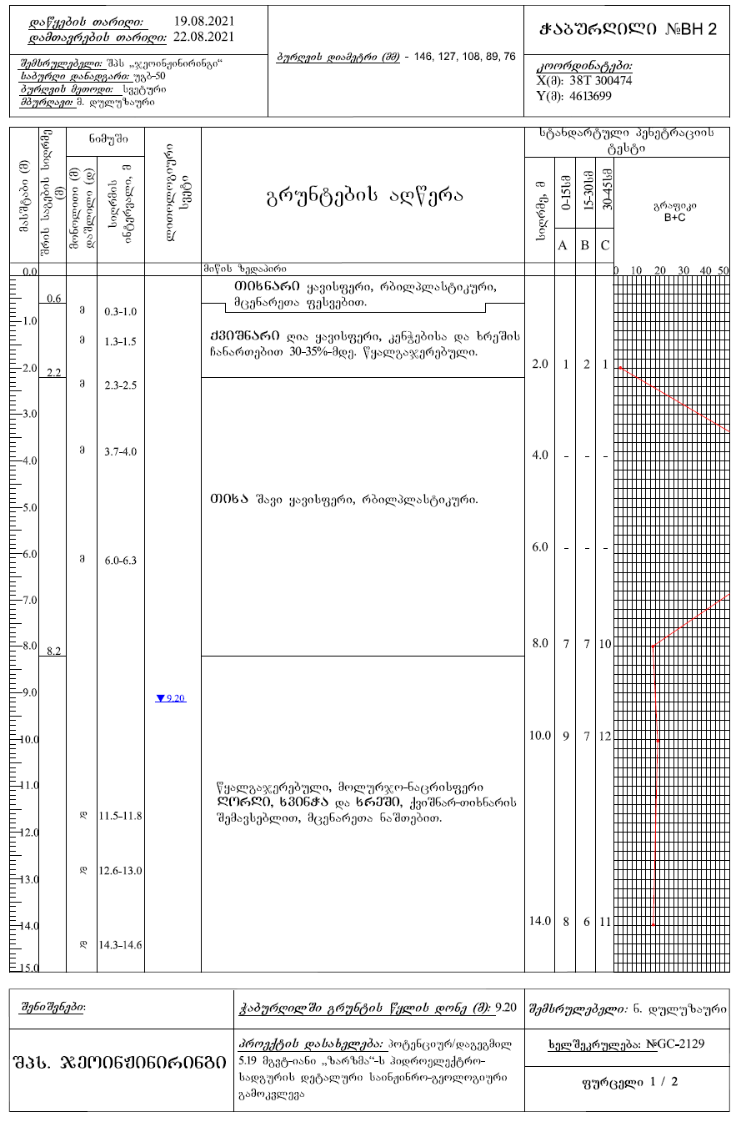 | 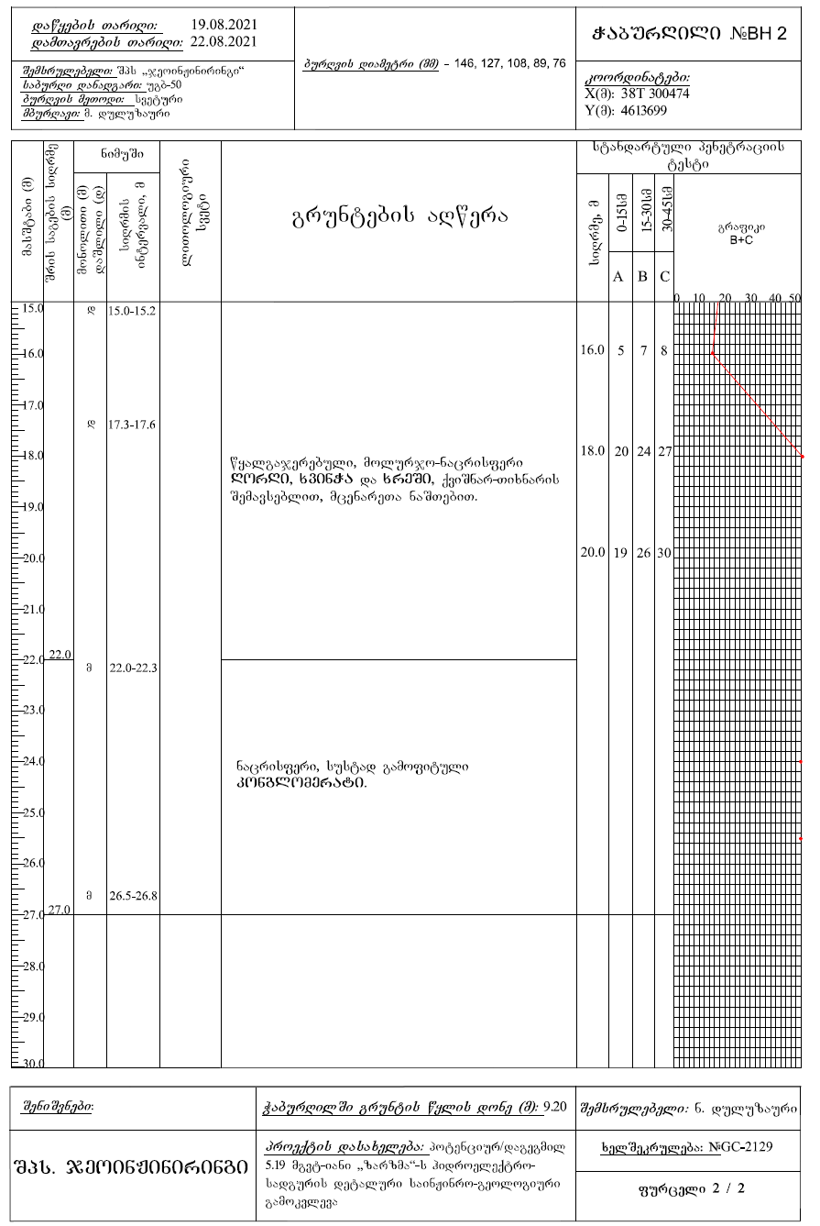
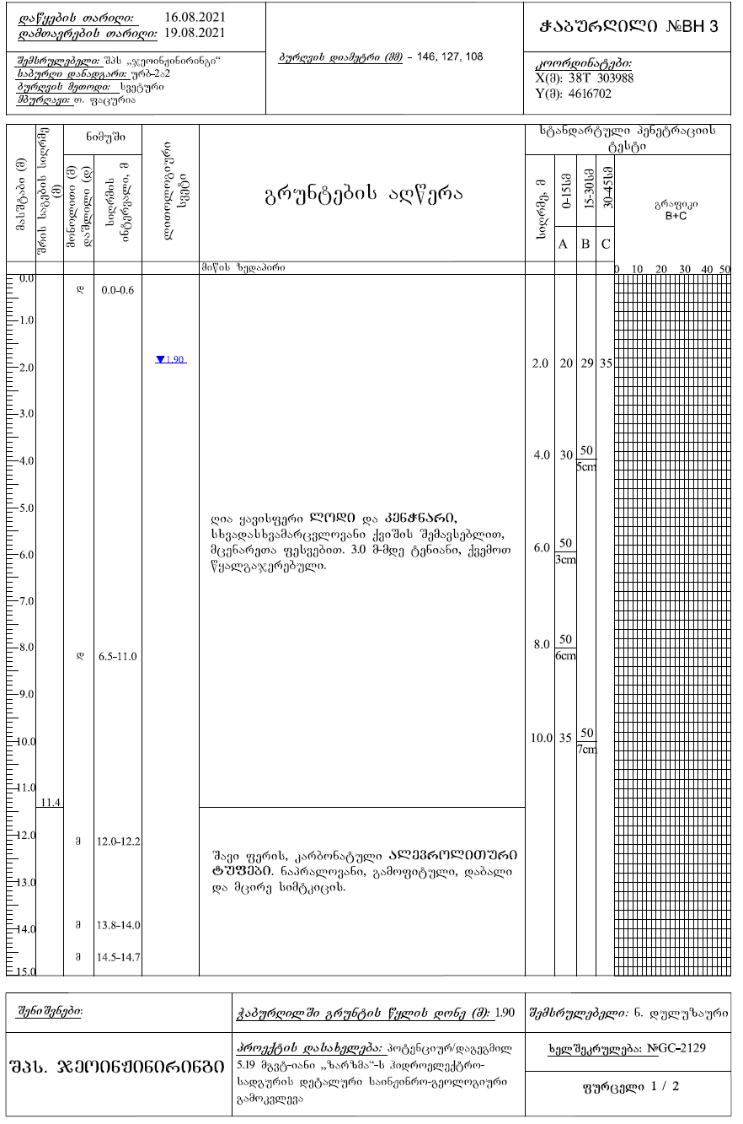 | 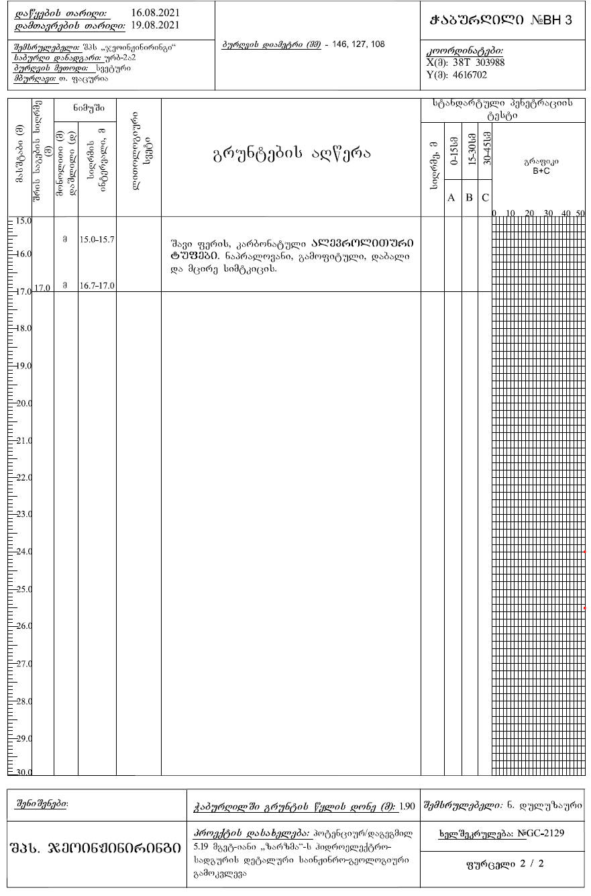
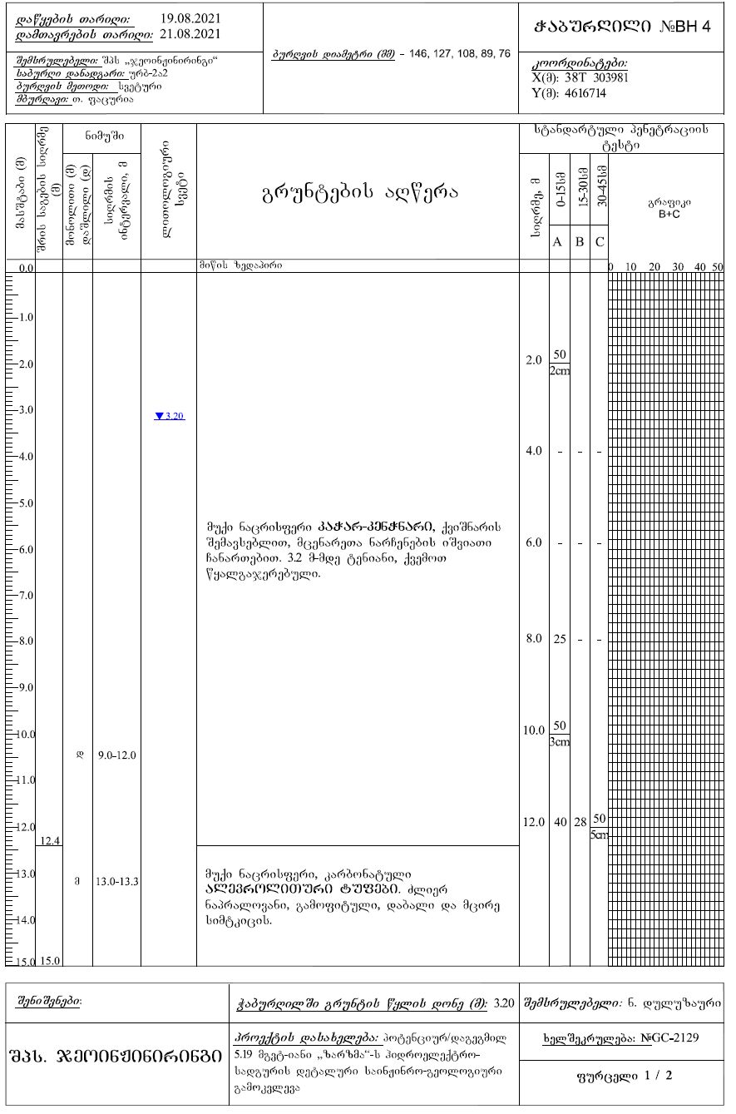
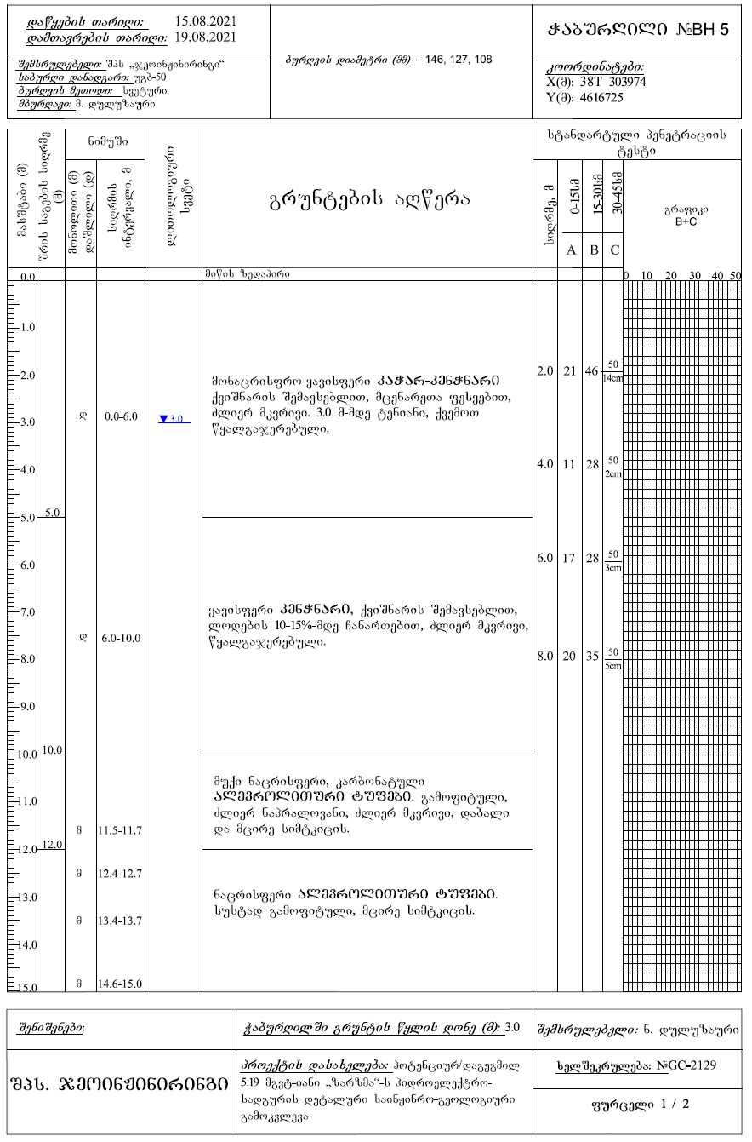 | 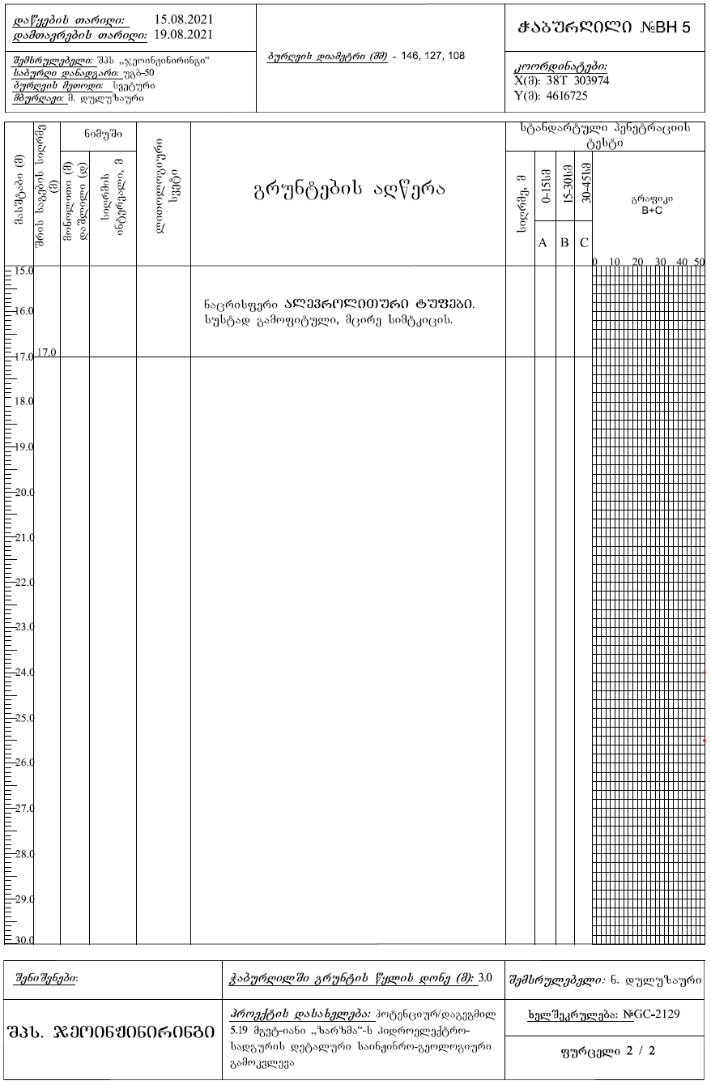
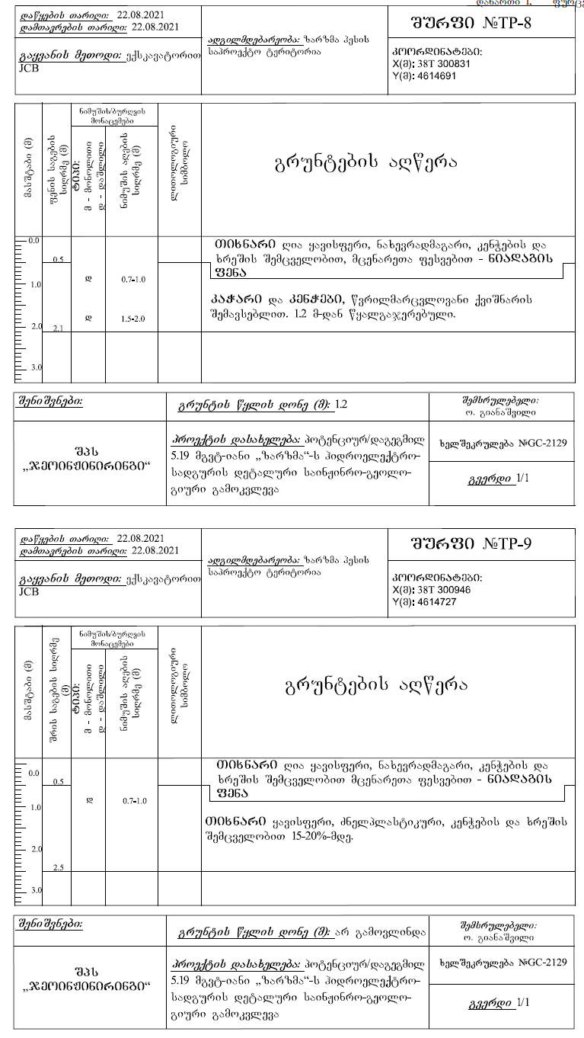 | 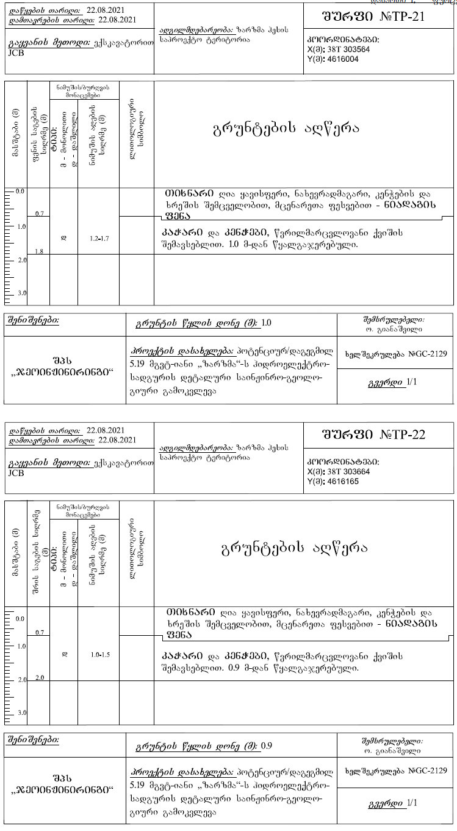
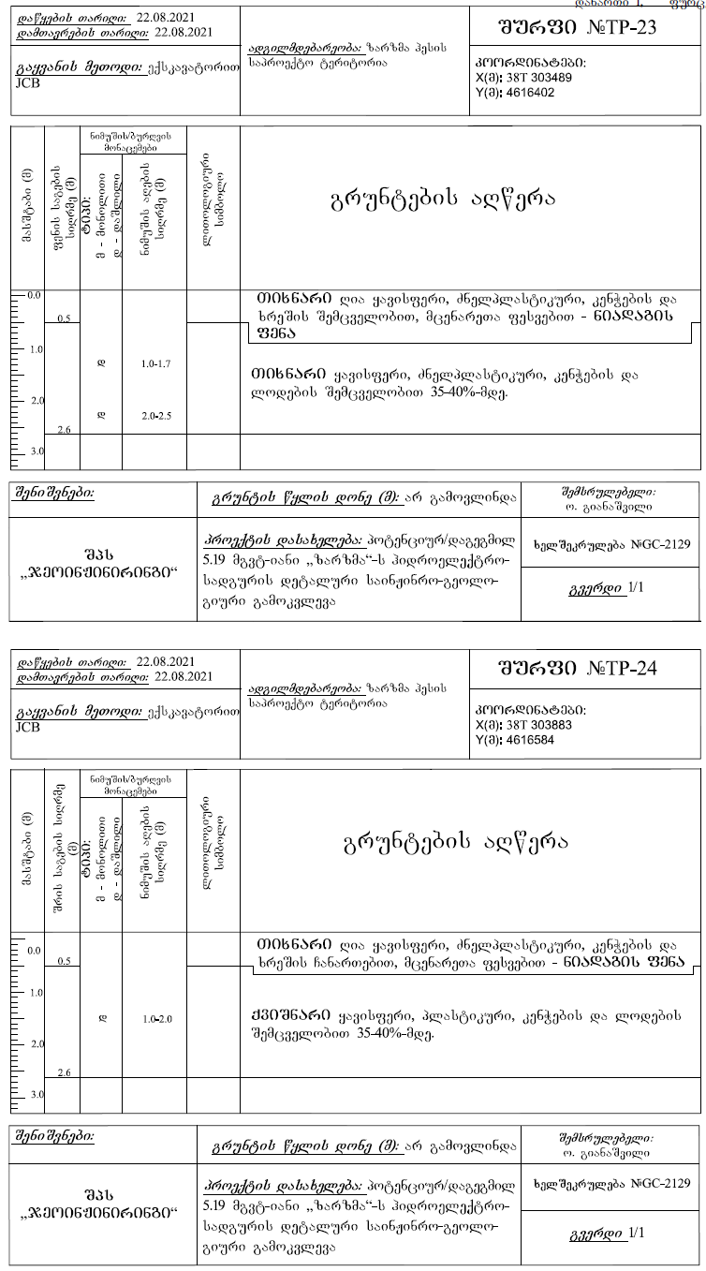 | 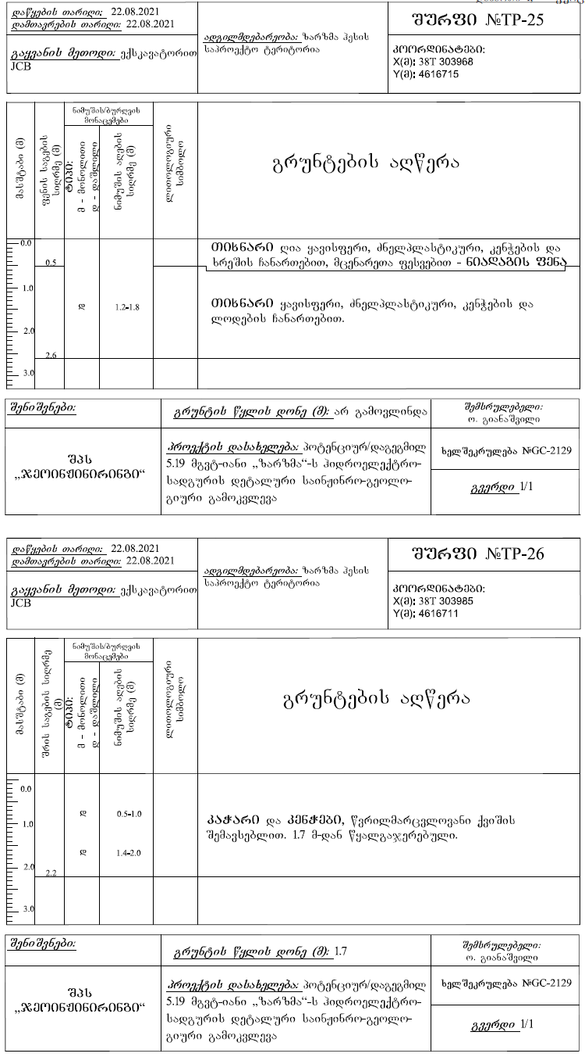
საინჟინრო-გეოლოგიური რუკა
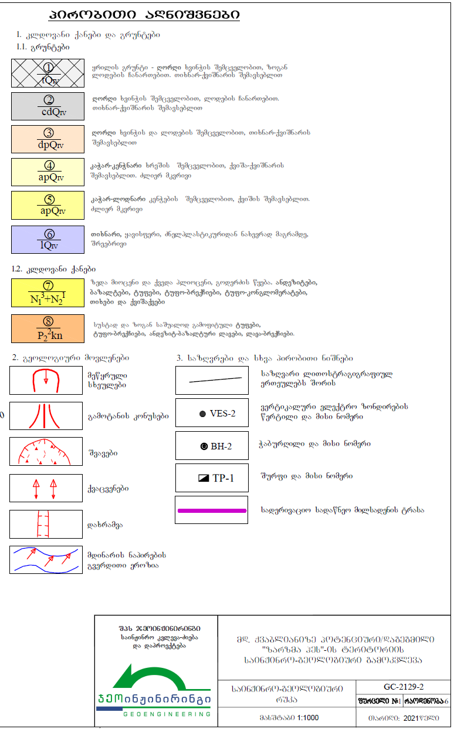

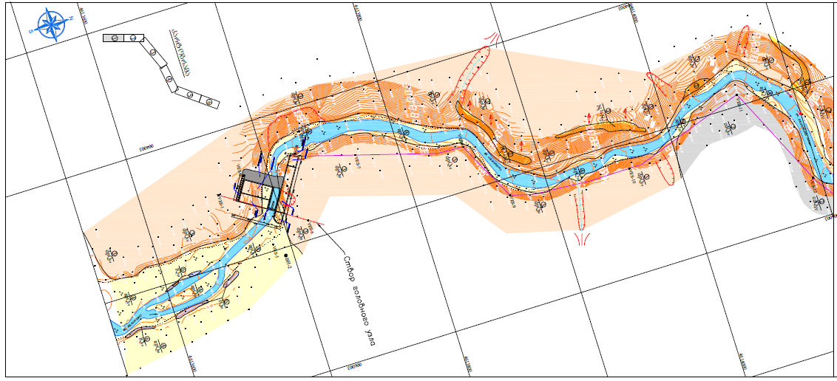
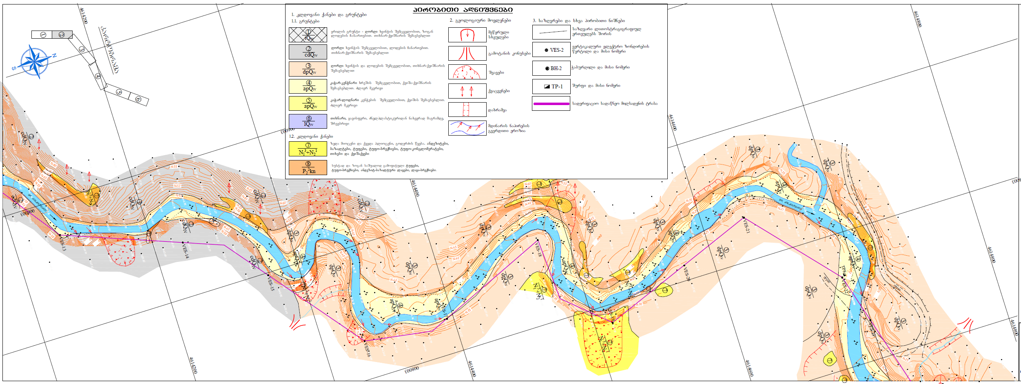
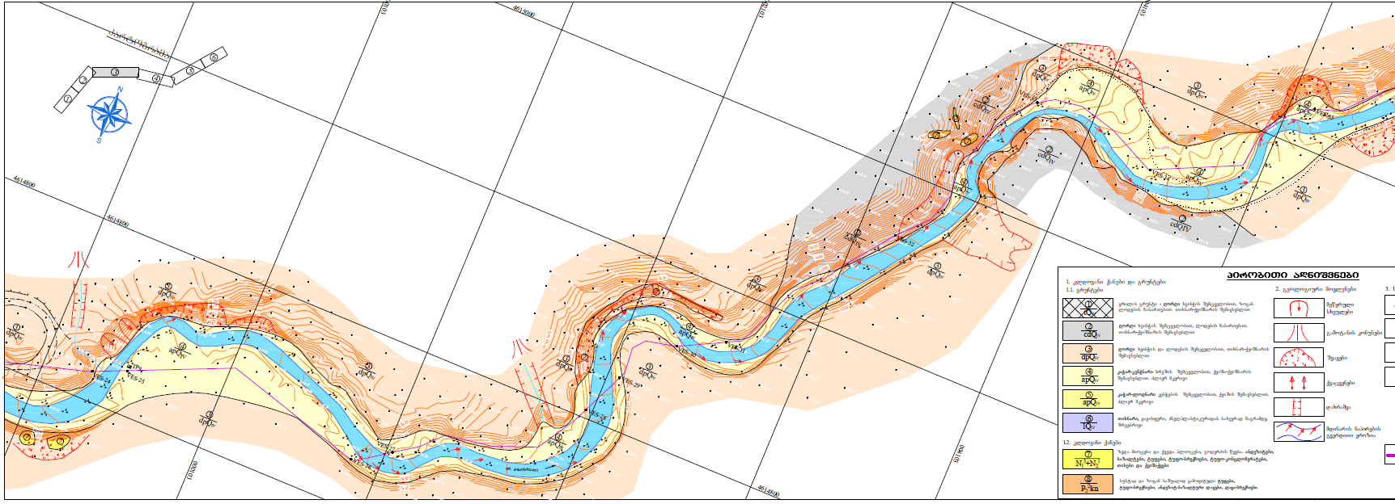
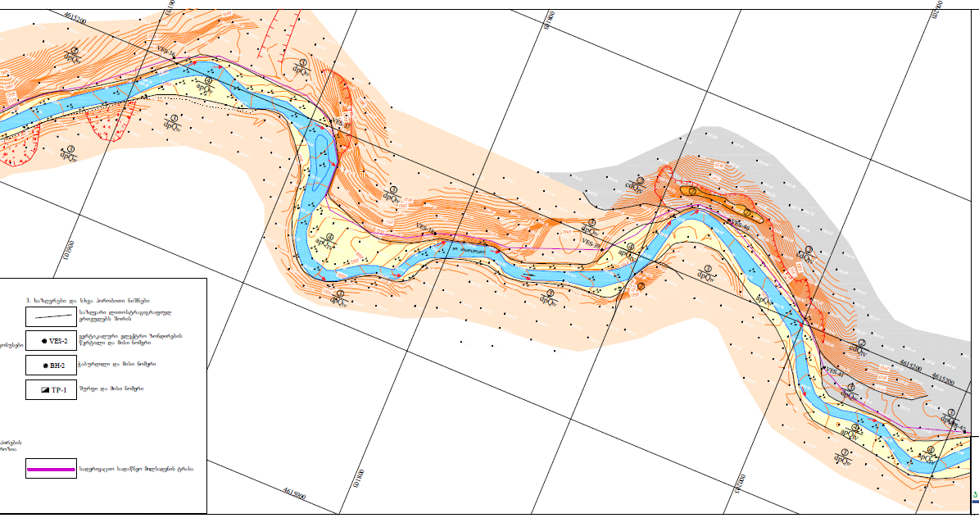
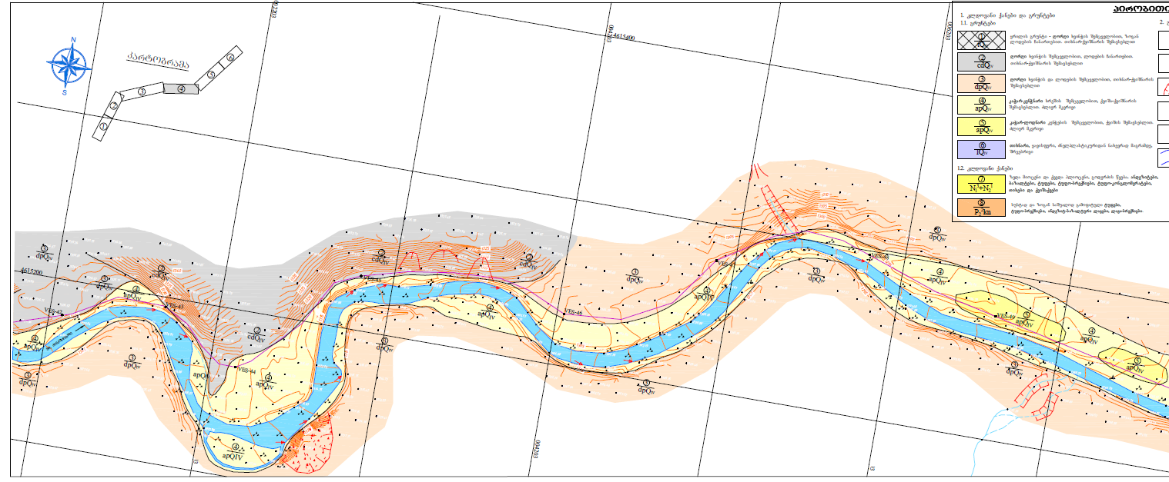
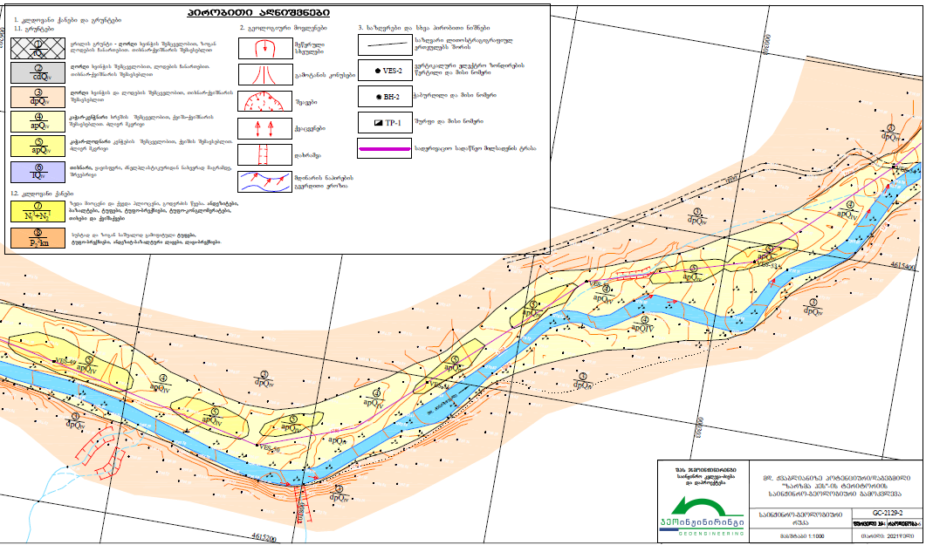

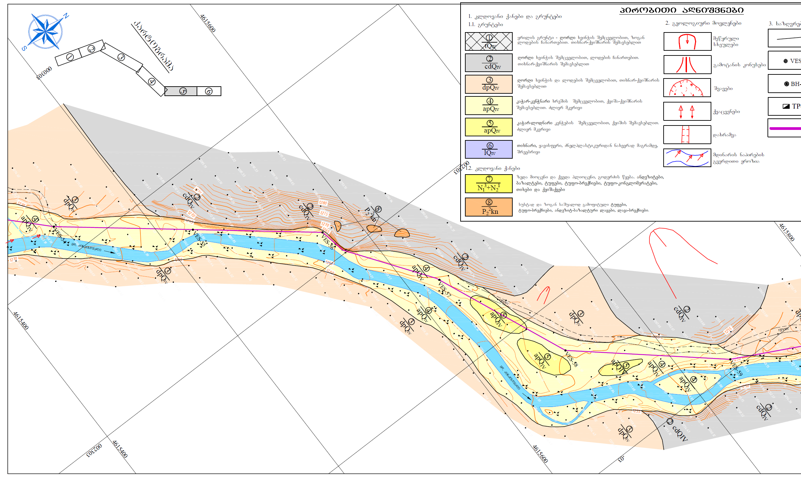

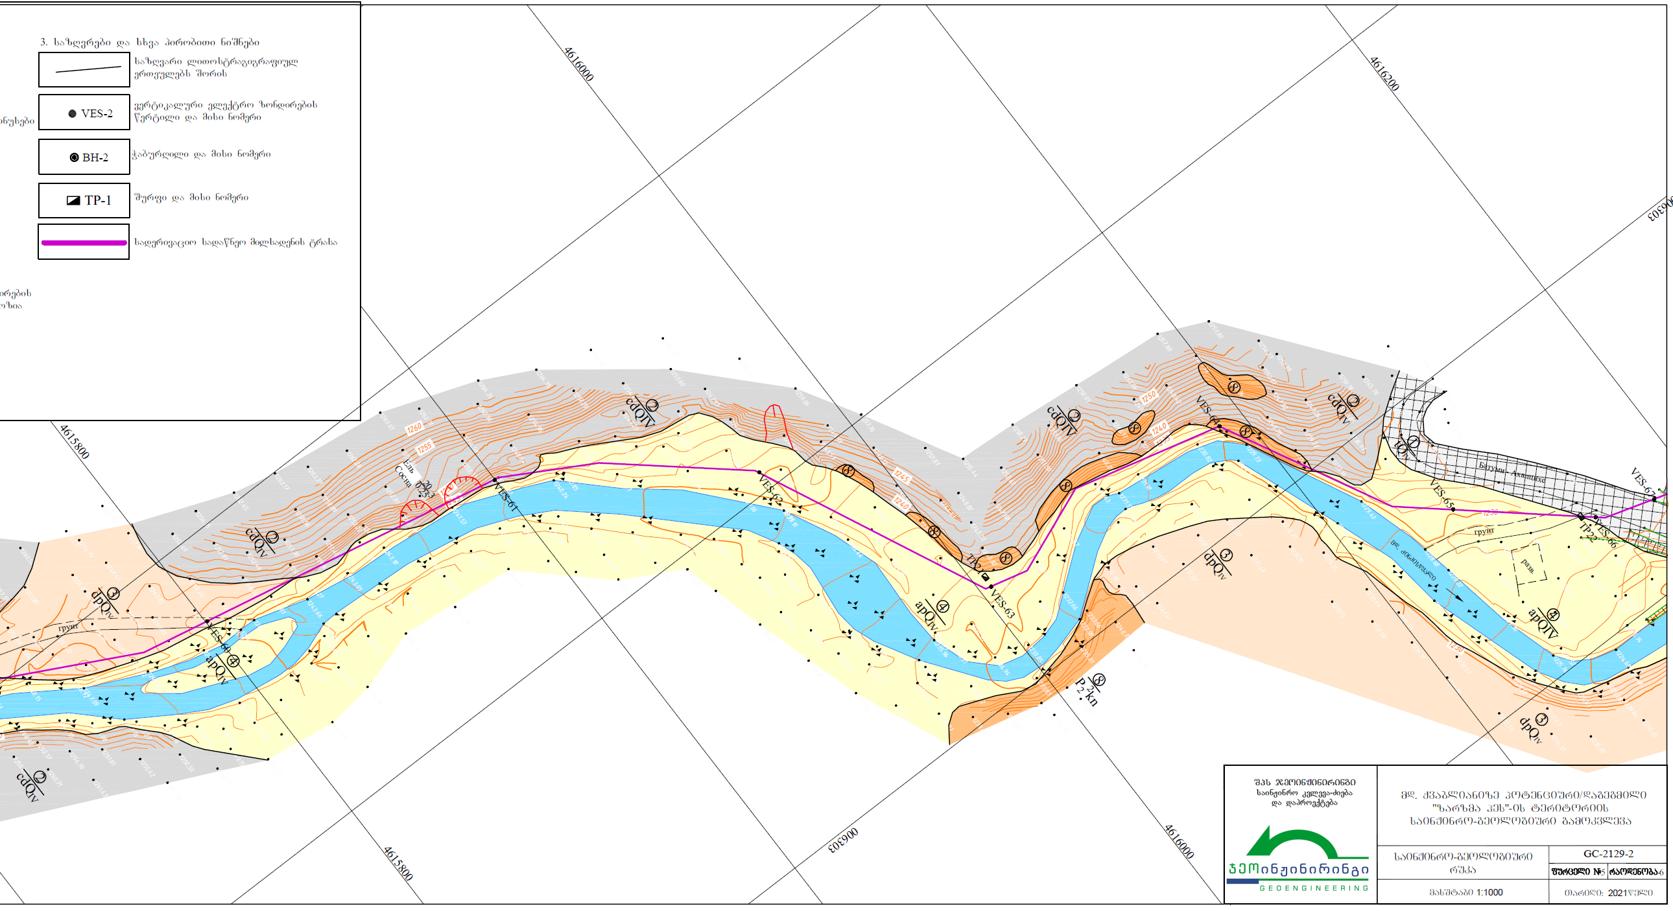

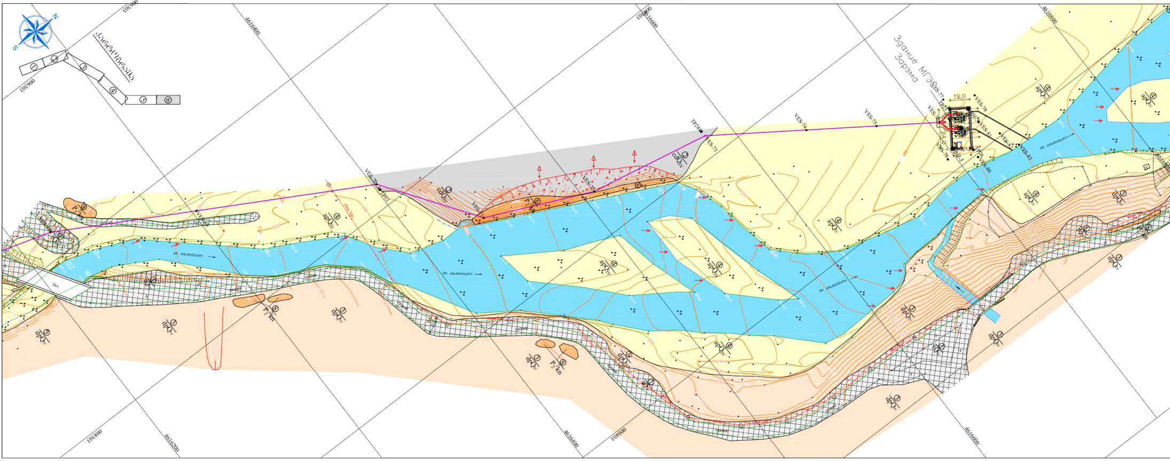

საფუძველი: კოდექსის მუხლი - 8, პუნქტი - 3, ქვეპუნქტი - ა
საფუძველი: კოდექსის მუხლი - 8, პუნქტი - 3, ქვეპუნქტი - ა.ა.
საფუძველი: კოდექსის მუხლი - 8, პუნქტი - 3, ქვეპუნქტი - ა.ბ.
მახასიათებლები დაზუსტდება დეტალური პროექტირების პროცესში და გზშ-ს ეტაპზე.
მახასიათებლები დაზუსტდება დეტალური პროექტირების პროცესში და გზშ-ს ეტაპზე.
დაზუსტდება დეტალური პროექტირების პროცესში და გზშ-ს ეტაპზე
საფუძველი: კოდექსის მუხლი - 8, პუნქტი - 3, ქვეპუნქტი - ა.გ.
საფუძველი: კოდექსის მუხლი - 8, პუნქტი - 3, ქვეპუნქტი - ბ.
საფუძველი: კოდექსის მუხლი - 8, პუნქტი - 3, ქვეპუნქტი - ბ.ა.
საფუძველი: კოდექსის მუხლი - 8, პუნქტი - 3, ქვეპუნქტი - ბ.ბ.
საფუძველი: კოდექსის მუხლი - 8, პუნქტი - 3, ქვეპუნქტი - ბ.გ.
წყარო: „მსოფლიოს ბირთვული ასოციაციის“ ანგარიში: Comparison of Lifecycle Greenhouse Gas Emissions of Various Electricity Generation Sources
დადებითი/ნეგატიური
ლოკალური/რეგიონალური/ქვეყნის მასშტაბით
დაბალი/საშუალო/მაღალი
მოკლევადიანი (მშენებლობის პერიოდი)/გრძელვადიანი
შექცევადი/შეუქცევადი
დაბალი/საშუალო/მაღალი
დაბალი/საშუალო/მაღალი
საფუძველი: კოდექსის მუხლი - 8, პუნქტი - 3, ქვეპუნქტი - გ.
საფუძველი: კოდექსის მუხლი - 8, პუნქტი - 3, ქვეპუნქტი - ე.

